Figueroa-Hernández, Esther Godínez-Montoya, Lucila

ECORFAN®

Ciencias de la Biología y Agronomía
Handbook T-I
Pérez-Soto, Francisco Directores

ECORFAN®

Volumen I

Para futuros volúmenes: http://www.ecorfan.org/handbooks

El Handbook ofrecerá los volúmenes de contribuciones seleccionadas de investigadores que contribuyan a la actividad de difusión científica de ECORFAN en su área de investigación en Ciencias de la Biología y Agronomía. Además de tener una evaluación total, en las manos de los editores de la Universidad Autónoma Chapingo que colaboraron con calidad y puntualidad en sus capítulos, cada contribución individual fue arbitrada a estándares internacionales (RENIECYT- LATINDEX-DIALNET-ResearchGate-DULCINEA-CLASE- Sudoc- HISPANA-SHERPA-
UNIVERSIA-eREVISTAS-ScholarGoogle-DOI-REBID-Mendeley), el Handbook propone así a la comunidad académica, los informes recientes sobre los nuevos progresos en las áreas más interesantes y prometedoras de investigación en Ciencias de la Biología y Agronomía.

Editores

Ciencias de la Biología y Agronomía

Universidad Autónoma Chapingo. Octubre, 2015.

ECORFAN®
Editores

Figueroa-Hernández, Esther Godínez-Montoya, Lucila Pérez-Soto, Francisco

Universidad Autónoma Chapingo

ISBN-978-607-8324-40-8
Sello Editorial ECORFAN: 607-8324 Número de Control HCBA: 2015-01 Clasificación HCBA (2015): 081015-0101

©ECORFAN-México, S.C.
Ninguna parte de este escrito amparado por la Ley Federal de Derechos de Autor, podrá ser reproducida, transmitida o utilizada en cualquier forma o medio, ya sea gráfico, electrónico o mecánico, incluyendo, pero sin limitarse a lo siguiente: Citas en artículos y comentarios bibliográficos, de compilación de datos periodísticos radiofónicos o electrónicos. Para los efectos de los artículos 13, 162,163 fracción I, 164 fracción I, 168, 169,209 fracción III y demás relativos de la Ley Federal de Derechos de Autor. Violaciones: Ser obligado al procesamiento bajo ley de copyright mexicana. El uso de nombres descriptivos generales, de nombres registrados, de marcas registradas, en esta publicación no implican, uniformemente en ausencia de una declaración específica, que tales nombres son exentos del protector relevante en leyes y regulaciones de México y por lo tanto libre para el uso general de la comunidad científica internacional. HCBA es parte de los medios de ECORFAN-México, S.C., E:94-443.F:008-(www.ecorfan.org)

Prefacio

Una de las líneas estratégicas de la mision y vision universitaria ha sido la de impulsar una política de ciencia, tecnología e innovación que contribuya al crecimiento económico, a la competitividad, al desarrollo sustentable y al bienestar de la población, así como impulsar una mayor divulgación en beneficion del indice de desarrollo humano , a través de distintos medios y espacios, así como la consolidación de redes de innovación de la investigación, ciencia y tecnología en México.

La Universidad Autónoma Chapingo visualiza la necesidad de promover el proceso de la investigación, proporcionando un espacio de discusión y análisis de los trabajos realizados fomentando el conocimiento entre ellos y la formación y consolidación de redes que permitan una labor investigativa más eficaz y un incremento sustancial en la difusión de los nuevos conocimientos. Este volumen I contiene 17 capítulos arbitrados que se ocupan de estos asuntos en Tópicos Selectos de Ciencias de la Biología y Agronomía, elegidos de entre las contribuciones, reunimos algunos investigadores y estudiantes.

Sánchez, Navarro y García presentan un Estudio Comparativo de los Recursos Hidrológico- Forestales de la Microcuenca de la Laguna de Epatlan, Pue. (1993 a 2014); Gutiérrez, Barrientos y Ramírez, acotan sobre la Situación Actual de la Mancha de Asfalto en Maíz (Zea mays L.) en los Municipios de Jiquipilas y Ocozocoautla, Chiapas, México; Cabrera, Carballo, Mejía, García, Vaquera se refieren a las poblaciones sobresalientes de maíz de la raza Zapalote Chico, en la Región Istmeña de Oaxaca; Mendoza, Ramírez, Ojeda, Flores, Flores, Sifuentes, indican el índice de área foliar de cultivo de Chile Poblano mediante dos métodos en condiciones protegidas; Esquivel, Urzúa y Ramírez exploran el efecto de la biofertilización con Azospirillum en el crecimiento y producción de Jitomate; Llaven, Peinado, Coyac y Sauceda esbozan su artículo sobre la determinación del nivel de Heterosis en híbridos de Maíz para la Comarca Lagunera; Carrillo, Juárez, Hernández, Maldonado y Manzo presentan su investigación sobre la estabilización de semilla de Solanum lycopersicum durante el almacenamiento y estimulación de la germinación, Peinado, Pacheco y Samaniego, acotan sobre el CTAB como una nueva opción para la detección de Huanglongbing en cítricos, Jácome, Gómez y Trejo, plantean su evaluación sobre el aluminio y cómo afecta la vida de florero de Heliconia psittacorum, Sierra, Rodríguez, Palafox, Meza, Gómez, Espinosa, Tadeo y Barrón, indican sobre el impacto del H-564C, como un híbrido de maíz con alta calidad de proteina para el trópico húmedo de México, Sánchez, Ahuja, Acevedo presetan su investigación sobre la producción de Piña Cayena Lisa y MD2 (Ananas comosus L.) en condiciones de Loma Bonita, en Oaxaca, Pérez y Fontes, acotan sobre el efecto de coberteras como control biológico por conservación contra áfidos en Nogal Pecanero, Rodríguez, López y Tosquy esbozan sobre la caracterización de cuatro genotipos de Frijol Negro en Martínez de la Torre, Veracruz, México, García y Sánchez, presentan una caracterización hidroecológica de la microcuenca de Arroyo Prieto, Yuriría, Gto., y alternativas para su restauración ambiental, Fernández, Hernández y Carrión presentan su investigación sobre el efecto del hongo Beauveria bassiana sobre solubilización de fosfatos y la disponibilidad de fósforo en el suelo, Santiago, Carballar y Chávez, plantean su investigación sobre la Germinación y regeneración in vitro de Epidendrum falcatum LINDL, Rodríguez, Tosquy y López, esbozan su artículo sobre genotipos de frijol negro y su tolerancia a sequía terminal en Veracruz, México.

Quisiéramos agradecer a los revisores anónimos por sus informes y muchos otros que contribuyeron enormemente para la publicación en éstos procedimientos repasando los manuscritos que fueron sometidos. Finalmente, deseamos expresar nuestra gratitud a la Universidad Autónoma Chapingo en el proceso de preparar esta edición del volumen.

Figueroa-Hernández, Esther Godínez-Montoya, Lucila
Texcoco de Mora- México. Octubre, 2015. Pérez-Soto, Francisco

Contenido | Pág.
1 Estudio Comparativo de los Recursos Hidrológico-Forestales de la Microcuenca de la Laguna de Epatlan, Pue. (1993-2014)  SÁNCHEZ-VÉLEZ, Alejandro, NAVARRO-SANDOVAL, Leticia y GARCÍA-NÚÑEZ,  Rosa María | 1-10
2 Situación Actual de la Mancha de Asfalto en Maíz (Zea mays L.) en los Municipios de Jiquipilas y Ocozocoautla, Chiapas, México  GUTIÉRREZ-ESTRADA, Arcenio, BARRIENTOS-NIÑO, Eugenia y RAMÍREZ-  ABARCA, Orsohe | 11-22
3 Poblaciones sobresalientes de maíz de la raza Zapalote Chico, en la Región Istmeña de Oaxaca  CABRERA-TOLEDO, José Manuel, CARBALLO-CARBALLO, Aquiles, MEJÍA-  CONTRERAS, J. Apolinar, GARCÍA-de los SANTOS, Gabino y VAQUERA- HUERTA, Humberto | 23-31
4 Índice de área foliar de cultivo de Chile Poblano mediante dos métodos en condiciones protegidas  MENDOZA-PÉREZ, Cándido, RAMÍREZ-AYALA, Carlos, OJEDA-BUSTAMANTE, Waldo, FLORES-VELÁSQUEZ, Jorge, FLORES-MAGDALENO, Héctor y SIFUENTES-IBARRA, Ernesto | 32-43
5 Efecto de la biofertilización con Azospirillum en el crecimiento y producción de Jitomate  ESQUIVEL-COTE, Rosalba, URZÚA-HERNÁNDEZ, María del Carmen y RAMÍREZ-GAMA, Rosa María | 44-52
6 Determinación del nivel de Heterosis en híbridos de Maíz para la Comarca Lagunera  LLAVEN-VALENCIA, Genny, PEINADO-FUENTES, Luis Alberto, COYAC- RODRÍGUEZ, José Luis y SAUCEDA-ACOSTA, Raúl H. | 53-59
7 Estabilización de semilla de Solanum lycopersicum durante almacenamiento y estimulación de la germinación  CARRILLO-CASTAÑEDA, Guillermo, JUÁREZ-MUÑOZ, Juana, HERNÁNDEZ-  MENDOZA, Fanny, MALDONADO-PERALTA, María de los Ángeles y MANZO- RODRÍGUEZ, Sinai Mariana | 60-72
8 CTAB: nueva opción para la detección de Huanglongbing en cítricos  PEINADO-FUENTES, Luis, PACHECO-COVARRUBIAS, Juan y SAMANIEGO-  RUSSO, Jesús | 73-79
9 El aluminio afecta la vida de florero de Heliconia psittacorum  JÁCOME-CHACÓN, María de los Ángeles, GÓMEZ-MERINO, Fernando C. y TREJO-TÉLLEZ, Libia I. | 80-88

10 Impacto del H-564C, híbrido de maíz con alta calidad de proteina para el  trópico húmedo de México  SIERRA-MACÍAS, Mauro, RODRÍGUEZ-MONTALVO, Flavio, PALAFOX- CABALLERO, Artemio, ANDRÉS-MEZA-Pablo, GÓMEZ-MONTIEL, Noel, ESPINOSA-CALDERÓN, Alejandro, TADEO-ROBLEDO, Margarita y BARRÓN-  FREYRE, Sabel | 89-99
11 Producción de Piña Cayena Lisa y MD2 (Ananas comosus I.) en condiciones de Loma Bonita, Oaxaca  SÁNCHEZ-HERNÁNDEZ, Miguel Ángel, AHUJA-MENDOZA, Saul y ACEVEDO-  GÓMEZ, Ricardo | 100-110
12 Efecto de coberteras como control biológico por conservación contra áfidos en Nogal Pecanero  PÉREZ-LUNA, Adriana Isabel & FONTES-PUEBLA, Ana Aurora | 111-119
13 Caracterización de cuatro genotipos de Frijol Negro en Martínez de la Torre, Veracruz, México  RODRÍGUEZ-RODRÍGUEZ, José Raúl, LÓPEZ-SALINAS, Ernesto y TOSQUY-  VALLE, Oscar Hugo | 120-128
14 Caracterización hidroecológica de la microcuenca de Arroyo Prieto, Yuriría, Gto., y alternativas para su restauración ambiental  GARCÍA-NÚÑEZ, Rosa María y SÁNCHEZ-VÉLEZ, Alejandro | 129-142
15 Efecto del hongo Beauveria bassiana sobre solubilización de fosfatos y la disponibilidad de fósforo en el suelo  FERNÁNDEZ-MARTÍNEZ, Rosalba, HERNÁNDEZ-LEAL, Tania I. y CARRIÓN,  Gloria | 143-150
16 Germinación y regeneración In Vitro de Epidendrum falcatum LINDL  SANTIAGO-JERÓNIMO, Tomasita, CARBALLAR-HERNÁNDEZ, Santos y  CHÁVEZ-ÁVILA, Víctor Manuel | 151-160
17 Genotipos de frijol negro y su tolerancia a sequía terminal en Veracruz, México  RODRÍGUEZ-RODRÍGUEZ, José Raúl, TOSQUY-VALLE, Oscar Hugo y LÓPEZ-  SALINAS, Ernesto | 161-170
Apéndice A. Consejo Editor Universidad Autónoma Chapingo | 171
Apéndice B. Consejo Editor ECORFAN | 172-173
Apéndice C. Consejo Arbitral ECORFAN | 174

Estudio Comparativo de los Recursos Hidrológico-Forestales de la Microcuenca de la Laguna de Epatlán, Pue. (1993-2014)

SÁNCHEZ-VÉLEZ, Alejandro, NAVARRO-SANDOVAL, Leticia y GARCÍA-NÚÑEZ, Rosa
María

A. Sánchez, L. Navarro y R. García

Universidad Autónoma Chapingo cienfuegos9@hotmail.com

E. Figueroa, L. Godínez, F. Pérez (eds.) Ciencias de la Biología y Agronomía. Handbook T-I. -©ECORFAN, Texcoco de Mora-México, 2015.

Abstract

In 1993, Hernández and Ortiz, carried out the first research regard to water and forest resources of the microbasin that it provides with water to the Lagoon of Epatlán in the southwest región of the Puebla State. They established some indicative lines for conservation and ecosistem restoration of the deciduous forest stands and its biodiversity.

The Epatlán Lagoon is an ecosystem of singular beauty and of enormous strategic importance for the protection of more than 50 species of local and migratory birds, several amphibious and small mammals. Nevertheless, the hydric reservoir not only is a refuge for the fauna and a cluster of aquatic plants, but also it represents a way of economic sustenance for the settlers of the area, since several families live of the fishing of tilapias and lobinas fish introduced, as well as of the food services that they offer to visitors, since the lagoon is a tourists attraction for the contemplation of the unique sceneries, the observation of birds and boat trips.

Based on the first study in 2014, there was realized a second research in order to compare what has happened with the basin and its lagoon in the last twenty-one years, particularly with the forest coverage, the use of the water and the fish population composition of the Epatlán lagoon. In this regard, the most interesting is the diminished of the forest canopy in certain enclaves, eventhough the water body maintains its limnologic conditions. This way its fish populations have had a substantial change in its composition and there, have appeared species of plants that earlier did not register. Considering the previous study of the lagoon, this work presents an inventory of the riverside and amphibious flora, useful information to impel a series of technical, normative, social and economic strategies that they contribute to the ecological restoration and conservation of this water body. It is important to implement actions such as these to control of the exotic species that are in this Lagoon since they are causing declination of the native species of the area.

Finally, this paper proposes to an comprehensive plan for the integrated management of solid residues and the treatment of the wastes water, the appropriate insecticides handling in the bordering cultivation areas to the lagoon, prohibiting the free step of the cattle along the banks of the lagoon and a system of safe recovery of the worn-out oils of the restaurants that are disposing secretly in the reservoir, without omitting the biological control that needs from itself promptly of the magpie (Quiscalus mexicanus), pervasive bird that is causing the declination of the native birds.

Introducción

Considerando que el cambio climático es una realidad innegable y sus efectos amenazan de manera particular a los cuerpos de agua de las zonas donde los rasgos climáticos imponen altas tasas de evapotranspiración, consecuentemente se requiere de un manejo inteligente y racional de los recursos hídricos. Para mantener los hábitats y dar continuidad al rendimiento de los sistemas productivos es indispensables conocer el estado que guardan los recursos de base de la microcuenca, sentando los límites al aprovechamiento y moderando la extracción, por ello, el presente documento es una contribución al conocimiento de los recursos agua y biodiversidad de la Laguna de Epatlán, que concluye con una serie de iniciativas para la restauración ecológica de los ecosistemas forestales y dulceacuícolas.

El trabajo, tiene como propósito central conocer los cambios que han tenido lugar en las dos últimas décadas en la microcuenca; su laguna y la biodiversidad, considerando las medidas que deben seguirse para lograr la continuidad del ecosistema en beneficio de los pobladores de la zona.

Hay que ponderar que los ecosistemas acuáticos son altamente sensibles a los procesos de contaminación de las diferentes actividades de los sectores productivos, por lo que de no conservarse, estos potenciales medios de desarrollo económico, se convierten en un vehículo para la transmisión de enfermedades por la disposición ilegal de residuos tóxicos. Aunque estos ecosistemas también tienen la capacidad de autodepurarse, las aguas que contiene descargas de origen orgánico en cantidades superiores a la capacidad de recuperación, finalmente se convertirán en eriales improductivos y los cuerpos de agua, debido a los procesos de eutrofización serán desiertos sin vida. En suma, el trabajo muestra que los recursos hidrológico-forestales de la microcuenca y la laguna, se encuentran en una condición declinante debido a factores de la más diversa índole, como es la deforestación del bosque tropical caducifolio por la extracción de leña y el sobrepastoreo, la contaminación de las aguas por las descargas de aguas negras de los poblados ribereños, el uso de las barrancas y cauces como tiraderos clandestinos de basura, la introducción de especies exóticas y las alteraciones del régimen hidrológico inducidos por el cambio climático global.

Objetivos

Realizar un análisis comparativo del estado que guardan los recursos hidrológico-forestales de la microcuenca de Epatlán y su laguna, para contar con elementos de juicio que permitan sustentar alternativas técnicas y normativas tendientes al ordenamiento ecológico del territorio y mantener la calidad del hábitat dulceacuícola. Realizar un reconocimiento de la flora y fauna del área de influencia de la Laguna para identificar los elementos que continúan, los que han sido eliminados y las especies que ahora aparecen, observando los procesos de sustitución. Proponer un esquema integral de restauración y conservación de los recursos agua, suelo y biodiversidad en la cuenca de la laguna de Epatlán.

Métodos y materiales Área de estudio
La cuenca se ubica al Oeste del estado de Puebla, abarca parte de los municipios de San Juan Epatlán, San Martin Totoltepec, Xochiltepec, Teopantlan, Ahuatlán y una pequeña parte del municipio San Diego la Mesa Tochimiltzingo. La microcuenca tiene una superficie de 7,015 has, y una altitud media de 1,499.5 msmn. El clima predominante es el cálido subhúmedo con lluvias en verano y semicálido subhúmedo con lluvias en verano (Awo; el más seco de los climas tropicales). De acuerdo con la carta Edafológica escala 1:1,000,000 de INEGI, dentro de la cuenca se presentan cuatro tipos de suelos (INEGI, 2013), que de acuerdo al sistema FAO-UNESCO son Litosol, Vertisol, Feozem y Rendzina.

Figura 1 Ubicación de la microcuenca de la Laguna de Epatlán, Pue.
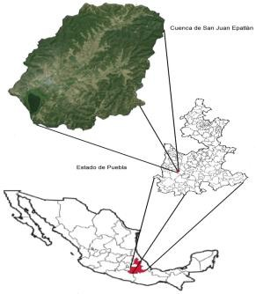

4

Cartografía y delimitación del área de estudio. Para efectos de este trabajo se utilizaron el programa Google Earth, la carta topográfica de Izúcar de Matamoros E14B62 y la de Coatzingo E14B63, además de las cartas de uso de suelo, geología y orográfica, así como los Modelos Digitales de Elevación E14B62 y E14B63 ya que la cuenca abarca estos dos municipios. Con este soporte cartográfico se aplicó el software ArcGis 10.2, con los materiales anteriores se obtuvo la delimitación de la cuenca, uso y tipos de suelo, climas, cuerpos de agua, vías de comunicación, poblados y la generación de un mapa base en que se presentan los patrones geográficos de la zona. También se digitalizaron las corrientes y se llevó a cabo la rodalización generando un mapa de erosión de la zona.

Recorridos de campo. Teniendo como soporte las imágenes de Google Earth y otras herramientas cartográficas se realizaron recorridos para observar las actividades económicas que se llevan a cabo en el área, identificando los rodales de vegetación mejor conservados, así como los cultivos de mayor importancia. Usando el GPS se ubicaron los sitios de mayor interés para luego ubicarlos en las imágenes. Fue tomada la temperatura ambiente y de la parte superficial en la columna de agua.

Colecta de especies vegetales. Se realizó una colecta de plantas acuáticas y ribereñas con la finalidad de identificar las especies que han desaparecido al paso del tiempo y aquellas que han ingresado al área, con la finalidad de herborizarlas para su identificación.

Entrevistas a pescadores. Se entrevistó a los pescadores con la finalidad de saber que especies de peces de los reportados en 1993 persisten todavía, y aquellas que han desaparecido, para luego realizar una comparación y saber cuáles fueron sus posibles causas.

Fase de gabinete. Se identificó el material colectado. Se analizaron e interpretaron los resultados que se obtuvieron del análisis de agua. Por ultimo con la información conjuntada se procedió a elaboraron una serie de propuestas y alternativa de solución.

Resultados y Discusión

Los resultados de la presente investigación se presentan en diferentes rubros. Primero la generación de once mapas temáticos que por falta de espacio no es posible exhibir en este artículo, por lo que sólo se presentan dos de ellos. Otro asunto clave de esta investigación fue definir las causas motoras del deterioro de los recursos, comparar lo que había en 1993 con relación a los encontrados ahora en el 2014, y posteriormente con esta información generar una serie de recomendaciones para mitigar los impactos generados por la actividad humana.

Reducción de la cobertura vegetal. La disminución de la cubierta forestal de la microcuenca es multifactorial, sin embargo, la pobreza y marginación aunados a una escasa educación ambiental, constituyen un ingrediente negativo si a esto se suma el libre acceso de los terrenos de uso común. Es decir, la indiferencia de los comuneros respecto a la protección de las tierras forestales marginales cuyos derechos de propiedad no son defendidos y cualquier persona perteneciente al grupo de poseedores, pueden introducir ganado vacuno o caprino para usar al bosque tropical caducifolio como agostaderos, sin considerar ninguna restricción técnica como es la capacidad de carga. Los bosques comunitarios, pertenecientes a los ejidos en resumidas cuentas se observan como stocks dendroenergéticas de donde se toman irrestrictamente grandes volúmenes de leña. La reducción selectiva de árboles nativos tiene evidentes consecuencias al incrementar el potencial erosivo de la lluvia en terrenos abiertos y de fuerte pendiente, conduciendo a la tierra hacia la desertificación.

Otro problema grave para la Laguna de Epatlán, lo constituyen las descargas de aguas residuales de las comunidades aguas arriba, principalmente de Xochiltepec, Totoltepec y la Vista, además de los asentamientos irregulares ubicados en las riberas donde ahora se instalan pequeños restaurantes.

La laguna en muchos sitios sufre de la acumulación de grandes volúmenes de envolturas de plástico, envases de pet, botellas, y un sinfín de materiales de desecho afea el paisaje acuático.

En el mismo tenor de consideraciones la deforestación y los incendios agotan los montes, e incluso la vegetación de tulares y carrizales, con la intención de ganarle tierra a la laguna están siendo erradicados en algunas márgenes. Aunque no se tienen elementos concretos resultado de análisis químico de las aguas es evidente que a la laguna llegan trazas de los agrotóxicos utilizados en la agricultura de los lomeríos y valles ubicados pendiente arriba de la Laguna y que por lixiviación la gravedad las conduce vía subterránea hasta este cuerpo de agua, con las consabidas consecuencias para la biota y la propia salud humana. Por ejemplo, para el año de 1993 sólo existía un pequeño puesto de comida en la ribera, ahora hay una competencia por este servicio y existen más de 20 restaurantes.

Ahora bien, con relación a los recursos hidrológico-forestales tenemos que la reducción de la densidad de la cobertura es un signo clave del deterioro de la microcuenca, sin embargo, se consideraron otras evidencias como las que a continuación se presentan.

Ictiofauna. Para el año de 1993 existían otras especies de peces en la laguna. Se identificaron con ayuda de los pescadores las especies de peces que ahora se tienen según se presenta en la siguiente tabla.

Tabla 1 Comparativo de los peces citados por Hernández y Ortiz (1993) y los identificados en el 2014 en la laguna de Epatlán, Pue.

Nombre científico  Especies en 1993 | Nombre científico  Especies en 2014 | Nombre común
Oreochromis aeurus | Oreochromis aeurus | Tilapia
Oreochromis niloticus | Oreochromis niloticus | Tilapia
Cyprinus carpio | Cyprinus carpio | Carpa común
Poeciliopsis balsas (Poecilido) | Micropterus salmoides(lobina)
Astyanax fasciatus (Sardinita)

Como se puede observar prevalecen ahora las especies exóticas, introducidas a la Laguna en detrimento de los peces autóctonos, destacando la presencia de la lobina. De hecho casi todas las especies mencionadas son especies exóticas para México y fueron introducidas por su alta capacidad de adaptación, además de mostrar un rápido crecimiento.

Flora acuática. Para este apartado se colectaron especies de flora acuática, que son importantes para la caracterización biológica de la laguna. A continuación se mencionan las familias encontradas y especies para cada una de ellas.

Tabla 1.1 Lista florística preliminar de las especies existentes en la Laguna de Epatlán. 2014

 | Familia | Nombre científico | Nombre local | Forma de  vida
 |  | Plantas Acuáticas
1 | Alismataceae | Sagittaria longiloba | Sagitaria | Hierba
2 | Brassicaceae | Nasturtium officinale | Berro de agua | Hierba
3 | Cyperaceae | Cyperus articulatus | Tule chico | Hierba
4 | Cyperaceae | Cyperus odoratus | Tuxpata | Hierba
5 | Cyperaceae | Eleocharis acicularis | Junco de espiga | Hierba
6 | Cyperaceae | Eleocharis interstincta | Junquillo | Hierba
7 | Cyperaceae | Eleocharis macostachya | Junquillo | Hierba
8 | Cyperaceae | Fuirena umbellata | Navajilla | Hierba
9 | Cyperaceae | Scirpus californicus | Junco | Hierba
10 | Fabaceae | Aeschynomene americana | Dormilona | Hierba
11 | Fabaceae | Sesbasnia herbácea | Sesbania | Hierba
12 | Onagraceae | Ludwigia peploides | Duraznillo | Hierba
13 | Poaceae | Phragnites communis | Carricillo | Hierba
14 | Pontederiaceae | Eichhornia crassipes | Lirio acuático | Hierba
15 | Typhaceae | Typha domingensis | Tule | Hierba
16 | Umbelliferae | Hydrocotyle verticillata | Ombligo de venus | Hierba
Terrestres ribereñas
17 | Amaranthaceae | Alternanthera phyloxeroides |  | Hierba
18 | Amaryllideae | Crinum americanum | Crinum | Hierba
19 | Annonaceae | Annona cherimola | Anona | Árbol
20 | Apocynaceae | Asclepias curassavica | Soldaditos | Hierba
21 | Asteraceae | Aster subulatus | Estrellita | Hierba
22 | Fabaceae | Acacia farnesiana | Huizache | Árbol
23 | Fabaceae | Erythrina Americana | Colorín | Árbol
24 | Fabaceae | Parkinsonia aculeata | Palo verde | Árbol
25 | Fabaceae | Pithecellobium dulce | Guamúchil | Árbol
26 | Fabaceae | Prosopis laevigata | Mezquite | Árbol
27 | Malvaceae | Guazuma ulmifolia | Cuahulote | Árbol
28 | Malvaceae | Sida acuta | Escobilla | Hierba
29 | Moraceae | Ficus pertusa | Ficus | Árbol
30 | Salicaceae | Salix humboldtiana | Salix | Árbol
31 | Taxodiaceae | Taxodium mucronatum | Ahuehuete | Árbol
 |  | Pastos
32 | Gramineae | Andropogon liebmanni | Pasto | Hierba
33 | Gramineae | Brachiaria plantaginea | Pasto | Hierba
34 | Gramineae | Brachiaria mutica | Pasto | Hierba
35 | Gramineae | Digitaria ternata | Pasto | Hierba
36 | Gramineae | Paspalum notatum | Pasto | Hierba
37 | Gramineae | Paspalum texanum | Pasto | Hierba

Cabe mencionar que el lirio acuático (Eichhornia crassipes) y la lechuga de agua (Pistia estratiotes), plantas acuáticas que antes ocupaban buena parte del espejo del agua, han sido controladas en la Laguna, pues en 1993 impedían el paso de luz, además de tener altas tasas de evapotranspiración.

Adicional a la colecta de las plantas acuáticas de identificaron los diferentes pastos que se encuentran en las riberas del lago y se clasificaron de acuerdo a su estatus en México y que en 1993 no eran notables y ahora aparecen por toda la ribera de la Laguna.

La introducción de pastos exóticos para esta región ha sido de manera accidental o para alimentar al ganado, pero ahora algunos son malezas de importancia económica negativa debido a su diseminación compitiendo con los cultivos agrícolas, lo cual conlleva a mayores problemas de dispersión a diferentes áreas del país.

Fauna. Se realizaron varias visitas al área de estudio con la finalidad de registrar las especies faunísticas (ver tabla 1.2), que tienen su hábitat en la laguna o que en alguna parte de su desarrollo necesitan de esta. Es de destacar la presencia una especie de tortuga, (Kinosternon scorpioides), que presenta una notable uña en la cola, desafortunadamente no se tiene seguridad si el reptil fue introducido artificialmente a la laguna de Epatlán o si se ha desarrollado allí, pues los lugareños dijeron no haberla visto antes, aunque dieron fe de la existencia de otra tortuga que no se pudo observar allí. Por su parte la rana toro (Rana catesbeiana), cuyo croar fue escuchado, se constituye como un potencial invasor, para perjuicio de las ranas y sapos nativos que se observaron, aunque todavía están en proceso de identificación.

Tabla 1.2 Listado preliminar de las especies faunísticas avistadas en la Laguna de Epatlán, Pue.
2014

 | Familia | Nombre científico | Nombre común
 |  | Aves
1 | Ardeidae | Butorides striatus | Garcita oscura
2 | Ardeidae | Casmerodius albus | Garzón blanco
3 | Ardeidae | Egretta tricolor | Garza ventriblanca
4 | Ardeidae | Egretta thula | Garza dedos dorados
5 | Alcedinidae | Chloroceryle americana | Martín pescador menor
6 | Cuculidae | Crotophaga sulcirostris | Garrapatero pijuy
7 | Icterinae | Agelaius phoeniceus | Tordo sargento
8 | Icterinae | Quiscalus mexicanus | Zanate mexicano
9 | Icterinae | Icterus parisorum | Bolsero parisino
10 | Podicipedidae | Podilymbus podiceps | Zambullidor piquigrueso
11 | Rallidae | Fulica americana | Gallareta americana
12 | Rallidae | Gallinula chloropus | Gallareta frentirroja
13 | Trochilidae | Amazilia viridifrons | Amazilia
14 | Tyrannidae | Sayornis saya | Mosquero llanero
15 | Tyrannidae | Pitangus sulphuratus | Luis bienteveo
16 | Tyrannidae | Pyrocephalus rubinus | Mosquero cardenalito
17 | Tyrannidae | Myarchus tyrannulus | Papamoscas
 |  | Peces
18 | Centrarchidae | Micropterus salmoides | Lobina
19 | Cichlidae | Oreochromis aeurus | Tilapia
20 | Cichlidae | Oreochromis niloticus | Tilapia
21 | Cyprinidae | Cyprinus carpio | Carpa Común

Como se puede observar la Laguna de Epatlán permite todavía a muchas aves acuáticas satisfacer todos o una parte de sus requerimientos básicos: alimentación, lugares adecuados para el reposo, defensa ante predadores o inclemencias meteorológicas, y lugares para la nidificación.

8

Algunos pájaros aquí citados no están estrictamente confederados a las aguas, pero si a la vegetación ribereña, hábitat que utilizan en alguna fase de su ciclo vital, mientras que ciertas aves terrestres encuentran en este cuerpo de agua un medio para saciar su sed.

Morfometría comparativa de la microcuenca. Los parámetros morfométricos aportan elementos para conocer la variación en el espacio de los elementos del régimen hidrológico. En la actualidad se utilizan los Sistemas de Información Geográfica (SIG) para caracterizar morfológicamente a las mismas. El proceso de cuantificación de los parámetros geométricos y topológicos de la red de drenaje de una cuenca hidrográfica, es el primer paso en la búsqueda de las relaciones entre estos y las condiciones climáticas, geológicas e hidrológicas que determinaron su evolución.

Tabla 1.3 Parámetros morfométricos de la microcuenca de Epatlán, Pue.

Datos | Unidades | Cantidad
Área cuenca | Km2 | 70.15
Perímetro | Km | 39
Elevación media | msnm | 1451
Longitud del cauce principal | Km | 11.88
Orden del cauce principal |  | 4
Cota máxima del cauce principal | msnm | 1579
Cota mínima del cauce principal | msnm | 1324
Pendiente del cauce principal | % | 2.15
Tiempo de concentración | horas | 1 hora 54.9  min
Coeficiente de compacidad | adimensional | 1.31
Densidad de drenaje |  | 2.46
Cobertura vegetal dominante | Bosque tropical | Caducifolio

A continuación se muestran el mapa base donde se pueden observar la red de drenaje, las poblaciones contenidas en la microcuenca y la Laguna de Epatlán como área clave para el desarrollo económico de las poblaciones cercanas.

Figura 1.1 Mapa base de la cuenca de la Laguna Epatlán, Pue.
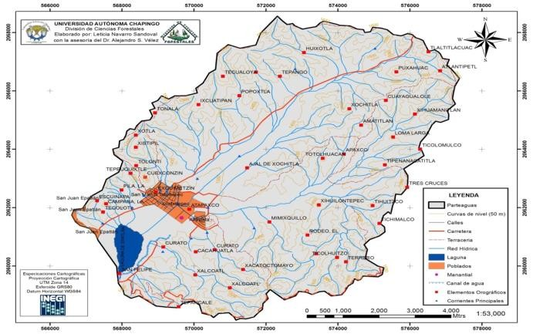

9

La vegetación dominante es el bosque tropical caducifolio, el cual se ubica en todas las partes altas de la microcuenca bajo diferentes grados de perturbación. La agricultura de temporal domina todos los valles submontanos que son alimentados por los escurrimientos superficiales donde se cultiva principalmente sorgo y maíz. Sólo una pequeña superficie adjunta a la Laguna de Epatlán es posible la agricultura de riego donde eventualmente la caña de azúcar, el maíz y la cebolla son los principales cultivos.

Conclusiones

La microcuenca de la Laguna de Epatlán ha sufrido de una disminución sensible de la densidad de la cobertura vegetal donde el bosque tropical caducifolio apenas subsiste. Hay que recalcar que, aunque la frontera agrícola ha crecido muy poco a costa de los bosques, los rodales que quedan se van abriendo debido a una intensiva extracción de leña y sobre todo a la sobrecarga de ganado vacuno y cabrío en estas montañas bajas eminentemente de vocación forestal.

La descarga de aguas residuales de las comunidades, así como de los emplazamientos de servicios ubicados a la orilla de la laguna que no reciben ningún tratamiento, las descargas cloacales junto con los residuos de la cocina como los aceites son dispuestos irresponsablemente, sumados a residuos sólidos de todo tipo, desechos que son las principales fuentes de deterioro de las aguas de la laguna.

Sin embargo, aun con el enorme deterioro de que sufre la laguna, existe una gama de especies de flora y fauna dignas de ser destacadas restaurando la microcuenca y saneando la Laguna. Destacan las aves acuáticas que aún persisten y que se enlistan en este trabajo, no obstante, los habitantes aseguran haber observado en años anteriores un mayor número de patos migratorios del Canadá, garzas, gansos y hasta pelícanos que ahora no pudimos avistar.

La situación de la Ictiofauna en Laguna de San Juan presenta una notable dominancia de especies introducidas, caracterizadas por adaptarse a condiciones cambiantes del medio con mayor eficacia que las nativas, provocando la extinción de éstas en el cuerpo de agua. Entre los cambios se encuentra los excesivos aportes de materia orgánica propiciado el crecimiento de especies macrófitas acuáticas litorales introducidas y locales, llevando al ecosistema a la eutrofización, al deterioro la calidad del agua, hechos que amplían los problemas al plano social ya que la laguna es una fuente de alimentos y sustento económico para los habitantes que viven en su entorno. El recurso forestal por formar parte de los bienes de consumo múltiple existentes en la cuenca ante una falta de cultura ambiental para el aprovechamiento racional y dada la apremiante situación socioeconómica, se encuentra en una situación desfavorable con respecto a otro tipo de cubierta vegetal, lo que aunado a un mal manejo del suelo, ha generado severos problemas de erosión. Por tanto, la vegetación arbórea por estrategia de conservación requiere urgentemente de acciones de restauración ecológica, particularmente en las partes altas.

Recomendaciones

Para mitigar los efectos de la degradación de los recursos hidrológico-forestales de la cuenca se requiere tomar una serie de acciones que van del plano técnico al normativo, de la intervención gubernamental al través de los programas de la CONAFOR, para otorgar incentivos y financiamiento, hasta aspectos de organizacionales para la participación decidida de las comunidades en los trabajos que se requiere emprender. En el mapa que a continuación se presenta se da una idea general del ordenamiento del territorio que se requiere impulsar en la microcuenca y su insigne laguna.

Figura 1.2 Propuesta general para la restauración ecológica de la microcuenca y ordenamiento del territorio
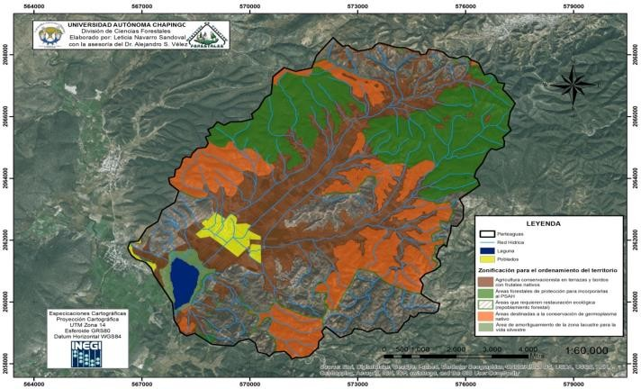

Finalmente, hay que recalcar que la Laguna de Epatlán como hábitat para diferentes especies de flora y fauna no ha han recibido la atención que merece. Por lo anterior es necesario considerar la creación de plantas de tratamiento de aguas residuales que funcionen eficientemente, y con esto contribuir al saneamiento de la Laguna de Epatlán, tanto en su belleza natural, como a las diferentes especies que alberga.

Referencias

Para identificar algunos de los elementos de la biodiversidad de la zona se utilizaron algunas guías cuyos autores a continuación son referidos.

GOULD. B. R. y SHAW. B. R. (1992). Gramíneas: Clasificación Sistemática. México. p.

HERNANDEZ, P.M y ORTIZ, C.A. (1993). ”Caracterización Biológica de La Laguna de Epatlán, Pue., y Alternativas para su Ordenación Hidrológico-Forestal.” Tesis de licenciatura. Universidad Autónoma Chapingo. Chapingo, Méx. 130 p.

HEYWOOD. H. B. (1985). Las Plantas con Flores. Barcelona, omega. 341 p.

MUÑOZ F., J. L. (2010). Propuesta de Declaratoria de la Cuenca Alta del Río Zahuapan como Zona de Conservación Ecológica. Tesis de licenciatura. Universidad Autónoma Chapingo. 101p.

NOVELO., R. A. (2008). Plantas Acuáticas de la Reserva de la Biosfera Pantanos de Centla. Espacios Naturales y Desarrollo Sustentable A.C.México.262 p.

RAMOS, D., F. et al. (2004). Manual de Hidrobotánica: Muestreo y análisis de la vegetación acuática. UNAM. México, .158 p.

Situación Actual de la Mancha de Asfalto en Maíz (Zea mays L.) en los Municipios de Jiquipilas y Ocozocoautla, Chiapas, México

GUTIÉRREZ-ESTRADA, Arcenio, BARRIENTOS-NIÑO, Eugenia y RAMÍREZ-ABARCA,
Orsohe

A. Gutiérrez´, E. Barrientos´ y O. Ramírez´´

´ Facultad de Ciencias Agronómicas de la UNACH, Carretera Ocozocoautla-Villaflores, Km. 85.5. Villaflores, Chiapas. México. C.P. 30470.
´´ Centro Universitario UAEM Texcoco, El Tejocote, Estado de México. C.P. 56259. arceniogutierrez@gmail.com

E. Figueroa, L. Godínez, F. Pérez (eds.) Ciencias de la Biología y Agronomía. Handbook T-I. -©ECORFAN, Texcoco de Mora-México, 2015.

Abstract

The "tar spot" of maize in Mexico has occurred in about 500 thousand hectares, especially in the states of Nayarit, Jalisco, Guerrero, Chiapas and Veracruz. In Chiapas, this disease was introduced since 1985 and can reduce yields up to 70%, but to date the level of severity and the impact caused is not known. In 2012, in Chiapas, not quantified losses in corn was presented due to the presence of this disease. So, the research was to assess the incidence and severity on two plots established in two municipalities of Chiapas, Jiquipilas and Ocozocoautla. Disease incidence was 90%, which rose to 100% next week In Jiquipilas. In Ocozocoaulta, the incidence reached 100% since the first disease evaluation. In the other hand, disease severity was 20% initially increasing to 34.44%, in Jiquipilas, while in Ocozocoautla was 37.22%. The disease caused foliar lesions and lately burned the foliage. Weather conditions required for expression of the disease occurred in the second week of September 2013, consisting of low temperatures and high relative humidity, which generated the presence of bright spots and slightly raised, surrounded by necrotic areas, putative to the complex tar spot. A relationship between severity and estimated yield nor the degree of damage in corncob was not detected. However, there is relationship between the damage in corncob and the yield, because with 34.44% severity in Jiquipilas, showed damage of 32.83 % in cobs reduced a ton of yield, while in Ocozocoautla, with corncob damage of 18.50% the yield fell by half a ton. This is the first work in Chiapas that evaluates the impact of tar spot of maize in crop yield.

Introducción

El maíz es uno de los cultivos más importantes socialmente de nuestro país, ya que representa la base de la alimentación de más de ciento diez millones de mexicanos con un consumo per capita de 350 kg, además de utilizarse como ingrediente en la fabricación de alimentos para consumo animal (alimentos balanceados).

En el 2012, la superficie sembrada de maíz en el país fue de 7’860,705 hectáreas, con un volumen de producción de 23’301,879 toneladas, valuado en 65,629’000,000 de pesos. Al respecto, los estados de Sinaloa, Jalisco, Chiapas y Guanajuato son los principales, y sobresale Sinaloa por su superficie cosechada que asciende a 349,596 hectáreas que representa el 34.7% nacional para el ciclo otoño-invierno 2012 (SAGARPA1, 2012).

En Chiapas, se siembran 905,000 hectáreas y participan 317,000 productores, con una producción de 1’750,000 toneladas, su bajo nivel de producción es preocupante, ya que en promedio se producen un poco menos de dos toneladas por hectárea, debido a diversos factores como condiciones de temporal e incidencia de plagas y enfermedades. En lo referente a enfermedades, el CIMMYT2 (2004), reporta 22 tipos de enfermedades de orden foliar, siete tipos de
pudriciones y dos tipos de carbones en tallos. Una de las enfermedades que induce pudrición de la mazorca, es la “mancha de asfalto”.

La mancha de asfalto del maíz es una enfermedad causada producida por la interacción sinérgica de un complejo de tres hongos: dos ascomicetos, Phyllachora maydis Maubl., que es un parásito obligado y Monographella maydis (Mullër y Samuels, 1984) y Coniothyrium phyllachorae Maubl., un micoparásito de Phyllachora maydis (Hock, 1988). Esta enfermedad prevalece en los trópicos en condiciones de alta humedad y temperaturas bajas, Rocha (1985).

1 Secretaría de Agricultura, Ganadería, Desarrollo Rural, Pesca y Alimentación
2 Centro Internacional de Mejoramiento de Maíz y Trigo

La mancha de asfalto, es una enfermedad que se ha presentado en México en mayor o menor grado en más de 500 mil hectáreas sembradas con maíz, principalmente en Nayarit, Jalisco, Guerrero, Chiapas y Veracruz. En Chiapas, se presentaron los primeros ataques de mancha de asfalto en 1985, y en la Frailesca, ha sido reportada aparentemente con alta incidencia y severos daños al maíz, en localidades específicas, sin conocerse a la fecha el grado de afectación por unidad de superficie, ni el impacto económico que esta enfermedad causa (Hock et al., 1989).

Los síntomas que induce el complejo mancha de asfalto, incluyen manchas brillantes y ligeramente abultadas, de color negro; lesiones elevadas oscuras, estromáticas de aspecto liso y brillante, de forma oval a circular, con 0.5 a 2.0 mm de diámetro y forma estrías hasta de 10 mm de longitud, asociadas a la presencia de Phyllachora maydis (Parbery, 1963; Hamlin, 1999). Posteriormente ocurren lesiones alrededor de las producidas por P. maydis, de forma elíptica, color verde claro de 1–4 mm inducidos por Monographella maydis y adicionalmente es común encontrar a Microdochium maydis, anamorfo de Monographella maydis, a este síntoma en algunas regiones de Veracruz le llaman “ojo de pescado” (Hock, 1989). El hiperparasitismo de Coniothyrium phyllachorae Maubl. ocasiona que la mancha negra de P. maydis confiera una textura ligeramente áspera al tejido dañado (Müller y Samuels, 1984).

Normalmente P. maydis, infecta al maíz en estado de plántula. Posteriormente, en condiciones climáticas propicias, en floración, pero también se pueden manifestar infecciones precoces cuando las plantas tienen de ocho a diez hojas (Hock, 1988). En campo siempre se ha observado esta secuencia de infección. Sin embargo, mediante inoculaciones de aspersión con Microdochium, bajo condiciones controladas, este mismo autor pudo comprobar que el maíz puede ser infectado primero, también por M. maydis sin la infección anterior de P. maydis. Las lesiones que causan el complejo comienzan a desarrollarse en las hojas inferiores, la infección continúa hacia arriba, afectando incluso las hojas más jóvenes, ocasionando pérdidas que van de un 30 a 100%, esto se debe a que las lesiones necróticas llegan a fusionarse y provocan quemadura completa del follaje en menos de ocho días, debido a coalescencia de lesiones inducidas por los distintos hongos y atribuido a la producción de una toxina (Hock, 1989). Las mazorcas de las plantas afectadas son muy livianas y tienen granos flojos que no alcanzan a compactarse; muchos de los granos en la punta germinan prematuramente, mientras aún están en el olote (CIMMYT, 2004).

La mancha de asfalto se presenta en zonas relativamente frescas y húmedas de los trópicos; se desarrolla cuando se presentan temperaturas durante el día de 17 a 22°C y excesos de lluvia que provocan una alta humedad relativa superior al 75% (10 a 20 días nublados en el mes). La germinación de las ascosporas y la formación de apresorios ocurren cuando se presentan temperaturas de entre 10 a 20°C y se reduce cuando es más de 25°C, lo que explica su predominancia en condiciones de días nublados y frescos (Dittrich et al. 1991), especialmente en campos que se encuentran cerca de las riberas o en suelos que acumulan mucha humedad y tienden a inundarse (Mahuku et al. 2012). Otros factores que contribuyen a la expresión de la enfermedad son los niveles altos de fertilización nitrogenada, la siembra de dos ciclos de maíz por año, el uso de genotipos susceptibles, la baja luminosidad, la edad de alta vulnerabilidad del hospedante y virulencia de los patógenos involucrados, además que el inóculo puede mantenerse de un ciclo a otro en residuos del cultivo (Hock et al.1989).

14

La literatura consigna que la mancha de asfalto puede llegar a reducir la producción hasta 70% y ante el gran impacto que tuvo en el ciclo primavera-verano 2012, donde se registraron pérdidas significativas pero que no fueron cuantificadas, la Fundación Produce Chiapas, A. C., aprobó, en el ciclo 2013, el proyecto de investigación “IDENTIFICACION Y CARACTERIZACION DE AGENTES CAUSALES DE LA ENFERMEDAD \”COMPLEJO MANCHA DE ASFALTO/” EN EL CULTIVO DE MAIZ Y ALTERNATIVAS DE MANEJO EN LAS PRICIPALES ZONAS PRODUCTORAS DEL ESTADO DE CHIAPAS”, del cual se deriva
el presente trabajo, particularmente, porque en los últimos años la enfermedad ha incrementado su presencia e impacto en las regiones Metropolitana, Valles Zoques y Frailesca, sin que a la fecha se haya evaluado sistemáticamente la presencia de la enfermedad. El presente trabajo se realizó para conocer los niveles de incidencia y severidad de la enfermedad bajo condiciones y esquemas de producción propios de los productores de los municipios de Jiquipilas y Ocozocoautla, Chiapas.

Materiales y métodos

Para evaluar la presencia de la enfermedad, se establecieron dos parcelas centinelas, en los municipios de Jiquipilas y Ocozocoautla, Chiapas, ubicados en la región económica Valles Zoques. Esta región presenta un clima cálido subhúmedo con lluvias en verano, con temperaturas de 22.5°C hasta los 34.5°C. La precipitación oscila de los 800 a 2300 mm anuales. (INEGI3, 2011). Una de las parcelas centinelas se estableció en la localidad de Nueva Francia perteneciente al municipio de Jiquipilas, donde ya se tenían reportes de la presencia de la enfermedad. La otra, en la localidad de El Gavilán perteneciente al municipio de Ocozocoautla, donde se presentaban las condiciones requeridas por los patógenos, pero no se conocía de la presencia de la enfermedad. Cada parcela fue de 2500 m2 y se ubicaron a 675 y 755 msnm, respectivamente. En cada una de las parcelas se colectó una muestra de suelo y se enviaron al laboratorio de suelos de la Universidad Autónoma
Chapingo, para su correspondiente análisis, en donde se determinaron los parámetros básicos de tipo físico, químico y de fertilidad.

La parcela centinela establecida en Nueva Francia, se preparó con un paso de arado y uno de rastra. La siembra se realizó el 24 de junio del 2013, depositando una semilla por punto, distanciados 20 cm uno del otro, utilizando el híbrido Sorento. En el Gavilán, solo se realizó un paso de rastra y la siembra se realizó el 19 de junio del 2013, depositando dos semillas del híbrido Lucino, por punto con distancia de 40 cm entre plantas. En ambas localidades la distancia entre surcos fue de 80 cm y la siembra de maíz, se realizó manualmente, con la ayuda de una macana de madera. Las variaciones de las distancias de siembra fueron debido a que cada productor participante tiene su propia forma de cultivar el maíz. En ese sentido, el control de malezas en la parcela de maíz de Nueva Francia, se realizó después de la siembra, utilizado Glifosato con 2-4 D Amina, 2 L ha-1 y 1 L ha-1 y cinco días después de la siembra se aplicó Atrazina con S-Metaloclor, a dosis de 4 L ha-1 y otra aplicación de Paraquat con Diuron en dosis de 2 L ha-1 a los 65 días después de la siembra. En el Gavilán, a los tres días después de la siembra se aplicó Glifosato en dosis de 2 L ha-1 y 40 días después Paraquat en dosis de 1 L ha-1.

Para el control del gusano cogollero (Spodoptera frugiperda) y picudo (Nicentrites testaceipes) en Nueva Francia, se aplicó 15 días después de la siembra 0.25 L ha-1 de Lambda cyalotrina y 35 días después, 0.10 L ha-1Benzoato de emamectina. En el Gavilán, a los 12 y 35 después de la siembra se aplicó 0.25 L ha-1, del primer insecticida.

3 Instituto Nacional de Estadística, Geografía e Informática

15

El tratamiento de fertilización fue 82-92-30 y 156-46-00, para Nueva Francia y el Gavilán, respectivamente. En la primera localidad, a los 15 días después de la siembra se aplicó la mitad del N y 40 días después, se aplicó la otra mitad del N y el P, mientras que en la segunda localidad, a los 15 días después de la siembra se aplicó el P y la mitad del N y la otra parte de N a los 50 días después de la siembra. Para ambas localidades, la formula se elaboró con urea (46% de N), fósforo, fosfato diamónico (18% de N y 46% de P2O5), Potasio y Cloruro de Potasio (60-63% K2O y 45- 47% Cl).

Los datos de temperatura y humedad se obtuvieron de la estación climatológica de la CONAGUA, Las Flores II, que es la más cercana a los sitios donde se establecieron las parcelas. Los datos se agruparon en forma semanal y se graficaron para el ciclo del cultivo a fin de conocer la relación con la presencia de la enfermedad.

Una vez establecidas las parcelas se monitoreó la presencia de la enfermedad, que ocurrió 60 días después de la siembra. Una vez que se presentaron síntomas putativos a la mancha de asfalto, se colectaron muestras de hojas de maíz y se analizaron en el laboratorio de Fitopatología de la Facultad de Ciencias Agronómicas, de la UNACH, para confirmar la presencia de los patógenos. El primer muestreo se realizó a inicios de la floración, etiquetando 20 plantas en las que con una frecuencia semanal y durante cinco más semanas, se determinó la incidencia, hasta la etapa de grano masoso. Para la localidad El Gavilán, se realizaron dos muestreos más, ya que la enfermedad se presentó posteriormente, a partir del séptimo muestreo.

Para determinar la severidad de la enfermedad, se utilizó una escala visual de severidad de daño a nivel de hoja individual definida por una serie de valores en escala ordinal (Figura 2), que describe los rangos de 0 a 100% de daño.

Figura 2 Escala visual de severidad de daño inducido por el complejo mancha de asfalto del maíz, a nivel de hoja individual
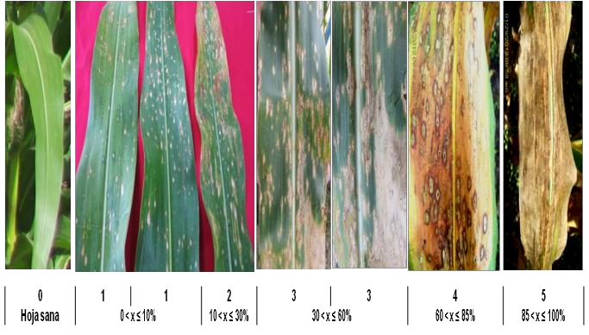
Fuente: Elaboración con fotografías propias tomadas de las parcelas establecidas para el monitoreo de la mancha de asfalto

La severidad se evaluó en 20 plantas de maíz, seleccionadas al azar y luego etiquetadas con una tira plástica de color rojo para su rápida identificación, determinándose como el porcentaje de área de tejidos de la planta de maíz, cubierta con síntomas, utilizando el promedio de tres hojas de maíz, la hoja envolvente de la mazorca y las dos hojas inferiores por cada una de las 20 plantas. Las evaluaciones fueron en el mismo período de incidencia como se describió anteriormente. Para la estimación de rendimiento de maíz en las parcelas centinelas, se utilizó la metodología de SAGARPA-PROEMAR 2009, la cual consistió en cosechar las mazorcas de las plantas de maíz, en 10 metros lineales, en tres diferentes surcos de la parte central de cada parcela, siendo en total 30 m lineales.

16

Las mazorcas cosechadas se ordenaron y se colocaron por tamaños (de mayor a menor) a fin de seleccionar las mazorcas medianas a la que se les determinó el peso y el contenido de humedad del grano. Con esta información y la población promedio de plantas por hectárea se estimó el rendimiento de t/ha. Para determinar el número de mazorcas con daño de la enfermedad en las parcelas de evaluación, se reconoció visualmente por la apariencia deshidratada de los granos y la pérdida de peso por tacto en las mazorcas. Los datos de incidencia, severidad y rendimiento obtenidos fueron analizados con el Statistical Analysis System (SAS) Versión 9.1, mediante análisis de varianza y pruebas de comparación de medias, con la prueba de tukey (P ≤ 0.05).

Resultados

En ambas parcelas, la de Nueva Francia perteneciente al municipio de Jiquipilas y la de localidad de El Gavilán perteneciente al municipio de Ocozocoautla, se presentó la mancha de asfalto del maíz. Se observaron manchas brillantes y ligeramente abultadas, de color negro rodeado de áreas necróticas. En laboratorio se confirmó la presencia estructuras de Phyllachora maydis y picnidios con conidios septados que corresponden a Microdochium maydis.

Los resultados de los análisis de suelo, mostraron que en la parcela de la localidad el Gavilán, tuvo textura franco arenoso, mientras que en la parcela de Nueva Francia, es franco arcillo arenoso, con baja capacidad de infiltración del agua de lluvia y restringe considerablemente el proceso de difusión de aire y agua y la difusión se detiene prácticamente a un 80% de saturación, por lo que probablemente pudo favorecer a que la enfermedad se presentara más tempranamente en esa localidad.

Tabla 2 Propiedades físicas de los suelos en Nueva Francia, Jiquipilas y El Gavilán, Ocozocoautla, 2013 donde se establecieron parcelas de maíz para el monitoreo de la mancha de asfalto

Propiedades | Sitios de evaluación
Propiedades | Nueva Francia, Jiquipilas. | El Gavilán, Ocozocoautla.
Poros (%) | 49.19 | 37.4
Clase | Medio | Medianamente reducido
Arcilla (%) | 30.4 | 12.4
Clase | Medio | Bajo
Cap. Ret. Agua (cm/cm) | 11.8 | 11.5
Clase | Baja | Baja
Textura | Franco-Arcillo- Arenoso | Franco-Arenoso

Interpretación de acuerdo a la Norma Oficial Mexicana: NOM-021-SEMARNAT 2000, realizada por Galdámez, G. J.
2014.

En la parcela del Gavilán, se encontró un pH moderadamente ácido, menor contenido de materia orgánica y menor relación C/N debido a que los suelos con aireación elevada como los arenosos tienen mayor velocidad de descomposición y muy baja CIC, mientras que en la parcela de Nueva Francia es fuertemente alcalino, con mayor contenido de materia orgánica, alta relación C/N y alta CIC.

17

Tabla 2.1 Propiedades químicas de los suelos en Nueva Francia, Jiquipilas y El Gavilán, Ocozocoautla, 2013, donde se establecieron parcelas de maíz para el monitoreo de la mancha de asfalto

Propiedades | Sitios de evaluación
 | Nueva Francia, Jiquipilas | El Gavilán, Ocozocoautla
Ph | 8.60 | 6.0
Clase | Fuerte. Alcalino | Mod. Ácido
MO (%) | 2.55 | 1.1
Clase | Medio | Bajo
C/N (%) | 13.45 | 10.4
Clase | Alto | Medio
NI (mg Kg-1) | 8.4 | 8.4
Clase | Muy bajo | Muy bajo
P (mg Kg-1) | 2.68 | 9.7
Clase | Bajo | Bajo
K (mg Kg-1) | 476 | 62.0
Clase | Alto | Muy bajo
CIC Cmol(+) Kg-1 | 34.4 | 7.9
Clase | Alto | Baja
Na mg Kg-1 | 154 | 38
Clase | Medio | Muy bajo
Ca mgKg-1 | 7003 | 686
Clase | Muy alto | Muy bajo
Mg mgKg-1 | 448 | 178
Clase | Muy alto | Muy alto
Fe mgKg-1 | 10.84 | 37.08
Clase | Adecuado | Adecuado
Cu mgKg-1 | 1.47 | 1.22
Clase | Adecuado | Adecuado
B mgKg1 | 1.69 | 1.10
Clase | Alto | Alto
Zn mgKg-1 | 0.72 | 0.49
Clase | Marginal | Deficiente
Mn mgKg-1 | 5.34 | 13.82
Clase | Adecuado | Adecuado

Interpretación de acuerdo a la Norma Oficial Mexicana: NOM-021-SEMARNAT 2000, realizada por Galdámez, G. J.
2014

18

Otras diferencias encontradas en los resultados del análisis de suelo fue que el K se encuentra en muy bajo nivel, y el Na y Ca en niveles bajos en la parcela ubicada en el Gavilán, municipio de Ocozocoautla, Chiapas, mientras que para la parcela de Nueva Francia, municipio de Jiquipilas, Chiapas, estos mismo elementos tuvieron niveles alto, medio y muy alto, respectivamente.

Las condiciones climáticas que prevalecieron durante el desarrollo del cultivo fueron temperaturas en un rango de 23.9°C a 26.1°C, humedad relativa de 76% hasta 91%, pero las que propiciaron la presencia de la enfermedad ocurrieron en la segunda semana de septiembre del 2013, consistente en temperaturas bajas y alta humedad relativa (Gráfico 2). Hock et. al. (1995) reportaron que durante el invierno de 1988 se produjeron el mayor número de ascosporas de P. maydis cuando hubo humedad relativa mayor al 85% y con temperaturas de 17 a 23°C.

Gráfico 2 Datos de temperatura y humedad relativa durante el periodo Junio-Octubre de 2013, en el área geográfica donde se establecieron las parcelas de maíz para el monitoreo de la mancha de asfalto
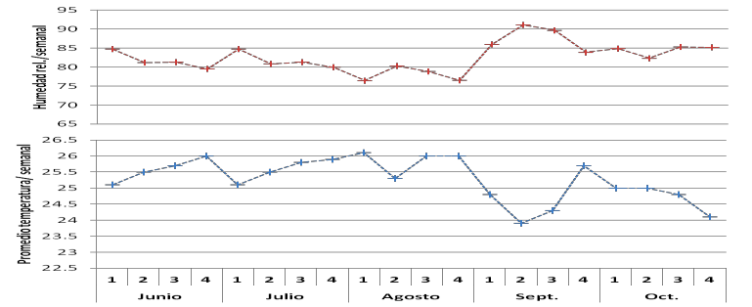

Fuente: Elaboración propia con datos de la Estación meteorológica “Las flores II” de la CONAGUA, ubicada en Jiquipilas, Chiapas México

Como se mencionó anteriormente, la siembra de las parcelas centinelas se realizó en la última semana de Junio, para el caso de Nueva Francia y cuatro días antes la del Gavilán, de manera que los síntomas asociados a la enfermedad empezaron a monitorearse alrededor de los 60 días después de la siembra, a inicios de la floración del cultivo. Tres semanas después de muestrear la presencia de la enfermedad en la parcela de Nueva Francia, se presentó la enfermedad de manera explosiva llegando a tener incidencia del 90% y a partir del siguiente muestreo hasta las cinco semanas siguientes esta se elevó a 100%.

Para el caso de la parcela establecida en la localidad El Gavilán, la enfermedad se presentó hasta alrededor de los 90 días después de la siembra (muestreos séptimo y octavo) (gráfico 2.1), con la misma explosión que la parcela de Jiquipilas, al encontrarse el 100% de las plantas de maíz con síntomas del complejo mancha de asfalto.

19

Gráfico 2.1 Incidencia de la Mancha de Asfalto en Maíz, ciclo primavera-verano, 2013, en parcelas establecidas en Jiquipilas y Ocozocoautla, Chiapas
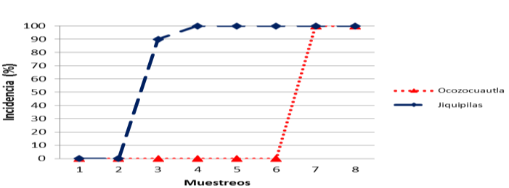
Fuente: Elaboración propia con datos obtenidos de las parcelas de maíz establecidas para el monitoreo de la incidencia la mancha de asfalto

Para el caso de la parcela establecida en la localidad Nueva Francia, Jiquipilas, Chiapas, se advierte que la explosividad de la enfermedad ocurrida en el tercer muestreo coincide con el descenso de la temperatura a 23.9 °C y un aumento de humedad relativa al 86%, lo cual concuerda con lo que señala Hock (1988), en el sentido de que para que ocurra la enfermedad se requieren temperaturas de 17 a 23° C y una humedad relativa mayor al 85%. Estas condiciones se explican por el incremento repentino de la precipitación, acompañado de días nublados. Dittrich et al. (1991), reportó que las condiciones que permiten al complejo de hongos actúe en sinergia son de 10 a 20 días nublados en el mes, además de un descenso de temperatura de 24.8 a 24.1°C. Si bien la presencia de los síntomas de la mancha de asfalto en las etapas iniciales de floración del cultivo de maíz, en Nueva Francia puede explicarse en términos de las condiciones climáticas, es importante destacar que en la parcela del Gavilán, la enfermedad se presentó posteriormente a esta etapa fenológica del maíz, en la etapa de grano masoso, a pesar de que en general ocurrieron las mismas condiciones ambientales en ambas parcelas. Probablemente la incidencia de la mancha de asfalto en las etapas tardías del cultivo de maíz en el Gavilán, podría explicarse por la textura del suelo, que contiene menor cantidad de arcilla, con respecto a Nueva Francia, consecuentemente, existe mayor porosidad lo que permite un mejor drenaje y percolación, así como como una mayor difusión del agua y el aire, lo que en cierta manera reduce la humedad requerida para la expresión de la enfermedad. González et al. (2008), señala que pueden ocurrir infecciones tardías, inclusive después que ya está sazón el elote, en parte posiblemente asociadas a condiciones de suelo. Otra explicación de la expresión tardía de la enfermedad. En la localidad Nueva Francia, Jiquipilas, el grado de daño en las plantas de maíz, causada por la mancha de asfalto, se presentó a partir del tercer muestreo con 20% llegando a un máximo de 34.44% a lo largo de los muestreos. La severidad encontrada del tercer al quinto muestreo fue de 20 a 23% y se incrementó significativamente del sexto al octavo muestreo (Gráfico 2.2). En la parcela del Gavilán, se reportó una severidad del 37.22 %, solamente para los dos últimos muestreos, con igualdad estadística.

Gráfico 2.2 Severidad de la Mancha de Asfalto en Maíz, ciclo primavera-verano, 2013, en parcelas establecidas en Jiquipilas y Ocozocoautla, Chiapas
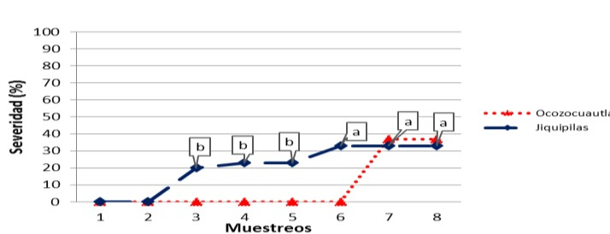

Fuente: Elaboración propia con datos obtenidos de las parcelas de maíz establecidas para el monitoreo de la severidad de la mancha de asfalto

La severidad observada en las parcelas centinelas provocó lesiones foliares y quemadura del follaje en un periodo de menos de ocho días. En ambas localidades se encontró en general el mismo nivel de daño, independientemente de la temporalidad con que se presentó la enfermedad.

Al evaluar el rendimiento de las parcelas centinelas establecidas, también se evaluó el daño visual en mazorcas. La parcela de Nueva Francia, tuvo ligeramente mayor rendimiento estimado de
3.080 t/ha con respecto al Gavilán, que fue de 2.895 t/ha, pero en esta parcela el daño en mazorcas Gavilán, fue menor (18.50%), con respecto a Nueva Francia (32.83%) (Tabla 2.2).

Las mazorcas de las plantas de maíz afectadas presumiblemente por esta enfermedad fueron muy livianas y con granos de maíz flojos que no alcanzaron a compactarse, además, muchos de los granos de la punta germinan prematuramente, tal y como se consigna en la literatura.

Parece no existir relación entre la severidad del complejo mancha de asfalto del maíz con el rendimiento estimado, ni para el grado de daño en mazorcas, ya que en general se tuvieron valores similares de severidad y rendimientos estimados. Valores de severidad, en general, similares, provocaron proporciones de daños en mazorcas, con el entendido de que son suelos de textura distinta y materiales genéticos diferentes.

Existe una relación aparentemente de tipo lineal, entre el daño visual en mazorcas y el impacto en la disminución del rendimiento. Con severidad del 34.44%, en la parcela de Nueva Francia, se presentó un daño de 32.83% en mazorcas, con un impacto en la reducción del rendimiento en una tonelada de maíz, mientras que para la localidad El Gavilán, el daño de 18.50% en las mazorcas reduce el rendimiento en media tonelada.

Tabla 2.2 Rendimientos estimados (t/ha), daño visual e impacto por daño en mazorcas por el complejo mancha de asfalto, ciclo primavera-verano, 2013, en Jiquipilas y Ocozocoautla, Chiapas

Localidad | Severidad (%) | Rendimiento estimado (t/ha) | Daño visual en mazorca (%) | Impacto por daño en mazorca (t/ha)
Jiquipilas | 34.44 | 3.08 | 32.83% | 2.068 (≠ 1.012)
Ocozocoautla | 37.22 | 2.895 | 18.50% | 2.359 (≠ 0.536)

Fuente: Elaboración propia con datos obtenidos de las parcelas de maíz establecidas para el monitoreo de la severidad de la mancha de asfalto

Notoriamente se advierte que la severidad de la enfermedad tiene desigual impacto en el rendimiento de maíz, posiblemente por las condiciones particulares de cada agroecosistema (incluyendo el tipo de híbrido sembrado), aunque el daño visual evaluado en mazorcas indica que hubo relación proporcional con la disminución en el rendimiento.

Conclusiones

El complejo mancha de asfalto se presentó en las localidades de estudio, Nueva Francia, municipio de Jiquipilas y el Gavilán, municipio de Ocozocoaulta, con distinta temporalidad. Primeramente, se presentó en Nueva Francia, a inicios de la etapa de floración del cultivo y después en el Gavilán, en la etapa de grano masoso. Esto sugiere que las condiciones ambientales varían de una localidad a otra o que el inóculo inicial no estuvo presente en la etapa de floración del cultivo, que es cuando ocurre una mayor vulnerabilidad o que hay variabilidad en la tolerancia a la enfermedad dependiendo el material genético que se utilice. No se tenía conocimiento de la presencia de la enfermedad en esta última localidad.

En ambas parcelas la enfermedad se presentó de manera explosiva, es decir ocurrieron los síntomas de una semana a otra, con valores iniciales de 90%, elevándose a la siguiente a 100% y para el Gavilán, con valores de 100% desde su aparición.

En las Parcelas evaluadas aunque se tuvieron valores similares de incidencia, el grado de severidad varió de una localidad a otra. En la localidad Nueva Francia, Jiquipilas, el grado de daño en las plantas de maíz, por la mancha de asfalto, se presentó inicialmente con 20% llegando a un máximo de 34.44% a lo largo de los muestreos, mientras que en la parcela del Gavilán, se reportó una severidad del 37.22 %.

La severidad observada en las parcelas centinelas provocó lesiones foliares y quemadura del follaje en un periodo de menos de ocho días. En ambas localidades se encontró en general el mismo nivel de daño, independientemente de la temporalidad con que se presentó la enfermedad.

Las condiciones climáticas requeridas para la expresión de la enfermedad, ocurrieron en la segunda semana de septiembre del 2013, consistente en temperaturas bajas y alta humedad relativa, lo que generó la presencia de manchas brillantes y ligeramente abultadas, de color negro rodeado de áreas necróticas, putativas al complejo mancha de asfalto.

En la parcela de Nueva Francia, hubo baja capacidad de infiltración del agua, comparada con la del Gavilán, que aunque en ambas se presentaron, en general, valores similares de incidencia y severidad, podría explicar la incidencia de la mancha de asfalto en las etapas tardías del cultivo de maíz en el Gavilán, ya que existe mayor porosidad lo que permite un mejor drenaje y percolación, así como como una mayor difusión del agua y el aire, lo que en cierta manera pudo haber contribuido a reducir la humedad requerida para la expresión de la enfermedad.

Parece no existir relación entre la severidad del complejo mancha de asfalto del maíz con el rendimiento estimado, ni para el grado de daño en mazorcas, ya que en general se tuvieron valores similares de severidad y rendimientos estimados. Valores de severidad en general similares, provocaron proporciones de daños en mazorcas, con el entendido de que son suelos de textura distinta y materiales genéticos diferentes.

La disminución en el rendimiento fue mayor en la parcela de Nueva Francia, Jiquipilas, esto posiblemente debido a que la enfermedad se presentó en una etapa fenológica más temprana con respecto de la localidad El Gavilán, Ocozocoautla, además ocurrió un mayor daño en mazorcas (32.83%), con respecto a la parcela del Gavilán (18.50%).

Existe una relación aparentemente de tipo lineal, entre el daño visual en mazorcas y el impacto en la disminución del rendimiento. Con severidad del 34.44%, en la parcela de Nueva Francia, se presentó un daño de 32.83% en mazorcas, con un impacto en la reducción del rendimiento en una tonelada de maíz, mientras que para la localidad El Gavilán, el daño de 18.50% en las mazorcas reduce el rendimiento en media tonelada.

Referencias

Centro Internacional de Mejoramiento de Maíz y Trigo. Enfermedades del maíz: una guía para su identificación en el campo. 4ta. edición. México, D.F. 2004. 118 p.

Dittrich, U., Hock, J., and Kranz, J. (1991), “Germination of Phyllachora maydis ascospores and conidia of Monographella maydis”. Crypt. Bot. número 2(vol. 3): pp. 214-218.

González, C. M., M. N. Gómez, H.J. Pereyda y E. J. Muñiz. Híbridos de maíz elotero tolerantes al
«complejo mancha de asfalto» en el estado de Guerrero. INIFAP. Centro de Investigación Regional Pacifico Sur. Iguala, Gro., México. 2008. 36 p.

Hamlin, R.T. Combined Keys to Illustrated Genera of Ascomycetes. Vol. I y II. St. Paul. Minnesota APS Press. 1999. pp: 63-64.

Hock, J., J. El «complejo mancha de asfalto» del maíz en México. En: Enfermedades de cultivos básicos (maíz, frijol y papa). Montecillo, México. Centro de Fitopatología, Colegio de Postgraduados. 1988. pp 16-20.

Hock, J., J. Kranz, y B. L. Renfro, (1989), “El “complejo mancha de asfalto” de maíz, su distribución geográfica, requisitos ambientales e importancia económica en México”. Rev. Mex. Fitopatol. número 7: pp.129-135.

Hock, J., J. Kranz, and B.L. Renfro, (1995), “Studies on the epidemiology of the tar spot disease complex of maize in México”. Plant Pathol. número 44: pp. 440-502.

Mahuku, G., San Vicente, F. y Shrestha R. (2012). Complejo mancha de asfalto del maíz: Hechos y acciones. Folleto técnico. CIMMYT–MasAgro. 6 p. Consultado el 20 de junio, 2014 en: http://conservacion.cimmyt.org/folletos-tecnicos

Müller, E., and J. G. Samuels (1984), “Monographella maydis: sp.nov. and its connection to the tar- spot disease of Zea mays”. Nova Hedwigia número 40: 113-121.

Parbery, D. G. (1963), “Studies on graminicolous species of Phyllachora Fckl. I. Ascospores, their liberation and germination”. Aust. J. Bot. número 11: 117-130.

Rocha-Peña M. Descripción de las enfermedades del maíz (Zea mays L.) en el trópico. En Taller de Fitopatología Tropical. Colegio de Postgraduados-Sociedad Mexicana de Fitopatología- CONACYT. México. 1985. pp. 433-445.

SAGARPA (Secretaría de Agricultura, Ganadería, Desarrollo Rural, Pesca y Alimentación). 2012. Estadísticas de la producción agrícola en México. Centro de Información Agropecuaria y Pesquera (SIAP).

SAGARPA-PROEMAR. (Secretaría de Agricultura, Ganadería, Desarrollo Rural, Pesca y Alimentación - Proyecto Especial de Producción de Maíz de Alto Rendimiento) 2009.

Poblaciones sobresalientes de maíz de la raza Zapalote Chico, en la Región Istmeña de Oaxaca

CABRERA-TOLEDO, José Manuel, CARBALLO-CARBALLO, Aquiles, MEJÍA-CONTRERAS,
J. Apolinar, GARCÍA-de los SANTOS, Gabino y VAQUERA-HUERTA, Humberto

J. Cabrera´, A. Carballo´´, J. Mejía´´, G. García´´, H. Vaquera´´

´ Instituto Tecnológico de Comitancillo, carretera Ixtaltepec-Comitancillo km 7.5, San Pedro Comitancillo, Oax.
´´ Colegio de Posgraduados, Campus Montecillo, carretera México-Texcoco km 36.5 Texcoco, Estado de México cabrera.josé@colpos.mx

E. Figueroa, L. Godínez, F. Pérez (eds.) Ciencias de la Biología y Agronomía. Handbook T-I. -©ECORFAN, Texcoco de Mora- México, 2015.

Abstract

Oaxaca has a high genetic variation of the cultivated maize. In the Isthmus of Tehuantepec, a common interest prevails among local farmers and researchers to preserve promote and spread the use of the native variety known as “Zapalote chico”. Morphological characterization of 18 outstanding landraces of this race was conducted to determine the degree of existent variability. Vegetative variables, tassels and ears were recorded. For 15 variables, statistically significant differences were observed. For the principal component analysis three were variables chosen, which accounted for 59.06% of the cumulative variance; the features with more descriptive value of phenotypic variability between populations evaluated were: ratio of the height of the upper ear and plant height, plant height, ear height, number of ear rows, ear diameter and tassel central axis length. The varieties that most contributed are ZAP-MOR, OAX-827, OAX-832 and COL-51. The similarity was most evident in populations at higher and lower altitudes, as the intermediate altitude departed markedly.

Introducción

La superficie cosechada de maíz durante el año 2011 en el estado de Oaxaca, fue de 568,951.12 ha, con un rendimiento de 694,553.65 t y un rendimiento promedio de 1.22 t ha-1. En ese mismo año, en la región del Istmo de Tehuantepec, se lograron cosechar 81,453 ha, con una producción de 101,640.87 t y un rendimiento promedio de 1.25 t ha-1 (SIAP, 2011). Esta zona reproduce la tendencia que existe a nivel estatal, en donde el cultivo se practica principalmente bajo condiciones de temporal y con el uso de semilla criolla.

Oaxaca posee una alta variación genética en el cultivo del maíz, debido a su situación geográfica, abundante variación climática, topografía variada, diferentes tipos de suelos, facilidad de entrecruzamiento en esta especie, y principalmente por el gran número de grupos étnicos que han formado diferentes variedades criollas mediante selección a través de miles de años (Aragón et al., 2006).

En la actualidad predomina en la región un común interés entre los agricultores locales e investigadores en preservar, fomentar y difundir el uso de las variedades nativas de Zapalote chico, que a lo largo de su historia han sido cultivadas y aprovechadas en las comunidades de la región Istmeña de Oaxaca.

No obstante los cambios en las formas de consumo (comida rápida) que en estos días experimentan los habitantes de la zona, en los últimos años se han agudizado la sensibilidad de preferencia de sectores de la población urbana y rural por productos alimenticios preparados en forma autóctona o tradicional con maíces nativos. Tal es el caso de las tortillas y los “totopos” que se elaboran de Zapalote chico, que se distingue por su mejor calidad comparado con la harina de maíz híbrido nixtamalizado.

Investigaciones realizadas en la región del Istmo de Tehuantepec y concentrados por Wellhausen et al. (1951), Muñoz (2006), (López et al. (2005) y Taba et al. (2006) han evidenciado la existencia de una considerable variabilidad en los caracteres agronómicos, entre las poblaciones nativas de esta raza en estudio.

Debido a la importancia de este grano básico en la región y en el estado, así como por las evidencias de la diversidad genética existente y los escasos estudios particulares en la caracterización racial; se llevó la presente investigación, cuyo objetivo fue determinar el grado de variabilidad morfológica que existe en el maíz nativo de la raza Zapalote chico del Istmo de Tehuantepec.

Materiales y métodos

Germoplasma. El material biológico consistió de los mejores 18 criollos de maíz identificados en la raza Zapalote chico, perteneciente a la región del Istmo de Tehuantepec, estado de Oaxaca, distinguida como el área geográfica de distribución de dicha raza.

Estos materiales se derivaron de una colección regional realizada en el año de 1997. La depuración de las accesiones se realizó considerando aspectos de identificación de la raza de interés, así como valores agronómicos y de preferencia de productores. En el Cuadro 1 se señalan los lugares de colecta y denominación de los materiales en estudio. Durante el ciclo agrícola PV/2012, en los terrenos del Instituto Tecnológico de Comitancillo, se estableció un ensayo experimental para el incremento y caracterización de 18 poblaciones sobresalientes.

Manejo agronómico. Se usaron parcelas de 19 surcos de 7.5 m de largo y separados a 0.55 m, con un arreglo de 2 semillas por mata, cuya distancia fue de 0.5 m, con una densidad de población de 72 700 plantas por hectárea. La siembra se realizó el 13 de julio de 2012. Se usó la dosis de fertilización 92-46-00 (200 kg de urea y 100 kg de superfosfato de calcio triple); aplicando en la siembra la mitad del nitrógeno y todo el fosforo; el resto del nitrógeno se suministró en el aporque. En cada parcela/variedad, se marcaron al azar 20 plantas para el registro de las variables vegetativas y de espiga. Las características de mazorca se determinaron una vez realizada la cosecha, seleccionando 20 mazorcas de cada variedad.

Variables. En el Cuadro 2 se pueden observar las variables de estudio. La metodología para el registro de las variables evaluadas se basó en el Manual Gráfico para la Descripción Varietal de Maíz (Carballo y Ramírez, 2010).

Análisis estadístico. Con los datos de las 16 variables cuantitativas de los 18 materiales se realizó el análisis de varianza bajo un diseño completamente al azar empleando el programa Statistical Analysis System (SAS) versión 9.0 para Windows (SAS Institute, 2002). Los promedios por población de estas variables fueron estandarizados; con esta información se procedió a practicar el análisis de componentes principales. Además, se efectuó un análisis de conglomerados con el paquete estadístico Minitab 16, utilizando las medias estandarizadas de los 16 caracteres cuantitativos. Para conocer la interrelación de los materiales se hizo un análisis de agrupamiento al utilizar como medida de similitud la matriz de covarianza.

Resultados

El análisis de varianza indicó que entre los 18 criollos sobresalientes, hubo diferencias altamente significativas (p≤ 0.01) en 13 variables y significativas (p≤ 0.05) en dos: longitud del eje central de la espiga y ramas secundarias de la espiga. En la variable longitud de pedúnculo no hubo variación estadísticamente significativa.

26

Las diferencias estadísticas en las variables cuantitativas, demuestran la evidencia de la diversidad genética que predomina en la raza Zapalote chico, así también del grado de variación de los caracteres agronómicos determinados en esta evaluación. Esta variación se atribuye a las prácticas de selección que el productor ha hecho para tipo de grano, forma y tamaño de mazorca, numero de hileras, grosor de olote y precocidad, entre otros criterios. Los datos de las variables estudiadas concuerdan con los estudios realizados por López (2005), Muñoz (2006) y Taba et al (2006), quienes describen que en la región del Istmo de Tehuantepec, Oax., se presenta variación entre razas y dentro de las poblaciones de la raza Zapalote chico en varias características.

Características agronómicas. En forma específica, la variación de los caracteres agronómicos evaluados (vegetativo, espiga y mazorca) de los 18 criollos sobresalientes se muestra en el Cuadro 4. En las variables vegetativas resaltan los caracteres de floración. La variedad OAX- 834 registró la menor precocidad en floración masculina con 45.65 días después de la siembra; presentó el mejor coeficiente en la relación de la altura de la mazorca superior y altura de planta (0.48), tuvo el mejor ancho de lámina con 7.03 cm; sin embargo, en el número de hileras de grano fue de los que arrojaron valores bajos.

La variedad ZAP-MOR fue superior al presentar las cifras más altas en floración masculina y floración femenina con 49.5 y 51.15 días, respectivamente; en altura de mazorca fue la de mayor valor (95.25 cm). Este último aspecto constituye una desventaja para la región de interés, que se caracteriza por los fuertes vientos durante los meses de octubre a marzo, y cuando la mazorca se inserta a una mayor altura en la planta constituye un factor de riesgo para el acame.

En las características de espiga, sobresale la variedad OAX-827, cuyos valores en longitud de espiga y longitud de ramas laterales de la espiga fueron las más altas con 36 y 23.85 cm, respectivamente. Estas características pueden ser ventajosas, al tener una mayor amplitud para la producción de polen.

Las mejores características de mazorca se vieron en la variedad OAX-838 al presentar 13.3 cm en longitud, siendo además uno de los materiales con menor precocidad en floración femenina (47.7 días). La variedad ZAP-MOR presentó los mejores valores en diámetro de mazorca (4.37 cm) y numero de hileras de grano (16.45 hileras); en longitud de mazorca presentó el menor valor (9.37 cm); estos caracteres ubican a esta variedad, por sus características de mazorca, como semejantes a los de la raza Pepitilla. El número de hileras de grano que presentó el ZAP-MOR fue superior a lo encontrado por Martin et al (2008) en colectas de la raza Pepitilla. ZAP-MOR es un genotipo que en la región del Istmo de Tehuantepec, está teniendo aceptación por los productores, ya que produce gran volumen de granos; y por su abundante número de hileras de granos. Además, la coloración del tallo, espiga, totomoxtle y el olote se presenta en diferentes intensidades de color morado (Cuadro 5); lo cual obedece a los diferentes tipos de infiltración germoplásmica y a la selección de los productores.

Lo anterior, confirma que el cultivo de maíz es un sistema contínuo y dinámico, su polinización es abierta y los agricultores nativos en forma constante realizan un movimiento o flujo de semilla que mantienen, intercambian y experimentan. La frecuencia de recombinación genética es tan dinámica que son posibles muchísimas combinaciones, lo que permite a los campesinos contar con nuevas características y bondades de este cultivo por medio de la selección de semillas (Marielle et al., 2013).

27

Análisis de componentes principales. Para una mejor interpretación de la información obtenida, se hace necesario reducir la dimensionalidad de los datos, para lo cual se utilizó la técnica de análisis multivariado de componentes principales (ACP), aplicado a los promedios por material para las 16 variables en estudio. Este análisis es muy útil para discriminar variables, así como seleccionar los genotipos con mejores atributos, considerando el conjunto de variables en su totalidad (Johnson y Wichern, 1992).

Los valores de la varianza que explican cada componente, como porcentaje de la varianza total, se presentan en el Cuadro 6. Se analizaron 16 variables cuantitativas que arrojaron igual número de componentes principales, de los cuales se eligieron tres para el análisis, con autovalores de 4.96, 2.40 y 2.07, y varianza explicada de 31.06, 15.02 y 12.98 en forma respectiva, resultando un total de 59.06 % de varianza explicada, que se consideró suficiente para explicar el propósito del estudio.

Las variables más importantes para definir el primer componente principal con base a la posición de los vectores (Cuadro 7) fueron: relación entre ALM superior y ALP (RAM/P), altura de mazorca (ALM) y número de hileras de grano (NHG) con valores de 0.3363, 0.3362 y 0.3202, respectivamente; las más importantes con valores negativos fueron: longitud de ramas laterales de la espiga (LERL), longitud del eje central de la espiga (LEEP) y longitud de espiga (LE) con valores de -0.3712. -.0.3207 y -0.3047, respectivamente. Las variables más importantes en la definición del segundo componente principal fueron: diámetro de mazorca (DM), altura de planta (ALP), longitud de espiga (LE) y longitud del eje central de la espiga (LEEP) con valores positivos de 0.3943, 0.3453 y 0.3080, respectivamente; Hortelano et al. (2008) al estudiar los maíces nativos del Valle de Puebla, señalan que también en el segundo componente entre las variables de mayor valor discriminativo fue el diámetro de mazorca.

Para el componente 3 fueron los días a floración masculina (DFM) y el número de hileras de granos (NHG), características con signo negativo de mayor contribución, con valores de -0.4617 y - 0.3797, respectivamente y, con signo positivo, el ancho de lámina (ANL), con valor de 0.3610; por lo que este componente debe llamarse “componente de disminución de área foliar” condicionado por la precocidad que identifica a los materiales genéticos de la raza en cuestión. No obstante que presentan valores negativos, entre estas variables existe una correlación positiva. Al respecto existe coincidencia con lo encontrado por Martin et al., (2008), cuando caracterizaron los maíces nativos del Noroccidente, en donde la variable días a floración masculina fue de las más importantes para el segundo componente (-0.6370).

En la contribución relativa de cada variedad para los componentes principales en estudio, sobresalen 4 variedades: ZAP-MOR, OAX-827, OAX-832 y COL-51. Al ubicar los materiales en un plano determinado por los primeros componentes principales (Figura 3) y tomando en cuenta la matriz de sus correlaciones, los cuatro materiales procedentes de la población de San Pedro Comitancillo, Oax (OAX-823, OAX-826, OAX-827 y ZAP-MOR) se encuentran representados en los cuatro cuadrantes, dos que se separan hacia los extremos de la figura (Grupo 3 y 4) y los otros dos incluidos en los agrupamientos centrales (Grupo 1 y 2). Lo anterior puede obedecer a que este sitio se encuentra a una altitud alrededor de los 70 msnm, la cual es una altura intermedia de acuerdo al rango de adaptación de los materiales en estudio.

Figura 3 Distribución de 18 criollos sobresalientes sobre los dos primeros componentes principales

OAX-827
OAX-83C8
OL-29
OAX-832
COL-51COL-58 OAX-830
OAX-834
ZAP-MOR
COL-32COL-45
OAX-826COL-36COL-62
COL-6O4AX-823
COL-31
COL-34

-10 -5
COMP 2 (15.02%)
COMP 1 0(31.06 %)
5 10

Los materiales de los Grupos 3 y 4 se destacan en características vegetativas: floración tardía, mayor porte de planta y mazorca, superiores en ancho de lámina; en mazorca presentan diferencias muy marcadas en longitud, diámetro y número de hileras de granos. Con valores menores y signo positivo o negativo en los dos componentes principales (Grupo 1), se ubicaron preferentemente materiales que se colectaron en localidades de baja altitud. Las variedades de este agrupamiento se distinguieron en menor altura de planta, altura de mazorca y ancho de lámina, en las características de mazorca mostraron valores de comportamiento medio a bajo.

Se distingue la integración de otro grupo, donde predominaron las variedades cuya procedencia son de localidades de mayor altura, los cuales presentaron cifras bajas de signo positivo en el componente uno, y en el componente dos, cifras altas positivas (Grupo 2). Los materiales de éste mostraron las siguientes características vegetativas: precocidad en floración, superiores en altura de planta, ancho de lámina, largo de mazorca y número de granos por hilera; en mazorca se identificaron con menor número de hileras de grano.

Adicionalmente a esta agrupación y al tomar en cuenta a los 10 sitios de procedencia de las 18 poblaciones genéticas en estudio, presenta cierta semejanza con la distribución que se señala en los componentes principales, por lo que se identificaron los grupos: Zapalote de altura, de planicie e intermedios.

Análisis de agrupamiento. Con la matriz de covarianza de los dos componentes principales, las variedades estudiadas se integraron en tres conjuntos, mismos que se identificaron en la Figura
  - en el dendrograma de similitud (distancia euclidiana cuadrada). Con la formación de estos grupos, se promediaron los valores respectivos en base a las 16 variables cuantitativas.

Las variedades del grupo 1, ubicado en el centro de la Figura 3.2, sobresalieron en longitud de espiga (33.91 cm), longitud del eje central de la espiga (23.71 cm) y ramas secundarias de la espiga (1.9). En el grupo 2 (más numeroso) las características superiores fueron: longitud de ramas laterales de la espiga (20.93), longitud de mazorca (11.87 cm) y número de granos por hilera (25.96).

El Grupo 3 representado por una sola variedad (18), presentó mayores valores en días a floración masculina (49.5 días), longitud del pedúnculo (10.99 cm), número de ramas laterales primarias de la espiga (12.6), ramas secundarias de la espiga (1.9), días a floración femenina (51.15 días), altura de planta (204.75 cm), altura de mazorca (95.25 cm), relación entre altura de la mazorca superior y altura de planta (0.46), ancho de lámina (6.8), diámetro de mazorca (4.37) y número de hileras de granos (16).

Para definir relaciones de similitud más precisa entre los 18 maíces criollos sobresalientes se generó un dendrograma con base a las 16 variables estudiadas. A una distancia de corte de 55.7 se identificaron 3 grupos; uno de tamaño medio (Grupo 1) representado por los materiales 1, 6, 5, 8 y
10; otro de grande contenido (Grupo 2) que incluyó los materiales 2, 3, 4, 7, 9, 11, 13, 17, 12, 13, 16, 14 y15; y un grupo muy reducido (Grupo 3) representado únicamente por el material 18.

Figura 3.1 Sitios de origen de los materiales genéticos en estudio y asignación de grupos
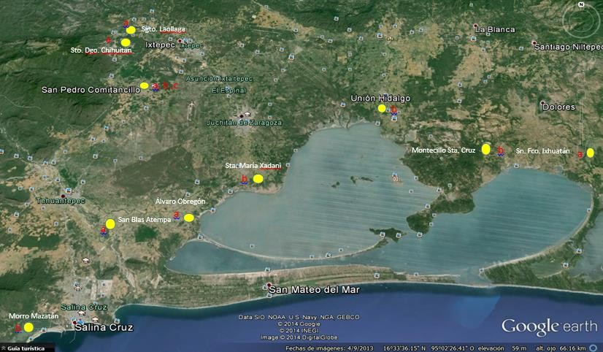
a = Zapalote de altura (OAX-827, OAX-830. OAX-832, OAX-834, OAX-838, COL-29, COL-51 y COL-58) b = Zapalote de planicie (OAX-823, COL-31, COL-32, COL-34, COL-36, COL-45, COL-62 y COL-64)
c = Zapalote intermedio (ZAP-MOR y OAX-826)

Figura 3.2 Puntuación de las variables de estudio en 18 criollos sobresalientes sobre los dos primeros componentes principales
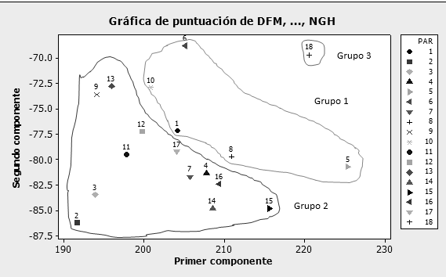

Figura 3.3 Dendrograma de 18 criollos sobresalientes con 16 variables que forman 3 grupos
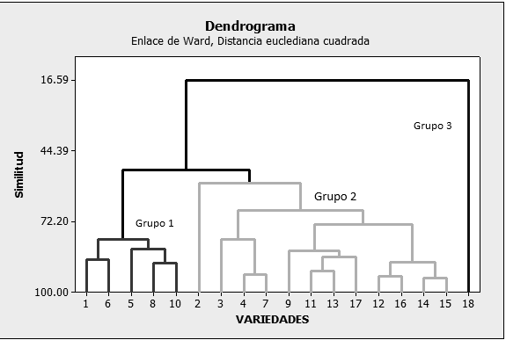

Conclusiones

- Existe una alta variabilidad en las características agronómicas entre los 18 maíces criollos sobresalientes de la región Istmeña de Oaxaca, observando la presencia de un continuo en el nivel de expresión de características vegetativas, de espiga y de mazorca, lo cual obedece a la selección practicada por el agricultor, y al movimiento e intercambio de semillas.

- La similitud fue más evidente en las poblaciones de mayor y menor altitud, ya que los de altura intermedia se apartaron notablemente.

- De acuerdo a los componentes principales, las características con mayor valor descriptivo de la variabilidad fenotípica entre las poblaciones evaluadas fueron: relación entre la altura de mazorca superior y altura de planta, altura de planta, altura de mazorca y número de hileras de grano, diámetro de mazorca, longitud de espiga y longitud del eje central de la espiga.

Referencias

Aragón, C. F., Taba S., Hernández C. J.M., Figueroa C. J de D. y Serrano A. V. (2006). Actualización de la información sobre los maíces criollos de Oaxaca. Instituto Nacional de Investigaciones Forestales Agrícolas y Pecuarias, Informe final SNIB-CONABIO proyecto No. CS002 México D. F.

Carballo, C.A. y Ramírez M.E. (2010). Descripción gráfico para la descripción varietal en maíz (Zea mays L.). Secretaría de Agricultura, Ganadería, Desarrollo Rural, Pesca y Alimentación. CP- SNICS. (2ª. Edición). Texcoco Mex.

Hortelano, S. R. R.; Muñoz, G. A.; Santacruz, V. A.; Miranda, C. S. y Córdova, T L. (2008). Diversidad morfológica de maíces nativos del Valle de Puebla. Agricultura Técnica en México. (2): 189-200.

Johnson R A, and D W Wichern. 1992. Applied Multivariate Statistical Analysis. (Third edition). Prentice-Hall, Inc., New Jersey. 642 p.

López, R. G.; Santacruz, V. A.; Muñoz, O. A.; Castillo, G. F.; Córdova, T. L. y Vaquera, H. H. (2005). Caracterización morfológica de poblaciones nativas de maíz del istmo de Tehuantepec, México. Interciencia (5): 284-290.

López, R.G. 2005. Caracterización de la diversidad del maíz del Istmo de Tehuantepec, Oaxaca. Tesis de Doctor en Ciencias. Colegio de Postgraduados. Montecillo, Texcoco, Edo. Mex. 266 p.

Marielle, C.; Turrent F.A.; Díaz L.; Astier M.; Barrera B.N.; Ávila B.C.H. y Dolores F.A.C. 2013. Alternativas tecnológicas no transgénicas para el mejoramiento y la producción sustentable de maíz en México. In: El maíz en peligro ante los transgénicos. Un análisis integral sobre el caso. Colección debate y reflexión. México. 567 p.

Martin, L.J.G.: Sánchez G.J.J.; De la Cruz L.L.; Morales R.M.M.; Carrera V.J.A.; Ortega C.A.; Vidal M.V.A. y Guerrero H. M.J. (2008). Caracterización agronómica y morfológica de maíces nativos del Noroccidente de México. Revista Fitotecnia Mexicana. (4): 331-340.

Muñoz, O.A. 2006. Centli-Maíz. Prehistoria e historia, diversidad, potencial, origen genético y geográfico, glosario centli-maíz. Colegio de Postgraduados-SINAREFI. Montecillo, Estado de México. p. 143

SIAP (Sistema de Información Agroalimentaria y Pesquera). (2010). Anuario Estadístico de la Producción Agrícola 2010. Sistema de Información Agroalimentaria y Pesquera de la Secretaría de Agricultura, Ganadería, Desarrollo Rural, Pesca y Alimentación. http://www.siap.gob.mx/index.php?option=com_wrapper&view=wrapper&Itemid=350 (mayo/2014).

Statistical Analysis System Institute. 2002. The SAS System for Windows (Ver 9.0) SAS Institute Inc., Cary, NC, USA.

Taba, S.; Díaz, J.; Aragón, C. F.; Rincón, S. F.; Hernández, C. J. M. and Krakowsky, M. (2006). Evaluation of Zapalote Chico accessions for conservation and enhancement. Maydica (51): 209-218

Wellhausen, E.J.; Roberts. L.M.; Hernández, X.E. y Mangelsdorf, P.C. 1951. Razas de maíz en México. Folleto Técnico 5. Oficina de Estudios Especiales. S.A.G., México. 239 pp

Índice de área foliar de cultivo de Chile Poblano mediante dos métodos en condiciones protegidas

MENDOZA-PÉREZ, Cándido, RAMÍREZ-AYALA, Carlos, OJEDA-BUSTAMANTE, Waldo, FLORES-VELÁSQUEZ, Jorge, FLORES-MAGDALENO, Héctor y SIFUENTES-IBARRA,
Ernesto

C. Mendoza´, C. Ramírez´, W. Ojeda´´, J. Flores´´, H. Flores´, E. Sifuentes´´´

´ Colegio de Posgraduados, carretera México-Texcoco, km 36.5, Montecillo, estado de México. C. P. 56230.
´´ Instituto Mexicano de Tecnología del Agua. Paseo Cuauhnáhuac No. 8535, Colonia Progreso, Jiutepec, Morelos, México. C.P. 62550.
´´´ INIFAP-CIRNO-Campo Experimental Valle del Fuerte. km 1609 carretera México-Nogales, Juan José Ríos, Guasave, Sinaloa.
candidompl@hotmail.com

E. Figueroa, L. Godínez, F. Pérez (eds.) Ciencias de la Biología y Agronomía. Handbook T-I. -©ECORFAN, Texcoco de Mora-México, 2015.

Abstract

The leaf area index (LAI) is a useful tool to characterize the dynamics and crop productivity variable, has a direct relationship between leaf area and plant capacity for photosynthesis. It is defined as the area of leaves per unit area of soil surface and is one of the most useful parameters for characterizing the vegetation, being a very valuable measure to help evaluate the density and biomass of vegetation cover. The aim of this study was to determine a quick, easy and inexpensive method of measuring leaf area index poblano chile cultivation under protected conditions by two direct and indirect methods which experimental work was developed with three treatments they consisted of follows, the T1 (two stems), T2 (three stems) and T3 (no pruning). The direct method (destructive) consisted of the selected plant extract and separating bodies such as leaf, stem, root, fruit and to measure leaf blade area by a meter mark Area Meter Model LI-3100. For the indirect method, a AccuPAR ceptometer with 80 sensors that capture the photosynthetically active radiation (PAR) to estimate the leaf area index (LAI) was used. The results of the comparison of the two methods, direct and indirect, showed a high ratio (R2 = 0.92), indicating a good level of accuracy of data obtained for both methods, therefore can be ceptometer easy and fast to estimate LAI crop tool. The results of the yields obtained were as follows 58.8, 75.1 and 83.9 t ha-1 for T1, T2 and T3, respectively; the best treatment when harvested fruit quality was compared to T2 and water productivity was the T1 with 15.41 kg m-3.

Introducción

El cultivo de chile es una hortaliza que se cultiva en casi todo el país en los dos ciclos agrícolas y forma parte del grupo de los principales productos hortofrutícolas exportados. No obstante, el 80% de la producción nacional se consume internamente, lo que determina su importancia como alimento ya que además de poseer minerales y vitaminas, es un condimento que se presenta en la mayoría de los platillos mexicanos. La especie que más se cultiva es el pimiento (Capsicum annum L.) con diferentes tipos de chile como son jalapeño, serrano, pasilla, guajillo, poblano, mulato, pimiento morrón y chile Bell pepper (Zegbe et al., 2012).

La producción mundial de cultivo de chile ha tenido un aumento espectacular en los últimos 10 años. Este aumento es principalmente en los chiles picosos y esto se debe a la creciente demanda de este producto en todas sus presentaciones (fresco, seco y procesado) tanto para consumo directo como para usos industriales (Zegbe et al., 2012).

El índice de área foliar (LAI) es una variable útil para caracterizar la dinámica y productividad de los cultivos, tiene una relación directa entre el área foliar y la capacidad de la planta para realizar la fotosíntesis. Se define como el área de las hojas por unidad de área de superficie del suelo y es uno de los parámetros más útiles para caracterizar la vegetación, siendo una medida muy valiosa que ayuda a evaluar la densidad y biomasa de la cubierta vegetal.

El LAI es uno de los índices más estudiados a la hora de estimaciones de procesos de producción en ecosistemas ya que permite caracterizar la estructura de la cubierta vegetal (Mussche y otros, 2001), relaciona los procesos clave del ecosistema, el balance hidrológico y de energía (Feldkirchner y Gower, 2001, Bolstad y Gower, 1990), y de fundamental importancia, para estimaciones de intercambio de carbono, agua, nutrientes y luz (Thomas y Winner, 2000, Gower y Norman, 1991).

La determinación del índice de área foliar constituye un parámetro fundamental en la evaluación del desarrollo y crecimiento de los cultivos, en estudios de requerimientos hídricos y eficiencia bioenergética y en la determinación de daños producidos por patógenos y plagas. Además, por su estrecha relación con la intercepción de la radiación solar, con la fotosíntesis y con los procesos transpiración, aspectos fuertemente vinculados a la acumulación de biomasa y a la productividad, constituye una información básica para la modelización del crecimiento, desarrollo y rendimiento agronómico de los cultivos (Elings, 2000; De Oliveira et al., 2007).

Los fisiólogos, biólogos y los agrónomos han demostrado que la medición de área foliar es uno de los parámetros muy importantes en la determinación de las etapas fenológicas, en la estimación del potencial de rendimiento biológico y agronómico, en el cálculo del uso eficiente de la radiación solar, así como también en el cálculo del uso eficiente del agua y de la nutrición de los cultivos (Sonnentag et al., 2008).

Existen varios métodos propuestos para la medición del área de las hojas, pero en ocasiones, éstas se hacen difíciles, y más cuando los lotes experimentales se encuentran lejos de los centros de investigación que al momento realizar el muestreo destructivo dificulta los trabajos por las condiciones de clima su desplazamiento, o porque el uso de la instrumentación es sensible y de alto costo (Ross, 1981; Ajayi, 1990). Esto induce a cometer errores en los cálculos y hace que se desvirtúen los procedimientos

Para la medición del índice de área foliar se dispone de variados procedimientos destructivos y no destructivos, cuya elección dependerá de las características del cultivo, de la cantidad de material a evaluar, del tamaño de las muestras, del nivel de precisión requerido y de las disponibilidades de tiempo, personal y equipos. De este contexto surge la necesidad de generar métodos no destructivos, simples, de bajo costo y técnicamente precisos para medir el área foliar de la planta. A tal efecto, el empleo de modelos de regresión, establecidos entre una o más variables simples medidas en la planta y su área foliar real, acelera sensiblemente el tiempo de las determinaciones, reduce el esfuerzo y los costos y permite trabajar con una precisión adecuada evitando la destrucción del material, el que se puede muestrear varias veces a lo largo del tiempo (Elings, 2000).

En la actualidad existe diversas herramientas para estimar el LAI a través de métodos indirectos como los dispositivos de Hemiview Plant Analyser Canopy de Delta-T, el CI-110 Plant Canopy analizador de CID Bio-Science, LAI-2200 Plant Canopy analizador de LI-COR Biosciences y dispositivos de interceptometros LP-80 Decagon, son equipos que realizan mediciones directamente en la planta pero sin la necesidad de destruirlas.

El interceptómetro mide la radiación fotosintéticamente activa (400-700 nm) incidentes en 80 sensores localizados a 1 cm de intervalo a lo largo de una varilla de 80 cm de largo. La transmitancia del PAR que atraviesa la copa del árbol y el PAR directo más el coeficiente de extinción son los factores que intervienen para computar el LAI a través de la ecuación de Beer- Lambert (Vose y Swamk, 1990).

El presente trabajo tuvo como objetivo determinar un método rápido, fácil y de bajo costo para medir el índice de área foliar de cultivo de chile poblano (Capsicum annuum L.) bajo condiciones protegidas. Se estableció un trabajo experimental con tres tratamientos (T) que consistieron en diferentes números de tallos: el T1 consistió en (dos tallos), T2 en (tres tallos) y el T3 fue (sin poda) a la vez generar alternativas que contribuyen a mejorar la producción.

4.1 Materiales y métodos

El experimento se realizo en un invernadero ubicado en el Campus Montecillo del Colegio de Postgraduados, Estado de México, cuyas coordenadas geográficas son 19° 28´05” latitud norte y 98° 54´31” longitud oeste con una altitud de 2,244 m. El invernadero utilizado para este estudio es típico del centro de México, de triple túnel con estructuras de metal y cubiertas de plástico de polietileno de alta densidad, con malla anti-insecto en las paredes laterales, además cuenta con un sistema de ventilación pasiva a través de ventilas laterales y cenitales de apertura manual.

En la zona se registra una temperatura media anual de 15.3 ºC y una precipitación pluvial anual de 603 mm. La evaporación media anual es de 1743 mm. La temperatura media en el mes más caliente es de 18 ºC y en el más frío de 11 ºC. El periodo de lluvias es de mayo a octubre, con un máximo promedio en julio, de 130 mm y la época seca es de noviembre a abril. El clima se clasifica templado- frio (García, 1981).

Siembra de semillas para germinación.

Para la obtención de las plántulas se sembraron semillas de chile poblano hibrido capulín F1. Se utilizaron charolas poliestireno de 200 cavidades y se deposito una semilla por cavidad. El sustrato utilizado para la germinación fue turba (peat moss) manteniendo siempre humedad para asegurar la germinación. A los 60 días después de siembra, las plántulas se extrajeron de la charola con todo y cepellón, y se colocaron las plántulas en bolsas maceteras de color negro de 35 por 35 cm, llenados con 9 kg de tezontle rojo (roca volcánica) como sustrato, al inicio de los tratamientos se realizaron dos orificios en la base inferior para drenar excedentes de fertirriego e impurezas de los lavados. Inmediatamente después del trasplante se aplicó agua con solución nutritiva médiate riego por goteo para evitar problemas de estrés y nutrientes a las plantas ver la Figura 4.

Figura 4 Germinación en charolas y trasplante a las bolsas maceteras
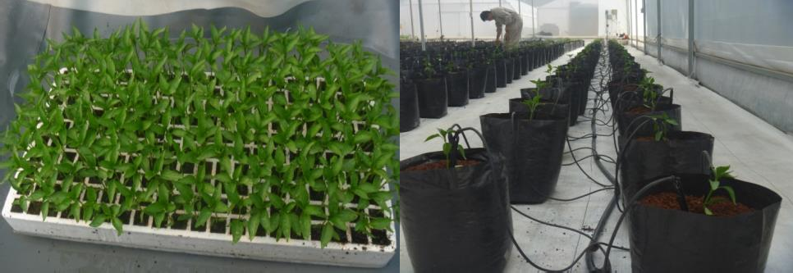

Establecimiento de los tratamientos.

Los tratamientos (T) consistieron con diferente número de tallos para cada tratamiento: el (T1) consistió en dos tallos por planta, el T2 consistió en tres tallos y el T3 consistió sin poda. La superficie experimental para cada tratamiento fue de 56 m2 llegando a establecer una superficie total de 168 m2.

La medición de índice de área foliar se realizo mediantes dos métodos uno directo (destructivo) y el otro método indirecto (interceptómetro).

Método directo o destructivo (integrador de área foliar).

Este método consistió en extraer la planta de la maceta con todo y raíz, después se separó por órganos como, hoja, tallo, fruto y raíz. Inmediatamente después se llevaron las hojas para realizar la medición de área foliar mediante un medidor electrónico (Área Meter modelo LI-3100), en el cual a través de una banda transparente se colocaron cuidadosamente cada una de las hojas en forma extendida y se fueron pasando sobre la banda y al final se colocó un recipiente para recolectar las hojas medidas. Al final el equipo mostro la lectura en cm2, como se puede ver la (Figura 4.1). Posteriormente se llevaron las muestras de la planta a secar en una estufa a 70 °C, después de 48 horas se pesaron las muestras a peso constante. Finalmente en una hoja de Excel se realizaron los cálculos correspondientes de índice de área foliar de la planta con la siguiente (Ecuación 4).

(4)
LAI = índice de área foliar, m2 m-2
AF = superficie media hoja de dos plantas, m2 NP = número de plantas por m2
AT = área considerada total de 1m

Figura 4.1 Equipo de medidor Área Meter modelo LI-3100
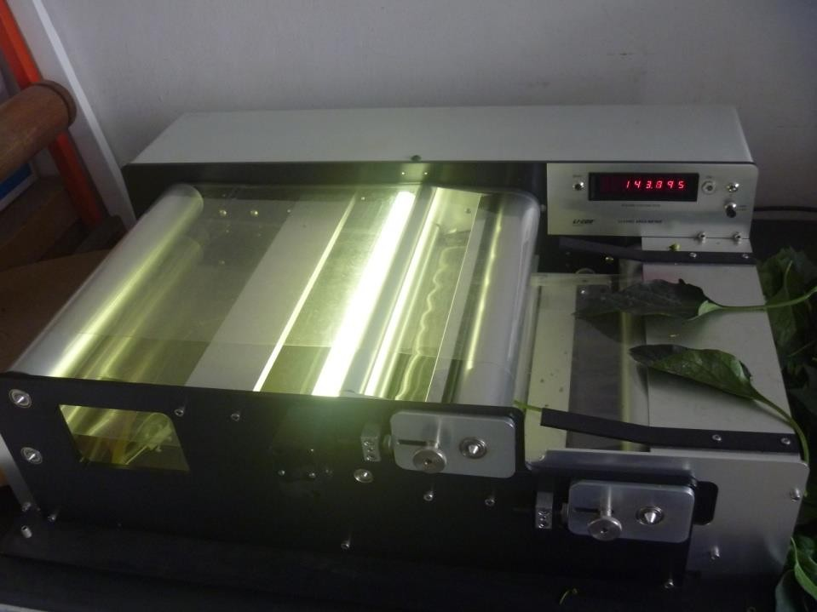

Método indirecto (interceptómetro).

El modelo AccuPAR LP-80 es un sensor de PAR (Radiación Fotosintéticamente Activa) ligero y portátil. Para medir la intercepción de PAR por el dosel y calcula LAI (Leaf Area Index) en cualquier parte de la planta), este instrumento mide la intercepción de la radiación realizada por el dosel de un cultivo entre 400-700 nanómetro (nm).

Para este método se utilizó un interceptómetro (PAR/LAI, LP-80, Decagon Devices, Inc, Pullman, Washington, USA) mediante este instrumento se realizaron dos mediciones, uno arriba de dosel y otra por debajo de mismo, efectuándose 6 determinaciones por tratamiento. Las mediciones por debajo del dosel se llevaron a cabo colocando el sensor perpendicular en uno de los líneos centrales de la parcela. El LAI fue calculado de acuerdo al manual del usuario y el LAI del sitio fue el valor promedio de las 6 determinaciones como se puede ver la (Figura 4.2).

Las mediciones con el interceptómetro se realizaron solo bajo condiciones de cielo despejado y durante las horas próximas al mediodía solar. De esta forma el ángulo cenital fue el menor posible, y el factor fb correspondió siempre a fracciones elevadas de radiación solar directa, lo que permitió homogeneizar los datos.

Figura 4.2 Medición indirecta de índice de área foliar con el interceptómetro
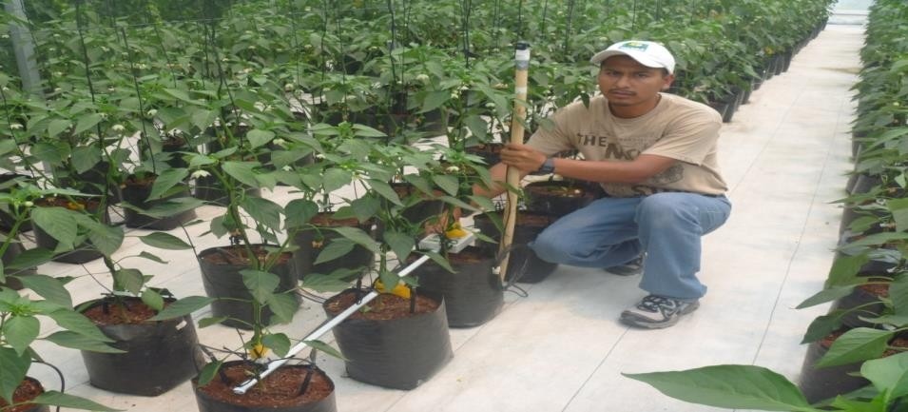

El LP-80 calcula LAI por medio de la medición de la diferencia entre los niveles de la luz que llega por encima de la planta, la luz que llega en base de la planta, por el factor en la distribución del ángulo de las hojas, ángulo cenital solar, y el coeficiente de extinción de la planta. Todos estos factores en combinación realizan un ajuste para estimar el índice de área foliar de la planta utilizando la siguiente (Expresión 4.1).

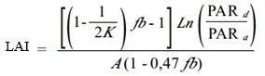 (4.1)
Donde K es el coeficiente de extinción lumínico, que al considerar un parámetro de distribución angular esférico (x = 1), simplifica su cálculo a K = 1/(2*cos υ), siendo υ el ángulo cenital; fb es la fracción de la radiación directa con respecto a la radiación solar recibida, y A es un coeficiente de absorción general del dosel que resulta igual a 0.86 para un valor de absortividad de
0.9 (Campbell, 1986).

Eliminación de los brotes laterales o axilares (poda).

La poda consiste en eliminar partes de la planta para mantener el vigor así asegurar que el crecimiento nuevo sea homogéneo para que no pierdan el balance de crecimiento y mejorar la calidad de los frutos. También ayuda a mantener las plantas libres de plagas y enfermedades, ya que proporciona una circulación adecuada del aire, al mismo tiempo permite la infiltración de la radiación a las hojas inferiores para realizar el proceso de la fotosíntesis.

La poda se realizó para los tres tratamientos en intervalos de cada 8 días eliminando los nuevos brotes laterales dejando siempre el número que tallos que le corresponde para cada tratamiento.

4.2 Resultados y discusiones

Índice de área foliar por el método directo

En la Figura 4.3 se puede observar el comportamiento del índice de área foliar para cada tratamiento por el método directo, donde se puede apreciar que el T1 y T2 presentan un comportamiento similar y de crecimiento moderado durante todo el ciclo de la planta, donde el máximo LAI se presenta a los 161 ddt que fue de 0.76 y 1.23 respectivamente.

Para el T3 se observar que el crecimiento siempre se mantuvo por encima del T1 y T2 durante todo el ciclo agrícola, se observa que hasta los 101 ddt el crecimiento es moderado después se aprecia un aumento considerable del follaje hasta llegar un máximo LAI de 2.75 que corresponde a los 161 ddt que coincide con la cuarta cosecha de fruto y también corresponde al máximo potencial productivo de la planta en rendimiento del fruto.

Una vez obtenidas las curvas de índice de área foliar se generaron las ecuaciones de regresión no lineal para cada tratamiento, donde se observa que en todos los modelos se obtuvieron una R2 mayor de 0.8 lo cual indica un buen nivel de precisión en la medición los datos por este método.

Figura 4.3 Comparación del comportamiento de LAI de los tratamientos por el método directo
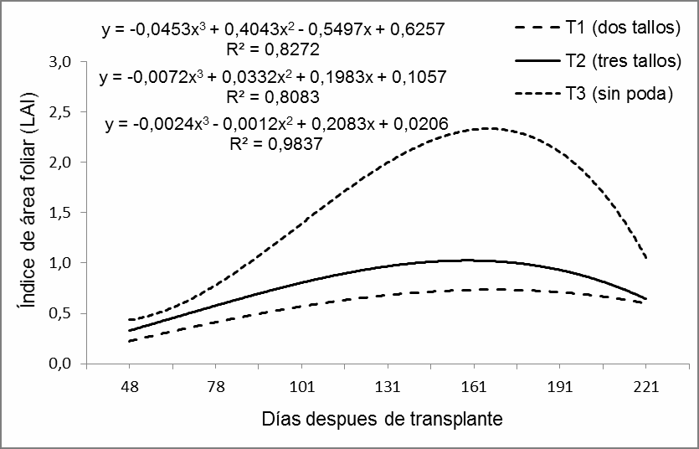
Índice de área foliar por el método de interceptómetro.

En la Figura 4.4 se puede observar el comportamiento del índice de área foliar de cada tratamiento por el método indirecto mediante el interceptómetro, donde se aprecia que el T1 y T2 presentan un crecimiento moderado durante todo el ciclo agrícola y presentan un LAI máxima de
0.93 y 1.17. Para el T3 se observa que el crecimiento es moderado hasta los 101 ddt que corresponde a la etapa vegetativa e inicio de fructificación, después de los 131 ddt se presenta un crecimiento exponencial del cultivo hasta llegar a un máximo LAI de 2.71 que corresponde la cuarta cosecha del fruto y este se presenta a los 161 ddt.

Una vez obtenidas las curvas de índice de área foliar de los tratamientos se generaron las ecuaciones de regresión no lineal para los tratamientos, donde se observa que en todos los modelos se obtuvieron una R2 mayor de 0.8 lo cual indica un buen nivel de precisión en la medición de índice de área foliar por el interceptómetro.

Figura 4.4 Comportamiento del LAI de los tratamientos por interceptómetro
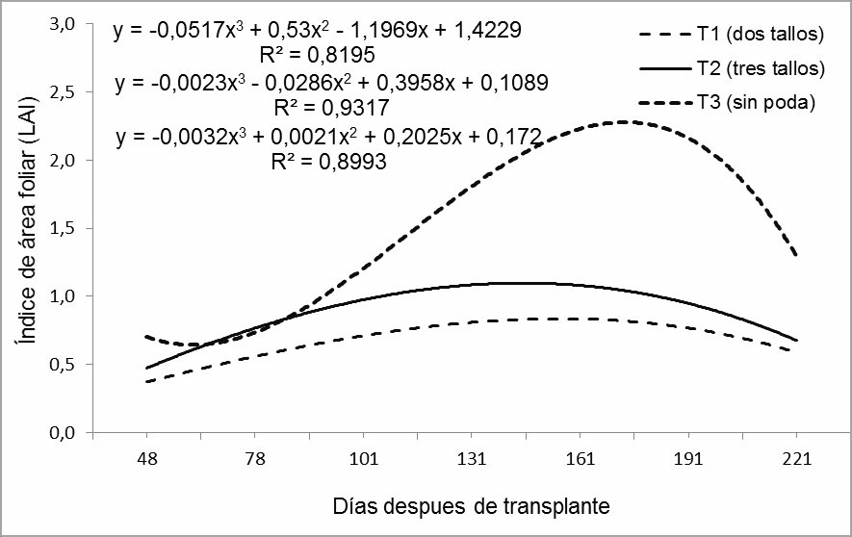

Una vez generada las curvas de regresión no lineal para ambos métodos, posteriormente se generó una gráfica de regresión lineal donde en el eje (Y) se presenta la variable del método directo y en el eje (X) la variable del método interceptómetro al final se generó la ecuación lineal con su respectivo R2.

En la Figura 4.5 se muestra la regresión no lineal con un nivel de precisión del 92% de confianza entre el índice de área foliar del método directo (destructivo) y por el método indirecto (interceptómetro) para el cultivo de chile poblano bajo condiciones protegidas.

Figura 4.5 Regresión lineal de LAI entre el método directo y por el interceptómetro
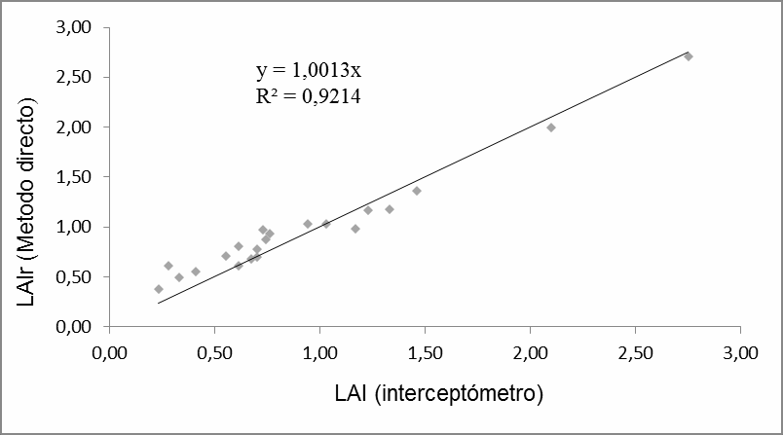
Rendimiento y número de frutos por planta.

En la Figura 4.6 se presenta el rendimiento promedio para seis evaluaciones de los tratamientos, donde el valor más alto se tuvo para el tratamiento T3 (3.58 kg planta-1), seguido por el T2 con (2.76 kg pl-1) y el más bajo fue el T3 (1.83 kg pl-1). También se puede observar el número de fruto fresco que se obtuvo en promedio de las ocho plantas evaluadas para cada tratamiento durante el ciclo del cultivo, en donde se puede ver que el T3 fue el mejor con un total de 88 frutos por planta, seguido por el T2 con 43 y por último el T1 con 34 frutos.

Figura 4.6 Producción y número de fruto producido por planta
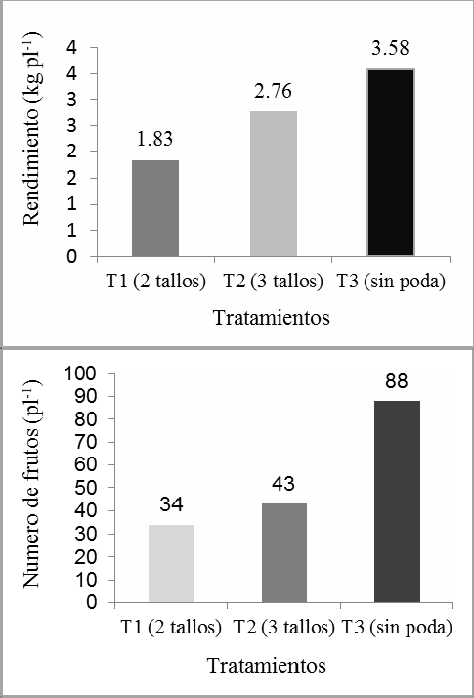
Rendimiento acumulado.

En la Figura 4.7 se presenta el rendimiento acumulado para las seis cosechas que se realizaron para cada uno de los tratamientos, donde el T3 obtuvo el rendimiento más alto que fue de (83.9 t ha-1, seguido por el T2 con 75 t ha-1 y el más bajo fue con el T1 (58.8 t ha-1).

Figura 4.7 Rendimiento obtenido de los tratamientos
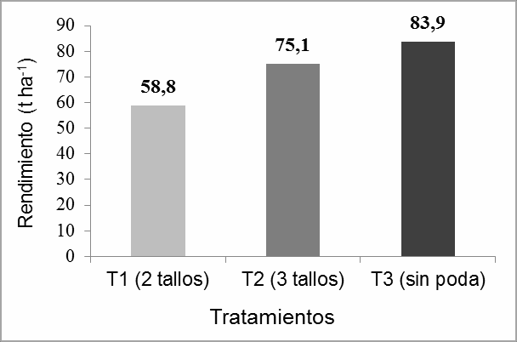

Productividad del agua.

Se aplicó una lámina total de agua para cada tratamiento los cuales fueron los siguientes 38.16, 50.90 y 68.8 para T1, T2, y T3 respectivamente. En la Figura 4.8 se observa el rendimiento para cada uno de los tratamientos en función de la cantidad de agua aplicada en m3, donde el T1 obtuvo su máximo potencial de productividad que por cada m3 de agua aplicada se obtuvo 15.41 kg de fruto comparando con el T3 que fue de 12.20 kg m-3. Esto significa que para alcanzar el máximo potencial de rendimiento no debe haber estrés hídrico en las etapas más críticas del cultivo como la floración que puede afectar significativamente el rendimiento del cultivo.

Figura 4.8 Productividad del agua
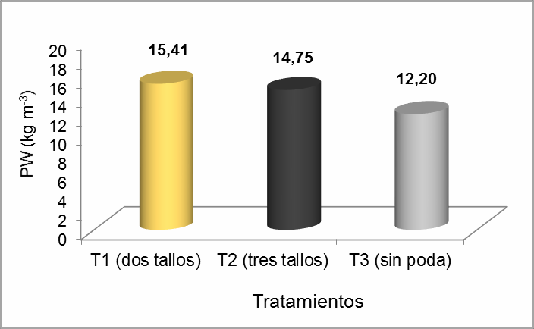

Conclusiones

Al considerar la existencia de métodos destructivos y no destructivos para la medición del índice de área foliar (LAI) y de acuerdo a los resultados que se obtuvo en este trabajo de investigación se demostró una vez más el que el método directo sigue siendo el más preciso ya que para cada uno de los tratamientos se obtuvieron una R2 mayor de 0.80 lo cual indica un alto nivel de precisión.

Por el método indirecto concluye que el uso de la interceptación de radiación solar (interceptómetro) puede ser un buen método no destructivo para estimar el LAI de los cultivos bajo condiciones protegidas, considerando siempre las condiciones del cultivo al momento de realizar la mediciones como el ángulo solar del sol (asociado al horario de medición y a la orientación de la nave) y la condiciones climatológicas del día que el cielo este completamente despejando, para
evitar la inducción de error. Para cada uno de los tratamientos se obtuvieron una R2 mayor de 0.81 lo cual significa un alto nivel de precisión en la estimación del LAI. Se recomienda el uso de este equipo para realizar estimaciones de índice de área foliar de los cultivos ya que no hubo variación con el método directo.

Al final se genero una regresión lineal para ambos métodos los cuales presentaron una R2=0.92 lo cual indica un alto nivel de precisión y de confianza en la medición del índice de área foliar para ambos métodos.

El mejor tratamiento en cuando a rendimiento fue el T2 con 83.9 t ha-1 y el mejor en cuando a productividad de agua fue el T1 con 15.4 kg m-3.

Se recomienda usar el T2 (tres tallos) con fines comerciales ya que se adapta mejor en cuando a manejo de labores culturales del cultivo y también en calidad de fruto.

Referencias

AJAYI, N. O. (1990). Rapid determination of leaf area in ovate vegetable leaves by linear measurements. J. Hort. Sc. 65(1):1-15.

Broadhead, J. S.; Muxworthy, A. R.; ONG, C. K.; and Black, C. R. (2003). Comparison of methods for determining leaf area in tree rows. Agric. Forest. Meteorol. 115:151-161.

Calderón, A., Soto, F., Calderón, Maida, Fundora, L. R. (2009). Estimación de área foliar en posturas de mango (Manguifera indica l.) y aguacatero (Persea spp) en fase de vivero a partir de las medidas lineales de las hojas. Instituto Nacional de Ciencias Agrícolas Cultivos Tropicales. Cuba 30: 43-48.

Cortés, H. (2003). Mediciones de índice de área foliar por medio de la intercepción de radiación solar. Memoria Ingeniero Agrónomo. Universidad de Chile, Facultad de Ciencias Agronómicas. Santiago, Chile. 41p.

Campodónico, O. P. (2004). Importancia económica social y cultural del chile. In: Curso taller Producción y Manejo Integral del Cultivo de Chile. Zacatecas, México pp. 5-13.

De Oliveira, R. A.; E. Daros; J. L. Camargo Zambon; H. Weber; O. Teruyo Ido; J. C. Bespalhok- Filho; K. C. Zuffellato-Ribas y D. K. Tramujas da Silva. (2007). Área foliar en tres cultivares de caña de azúcar y su correlación con la producción de biomasa. Revista Industrial y Agrícola de Tucumán. 37: 71-76.

Ellis, R. H., P. Hadley, E. H. Roberts, and R. J. Summerfield. (1990). Quantitative relations between temperature and crop development and growth. In: Jackson, M. T., B. V. Ford-Lloyd, and
M. L. Parry. Climatic Change and Plant Genetics Resources. Belhaven Press, London. pp: 85-115.

Elings, A. (2000). Estimation of leaf area in tropical maize. Agron. J. 92: 436-444.

Feldkirchner, D.C. and Gower, S.T. (2001). Using the LI-COR LAI-2000 to estimate leaf area index and light transmittance in forest canopies. Methodology papers series of the 4th International Conference on ILTER in East and Pacific Region.

Gower, S. T. and Norman, J. M., (1990). Rapid estimation of leaf area index in conifer and broad- leaf plantations. Ecology, 72(5): 1896-1900.

Gower, S.T., Kucharik, C.J., Norman, J.M. (1999). Direct and indirect estimation of leaf area index, fAPAR, and net primary production of terrestrial ecosystems. Remote Sensing of Environment, 70, 29-51.Ulaanbaata-Hatgal, Mongolia, 2001, pp. 12-14

Jonckheere, I.; Fleck, S.; Nackaerts, K.; MuyS, B., P. Coppin, P.; Baret, F. (2004). Review of methods for in situ leaf area index determination Part I. Theories, sensors and hemispherical photography. Agric. Forest Meteorol. 121:19-35.

Kucharik, CH. J.; Norman, J. M.; Gower, S. T. (1998). Measurements of branch area and adjusting leaf area index to indirect measurements. Agric. Forest Meteorol. 91:69- 88.

Monteith, J. L. (1981) . Climatic variation and the growth of crops. Quart. J. Royal Meteorol.Soc. 107: 749-774.

Mussche, S., Samson, R., Nachtergale, L., De Schrijver, A., Lemeur, R., and Lust, N. (2001). A comparison of optical and direct methods for monitoring the seasonal dynamics of leaf area index in deciduous forest. Silva Fennica 35 (4): 373-384.

Zegbe, J. B.; Valdez, R. V.; Lara, A. H. (2012). Cultivo de chile en México. Fitotecnia 35. México. pp 264-265.

Ojeda, B. W.; Sifuentes, I. E y Unland, W. H. (2006). Programación integral del riego en maíz en el norte de Sinaloa. Primera edición. Agrociencias 40. México. 13-25.

ROSS, J. (1981). The radiation regime and architecture of plant stands. Dr. W. Junk Publischer, The Hague, Ned. 392p.

Scott D. Robert.; Thomas J. Dean.; David L. Evans.; John W. Mccombs.; Richard L. Harrigton and Patrick A. Glass. (2005). Estimating individual tree leaf area in loblolly pine plantations using LiDAR derived measurements of height and crown dimensions. Forest. Ec. Man. 213:54-70.

Sonnentag, O., TalboT, J.; Chen, J.M.; Roulet, N.T. (2008). Using direct and indirect measurements of leaf area index to characterize the shrub canopy in an ombrotrophic peatland. Agric. Forest. Meteorol. 144:200-212.

Thomas, S.C., and Winner, W.E. (2000). Leaf area index of an old-growth Douglas-fir forest estimated from direct structural measurement in the canopy. Can. J. For. Res. 30: 1922-1930 (2000).

Vose, J.M., and Swank, W.T. (1990). Assessing seasonal leaf area dynamics and vertical leaf area distribution in eastern white pine (Pinus strobes L.) with a portable light meter. Tree Physiology 7, 125-134.

Efecto de la biofertilización con Azospirillum en el crecimiento y producción de Jitomate

ESQUIVEL-COTE, Rosalba, URZÚA-HERNÁNDEZ, María del Carmen y RAMÍREZ-GAMA,
Rosa María

R. Esquivel, M. Urzúa y R. Ramírez

Laboratorio de Microbiología Experimental, Facultad de Química, Universidad Nacional Autónoma de México,
México, D.F. 04510 rosesquivel_cote@hotmail.com

E. Figueroa, L. Godínez, F. Pérez (eds.) Ciencias de la Biología y Agronomía. Handbook T-I. -©ECORFAN, Texcoco de Mora-México, 2015.

Abstract

Tomato (Lycopersicon esculentum) is a worldwide edible vegetable whose cultivation demands agricultural inputs such as fertilization, resulting in high economic and ecological costs. Alternate agricultural practices like biofertilization, are proposed for diminishing production costs in accordance to sustainable agriculture. This research evaluated the effects of Azospirillum strains (Cd, C4, VS1, VS7, or VS9) as biofertilizers on growth and production of tomato plants, by setting three experimental stages. First experiment was conducted under hydroponic conditions in which plants were inoculated with the Azospirillum strains (Cd, C4, VS1, VS7, and VS9) in a randomly experimental design, during 190 days. The five strains significantly increased root length and stem diameter. Experiment 2 considered treatments, parameters and duration as described for experiment 1, but established at greenhouse conditions using pots with soil. Strain VS9 significantly promoted plant growth in comparison to the remaining treatments. Third experiment conducted in the field, compared the nitrogen fertilization (100 %) with the inoculation of the strains Cd, VS1, and VS9 combined with 50% of such fertilization on production of tomato plants. Experiment was set in a randomized block experimental design including four treatments with ten replicates. Strain VS9 significantly enhanced in 28% the fruit yield when compared to non-inoculated plants.

Introducción

El jitomate (Lycopersicon esculentum Mill.) es una hortalizas de consumo mundial, su cultivo genera divisas para numerosos países que lo cultivan y lo exportan. En México, el cultivo y producción de jitomate se extiende a un gran número de estados. Se estima que para el año agrícola 2008 abarcó a un total de 27 entidades federativas, de las cuales sólo siete estados concentraron más del 60% de la producción, tanto de superficie cosechada como sembrada. El método de cultivo predominante en todo el país es el almácigo. En 2012 se obtuvo un rendimiento total de 51.38 ton/ha, lo cual generó un valor de producción de 13,146,384.85 miles de pesos (SIAP-SAGARPA, 2012). El jitomate requiere de elevadas dosis de fertilizantes durante todo el ciclo del cultivo, así como de otros agroquímicos. El abuso de este tipo de productos ha generado un alto costo económico y ecológico; por ejemplo, el remanente del nitrógeno aplicado con los fertilizantes químicos nitrogenados, es perdido por volatilización a la atmósfera o por lixiviación a través de suelo hasta aguas subterráneas, donde los nitratos son transformados a nitritos y posteriormente a nitrosaminas (compuestos carcinogénicos) (Ward, 2009). Ante esta situación, urge emplear prácticas agrícolas que permitan disminuir la cantidad de fertilizante químico nitrogenado, como la biofertilización, que disminuyan el costo de producción y que sean acordes con la agricultura sostenible.

Los biofertilizantes son formulaciones de microorganismos benéficos para la planta, usados como sustitutos parciales o completos de la fertilización química (Bashan, 1998; Alarcón y Ferrera- Cerrato, 2000), y son considerados como un requerimiento indispensable de la agricultura sostenible. El éxito de los biofertilizantes depende en gran medida del uso de cepas debidamente seleccionadas y de soportes que aseguren la viabilidad de los microorganismos. La interacción microorganismo-planta ha sido estudiada ampliamente en leguminosas y gramíneas; sin embargo, en hortalizas las investigaciones son más restringidas, principalmente en cultivos en campo.

Uno de los géneros bacterianos más empleado como biofertilizante es Azospirillum, una rizobacteria promotora del crecimiento vegetal, capaz de afectar el desarrollo y el rendimiento de numerosas especies de plantas de importancia agronómica y ecológica (Bashan et al., 2004).

Se ha demostrado que la inoculación con Azospirillum brasilense a escala comercial, ofrece un aumento significativo en la producción de gramíneas, sin el costo económico y ecológico desfavorable que ocasionan los fertlilizantes químicos. No obstante, el efecto de la biofertilización con esta bacteria, varía de acuerdo con el tipo de cepa bacteriana y del vegetal en prueba, así como las condiciones ambientales y prácticas de cultivo. Las investigaciones Azospirillum-jitomate se restringen principalmente a nivel de plántula, donde se reporta que la inoculación con Azospirillum estimula la germinación de las semillas (Digat, 1988), aumenta la longitud, peso y volumen de la raíz, y peso de la parte aérea (Bashan, 1986). Así mismo, se ha demostrado que cepas aisladas de diversos cultivos colonizan eficientemente y producen efectos significativos en el crecimiento de jitomate. Algunas cepas presentan mayor afinidad con el cultivo; lo que se atribuye al genotipo de la planta y a la cepa (Bashan y Levanony, 1990; Romero et al., 2003). De acuerdo a los antecedentes, el objetivo de este estudio fue evaluar el efecto de Azospirillum como biofertilizante, en el crecimiento y producción de plantas de jitomate en tres sistemas de cultivo.

  - Materiales y métodos Cepas de Azospirillum
Se emplearon la cepa C4, de A. brasilense, aislada de raíces de trigo (Triticum aestivum); VS7 y VS9, de A. brasilense, aisladas de sorgo (Shorgum bicolor); VS1, de A. lipoferum, aislada de sorgo (Shorgum bicolor), todas pertenecientes a la colección del Cepario del Laboratorio de Microbiología Experimental, Facultad de Química, UNAM. El efecto se comparó con la cepa de referencia Cd, de A. brasilense, donada por el Dr Yaacov Okon (The Hebrew University of Jerusalem, Israel). Las cepas se activaron en medio de cultivo NFb-ss (semisólido) (Döbereiner et
al., 1976). Y se propagaron en medio de cultivo NFb-l (líquido). Los inóculos se ajustaron a una concentración de 106 a 108 unidades formadoras de colonias por mililitro de medio de cultivo (UFC/ml).

Pruebas para verificar la colonización bacteriana en raíces

Las raíces se separaron de las plantas, se lavaron con agua destilada estéril para eliminar el exceso de sustrato, y se cortaron en fragmentos de 5 cm, los cuales se desinfectaron con una solución de hipoclorito de sodio (5%) por 3 min. Se lavaron ocho veces con agua destilada estéril. Fragmentos de 1 cm se inocularon en tubos de ensaye (16x150) con medio de cultivo NFb-ss, y se incubaron a 34°C, por 3-5 días.

Solución nutritiva

En los experimentos 1 y 3 (E1 y E3, respectivamente) se empleó como fertilizante químico, la solución nutritiva recomendada por Hazera Quality Seeds (Hazera Seeds, Inc. (FL, EU)), cuya formulación es la siguiente: (mg L–1): KNO3, 50; Ca(NO3)2 4H2O, 950; NH4H2PO4, 40; (NH4)2SO4, 50; H2PO4, 100; K2SO4, 500; MgSO4 7H2O, 800; FeSO4, 15; MnSO4, 3; Na2B4O7 10H2O, 5;
CuSO4, 0.5; ZnSO4, 0.5; pH 6.0±0.2. La solución se modificó para reducir 50% la cantidad de nitrógeno (N). La solución nutritiva preparada con el 100% de N, proporciona 340 kg N/ha, y el 50%, 170 kg N/ha. En el experimento E1 la solución nutritiva fue esterilizada (20 min, a 1.1 kg/cm2 a 120°C) previamente.

Experimento 1 (E1). Cultivo hidropónico

Invernadero, unidades experimentales, fertilización y riego

47

El experimento se llevó a cabo en un invernadero rústico con cubierta plástica, a 30/18°C (día/noche) y 70% de humedad relativa. Se emplearon macetas de plástico de 12 l de capacidad, desinfectadas con etanol (70%). El sustrato (agrolita estéril, pH 7.0) se humedeció con agua destilada estéril 24 horas previo a la siembra. El riego se mantuvo con sólo agua destilada estéril durante los primeros siete días. A partir del décimo día, después de la siembra (DDS), se aplicó solución nutritiva 50% N, y a los 30 días DDS solución nutritiva 100% N. En cada caso, el riego se aplicó cada 3 o 4 días, alternando con agua destilada estéril.

Siembra e inoculación de semillas.

Las semillas de jitomate (Lycopersicon esculentum) bola (CoboMR), se lavaron diez veces con agua destilada estéril para eliminar la cubierta de funguicida. Las semillas se escurrieron perfectamente y se sumergieron en 10 ml del inóculo bacteriano respectivo, por una hora a temperatura ambiente. El tratamiento testigo consistió en usar el medio de cultivo estéril. Se sembraron cinco semillas por maceta, y cinco macetas por tratamiento. A los 35 DDS, se realizó un aclareo donde se eliminaron tres plántulas de cada maceta, las cuales se emplearon para confirmar la colonización bacteriana en las raíces. Las dos plantas restantes fueron podadas y tutoradas a los 60 y 70 DDS, respectivamente.

Variables de respuesta.

A los 190 DDS se determinaron la longitud y peso de la raíz, altura de la planta, diámetro del tallo, peso fresco y seco de la parte aérea, y área foliar.

Experimento 2 (E2). Cultivo en macetas con suelo

Invernadero, unidades experimentales, fertilización y riego

El experimento se realizó en el invernadero descrito para el experimento E1.
Se emplearon macetas de plástico de 12 l de capacidad, con suelo no estéril como sustrato (materia orgánica, 3.0%; CICT 42.4 meq/100g suelo; nitrógeno total, 0.018%; fósforo total 0.03%; pH 7.5; textura migajón arenosa), el cual se fertilizó y humedeció con agua destilada 24 horas previo a la siembra. Se aplicaron 180 kg/ha de sulfato de amonio, 250 kg/ha de sulfato de potasa y 250 kg/ha de superfosfato triple.

Siembra, inoculación de semillas y variables de respuesta

Las semillas, las condiciones de inoculación, siembra y variables de respuesta para el experimento E2 se realizaron siguiendo la metodología descrita para el experimento E1.

Experimento 3 (E3). Cultivo en suelo en campo

Cepas de Azospirillum

En el experimento 3 se emplearon las cepas Cd, VS1, y VS9. Los inóculos se prepararon de acuerdo a lo descrito previamente.

Instalaciones, fertilización y riego.

El experimento se condujo en las instalaciones de una empresa productora y comercializadora de hortalizas, ubicada en San Santiago, Tepalcatlalpan, Xochimilco, D.F. Se empleó un invernadero de 510 m2 (10x50), organizado en siete camas preparadas con una mezcla de suelo y abono (conejo, gallina y cerdo), en una proporción 2:1. Seis semanas antes del trasplante el sustrato se sanitizó con una solución nematicida (Busan 1020MR, 30 l/500 l de agua). Sobre las camas se colocaron dos hileras de mangueras para riego por goteo. Posteriormente, las camas se cubrieron con plástico y se horadaron (8 cm diámetro) cada 25 cm a doble línea (11 plantas/m2). Las condiciones ambientales para el cultivo en almácigo y después del trasplante, fueron: luz natural, 35-40/10-15°C (día/noche) y 80% de humedad relativa.

Siembra por almácigo e inoculación de semillas.

Se empleó semilla certificada de jitomate (Lycopersicon esculentum) bola, var. Ball Beef Steak (Ball SeedsMR). La siembra se realizó por almácigo, donde se emplearon charolas de 200 cavidades por tratamiento, colocando una semilla por cavidad. El sustrato fue una mezcla de turba:agrolita:vermiculita (8:1:1), al cual se le aplicó una solución de funguicidas (RidomilMR y TetrazanMR, 1 g/l). Quince días después de la germinación (DDG), y tras la aparición de los dos cotiledones, las plántulas fueron inoculadas con 200 µl del respectivo inoculante bacteriano. El trasplante se efectuó a los 30 DDG. Plántulas homogéneas fueron extraídas de las charolas. La raíz se sumergió en una solución funguicida (QuintozenoMR y ThiramMR, 1 g/l) e inmediatamente se colocaron en las camas de siembra previamente humedecidas. A partir de las plántulas restantes impregnadas con el funguicida, se tomaron cinco de cada tratamiento para realizar las pruebas de colonización bacteriana en raíces. Quince días después del trasplante (DDT), se inició la fertilización química mediante el riego por goteo de la solución nutritiva 50% N.

Variables de respuesta.

A los 30 DDT se registró el número de racimos florales y la longitud de la cuarta hoja a partir de la zona apical (Rodriguez-Fuentes y Rodríguez-Absi, 2002). A los 72 DDT se registró el número de racimos florales con formación de fruto, para ello se consideraron frutos verdes de aproximadamente 2 cm de diámetro. La producción se evaluó con la cosecha de los dos primeros cortes correspondientes a los dos primeros racimos florales.

Diseño experimental y análisis estadístico

El diseño experimental de los experimentos E1 y E2 fue completamente aleatorizado con seis tratamientos y cinco repeticiones. El diseño experimental del experimento E3 fue por bloques al azar con cuatro tratamientos (tres inoculados, un testigo no inoculado) y diez repeticiones. Cada cama fue dividida en 17 bloques (área de 4.8 m), la unidad experimental consistió de un bloque con 16 plantas. Entre cada bloque-tratamiento se dejó un bloque con plantas sin inocular que sirviera como barrara entre tratamientos. El muestreo se realizó de acuerdo a Alcántar y Sandoval (1999). En los tres experimentos se realizó un análisis de varianza (p=0.05) de una vía de las medias de los tratamientos. Para establecer las diferencias estadísticamente significativas entre los tratamientos se realizó una comparación múltiple de medias utilizando la prueba de Tukey, para lo cual se empleó el paquete estadístico Statistica V.6 (StatSoft, Tulsa, OK).

Resultados y discusión

Las pruebas de colonización bacteriana confirmaron la presencia de las cepas de Azospirillum en las raíces de jitomate (Tabla 5).

Las raíces de las plantas no inoculadas (testigo) no presentaron las características típicas de desarrollo de Azospirillum en medio NFb-ss. Por lo tanto, podemos asegurar que las cinco cepas empleadas en el estudio son inespecíficas y son capaces de colonizar raíces de jitomate (Lycopersicon esculentum), var. Bola y var. Ball Beef Steak (Ball SeedsMR). A este respecto, se ha reportado que la colonización de Azospirillum en raíces de jitomate se lleva a cabo: exo y endofíticamente (Mohandas, 1988; Bashan et al., 1991).

Tabla 5 Colonización de raíces de jitomate (Lycopersicon esculentum) por diferentes cepas de
Azospirillum

Tratamientos |  | Experimentos
Cepa | Azospirillum | E1 | E2 | E3
Cd | A. brasilense | +++* | +++ | ++
C4 | A. brasilense | +++ | +++ | -
VS1 | A. lipoferum | +++ | +++ | ++
VS7 | A. brasilense | +++ | +++ | -
VS9 | A. brasilense | +++ | +++ | ++
T | - | - | + | -

*Abundancia del desarrollo típico de Azospirillum en el medio de cultivo NFb-ss. +++=alta, ++=media, +=escasa, -=sin desarrollo, T=testigo sin inocular

En el experimento E1, se observó que las plantas inoculadas con los diferentes inóculos incrementaron significativamente la longitud de la raíz y el diámetro del tallo, 28% y 66% mayor respecto a las plantas no inoculadas. El peso fresco de la parte aérea y área foliar no presentaron diferencias significativas; no obstante los valores registrados en las plantas inoculadas fue superior en un 11% respecto a las plantas no inoculadas (Tabla 5.1).

Tabla 5.1 Efecto de diferentes cepas de Azospirillum en el crecimiento de plantas de jitomate (Lycopersicon esculentum) var. Bola, en un cultivo hidropónico (Experimento E1)

Tratamientos | Raíz | Parte aérea
Tratamientos | Longitud (cm) | Altura (cm) | Diámetro de tallo (cm) | Peso fresco (g) | Área foliar (dm2/g)
Cd | 51.2 a | 108 | 0.77 a | 179.3 | 75.99
C4 | 60.4 a | 119 | 0.77 a | 183.4 | 77.72
VS1 | 55.6 a | 102 | 0.92 a | 175.4 | 74.57
VS7 | 54.9 a | 114 | 0.84 a | 189.9 | 80.85
VS9 | 54.1 a | 104 | 0.87 a | 187.0 | 84.50
TF* | 39.8 b | 104 | 0.50 b | 164.4 | 69.77

Los valores que comparten letra no presentan diferencias estadísticamente significativas (p=0.05). *TF=Testigo fertilizado

En el experimento E2, los inoculantes que influyeron significativamente en el crecimiento de las plantas fueron: la cepa Cd en el peso seco de raíces, y la cepa VS9 en el diámetro del tallo, peso fresco de la parte aérea y área foliar, con incrementos del 83%, 7% y 75%, respectivamente respecto a las plantas no inoculadas. El resto de las variables de respuesta no presentaron diferencias significativas. No obstante, las plantas inoculadas con la cepa VS9 mostraron los resultados más sobresalientes, con un incremento del 7.4% en la longitud de la raíz, y del 12.8% en la altura de la planta, respecto a las plantas no inoculadas (Tabla 5.2). A pesar de que, no se presentaron diferencias estadísticamente significativas en la mayoría de las variables de crecimiento de plantas inoculadas respecto a las no inoculadas, en palabras de los productores de hortalizas de San Santiago, Tepalcatlalpan, Xochimilco, D.F., las plantas inoculadas se apreciaron visualmente más vigorosas y sanas, fenómeno que permite augurar una buena producción de frutos (comunicación personal).

50

Es importante mencionar, que el efecto de las cepas de Azospirillum no fue influenciado significativamente por el factor suelo.

Tabla 5.2 Efecto de diferentes cepas de Azospirillum en el crecimiento de plantas de jitomate (Lycopersicon esculentum) var. Bola, en un cultivo en maceta con suelo (Experimento E2)

Tratamientos | Raíz |  | Parte aérea
Tratamientos | Longitud (cm) | Peso seco (g) | Altura (cm) | Diámetro de tallo (cm) | Peso fresco (g) | Área foliar (dm2/g)
Cd | 17.7 | 27.1 | 114.6 | 0.70 ab | 146.4 ab | 48.8 ab
C4 | 14.2 | 12.1 | 118.7 | 0.65 ab | 100.3 bc | 29.0 b
VS1 | 15.5 | 18.2 | 109.7 | 0.52 b | 108.2 bc | 32.7 b
VS7 | 18.5 | 17.9 | 109.5 | 0.57 ab | 112.0 bc | 34.6 b
VS9 | 20.8 | 20.0 | 120.5 | 0.60 ab | 174.6 a | 64.3 a
TF* | 13.4 | 14.8 | 107.7 | 0.75 a | 121.8 abc | 36.7 ab

Los valores que comparten letra no presentan diferencias estadísticamente significativas (p=0.05). *TF=Testigo fertilizado

En el experimento E3, se observó que las plantas inoculadas con la cepa VS9 presentaron diferencias significativas en el número de racimos florales (Tabla 5.3) y en la producción de frutos, incrementado en más del 100% respecto al obtenido en plantas no inoculadas (Tabla 5.4). En este sentido Bashan y Levanony (1990) reportan que un incremento superior al 25% es considerado comercialmente útil para cultivos inoculados. Por tanto, podemos sugerir el uso de las cepas empleadas en este estudio, principalmente VS9, como biofertilizantes potenciales para promover el crecimiento y producción de plantas de jitomate.

Tabla 5.3 Efecto de diferentes cepas de Azospirillum en el crecimiento de plantas de jitomate (Lycopersicon esculentum) var. Ball Beef Steak (Ball SeedsMR), en un cultivo en campo bajo invernadero (Experimento E3)

Tratamientos | 30 DDS* |  | 72 DDS
Tratamientos | Número de racimos florales | Longitud de hoja (cm) | Número de racimos florales con formación de fruto
Cd | 3.10 ab | 35.31 | 3.67
VS1 | 3.11 ab | 35.48 | 3.65
VS9 | 3.24 a | 35.85 | 3.77
TF** | 2.95 b | 33.12 | 3.50

Los valores que comparten letra no presentan diferencias estadísticamente significativas (p=0.05). *DDS=días después de la siembra, **TF=Testigo fertilizado

Tabla 5.4 Efecto de diferentes cepas de Azospirillum en la producción de plantas de jitomate (Lycopersicon esculentum) var. Ball Beef Steak (Ball SeedsMR), en un cultivo en campo bajo invernadero (Experimento E3)

Tratamientos | Producción* (g) |  | Producción total (g/planta)
Tratamientos | 1er corte | 2º corte | Producción total (g/planta)
Cd | 3860.0 | 3645.0 | 107.21 b
VS1 | 4218.7 | 3552.5 | 111.02 b
VS9 | 5068.0 | 4898.8 | 142.38 a
TF** | 3577.0 | 4242.5 | 111.71 b

Los valores que comparten letra no presentan diferencias estadísticamente significativas (p=0.05). *La producción se consideró el corte de los frutos maduros de 70 plantas de dos racimos florales, **TF=Testigo fertilizado

51

Las diferentes cepas de Azospirillum promovieron el crecimiento de las plantas de jitomate y la producción de frutos, lo que se atribuye a los diferentes sistemas de cultivo, las condiciones ambientales y al genotipo, tanto de las cepas como de la planta. No obstante, a través de los tres experimentos los resultados consistentes estuvieron dados por las plantas inoculadas con la cepa VS9. En este trabajo se comprobaron las observaciones de otros autores respecto a que la inoculación de plantas de jitomate con Azospirillum, promueve el crecimiento de la raíz en longitud y desarrollo de raíces adventicias, pelos radicales, y consecuentemente origina un mayor peso. Así mismo, en parte aérea incrementa el diámetro de tallo y el número de hojas (Bashan, 1986; Bashan y Levanony, 1990). Es conveniente señalar que son pocos los reportes relacionados con el efecto de este género bacteriano en la etapa reproductiva y de producción de jitomate (Esquivel-Cote et al., 2004; Urzúa, 2001); en tanto que, para cereales y pastos forrajeros existe más información bibliográfica; por ejemplo se ha documentado que Azospirillum induce la aparición temprana de espigas y una mayor producción de grano (Okon y Labandera-González, 1994; Dobbelaere et al., 2001; Díaz et al., 2005; Garza et al., 2005; Díaz y Ortegón, 2006).

Conclusiones

El empleo de cepas de Azospirillum como biofertilizantes en el cultivo de jitomate, puede colaborar a reducir la dosis de fertilizantes nitrogenados hasta un 50%. Con base en los resultados obtenidos, se recomienda el uso de la cepa VS9 de A. brasilense como biofertilizante de plantas de jitomate en sistemas hidropónicos y en condiciones de campo.

Referencias

Alarcón, A., & Ferrera-Cerrato, R. (2000). Biofertilizantes: Importancia y utilización en la agricultura. Agricultura Técnica en México, 26(2), 191-203.

Alcántar, G.G., & Sandoval, S.M. (1999). Manual de análisis químico de tejido vegetal. Guía de muestreo, preparación, análisis e interpretación. Sociedad Mexicana de la Ciencia del Suelo, A.C. 156 pp.

Bashan, Y. (1998). Azospirillum plant growth-promoting strains are non-pathogenic on tomato, pepper, cotton and wheat. Canadian Journal of Microbiology, 44(2), 168-174.

Bashan, Y. (1986). Enhancement of wheat roots colonization and plant development by Azospirillum brasilense Cd following temporary depression of the rhizosphere microflora. Applied Environmental Microbiology, 51(5), 1067-1071.

Bashan, Y., Holguín, G., & de-Bashan, L.E. (2004). Azospirillum-plant relationships: physiological, molecular, agricultural, and environmental advances (1997-2003). Canadian Journal of Microbiology, 50(8), 521-577.

Bashan, Y., Levanony, H., & Whitmoyer, R. (1991). Root surface colonization of non-cereal crop plants by pleomorphic Azospirillum brasilense Cd. Journal of General Microbiology, 137, 187-196.

Bashan, Y., & Levanony, H. (1990). Current status of Azospirillum as a challenge for agricultura.
Canadian Journal of Microbiology, 36, 591-608.

Díaz, F.A., Alvarado C.M., Cantú, A.M., & Garza, C.I. (2005). Fertilización biológica y producción de maíz en la región semiárida del norte de Tamaulipas, México. Agricultura Técnica de México, 31(3), 153-163.

Díaz, F.A., & Ortegón, M.A. (2006). Efecto de inoculación con Azospirillum brasilense y fertilización química en el crecimiento y rendimiento de canola (Brassica napus). Revista Fitotecnia Mexicana, 29(1), 63-67.

Digat, B. (1988). The bacterization of horticultural substrates and its effects on plant growth. Acta Horticulturae, 221, 279-288.

Dobbelaere, S., Croonenborghs, A., Thys, A., Ptacek, D., Labandera, G., Caballero, M.J., Aguirre, J., Burdman, S., Sang, S., & Okon, J. (2001). Responses of agronomically important crops to inoculation with Azospirillum. Australian Journal Plant Physiology. 28(9), 871-879.

Döbereiner, J., Marriel, I.E., & Nery, M. (1976). Ecological distribution of Spirillum lipoferum
Beijerinck. Canadian Journal of Microbiology, 22(10), 1464-1473.

Esquivel-Cote R., Jiménez-Flores F., Tsuzuki-Reyes G. & Ramírez-Gama RM. 2004. Reducción de la fertilización química en jitomate mediante la biofertilización con Azospirillum. XXXII Congreso Nacional de la Ciencia del Suelo. León, Guanajuato.

Garza, C.I., Pecina, Q.V., Díaz, F.A., Williams, A.H., & Ramírez, L.A. (2005). Sorgo cultivado con biofertilizantes, fitohormonas y fósforo inorgánico. Terra Latinoamericana, 23, 581-586.

Mohandas, S. (1988). Nitrogen fixation in tomato (Lycopersicon esculentum Mill ‘Pusa Ruby’).
Plant and Soil, 107(2), 219-225.

Okon, Y., & Labandera-González, R. (1994). Agronomic applications of Azospirillum inoculated roots. Plant and Soil, 90(4), 1521-1601.

Rodriguez-Fuentes, H., & Rodríguez-Absi, A. (2002). Métodos de análisis de suelos y plantas. Criterios de Interpretación. Trillas. México.

Romero, A.M., Correa, S.O., Moccia, S., & Rivas, J.G. (2003). Effect of Azospirillum-mediated plant growth promotion on the development of bacterial diseases on fresh-market and cherry tomato. Journal of Applied Microbiology, 95(4), 832-838.

SIAP-SAGARPA. Producción agropecuaria y pesquera. Consultado el el 23 de junio de 2012 en: http://www.siap.sagarpa.gob.mx

Urzúa HMC. 2001. Selección de la concentración óptima de Azospirillum y su combinación con diferentes dosis de fertilización en dos sistemas de cultivo de jitomate (Lycopersicon esculentum). Tesis de Maestría. Facultad de Ciencias, UNAM.

Ward MH. 2009. Too much of good thing? Nitrate from nitrogen fertilizers and cancer. Rev Environ Health. 24: 357-363.

Determinación del nivel de Heterosis en híbridos de Maíz para la Comarca Lagunera

LLAVEN-VALENCIA, Genny, PEINADO-FUENTES, Luis Alberto, COYAC-RODRÍGUEZ, José Luis y SAUCEDA-ACOSTA, Raúl H.

G. Llaven´, L. Peinado´´, J. Coyac´ y R. Sauceda´

´ Instituto Nacional de Investigaciones Forestales, Agrícolas y Pecuarias – Centro de Investigación Regional del Noroeste, Campo Experimental Valle Del Fuerte, Carretera Internacional México-Nogales Km. 1609, Col. Juan José Ríos, Guasave, Sinaloa, México, CP 081101
´´ Universidad Autónoma Agraria Antonio Narro Unidad Laguna, Periférico y Carretera a Santa Fe, Torreón, Coahuila,
C.P. 27000 llaven.genny@inifap.gob.mx

E. Figueroa, L. Godínez, F. Pérez (eds.) Ciencias de la Biología y Agronomía. Handbook T-I. -©ECORFAN, Texcoco de Mora-México, 2015.

Abstract

Corn hybrid generation, implies controlled self-pollination, getting the lines to determine which of the selfed can have good combination to produce high yielding crosses and commercial use for seed production. Classical method for hybrids obtainement is to develop pure lines through inbreeding and continuous selection for several generations, until lines with sufficient homozygous presenting desirable traits. Therefore, the objective of this study was to determine the heterosis level for yield of experimental maize hybrids in La Comarca Lagunera, Mexico. The work was developed the Autonomus Agrarian University “Antonio Narro”, Laguna Campus (UAAAN-UL). In 2010, six CIMMYT’s lines were selected. The history of evaluations carried out by INIFAP through 2010- 2011 period for that region. In march, 2011, were done the possible crosses between the parents according with Griffing’s method 2 (1956) obtaining 15 crosses. Parental lines (P) showed a per-sé
performance ranged from 6279 kg ha-1 to 8728 kg ha-1. These yields were higher considering that are inbred lines, but with a wide range of adaptation, including for the Comarca Lagunera. Heterosis level ranged from 44% to 81%, for the first five high yield hybrids. Finally, a parental four line was present in four of the five best hybrids, indicating that is feasible to use this in future crosses to get commercial hybrids.

Introducción

El desarrollo del cultivo del maíz hibrido puede ser considerado como el más grande acontecimiento del mejoramiento de plantas. Durante el siglo XX, los métodos de mejoramiento en maíz se enfocaron en aprovechar la heterósis (Matzinger et al., 1959; Srinivasan et al., 1993; Preciado et al., 2005; Virgen et al., 2014). Sin embargo, en México el abastecimiento de semillas y uso de variedades nativas y mejoradas, es estratégico e influye en la posibilidad de elevar la producción, ya que, durante los últimos años ocurrieron modificaciones al marco legal que han influido para la situación de crisis que actualmente se vive en el campo mexicano, por lo tanto,éstos cambios acentuaron la distorsión y desequilibrio en la producción y abastecimiento de semillas, con excesiva concentración en unas cuantas empresas privadas del control de este insumo fundamental en la estrategia agrícola del país (Espinosa et al., 2013).

La formación híbridos de maíz, involucra la obtención de las líneas por autopolinización controlada, determinar cuáles de las autofecundadas pueden combinarse en cruzas productivas y la utilización comercial de las cruzas para la producción de semilla (Virgen et al., 2014). La producción comercial de híbridos de maíz (Zea mays L.) de cruzas simples se inició en EE.UU. en 1960 porque ya existían líneas de alto rendimiento factibles de usarse como progenitores hembra. Sin embargo, en México todavía no existen líneas altamente productivas además, el costo elevado de la semilla de híbridos de cruza simple ha limitado su producción comercial, dicha semilla de híbridos de maíz de cruzas simples es rentable cuando las líneas progenitoras hembra tienen un
rendimiento mínimo de 3000 kg ha-1, también,otros factores que limitan la producción de semilla de estos híbridos son: la condición homogénea de las líneas que ocasiona poco amortiguamiento ante los cambios en los ambientes de producción, la falta de mejoramiento en las poblaciones usadas como fuente de líneas y el riesgo de perder el control de los progenitores (Caballero et al., 2005; González et al., 1997; Guillen et al., 2009; Preciado et al., 2005; Terron et al., 1997).

Para obtener líneas de maíz con alto potencial de rendimiento es necesario disponer de poblaciones base de tamaño grande, variables, y de alto rendimiento, y usar sistemas de endogamia moderado, su rendimiento puede aumentar mediante selección y mejoramiento de las líneas existentes (Álvarez et al., 1993; Caballero et al., 2005; De la Rosa et al., 2006;Fuentes et al., 1993).

Las líneas con bajos niveles de endogamia son vigorosas, por lo cual son más rendidoras y su uso como progenitores de híbridos de cruza simple aumenta la producción de semilla del progenitor hembra, mediante los híbridos obtenidos se tiene un rendimiento igual o superior y una mayor homogeneidad genética(Preciado et al., 2005; Terron et al., 1997; Virgen et al., 2014). Las cruzas dialélicas permiten estimar los componentes de la variación genética, identificar las combinaciones superiores y seleccionar los mejores progenitores para el diseño de métodos de mejoramiento eficientes, como la hibridación por heterósis,el cuál consiste, en un fenómeno biológico donde se manifiesta la superioridad del hibrido respecto a sus progenitores (Guillen et al., 2009; Mahdi et al., 2011; Srinivasan et al., 1993; Preciado et al., 2005; Virgen et al., 2014).

La diversidad genética y aptitud combinatoria son componentes importantes para obtener altos valores de heterósis en la formación de híbridos de maíz. La aptitud combinatoria general proporciona información sobre que líneas puras deben producir los mejores híbridos cuando se cruzan con muchas otras líneas, así mismo se ha definido como el valor medio F1' s de sus cruzas con otras líneas (González et al., 1997; Matzinger et al., 1959; Terron et al., 1997). Según un estudio del Programa de Economía del Centro Internacional de Mejoramiento de Maíz y Trigo (CIMMYT) en 1986, los híbridos ocuparon el 36% del área total dedicada al cultivo de maíz en el tercer mundo, y el incremento de agricultores capaces de adoptar híbridos, ha provocado el interés de varios programas nacionales por la creación de híbridos. El Programa de Maíz del CIMMYT inició su propio programa de híbridos con objetivos generales de generar nuevos tipos de germoplasma para que se utilicen en la generación de híbridos y además dar información relacionada con la utilidad de los materiales tropicales y subtropicales (Fuentes et al., 1993; González et al., 1997; Guillen et al., 2009).

El método clásico para la formación de híbridos consiste en desarrollar líneas puras por medio de endogamia y selección continua durante varias generaciones, hasta lograr líneas con suficiente homocigosis que presentan características deseables, menciona que el éxito del mejoramiento genético está determinado por el producto final, en nuestro caso será el híbrido, así mismo, indica que con el mejoramiento genético se logra valorizar a las líneas progenitoras de los híbridos mediante las pruebas de aptitud combinatoria general y específica, logrando con ello determinar la capacidad de las líneas para producir híbridos superiores cuando se cruzan con otras líneas. (Fuentes et al., 1993; González et al., 1997; Preciado et al., 2005; Virgen et al., 2014). Si los híbridos están formados por líneas que han pasado por un largo proceso de selección, como los es el sobrevivir a alrededor de 4 a 5 autofecundaciones, y en cada una de estas etapas ser seleccionadas hacía varias características como rendimiento, resistencia a enfermedades e insectos, acame de raíz y de planta, por lo tanto cuando llegan a la etapa final han dejado atrás bastante carga genética, así que los híbridos que llegan a liberarse en forma comercial portan bastantes genes deseables y pocos genes indeseables, por están razones, los híbridos pueden ser usados exitosa y ventajosamente en programas de mejoramiento (De la Rosa et al., 2006; Srinivasan et al., 1993; Preciado et al., 2005).

El primer hibrido de maíz produjo 15 por ciento más que el de la polinización libre. El uso de semilla hibrida comercial se remonta a los 30´s en Estados Unidos y, en México los primeros híbridos se produjeron en 1953 (Mahdi et al., 2011; Matzinger et al., 1959; Srinivasan et al., 1993). Los estudios indican que desde 1930, entre el 40% y 50% de las ganancias de rendimiento en maíz se debe a los cambios en el manejo del cultivo como aplicación de fertilizantes y densidades de siembra, mientras que la otra parte (40% a 60%) a cambios en el genotipo, por lo tanto,a nivel mundial el uso de semilla hibrida es muy variable (Álvarez et al., 1993; Fuentes et al., 1993; Mahdi et al., 2011).

56

Las semillas de calidad de variedades mejoradas de maíz son el insumo para aumentar la productividad del cultivo, por ejemplo, en México, se siembran anualmente más de ocho millones de hectáreas con maíz, en una amplia diversidad de ambientes que van desde el nivel del mar hasta los valles altos (arriba de 2.200 msnm), con una amplitud de sistemas termo pluviométricos que van desde los muy drásticos hasta los muy benignos, y con esquemas de producción desde el auto abasto hasta altamente comercial. Debido a esta gran diversidad de “sistemas de producción”, se estima que el uso de la semilla mejorada en México es menor al 25 %, de las cuales, se cosecharon 4, 537 ha con un rendimiento de semilla de 7.72 ton ha-1 para una producción de 35, 025 toneladas; cantidad necesaria para sembrar 1, 751, 250 hectáreas, que constituyen el 21.81% de la superficie sembrada con este cultivo (Preciado et al., 2005). En países en vías de desarrollo solamente el 39% de la superficie se siembra con maíces híbridos y en los países desarrollados el 99%, en México, el 15% de los agricultores utilizan materiales mejorados y, en regiones como la Comarca Lagunera se
estima que más del 90% de los productores de forraje recurre a esta tecnología mediante el Instituto Nacional de Investigaciones Forestales, Agrícolas y Pecuarias (INIFAP) ya que éste, participa en la generación de variedades de maíz adaptadas a las diferentes regiones del país, es la institución encargada de abastecer la demanda de semilla categoría registrada a empresas de semillas; además, desarrolla la tecnología de semilla para optimizar la producción (Caballero et al., 2005; De la Rosa et al., 2006; Guillen et al., 2009).Con base en lo anterior, el objetivo de este estudio fue determinar el nivel de heterósis en rendimiento de híbridos experimentales de maíz en la zona de la Comarca Lagunera en el municipio de Torreón, Coahuila.

Materiales y métodos

Establecimiento de ensayos: el trabajo se desarrolló en la Comarca Lagunera, durante 2011 en la localidad de la Universidad Autónoma Agraria Antonio Narro Unidad Laguna (UAAAN-UL), que corresponden al municipio de Torreón, del estado de Coahuila, México. La Comarca Lagunera se ubica entre los paralelos 24° 22´12” y 26° 47´24” LN y, los meridianos 102° 15´36” y 104° 45´36”. Los suelos están comprendidos dentro del grupo xerozem, con bajo contenido de materia orgánica. Predominan los suelos de textura migajón arcillo-arenosa y arcilloso con buena capacidad de retención de humedad e infiltración de agua; el pH fluctúa de 7.2 a 8.8 sin problemas de sodicidad (Sánchez et al., 2002). En el 2011, se seleccionaron los 6 materiales originarios del CIMMYT. Para eso se utilizaron los antecedentes de evaluaciones realizadas por INIFAP durante el periodo 2010– 2011 en la Comarca Lagunera. En marzo del mismo año, con los 6 progenitores seleccionados se realizaron los cruzamientos posibles entre los progenitores de acuerdo al método-II de Griffing (1956) formándose 15 cruzas.

Tabla 6 Origen de los progenitores

Progenitor | Pedigree | Origen
P1 | AN-77-185 | Cimmyt
P2 | CML-505-41 | Cimmyt
P3 | CML-508-43 | Cimmyt
P4 | CML-509-44 | Cimmyt
P5 | AN-82-190 | Cimmyt
P6 | AN-78-186 | Cimmyt

Diseño experimental: Se utilizó un diseño experimental de latice 5x5 con tres repeticiones,la parcela experimental fue de dos surcos de 3.5 m de largo y 0.75 m entre surcos, a una distancia entre plantas de 0.19 m. Se fertilizó con la fórmula 200-180-00; el cultivo se mantuvo libre de malezas y de plagas.

57

Al momento de la cosecha se registró el peso fresco de mazorca y el porciento de humedad del grano yel rendimiento de grano en ton/ha fue calculado por parcela, asumiendo el 80% de desgrane y ajustándolo al 15% de humedad, se realizó un análisis de varianzas de bloques por repetición bajo el análisis estadístico de latice 5x5. Determinación de heterósis: Se determinaron los porcentajes de heterósis en la que se consideró el rendimiento de grano de las 15 cruzas obtenidas a partir de las 6 líneas provenientes del CIMMYT y UAAAN con base en el promedio de los progenitores, comparando con resultados reales de cada cruza y el mejor progenitor (Robles, 1986).

Respecto al promedio de progenitores

Heterósis = h = MC/PM X 100 MC= Media de la Cruza
PM= Progenitor medio [(P1 + P2) /2]

Respecto al mejor progenitor

Resultados y discusión

Heterósis= h= MC/PS x 100 MC= Media de la Cruza PS= Progenitor superior

El análisis de varianza, se presenta en la tabla 6.1 con diferencias altamente significativas para la fuente de variación tratamientos (Trat). Las diferencias se atribuyen a la diversidad genética de los materiales evaluados, ya que se incluyen líneas y sus respectivos híbridos.

Tabla 6.1 Significancia de cuadrado medio para rendimiento de grano

FV | GL | REN  (Ton/Ha)
REP | 2 | 1197831.5
BLO (REP) | 8 | 1464735.8
Trat | 20 | 9373759.7**
EE | 40 | 1777135.3
CV |  | 13.41
*Significativo al 0.05 y 0.01

Se observó que las líneas progenitoras (P) presentaron un rendimiento per-se que osciló de 6,279 kgha-1 del P1 a 8,728 kg ha-1del P3 (tabla 6.2). Estos rendimientos son muy superiores considerando que son líneas endogámicas, pero con un rango de adaptación amplio inclusive para la Comarca Lagunera.

Tabla 6.2 Se presenta el rendimiento de grano de cada línea progenitora proveniente del CIMMYT

 |  | REN
Pedigree | Progenitor | (Ton/Ha)
AN-77-185 | P1 | 6,279
CML-505-41 | P2 | 7,299
CML-508-43 | P3 | 8,728
CML-509-44 | P4 | 6,537
AN-82-190 | P5 | 7,321
AN-78-186 | P6 | 7,252
PROMEDIO |  | 7,236
DMS 0.05 |  | 118.28
CV |  | 853.46

Para mostrar el efecto de heterósis (h) se escogieron 10 híbridos (F1), los cinco con mejor y con el menor rendimiento (tabla 6.3). El nivel de heterósis más alto lo exhibió el híbrido P1 x P4 con 81%. Entre los cinco con mayor rendimiento, la heterósis oscilo de 44 a 81%. El progenitor P4, estuvo presente en cuatro de los cinco mejores híbridos, lo cual indica que este progenitor es factible utilizarlo en futuras cruzas para híbridos comerciales. El nivel más bajo de heterósis fue de 0.7% donde intervienen los progenitores P4 x P1, que es la recíproca del híbrido con mayor heterósis, lo que en teoría debería ser al menos iguales, sin embargo al parecer el P1 como macho, no combina con P4 pero tampoco lo hace con P5 y P6.

Tabla 6.3 Rendimiento de grano las líneas progenitoras (P),10 híbridos (F1) y el porcentaje de heterósis(h)

Híbrido s  (F1) | Ren | P1 | P2 | F1 | %  heterósis
P1 x P4 | 12,330 | 6279 | 7299 | 12330 | 81
P4 x P6 | 12,313 | 7299 | 6537 | 12313 | 77
P4 x P5 | 12,305 | 7299 | 7321 | 12305 | 68
P3 x P1 | 11,573 | 8728 | 7252 | 11573 | 44
P4 x P3 | 11,567 | 7299 | 8728 | 11567 | 44
P2 x P6 | 10,178 | 6279 | 6537 | 10178 | 58
P3 x P5 | 10,145 | 8728 | 7321 | 10145 | 26
P6 x P1 | 10,133 | 6537 | 7252 | 10133 | 46
P4 x P1 | 7,333 | 7299 | 7252 | 7333 | 0.70
P5 x P1 | 6,606 | 7321 | 7252 | 6606 | 9.3

Conclusiones

De las líneas evaluadas en la Comarca Lagunera la combinación P4 X P1 presentó el mayor valor de efecto relacionado a la heterósis con un 81%, por lo que se considera la combinación más adecuada para aprovechar la porción aditiva de la varianza genética a través de selección recurrente, además de su utilización como tal, y la derivación de más combinaciones para la formación de híbridos. Debido a, que el progenitor P4 participó en cuatro de las mejores cinco combinaciones en la formación de híbridos.

Referencias

Álvarez R. A., Garay, G., Giménez, J., & Ruiz de Galarreta, J. I. (1993). Heterósis entre dos sintéticos de maíz expresada sobre caracteres morfológicos y reproductivos. Investigación Agraria. Producción y Protección Vegetales, 8(3), 333-340.

Caballero, A. P., Valle, O. H. T., Macías, M. S., Martínez, A. Z., & Orellana, H. C. (2005). Híbridos trilineales de maíz comunes y de alta calidad de proteína para Veracruz, México. Agronomía Mesoamericana, 201-206.

De la Rosa, L A, De León C. H., Rincón S. F. & Martínez, Z. G. (2006). Efectos genéticos, heterósis y diversidad genética entre híbridos comerciales de maíz adaptados al bajío mexicano. Rev. Fitot. Mex. Vol 29 (3): 247-254.

Espinosa, C. A., Turrent, F. A., Tadeo, R. M., San Vicente, T. A., Gómez, M. N., Valdivia, B. R. & Zamudio, G. B. (2013). Ley de semillas y ley federal de variedades vegetales y transgénicos de maíz en México. Revista Mexicana de Ciencias Agrícolas, 5(2), 293-308.

Fuentes, M., Quemé, J. L., & Pérez, C. (1993). NOTA TECNICA EFECTOS DE APTITUD COMBINATORIA GENERAL E IDENTIFICACIÓN DE HÍBRIDOS TRIPLES DE MAÍZ (Zea mays L) GRANO BLANCO. PROGRAMA REGIONAL DE MAÍZ (PRM), 1991. Agronomía
Mesoamericana, 4, 71-76.

González, S., Córdova, H., Rodríguez, S., De León, H., & Serrato, V. M. (1997). Determinacion de un patron heterotico a partir de la evaluacion de un dialelo de diez lineas de maiz subtropical. Agron Mesoam, 8, 1-7.

Guillen, C. P., De la Cruz, L. E., Castañón, N. G., Osorio, O. R., Brito, M. N. P., Lozano, R. A., & López, N. U. (2009). Aptitud combinatoria general y específica de germoplasma tropical de maíz. Tropical and Subtropical Agroecosystems, 10(1), 101-107.

Mahdi, Z., Rajab, C., Eslam, M. H., Mohammad, R. B., & Kourosh, O. (2011). Gene action of some agronomic traits in corn (Zea mays L) using diallel cross analysis. African Journal of Agricultural Research, 6(3), 693-703.

Matzinger, D. F., Sprague, G. F. & Cockerham, C. C. (1959). Diallel crosses of maize in experiments repeated over locations and years. Agron. Jour. 51: 346-350.

Preciado, O. R. E., Terrón, I. A. D., Gómez, M. N. O., & Robledo, G. E. I. (2005). Componentes genéticos en poblaciones heteróticamente contrastantes de maíz de origen tropical y subtropical.Agronomía Mesoamericana, 2(16), 145-151.

Sánchez, R. S., Arellano, A. O., López, J. D., & Padilla, S. B. (2002). Aplicación de lavado y estiércol para recuperar suelos salinos en la Comarca Lagunera, México. Terra, 20 (3), 329-336.

Srinivasan, G., Vasal, S. K., González, F., Pandey, S., Vergara, N. (1993). Rendimiento y estabilidad de híbridos de maíz de cruzas simples evaluadas en Colombia, México y Centroamérica. Agron. Mesoam. 4: 23-29.

Terron, A., Preciado E., Córdova H., Mickelson H. & López R. (1997). Determinación del patrón heterótico de 30 líneas de maíz derivadas de la población 43SR del CIMMYT. Agronomía Mesoamericana 8(1):26-34.

Virgen, V. J., Zepeda, B. R., Ávila P. M., Espinosa, C. A., Arellano V. J., & Gómez, V. A. (2014). Producción de semilla de líneas progenitoras de maíz: densidad de población e interacción. Agronomía Mesoamericana, 25(2), 323-335.

Estabilización de semilla de Solanum lycopersicum durante almacenamiento y estimulación de la germinación

CARRILLO-CASTAÑEDA, Guillermo, JUÁREZ-MUÑOZ, Juana, HERNÁNDEZ-MENDOZA,
Fanny, MALDONADO-PERALTA, María de los Ángeles y MANZO-RODRÍGUEZ, Sinai Mariana

G. Carrillo´, J. Juarez´´, F. Hernández´´´, M. Maldonado´´´ y S. Manzo´´´

´ Colegio de Postgraduados-Campus Montecillo.
´´ Universidad Autónoma del Estado de Hidalgo – ICAP
´´´ Colegio de Postgraduados-Campus Montecillo. carrillo@colpos.mx

E. Figueroa, L. Godínez, F. Pérez (eds.) Ciencias de la Biología y Agronomía. Handbook T-I. -©ECORFAN, Texcoco de Mora-México, 2015.

Abstract

A procedure to store seeds of S. lycopersicum has been designed based on the following considerations: The seed, after storage, must germinate fast and the total germination equal or higher than the control seeds. All seed was submitted to: 1. Pre - storage treatment in saline solution for 8 days at 26 2 oC in a germination chamber in the dark. Then the seed was divided into 2 samples. A sample of seeds was washed in a strainer with running tap water for 5 min (L seed) and the other sample of seeds was not washed (S seed). The two samples of seeds were dried at room temperature. 2. Storage. The seeds were stored in the dark at 20 3 oC. 3. Un-treated seed (control) was stored in the same conditions. 3. Germination test. After one year of storage, the S seed was washed in a strainer with running tap water for 5 min (LS seed). Three samples of 100 seeds per Petri dish of L and SL seeds were set to germinate on two filter paper sheets moistened with 3.5 mL distilled water. The seeds were incubated in the dark at 28 ± 2 °C to determine the kinetics and total germination. After 365 days of storage, the L and SL seeds showed similar kinetics of germination and the total germination observed was 82 and 77 % respectively while the germination of the un-treated seeds was slower and the total germination was 78 %.

Introducción

El mantenimiento de la calidad de la semilla en almacenamiento desde el momento de la producción en campo hasta el momento en que es sembrada es imperativo, para asegurar el patrón óptimo de germinación y el establecimiento del cultivo. Las semillas de calidad óptima debieran mantener la condición de viabilidad alta, uniformidad y rápida germinación.

Durante el almacenamiento de las semillas, se pueden presentar riesgos que pueden ser de magnitud variable dependiendo de la especie, el tipo de evento, las condiciones y eventualidades bióticas y abióticas que se presenten durante el almacenamiento. La pérdida de la viabilidad, que puede ser irreversible, es simplemente el síntoma de que algo se ha hecho mal con la semilla y, en consecuencia es muy importante determinar e identificar los errores cometidos para prevenir o corregirlos a tiempo.

Existe semilla de mucha importancia que es conservada en almacenamiento y, por lo tanto se requiere mantener las semillas a bajas temperaturas y con baja humedad relativa para reducir la actividad fisiológica basal de las semillas a su mínima expresión pues, con el transcurso del tiempo, esta actividad fisiológica terminar abatiendo la germinación, lo que repercute en los altos costos de estos sistemas de conservación de semillas.

La salinidad provoca de manera instantánea estrés osmótico, similar a la sequía y al estrés por frío (Zhu, 2002) y, además, la acumulación gradual de iones, que llegan a ser tóxicos para la planta. Las plantas responden muy rápidamente a la sal, mediante la regulación de los canales iónicos, la generación de las señales de lípidos, incluyendo el ácido fosfatídico y fosfoinosítidos así como por la activación de las vías de proteína cinasas (Boudsocq y Lauriere, 2005; Craig Plett y Moller, 2010; Galvan-Ampudia y Testerink, 2011; Hong et al, 2010; Kulik et al, 2011; Munnik y Vermeer, 2010; Testerink y Munnik, 2011).

En la fisiología de la semilla y el desarrollo del cultivo, las sales (fundamentalmente el NaCl), causan estrés iónico, inhibiendo ciertas actividades enzimáticas (Carrillo-Castañeda y Ortega, 1967; López y Carrillo-Castañeda, 1996).

La salinidad actúa también como estrés osmótico, pues la presencia de sales disminuye el potencial hídrico, provocando menor disponibilidad de agua para las semillas, de manera que estas deben generar suficiente potencial osmótico para mejorar el estatus hídrico de los embriones y permitir su crecimiento (Jones, 1986).

El efecto de la sales se manifiesta de formas muy variadas pues pueden inhibir la germinación así como el crecimiento tanto del embrión como del estado inicial del desarrollo de las plántulas. Está demostrado que la sal causa envejecimiento foliar, inhibe la fotosíntesis, la síntesis de proteínas y la actividad de enzimas importantes. Ciertos autores han demostrado que en muchas plantas tanto glicofitas como halofitas, incluyendo muchos casos de cultivos importantes, la germinación y el desarrollo de la plántula son los estadios más sensibles al estrés por salinidad (Ashraf y Foolad, 2005; Sosa et al., 2005). La sal (NaCl), incluso, puede inhibir la germinación al 100 % y las diferencias de las respuestas de la planta o las semillas al estrés por NaCl dependen de la concentración de sal en que se encuentren así como de la especie y variedad de las plantas. Camejo y Torres (2000), al utilizar las concentraciones: 50 (0.29%), 100 (0.58%) y 150 (0.87%) mM de NaCl y semilla de dos cultivares de jitomate (1 9(1) y 1-17), encontraron que únicamente la solución de 150 mM inhibía al 100% la germinación del cultivar 1-17.

A pesar de todos los efectos negativos que causa la sal a los cultivos y a las semillas, vemos en la sal a un agente importante para la conservación de la semilla por largos períodos, donde la sal puede ser utilizada para diseñar un método práctico, seguro y sobre todo, económico. Un resultado importante para nuestra investigación ha sido la demostración que la inhibición de la germinación por la sal es un efecto reversible. Bajji y colaboradores (2002) demostraron que la inhibición de la germinación de la semilla de la especie halófita Atriplex halimus L. tratada con solución salina es eliminada si la semilla es lavada antes de colocarla para germinar, porque esta semilla tiene alto contenido de sodio y poco calcio en relación a la semilla sin tratar. El hecho de que esta inhibición sea reversible puede deberse, en parte, a que tanto la sal como el estrés osmótico interfieren la movilización de minerales hacia el embrión en desarrollo.

Tomando en cuenta esta información científica, se postula que es factible encontrar un procedimiento práctico, económico y seguro para almacenar la semilla de jitomate y se plantea la hipótesis siguiente.

Hipótesis: Si se considera que: a) La germinación puede ser inhibida al 100% mediante un tratamiento pre-germinativo de la semilla en solución salina y b) Si la condición de inhibición de la germinación es un proceso reversible, consideramos que la sal un agente importante para la conservación de la semilla durante períodos prolongados de almacenamiento y, tomando en cuenta además que, para llevar a la práctica este procedimiento, la semilla debe ser sometida a un tratamiento pre-germinativo (remojo en solución salina) para que después de secarla almacenarla impregnada en sal. La semilla, por haber experimentado el tratamiento pre-germinativo en agua salada, deberá exhibir mayor: a) Estabilidad durante el almacenamiento, debido a que la semilla se almacena impregnada de sal. b) Viabilidad, c) Velocidad, y d) Uniformidad de la germinación. En este procedimiento diseñado para la conservación de semillas en almacenamiento, no se considera el control de la temperatura ni de la humedad y fue requerido conocer el patrón de germinación y la condición de vigor durante los períodos de almacenamiento.

Materiales y métodos

Semilla de Solanum lycopersicum (Jitomate) variedad Saladet de la casa Hortaflor (Rancho los Molinos) y el compuesto NaCl de la casa Sigma (Cell culture reagents, U.S.A.).

63

Se postula que es factible encontrar un procedimiento práctico, económico y seguro para almacenar la semilla de jitomate y, en consecuencia, se ha diseñado el procedimiento siguiente:

Tratamiento pre-germinativo. Remojo de la semilla en solución de NaCl (171.3 mM). Lotes de 500 semillas por caja Petri de vidrio de 150 mm de diámetro (6 lotes) se distribuyeron sobre dos hojas de papel toalla (toalla interdoblada blanca, GP–Georgia Pacif). A cada caja se agregaron 8 mL de la solución de NaCl. Las semillas se mantuvieron 8 días en una cámara de germinación dentro de una incubadora Blue M ajustada a la temperatura de 28±2 °C y en toda la parte inferior de la cámara germinadora es colocada agua destilada por lo que la humedad relativa es cercana al 100 %, condición óptima que permite que la semilla germine si estuviera remojada en agua dulce. A continuación, 3 lotes de semilla fueron lavados al chorro de agua de la llave durante 5 minutos (Semilla L) y la semilla de los otros 3 lotes no fue lavada (Semilla S). Esta semilla al no ser lavada queda impregnada con sal y en esta condición es almacenada. A continuación, toda la semilla fue secada a temperatura ambiente durante 4 h con la ayuda de un ventilador. La semilla ya seca, fue almacenada en oscuridad a 20 3 oC. Una muestra de semilla que no fue tratada fue almacenada en las mismas condiciones (semilla control). Tratamiento post-almacenamiento. Después de 8 períodos de almacenamiento, la semilla S fue lavada con agua corriente de la llave durante 5 min (semilla SL).

Determinación de la germinación. Para evaluar la capacidad germinativa de la semilla, la unidad experimental fue de 100 semillas por caja Petri de plástico de 90 mm de diámetro y 9 mm de alto. La semilla fue distribuida sobre dos hojas de papel toalla (toalla interdoblada blanca, GP– Georgia Pacific) que fueron humedecidas con 3.5 mL de agua destilada. Tres muestras de: 100 semillas L, de 100 semillas S y de 100 semillas control fueron utilizadas para determinar la germinación, después de cada período de tiempo de almacenamiento determinado. La semilla fue colocada en la cámara de germinación dentro de una incubadora Blue M ajustada a la temperatura de 28±2 °C. A los tiempos indicados fue determinado el número de semillas germinadas.

Determinación del vigor. Tres plántulas fueron seleccionadas de cada caja Petri, de 10 días a partir del tiempo 0, que provenían de semillas que habían sido almacenadas durante 45 y 60 días. El tallo fue separado la raíz y las muestras fueron secadas a temperatura ambiente durante 48 horas para luego, colocarlas en una estufa ajustada a 70 °C donde permanecieron durante 72 horas. Posteriormente, el peso de cada muestra fue determinado en una balanza de precisión Mettler.

Los resultados se expresan como promedio de germinación así como promedio de peso de materia seca (mg), en ambos casos con la desviación estándar.

Resultados y discusión Germinación
Por definición, la semilla seca inicia el proceso de la germinación que comienza con la absorción de agua y culmina con el alargamiento del eje embrionario y aparición de la raíz cuando rompe la cubierta de la semilla. Este es un proceso complejo durante el cual la semilla debe recuperar rápidamente la actividad fisiológica suspendida durante el tiempo en que la semilla se encuentra deshidratada, incrementar la intensidad del metabolismo, completar los eventos celulares que permitan la emergencia del embrión y prepararse para el posterior crecimiento de la plántula (Nonogaki et al., 2010).

64

Para que la germinación tenga lugar es necesario que se den una serie de condiciones ambientales favorables como son: un sustrato húmedo, suficiente disponibilidad de oxígeno que permita la respiración aerobia y la temperatura adecuada para los distintos procesos metabólicos así como para el desarrollo de la plántula. En los estadios iniciales de este proceso deben actuar una serie de moléculas o familias de ARNm preformadas que son de fácil degradación. Si por alguna situación (como consecuencia del almacenamiento prolongado de la semilla), este tipo de moléculas de fácil degradación son destruidas, ese tipo de funciones requeridas en estos estadios ya no se llevan a cabo y, como consecuencia, la semilla pierde su capacidad germinativa. Tomando muy en cuenta todo este conocimiento, en el diseño del procedimiento de almacenamiento aquí presentado, se consideró entonces a) Proporcionar a la semilla un tratamiento pre-germinativo que le llamaremos pre-almacenamiento, para que en la semilla se lleven a cabo prácticamente todas los procesos fisiológicos, incluyendo reacciones donde intervienen moléculas de fácil degradación que ocurren en la semilla en remojo pero, la semilla es secada antes de que germine. Al término de este tratamiento pre-almacenamiento, la semilla es secada y queda en una fase fisiológica más avanzada en la serie de eventos que ocurren en el proceso de germinación. Es posible que las funciones y moléculas que van participar en las etapas que deban presentarse cuando la semilla se vuelva a rehidratar, sean más estables y resistan el período de almacenamiento prolongado. Estas ideas son las bases para explicar por qué la semilla así tratada debe exhibir al término del almacenamiento: Mayor viabilidad, b) Mayor capacidad germinativa, germinación más rápida y c) Mayor uniformidad en la germinación.

Desde otro punto de vista se conoce que las semillas pre-acondicionadas deben germinar en menos tiempo dado que el proceso de germinación se re-inicia a partir del punto que alcanzó al término del tratamiento pre-germinativo. Tenemos la evidencia experimental de que la velocidad, la uniformidad y el porcentaje de la germinación de la semilla son mejorados mediante tratamientos pre-germinativos (Carrillo-Castañeda et al., 2013; Herrera-Corredor et al., 2011: Bautista-Calles et al., 2008; Artola et al., 2003)

En la serie de Figuras de la 7 a la 7.8, se presentan las cinéticas de germinación de determinaciones llevadas a cabo despues 8, 15, 30, 45, 60, 75 días, 9 y 12 meses de almacenamiento de la semilla. Las cinéticas de germinación son de semillas que habían sido sometidas a los dos tipos de tratamientos pre-almacenamiento así como las de la semilla sin tratar (control).

Los resultados obtenidos demuestran que las semillas de jitomate L (que experimentaron el tratamiento pre-germinativo en la solución NaCl, posteriormente lavadas con agua corriente, secadas y almacenadas a temperatura ambiente), germinaron siempre más rápidamente; además, los porcentajes de germinación después de los períodos de almacenamiento analizados fueron, por lo general, los más altos. Las semillas S conservadas en almacenamiento con los restos de sal del tratamiento pre-almacenamiento (sin enjuagar previo al almacenamiento) germinaron por lo general más rápidamente que las semillas que no fueron tratadas (testigo) pero, los porcentajes de germinación fueron iguales o menores al de las semillas que no recibieron el pretratamiento (testigo). Como ya se ha indicado, toda semilla, por haber recibido el tratamiento pre- almacenamiento debe germinar mejor cuando vuelven a rehidratarse para germinar.

La semilla que ha recibido el tratamiento de pre-almacenamiento tiene impedida la germinación por tres razones: a) Los iones sodio inhiben enzimas que deben actuar en un momento determinado a lo largo del proceso de germinación y, entonces dicho proceso se detiene porque las reacciones enzimáticas en cuestión no se llevan a cabo.

65

Es importante indicar esto ya que en esta situación, el impedimento de la germinación es independiente de la cantidad de agua absorbida y requerida por la semilla para que germine. b) La inhibición de la germinación se debe también a que la cantidad de agua que penetra a la semilla no llega al umbral requerido por esa semilla, por la concentración de NaCl de la solución, para que el proceso continúe y la semilla germine. c) La combinación de ambas posibilidades. En todo caso, la semilla queda inhibida y estacionada en una fase del proceso de germinación cuando es remojada en la solución salina. Cuando esta semilla nuevamente se coloca en las condiciones que le permitan germinar, la rehidratación permite que las enzimas y estructuras necesarias para el reinicio del metabolismo sea reactivado y el proceso continúe a partir del estadio en que quedó detenido y, por esa razón esta semilla tiene la potencialidad de exhibir a) Mayor viabilidad, b) Germinación más rápida, y c) Mayor uniformidad de la germinación.

No todos los compuestos y enzimas que actúan a lo largo de los estadios del proceso de germinación son igualmente susceptibles a las condiciones que mantienen inhibida a la semilla (fosfatasas de peso molecular de 55 y 100 KDa, mayoritarias en ejes en desarrollo del frijol que se inducen tras la germinación de las semillas). Estas se diferencian por su sensibilidad al molibdato, que es un inhibidor de fosfatasas ácidas) o al tiempo (Es conoce que la semilla, antes de madurar, sintetiza ácidos ribonucleicos que quedan almacenados y deben traducirse en las etapas más tempranas de la germinación. Múltiples especies de ARNm en semillas secas de Arabidopsis (Nakabayashi et al., 2005) y cebada (Sreenivasulu et al., 2008) han sido encontrados. Estas moléculas, por su característica química, son degradadas fácilmente.

La germinación máxima que se logró despues de 8 días de almacenamiento fue de 83 %, a los 45 días de 80 %, a los 9 meses de almacenamiento de 75 % y después de 1 año de almacenamiento de 81 %. La germinación de la semilla, en el 50 % de las determinaciones de germinación, después de 15, 30, 60 días y 9 meses de almacenamiento fue de 77, 76, 76 y 75 % pero a los 8, 45, 75 y 365 días de almacenamiento, la máxima germinación registrada fue mayor de 80 %. Estas variaciones pueden deberse en parte, al error experimental. Después de un año de almacenamiento la semilla germinó 81 %.

La semilla posee las potencialidades requeridas para llevar a cabo cada una de sus funciones importantes; sin embargo, dichas potencialidades se van reduciendo como consecuencia del tiempo de almacenamiento (envejecimiento), que es amortiguado o acelerado de acuerdo con las características propias de la semilla y de las condiciones dadas durante el almacenamiento. En general, durante el almacenamiento no se observaron cambios realmente importantes en el patrón comparativo de las cinéticas de germinación de los tres tipos de semilla ni en la germinación total. El resultado que merece ser resaltado es el que se presenta en las Figuras 7.7 y 7.8. Las semillas S conservadas con restos de sal (sin ser enjuagadas previo al almacenamiento) germinaron por lo general más lentamente y menos que las semillas L; sin embargo, llamó la atención de manera sorprendente ver que cuando las semillas S son lavadas (en la figura 7.8 se identifican como Sal- lavada), después de haber sido almacenadas paro antes de ponerlas a germinar, su germinación fue la más rápida que las semillas L y las semillas control. Esto es muy interesante porque puede ser una ventaja más del modelo propuesto de almacenamiento de la semilla. La semilla impregnada de sal le puede conferir mayor estabilidad durante el almacenamiento. La capacidad germinativa de esta semilla, en torno al 80 % y, la de la semilla L fue muy similar.

Figura 7 Cineticas de germinación de semillas de jitomate Saladet. La semilla recibió el tratamiento pre-germinativo en la solución de NaCl y después de 8 días de almacenamiento, puestas a germinar en las condiciones indicadas
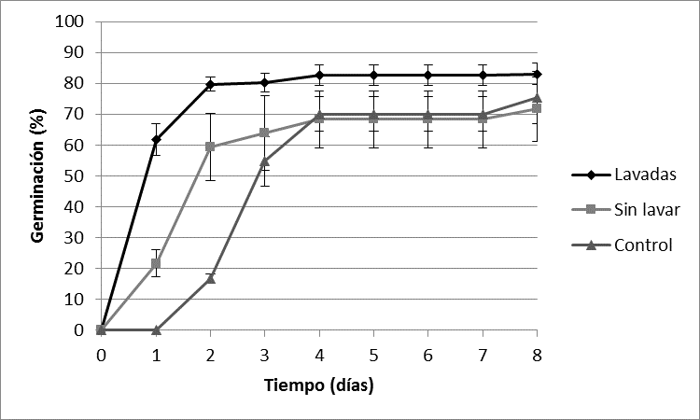

Figura 7.1 Cineticas de germinación de semillas de jitomate Saladet. La semilla recibió el tratamiento pre-germinativo en la solución NaCl y después de 15 días de almacenamiento, puestas a germinar en las condiciones indicadas
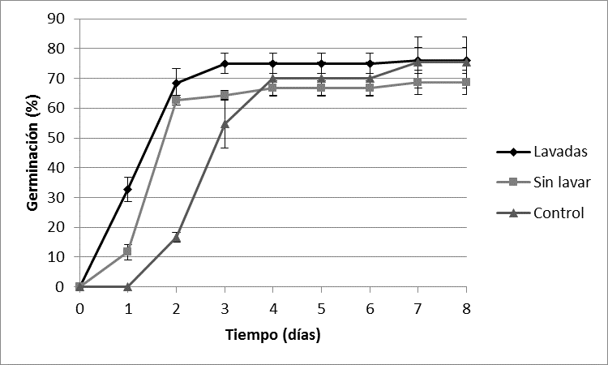

Figura 7.2 Cineticas de germinación de semillas de jitomate Saladet. La semilla recibió el tratamiento pre-germinativo en la solución de NaCl y después de 30 días de almacenamiento, puestas a germinar en las condiciones indicadas
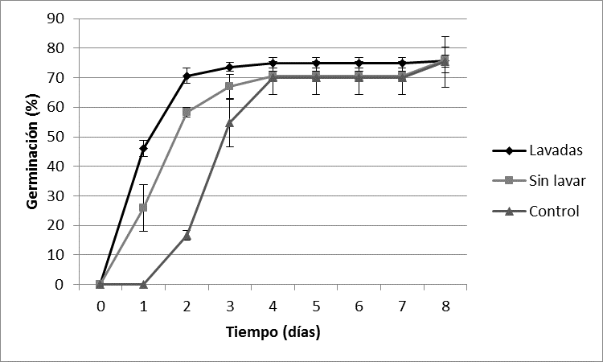

tratamiento pre-germinativo en la solución de NaCl y después de 45 días de almacenamiento, puestas a germinar en las condiciones indicadas
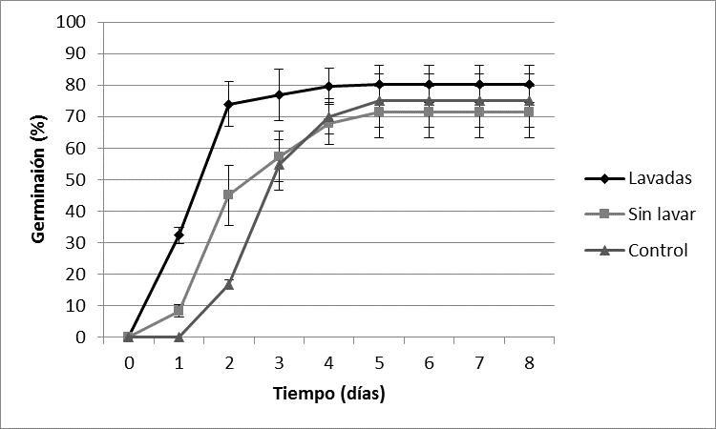

Figura 7.4 Cineticas de germinación de semillas de jitomate Saladet. La semilla recibió el tratamiento pre-germinativo en la solución de NaCl y después de 60 días de almacenamiento, puestas a germinar en las condiciones indicadas
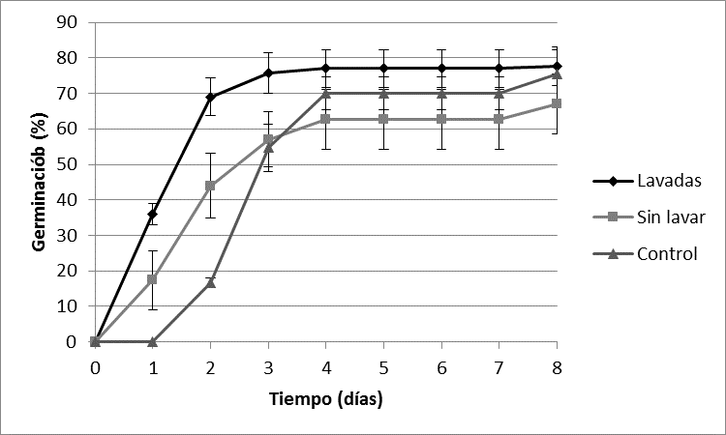

Figura 7.5 Cineticas de germinación de semillas de jitomate Saladet. La semilla recibio el tratamiento pre-germinativo en la solución de NaCl y despues de 75 días de almacenamiento, puestas a germinar en las condiciones indicadas
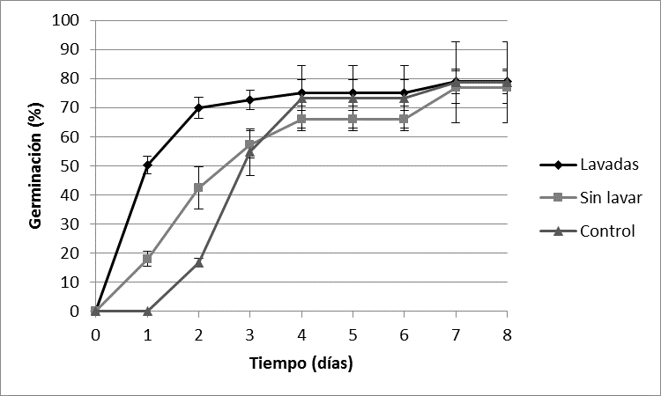

tratamiento pre-germinativo en la solución de NaCl y después de 9 meses de almacenamiento, puestas a germinar en las condiciones indicadas
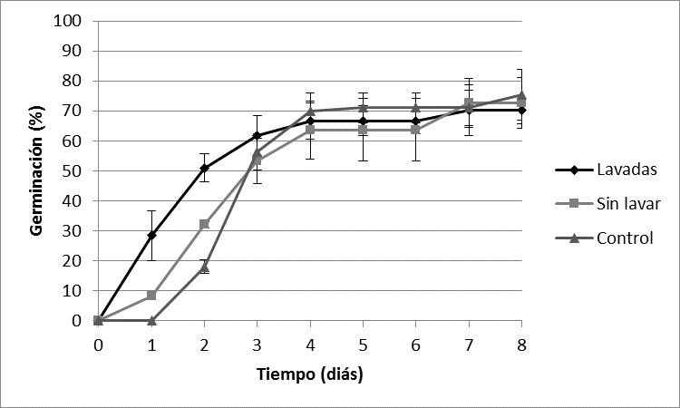

Figura 7.7 Cineticas de germinación de semillas de jitomate Saladet. La semilla recibió el tratamiento pre-germinativo en la solución de NaCl y después de 12 meses de almacenamiento, puestas a germinar en las condiciones indicadas
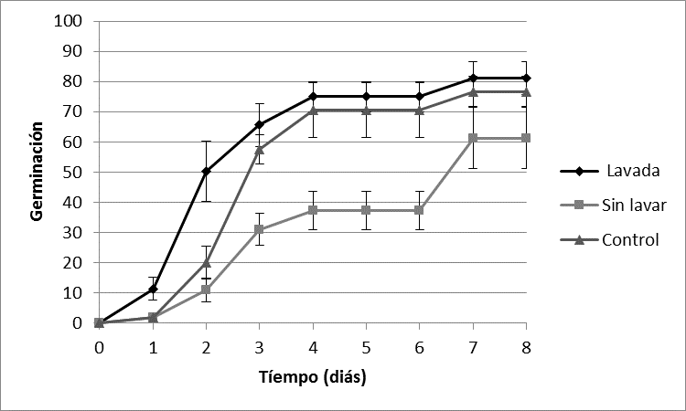

Figura 7.8 Cineticas de germinación de semillas de jitomate Saladet. La semilla recibió el tratamiento pre-germinativo en la solución de NaCl y después de 1 año de almacenamiento, puestas a germinar en las condiciones indicadas
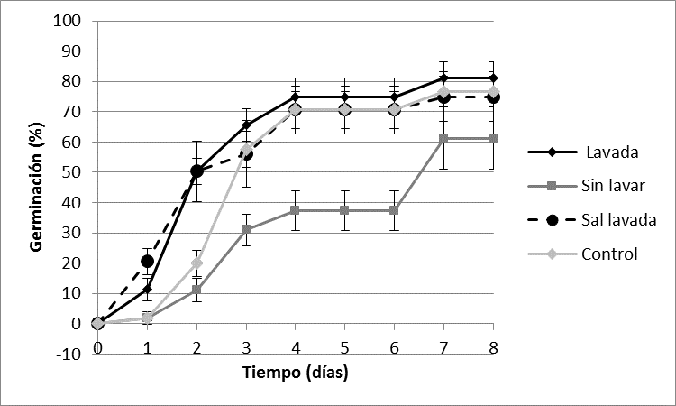

Vigor

En relación con la condición de vigor de la semilla almacenada, únicamente fueron realizadas dos determinaciones para comparar esa condición de vigor, después de los 8 y 75 días de almacenamiento.

Los resultados obtenidos demostraron que las semillas de jitomate que habían experimentado el tratamiento pre-almacenamiento en la solución de NaCl germinaron más rápidamente pero, el peso de la biomasa de los tres tipos de plántulas: las obtenidas de semilla que fue tratada y almacenada durante 8 días y el de las semillas que no experimentaron el tratamiento pre-germinativo fue muy similar. La diferencia más marcada fue en relación al tiempo de almacenamiento.

El vigor disminuyó conforme aumentó el tiempo de almacenamiento, entre el intervalo de 8 y 75 días de almacenamiento. Se ve con claridad que el peso de la biomasa de las plántulas obtenidas de semilla que fue tratada y almacenada durante 75 días fue menor (26 mg) en relación con el peso de la biomasa de la semillas que no experimentaron el tratamiento pre-germinativo (32 mg).

Ciertos autores (Dell'Amico et. al., 1988) encontraron que las plantas de jitomate I 9(1) tratadas con soluciones de salinidad moderada como 50 mM (0.292%) tuvieron una producción de biomasa de tallo y de raíz similar o superior al control, en correspondencia con incrementos en el contenido de azúcares reductores, totales y de prolina. Torres y Echevarria (1994) demostraron que la salinidad afecta la producción de biomasa seca de las plántulas de arroz pero que la producción de biomasa está relacionada con el grado de salinidad del medio.

Figura 7.9 Determinación del peso de biomasa seca de plántulas de jitomate Saladet procedentes de semillas que habían sido tratadas en la solución de NaCl y después de 8 días de almacenamiento, puestas a germinar en las condiciones indicadas
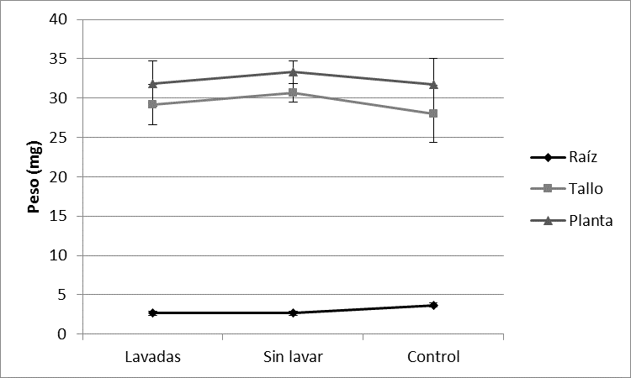

70

Figura 7.10 Determinación del peso de biomasa seca de plántulas de jitomate Saladet procedentes de semillas que habían sido tratadas en la solución de NaCl y después de 75 días de almacenamiento, puestas a germinar en las condiciones indicadas
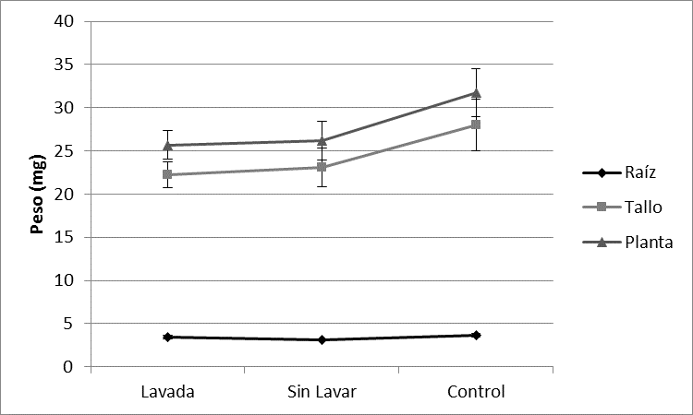
Pudo observarse un comportamiento diferenciado entre cultivares, encontrándose además, que la salinidad afecta de forma más acentuada el desarrollo (la longitud) de la raíz (Camejo y Torres, 2000). Estos resultados concuerdan con los obtenidos por otros autores (Gurusinghe et al., 2002; Jones, 1986).

En una investigación (trabajo en preparación) se demostró que la semilla de jitomate, cuando es sometida a un tratamiento pre-germinativo en agua destilada, cuando es germinada en una solución de calcio, incrementa considerablemente su condición de vigor. Esto da pauta para establecer condiciones de germinación de la semilla almacenada, para ganar terreno en su condición de vigor.

Finalmente, se tiene programado iniciar una investigación para determinar si el efecto del tratamiento pre-almacenamiento en agua salina aplicado a la semilla de jitomate también repercute en el rendimiento. Bybordi (2010) trabajando con ciertas variedades de Canola (‘Licord’, ‘Fornax’, ‘Okapi’, ‘Elite’, ‘SLM046’), supuestamente por efecto del remojo en soluciones de NaCl (0, 75, 150, 200, 250 y 300 mM) incrementaron significativamente el porcentaje y velocidad de germinación así como la longitud de la raíz y del tallo. La respuesta de los cultivares de Canola fue diferente en la germinación y en los estados de crecimiento vegetativo pues, estos investigadores encontraron en sus experimentos en maceta que fue fueron modificados: La altura de la planta, el area foliar, la cantidad de biomasa seca acumulada, la concentración de ciertos elementos, la acumulación de prolina así como el rendimiento de grano.

Conclusiones

- La semilla previamente sometida a un tratamiento pre-almacenamiento en solución salina, se pudo almacenar de manera estable durante un año.

- Mediante el tratamiento pre-almacenamiento se asegura mayor capacidad germinativa de la semilla y la germinación es, además, más rápida que la semilla sin tratar (testigo).

- La semilla almacenada impregnada con sal, pudiera resultar más estable durante el almacenamiento y germinar al mismo nivel que la semilla que fue lavada antes de ser almacenada.

- El método aquí diseñado es práctico, seguro y económico

Referencias

Artola, A., Carrillo-Castañeda, G. y García de los Santos, G. (2003). Hydropriming: a strategy to increase Lotus corniculatus L. seed vigor. Seed Sci. Technol. 31 (2): 455-463.

Ashraf, M. y Foolad, M. R. (2005). Pre-Sowing Seed Treatment—A Shotgun Approach to Improve Germination, Plant Growth, and Crop Yield Under Saline and Non-Saline Conditions. Adv. Agron. 88: 223-271.

Bautista-Calles, F., Carrillo-Castañeda, G. y Villegas-Monter, A. (2008). Recuperation of the high germinability of papaya seed through priming technology and biorregulators. Agrociencia 42: 817- 826.

Boudsocq, M. y Lauriere, C. (2005). Osmotic signaling in plants: multiple pathways mediated by emerging kinase families. Plant Physiol. 138: 1185–1194.

Bybordi, A. (2010). The influence of salt stress on seed germination, growth and yield of Canola cultivars. Not. Bot. Hort. Agrobot. Cluj. 38 (1): 128-133.

Camejo D. y Torres, W. (2000). La salinidad y su efecto en los estadios iniciales del desarrollo de dos cultivares de tomate (Lycopersicon esculentum, Mill). Cultivos Tropicales. 21 (2): 23-26.

Carrillo-Castañeda, G., Bautista-Calles, M. F. y Villegas-Monter A. (2013). Postharvest seed treatments to improve the papaya seed germination and seedlings development. Tropical and subtropical Agroecosystems. 16: 133-141.

Carrillo-Castañeda, G. y Ortega, M. V. (1967). Effect of inorganic phosphate upon Salmonella typhimurium phosphatase activities: Non-repressible alkaline phosphatase and non-inhibited acid phosphatase. Biochim. Biophys. Acta. 146: 535-543.

Craig Plett, D. y Moller, I. S. (2010). Na(+) transport in glycophytic plants: what we know and would like to know. Plant, Cell Environ. 33: 612–626.

Dell'Amico, J. M., Perez-Alfocea, F., Balibrea, M. E. y Bolarin, M. C. (1988). Variaciones en el contenido de solutos orgánicos en hojas y raíces de plantas de tomate cultivadas en condiciones de salinidad. Cultivos Tropicales. 19 (3):15-18.

Galvan-Ampudia, C. S. y Testerink, C. (2011). Salt stress signals shape the plant root. Curr. Opin. Plant Biol. 14: 296–302.

Gurusinghe, S., Powell, A. L. T. y Bradford, K. J. (2002). Enhanced expression of BiP is associated with treatments that extended storage longevity of primed tomato seeds. J. Amer. Soc. Hort. Sci. 127: 528-534.

Hong, Y., Zhang, W. y Wang, X. (2010). Phospholipase D and phosphatidic acid signalling in plant response to drought and salinity. Plant, Cell Environ. 33: 627–635.

Jones, R. A. (1986). High salt tolerance potential in Lycopersicon species during germination. Euphytica. 35: 575-582.

Kulik, A., Wawer, I., Krzywinska, E., Bucholc, M. y Dobrowolska, G. (2011). SnRK2 protein kinases-key regulators of plant response to abiotic stresses. OMICS 15, 859–872, 10.1089/omi.2011.0091.

López, D. H. y Carrillo-Castañeda, G. (1996). Acetylsalicilic acid: Its effects on a highly expressed phosphatase from Solanum cardiophyllum. Biotecnología aplicada. 13: 186-189.

Munnik, T. y Vermeer, J. E. (2010). Osmotic stress-induced phosphoinositide and inositol phosphate signalling in plants. Plant, Cell Environ. 33: 655–669.

Nakabayashi, K., Okamoto, M. Koshiba, T., Kamiya, Y. y Nambara, E. (2005). Genome-wide profiling of stored mRNA in Arabidopsis thaliana seed germination: epigenetic and genetic regulation of transcription in seed. Plant J. 41: 697-709.

Nonogaki, H., Bassel, G. W. y Bewley, J. D. (2010). Germination-Still a mystery. Plant Sci. 179: 574-581.

Sosa, L., Llanes, A., Reinoso, H., Reginato, M. y Luna, V. (2005). Osmotic and specific ion effect on the germination of Prospis strombulifera. Ann. Bot. 96: 261-267.

Sreenivasulu, K., Raghu, P., Ravinder, P. y Nair, K. M. (2008). Effect of dietary ligands and food matrices on zinc uptake in Caco-2 Cells: Implications in assessing zinc bioavailability. J. Agricult. Food Chem. 56: (109) 67-72.

Testerink, C. y Munnik, T. (2011). Molecular, cellular, and physiological responses to phosphatidic acid formation in plants. J. Exp. Bot. 62: 2349–2361.

Torres, W. y Echevarría, I. (1994). Germination and seedling growth of rice (Oryza sativa L.) at different NaCl concentrations. Cultivos Tropicales, 15: 44-47.

Zhu, J. K. (2002). Salt and drought stress signal transduction in plants. Annu. Rev. Plant Biol. 53: 247–273.

CTAB: nueva opción para la detección de Huanglongbing en cítricos

PEINADO-FUENTES, Luis, PACHECO-COVARRUBIAS, Juan y SAMANIEGO-RUSSO, Jesús

L. Peinado´, J. Pacheco´´ y J. Samaniego´´

´ Instituto Nacional de Investigaciones Forestales, Agrícolas y Pecuarias – Centro de Investigación Regional del Noroeste, Campo Experimental Valle Del Fuerte, Carretera Internacional México-Nogales Km. 1609, Col. Juan José Ríos, Guasave, Sinaloa, México, CP 081101,
´´ Instituto Nacional de Investigaciones Forestales, Agrícolas y Pecuarias – Centro de Investigación Regional del Noroeste, Campo Experimental Norman E. Borlaug, Calle Dr. Norman E. Borlaug km. 12, Valle del Yaqui, Cajeme,
Cd. Obregón peinado.luis@inifap.gob.mx

E. Figueroa, L. Godínez, F. Pérez (eds.) Ciencias de la Biología y Agronomía. Handbook T-I. -©ECORFAN, Texcoco de Mora-México, 2015.

Abstract

Poor management of the spread of Huanglongbing (HLB) in citrus depends, among other factors, the timely detection of foci of infection of the disease. The large-scale analysis of plant tissue samples that could be positive for HLB is limited by the high cost associated with using the method of extraction of deoxyribonucleic acid (DNA) approved in Mexico, for the detection of HLB. In this research two protocols for DNA extraction plant tissue were compared, the modified CTAB extraction method 3% against the approved method for this purpose in Mexico (DNesay plant mini kit from Qiagen ®). Extraction and amplification of DNA Candidatus Liberibacter asiaticus was made from plant tissue of Persian lime (Citrus latifolia Tanaka) positive for the disease, from the states of Chiapas, Jalisco and Nayarit, Mexico. The results indicated that DNA extraction by CTAB method is of very good quality and high detection sensitivity similar to that registered by the trade protocol of the Qiagen ®, HLB finally, the cost per reaction for both method is very different since the cost of removing a sample using the official method are achieved by extracting six samples modified CTAB method 3%, favoring the analysis of a larger sample of plant tissue achieving lower cost help control the spread of HLB.

Introducción

Figura 8 Cítricos con la presencia de la bacteria Candidatus Liberibacter asiaticus, síntomas principales del HLB
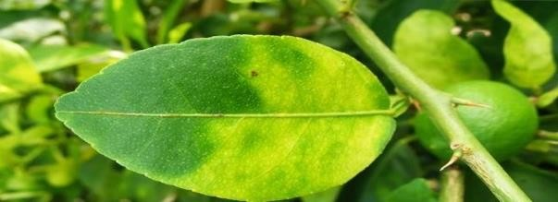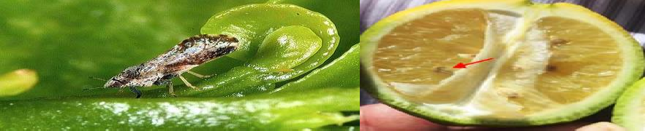

Para México, la citricultura representa una actividad de gran importancia dentro de la fruticultura nacional, la superficie establecida supera las 526 mil hectáreas, que producen un promedio anual de 6.7 millones de toneladas de fruta, con un valor estimado de 8,050 millones de pesos, lo que sitúa a nuestro país en el quinto lugar mundial en producción de cítricos. Sin embargo, actualmente la producción de cítricos en México se encuentra amenazada por la enfermedad del Huanglongbing (HLB) también conocida como “Dragón Amarillo de los Cítricos”, se le asocia con una alfaproteobacteria escrupulosa limitada al floema que había sido nombrada provisionalmente Candidatus y que después se le cambió por “Candidatus Liberibacter spp”, se encuentra presente en Brasil (Sao Paulo), Estados Unidos de Norteamérica (Florida) y Cuba (Alemán et al., 2007; Halbert et al., 2012). El HLB causa desorden en el floema y daña severamente la traslocación de lo asimilado por la planta hospedera, al igual, es gram negativa, persistente y además no es propagativa ya que se reproduce dentro del insecto pero no es capaz de trasmitirse a otras generaciones; ya cuando está en él se multiplica en la hemolinfa y dentro de las células de las glándulas salivales de los psílidos que al picar a la planta para alimentarse le transmite al patógeno, el cual su período de incubación es de alrededor de 6 meses (Tatineni et al., 2008; Manjunath et al., 2008).

El HLB es considerada la enfermedad más destructiva de los cítricos, ya que ha causado la muerte de más de 50 millones de plantas en Asia, 3 millones en Indonesia y 10 millones en África, lo que ha traído consigo un daño muy severo a la industrias citrícolas de esas regiones del mundo (Robles et al., 2013). El riesgo para los cítricos de México se incrementa debido a que desde el año 2002 se detectó la presencia del vector de la bacteria, el psílido asiático (Diaphorina citri). Actualmente, dicho vector está presente en todas las regiones citrícolas del país, excepto en Baja California y Norte de Sonora (Ortega et al., 2013).

El psillido asiático de los cítricos, Diaphorina citri Kuwayama, representa actualmente la plaga número uno a nivel mundial, ya que este psillido está ampliamente distribuido en las regiones tropicales y subtropicales de Asia y es una plaga de reciente ingreso a nuestro país, siendo reportado por primera vez por el Dr. D. B. Thomas del Departamento de Agrícultura de Estados Unidos, en el año 2002 en el estado de Campeche (Manjunath et al., 2008; Halbert et al., 2012; Robles et al., 2013). El daño directo es causado por ninfas y adultos al extraer grandes cantidades de savia en las hojas y pecíolos, lo cual debilita y “mal forma” las plantas. Sin embargo, este no es el daño principal, ya que además de los daños directos que este insecto causa al follaje de los árboles de cítricos, su sola presencia representa un grave riesgo para la producción de cítricos en cualquier país, ya que es el vector de la bacteria Candidatus Liberibacter spp., causante del HLB, una enfermedad muy devastadora, incluso en mayor grado que el virus de la Tristeza de los Cítricos (Alemán et al., 2007; Manjunath et al., 2008; Halbert et al., 2012; Robles et al., 2013).

Lo anterior, ha puesto en gran alerta a la citricultura nacional donde ya existe un Plan de trabajo Nacional y Regional por parte del Servicio Nacional de Sanidad, Inocuidad y Calidad Agroalimentaria (SENASICA), ha implementado el programa prioritario de prevención de introducción de plagas cuarentenarias de los cítricos, mediante el cual se realizarán acciones preventivas contra el HLB y cancro de los cítricos, de control contra la leprosis y de investigación sobre el virus tristeza de los cítricos. Dentro del rubro investigación uno de los puntos clave para establecer estrategias de control es el conocimiento de la dispersión del vector y la determinación de focos de infestación, con el fin de dirigir acciones efectivas de control en los ámbitos regionales, para disminuir la presencia del insecto y en caso de que la enfermedad se haga presente sea más lenta la dispersión de la enfermedad y más fácil la medidas correctivas en la zona, por lo que el monitoreo del vector es básico en una zona citrícola (Ortega et al., 2013).

Hasta hace poco tiempo la detección del agente causal de la enfermedad resultaba extremadamente difícil, sin embargo recientemente esto se ha logrado mediante pruebas de ELISA, ADN y microscopía electrónica (Alemán et al., 2007).Una de las actividades fundamentales es la exploración para la detección de síntomas de HLB, mediante la cual se determinará la presencia o ausencia de esta enfermedad en los 23 Estados citrícolas del país mediante técnica moleculares, como la reacción en cadena de polimerasa (PCR) es el único método aprobado para la detección del HLB; sin embargo tiene algunas desventajas, ya que la detección del HLB por PCR es muy difícil debido a lo baja de la concentración de la bacteria y a la heterogeneidad de su distribución en el árbol. Muchos esfuerzos están siendo dirigidos a mejorar los resultados obtenidos por PCR como la optimización del método de extracción (Deepak et al., 2007; Li et al., 2008). El diagnóstico de muestras de tejidos vegetales y de psílidos se realiza a través de la técnica de PCR (reacción de la cadena de la polimerasa) convencional o en tiempo real, ambos métodos emplean “primers” específicos que amplifican las secuencias de genes ADNr 16s y “primers” basados en genes proteínicos, previa extracción del ácido desoxirribonucleico (ADN) total provenientes de tejido foliar y el psillido asiático de los cítricos (Li et al., 2006; Tatineni et al., 2008).

El CTAB (por sus siglas en inglés del Cetil Trimetil Bromuro de Amoni) de Murray y Thomson (1980) es una metodología utilizada para la extracción del ADN total de tejido vegetal (Figura 8) o animal, para la posterior detección de material genético de algún patógeno mediante técnicas de biología molecular como la reacción en cadena de la polimerasa (PCR) convencional o en tiempo real (Li et al., 2006; Deepak et al., 2007). La bacteria Candidatus Liberibacter asiaticus puede ser detectada con la metodología del CTAB modificado aquí propuesto, ya que dicha tecnología puede ser utilizada por los laboratorios certificados por el Servicio Nacional de Sanidad, Inocuidad y Calidad Agroalimentaria (SENASICA) para llevar a cabo diagnósticos fitosanitarios como un alternativa al kit comercial de extracción de la marca Qiagen® (método oficial), la principal limitante del método oficial es el alto costo por reacción en la extracción de ADN, lo que limita el número de muestras a procesar y por lo tanto, la detección de la enfermedad a tiempo; ya que puede ser un factor decisivo en una rápida dispersión de la enfermedad hacia zonas de baja incidencia o libres de HLB. Por todo lo anterior en el presente trabajo se permite contar con una alternativa económicamente viable para los productores en el costo por reacción para la extracción de ADN total y posterior detección de HLB mediante PCR en tiempo real.

8. 1 Materiales y métodos

El kit de extracción (DNeasy plant mini) de Qiagen® se utilizó con 0.2 gramos de tejido en un tubo Eppendorf 1.5 ml estéril con 800 μl de solución AP1, se tritura en un TissueLyser II marca Quiagen® con balines estériles a 29 frecuencias por cinco minutos. Los tubos con las muestras de tejido homogeneizados fueron incubados por diez minutos a 65° C y se centrifugo a 10, 000 rpm durante 10 segundos. Se adicionaron 260 µl de ap2 de precipitación y se agitó vigorosamente para incubarse 5 minutos en hielo. Posteriormente se centrifugó a 10, 000 rpm por 10 minuto. La fase acuosa de cada muestra se depositó en la columna QIAShredder mini spin (color lila) y se centrifugó 2 minutos a 13, 000 rpm. En un nuevo tubo Eppendorf de 1.5 ml estéril se agregó el sobrenadante y 700 µl del buffer AP3 para después centrifugarse a 10, 000 rpm durante 10 segundos. Se transfirió 700 µl del sobrenadante a la columna mini spin DNeasy (blanca) y se centrifugó a 8, 000 rpm durante un minuto, luego se desechó el precipitado para añadir 500 µl de buffer AW y se centrifugó a 8, 000 rpm por un minuto, se realizó un segundo lavado en la columna con 300 µl de buffer AW y centrifugó a 13,000 rpm durante 2 minutos. En tubo de 1.5 ml Eppendorf estéril se colocó la columna y se añadió 100 µl de buffer AE (precalentado a 65° C), se incubó durante 5 minutos a temperatura ambiente. Finalmente se centrifugó un minuto a 8,000 rpm para así obtener el ADN disuelto.

El método CTAB (Rodríguez et al., 2011) fue modificado al 3%, el cual, consiste en macerar 0.3 gramos de tejido en 200 μl de buffer CTAB 3 % (1.4 M de NACI; 20 mM de EDTA y 1 mM de tris HCI; pH 8.0; 0.2 % Mercaptoetanol y polivinylpyrrolidona al 2%). Es importante mencionar que el CTAB se disuelve a 60° C y el mercaptoetanol se adiciona antes de realizar la extracción. Después, se agregan 600 μl de buffer CTAB y se agita por inmersión varias veces, se incuba 40-80 minutos a 60° C. Luego, se adicionan 600 μl de cloroformo; alcohol isoamílico (24: 1) a una temperatura de -20°C a cada muestra, se agita vigorosamente, se centrifuga 10 minutos a 13000 rpm y con un micropipeta se extrae la fase acuosa superior para colocarla en un tubo Eppendorf estéril rotulado. Después, se adicionan 10-15 μl de RNA’sa a 1 μg /μl y se incuba de 20 a 40 minutos a 37°C, se adiciona isopropanol al 100% a una temperatura de -20°C (un volumen igual al tomado de la fase superior recuperada), se agita por inversión de 6 a 7 veces, se centrifuga inmediatamente por 8 minutos a 13000 rpm, el sobrenadante se decanta y se agrega 1 ml de etanol al 70 % a -20°C para agitar por inversión varias veces.

Posteriormente, se centrifuga 4 minutos a 13000 rpm, se decanta el sobrenadante y se deja secar perfectamente el precipitado invirtiendo el tubo sobre papel secante (alrededor de 30minutos). Se adicionan 30 a 50 µl de agua biodestilada y estéril hasta disolver.

La concentración y pureza del RNA total se determinó en un NanoDrop 8000 (Thermo Scientific), colocando 1 µl de cada extracción en cada una de celdas del espectrofotómetro y determinando la absorbancia a 260 nm y 280 nm, para determinar la concentración de RNA mediante la fórmula: Concentración de RNA = (factor dilución) (40) (lectura a 260 nm). El ADN extraído de las muestras vegetales se amplificó mediante el método de PCR en tiempo real, el cual, se preparó una mezcla de microtubos Eppendorf para PCR con el control positivo y negativo, y cada una de las 28 muestras, en una cámara de flujo laminar Marca ESCO® para evita contaminación. La mezcla fue resultado de una reacción al agregar 2 µl de ADN, 4.7 µl de agua MQ (SIGA®), 2.5 µl de Buffer 10x de reacción, 0.6 µl de DNTP´S (10 mM), 3 µl del primer HLB, 3 µl del primer Cox, 3 µl de Sonda Hlbr (1 µM), 3 µl de MgCl2, (50 mM). Para el control negativo se adicionó 2 µl de ADN negativo a HLB. Para homogenizar cada una de las 28 muestras, los microtubos con las muestras se centrifugaron en una micro centrifugadora marca LABNET® a 6, 000 rpm, durante 20 segundos. Las muestras se colocaron en un termociclador marca BioRad® que trabajo de acuerdo a Li et al, (2006). La amplificación estándar fue de 95° C durante 20 segundos, seguido por 40 ciclos a dos temperaturas; el primer ciclo de 95°C por 1 segundo con los óptimos desconectados y 58°C por 4 segundos con los óptimos conectados. Los datos fueron analizados utilizando el software Cycler® Versión 2.0D.

8.2 Resultados

Figura 8.1 Muestra foliar de limón persa para extracción de ADN
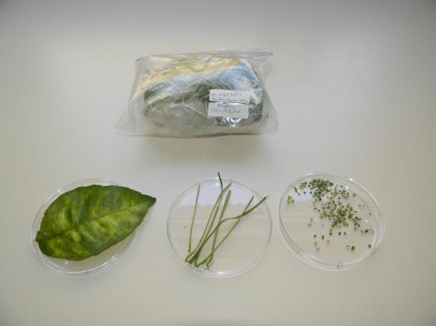

La extracción y amplificación del ADN de Candidatus Liberibacter asiaticus se realizó a partir de tejido vegetal de limón persa (citrus latifolia Tanaka) positivo a la enfermedad, procedentes de los estados de Chiapas, Jalisco y Nayarit, México. A las muestras de 28 ejemplares se les extrajo el ADN total mediante el método de extracción CTAB modificado al 3% y con el kit de extracción de Qiagen®. Los resultados indican que la pureza y calidad del ADN extraído tienen un rango de pureza entre el 1.8 a 2 de absorbancia en la relación 260/280nm, con concentraciones de ADN entre 243 a 1213 ng/µl por el método de extracción CTAB modificado; mientras que el Kit de extracción Qiagen® osciló en un rango de 1.7 a 1.9 de absorbancia y sus concentraciones de ADN entre 58 a 467 ng/µl. Al igual, el valor del umbral de ciclo (los ciclos de PCR mínimos requeridos para la detección del HLB) ó Ct fue de 22.27 para el método de extracción de Qiagen® y
22.29 para el método CTAB modificado ambos con el fluorocromo 6-FAMTM (6-carboxy- fluorescein) y TETTM (6-carboxy-tetrachlorofluorescein) como control positivo.

Gráfico 8 Detección de HLB mediante el método de extracción de Qiagen ®

Fuente: Elaboración propia con datos del PCR en tiempo real
Fluorocromo 6-FAMTM (6-carboxy-fluorescein)
Fluorocromo TETTM (6-carboxy-tetrachlorofluorescein)
35

30
25
22.27
20

15

10

5

0
1 2 3 4 5 6 7 8 9 10 11 12 13 14 15 16 17 18 19 20 21 22 23 24 25 26 27 28
Muestra
87 a 467 ng/µl 1.7 a 1.9 A
Ct (umbral del ciclo)

Gráfico 8.1 Detección de HLB mediante el método de extracción de CTAB

Fluorocromo 6-FAMTM (6-carboxy-fluorescein)
Fluorocromo TETTM (6-carboxy-tetrachlorofluorescein)
40

35

30
22.29
25

20

15

10

5

0
1 2 3 4 5 6 7 8 9 10 11 12 13 14 15 16 17 18 19 20 21 22 23 24 25 26 27 28
Muestra

243 a 796 ng/µl 1.8 a 2.0 A

Conclusiones
Ct (umbral del ciclo)
Fuente: Elaboración propia con datos del PCR en tiempo real

El método CTAB modificado es más factible económicamente hablando, debido a, que su costo promedio es de $14.30 pesos mexicanos por muestra procesada; mientras que con el Kit de extracción Qiagen® arrojó un costo promedio de $85.00 pesos mexicanos por muestra analizada, esto es debido que por cada muestra procesada con el método de Qiagen® se logran procesar seis muestras más con método de CTAB modificado al 3% con el mismo costo.

El método de CTAB modificado, presenta una mayor eficacia en la extracción de ADN, ya que el método de CTAB tienen un rango de pureza entre el 1.8 a 2 con una concentración de 243 a 1213 ng/µl, mientras con el kit de Qiagen ® fue una pureza de 1.7 a 1.9 y una concentración de ADN de 58 a 467 ng/µl. Por lo tanto, permite procesar un mayor número de muestras y en su caso, tener mayor probabilidad de detectar la enfermedad a tiempo. Sin embargo, a pesar de que el tiempo de extracción del ADN con el método CTAB modificado es mayor en promedio de 1 a 2 horas que el de Qiagen®, dicho tiempo no es crítico para la obtención de resultados. Finalmente, los dos métodos de extracción respondieron bien a la detección de HLB en tiempo real, presentado una sensibilidad o Ct muy similar para ambos.

Referencias

Alemán, J., Baños, H., & Ravelo, J., (2007), “Diaphorina citri y la enfermedad huanglongbing: una combinación destructiva para la producción citrícola”, Revista de Protección Vegetal, Número 3 (vol. 22). pp. 154-165

Deepak, A., Kottapalli, R., Rakwal, R., Oros, G., Rangappa, S., Iwahashi, H., & Agrawal, K., (2007), “Real-time PCR: revolutionizing detection and expression analysis of genes”, Current genomics Número 8 (vol. 4). pp. 234

Halbert, E., Manjunath, K., Ramadugu, C., & Lee, F., (2012). “Incidence of Huanglongbing- Associated 'Candidatus Liberibacter Asiaticus' in Diaphorina Citri (Hemiptera: Psyllidae) Collected from Plants for Sale in Florida”. Florida Entomologist. Número 3 (vol. 95). pp. 617-624

Li, W., Hartung, S., & Levy, L., (2006), “Quantitative real-time PCR for detection and identification of Candidatus Liberibacter species associated with citrus Huanglongbing”, J.Microbiol. Methods, Número 66 (vol. 1). pp. 104 – 105

Li, W., Li, D., Twieg, E., Hartung, S., & Levy, L., (2008), “Optimized quantification of unculturable Candidatus Liberibacter spp. in host plants using real-time PCR”, Plant Disease, Número 6 (vol. 92), pp. 854-861

Manjunath, L., Halbert, E., Ramadugu, C., Webb, S., & Lee, F., (2008), “Detection of 'Candidatus Liberibacter asiaticus' in Diaphorina citri and its importance in the management of Citrus huanglongbing in Florida”, Phytopathology, Número 4 (vol. 98), pp. 387-396

Ortega Arenas, D., Villegas Monter, A., Ramírez Reyes, J., & Mendoza García, E., (2013), “Abundancia estacional de Diaphorina citri (Hemiptera: Liviidae) en plantaciones de cítricos en Cazones, Veracruz, México”, Acta zoológica mexicana, Numero 2 (vol. 29). pp. 317-333

Robles, M., Velázquez, J., Manzanilla M., Orozco M., Medina V., López J., & Flores R., (2013), “Síntomas del Huanglongbing (HLB) en árboles de limón mexicano [Citrus aurantifolia (Christm) Swingle] y su dispersión en el estado de Colima, México”, Revista Chapingo Serie horticultura, Número 1 (vol. 19), pp. 15-31

Tatineni, S., Sagaram, S., Gowda, S., Robertson, J., Dawson, O., Iwanami, T., & Wang, N., (2008), “In planta distribution of 'Candidatus Liberibacter asiaticus' as revealed by polymerase chain reaction (PCR) and real-time PCR”, Phytopathology, Número 5 (vol. 98), pp. 592-599

El aluminio afecta la vida de florero de Heliconia psittacorum

JÁCOME-CHACÓN, María de los Ángeles, GÓMEZ-MERINO, Fernando C. y TREJO-TÉLLEZ, Libia I.

M. Jacome´, J. Gómez´´ y L. Trejo´´

´ Campus Córdoba. Colegio de Postgraduados. Carretera Córdoba-Veracruz km 348, Amatlán de los Reyes, Veracruz.
C. P. 94946. México
´´ Campus Montecillo. Colegio de Postgraduados. Carretera México-Texcoco km 36.5 Montecillo, Estado de México.
C. P. 56230. México jacome.angeles@colpos.mx

E. Figueroa, L. Godínez, F. Pérez (eds.) Ciencias de la Biología y Agronomía. Handbook T-I. -©ECORFAN, Texcoco de Mora-México, 2015.

Abstract

In this research the effect of two concentrations of aluminum (0.3 and 0.6 mM) was evaluated parameters postharvest flower stalks of Heliconia psittacorum Lf cv. Andromeda. Aluminum was added from AlCl3 H2O, and the control treatment consisted in applying distilled water. The experimental unit was a plastic container with 10 flowering stems and three repetitions per treatment, completely randomly distributed. For six days and at intervals of two days, the water absorption by the flower stems and the change in weight thereof was evaluated. The less water in the three samplings stems occurred in the control treatment; and therefore also accumulated less water. So in the witness, most weight loss was observed flowering stems. By contrast, the flower stems treated with Al, had an increased water consumption and less fresh weight loss. After two days in vase (def) an increase in the weight of the flower stalks only with the addition of 0.6 mM AlCl3 it was observed. The results obtained indicate that aluminum has positive effects on postharvest quality of inflorescences H. psittacorum.

Introducción

Las heliconias son especies neotropicales que pertenecen a la familia Heliconiaceae, dentro del orden de los Zingiberales. El 98% de ellas se distribuye en Centro, Sudamérica y el Caribe, mientras que el resto se ubican en islas del Pacífico Sur (Berry y Kress, 1991).

En México existen 16 especies endémicas de heliconia (Gutiérrez-Báez, 2000), mismas que se distribuyen en el trópico húmedo, en los estados de Veracruz, Chiapas, Oaxaca, Puebla, Campeche y Tabasco; y en menor proporción en los estados de Guerrero, Michoacán, San Luis Potosí, Nayarit y Jalisco (Baltazar-Bernal et al., 2011).

El estado de Veracruz ocupa el primer lugar a nivel nacional por número de especies de este género, las cuales incluyen Heliconia adflexa (Griggs) Standl., H. bourgaeana Petersen, H. collisiana Griggs, H. latispatha Bentham, H. librata Griggs, H. schiedeana Klotzsch, H. spissa Griggs, H. uxpanapensis y H. wagneriana Petersen (Gutiérrez-Báez, 2000).

Las heliconias tienen inflorescencia terminal con brácteas grandes, dísticas o aquilladas en forma de barco y usualmente bien separadas; cada bráctea sostiene y encierra casi completamente un monocasio compacto de pocas flores. La estructura exótica y el colorido de las brácteas de estas inflorescencias constituyen el principal atractivo ornamental de las heliconias, ya que las verdaderas flores y brácteas florales (blancas, verdes o pálidas) sólo a veces contribuyen a su valor estético, pero la mayoría son poco vistosas (Jerez, 2007).

En particular, Heliconia psittacorum L.f cv. Andromeda es considerada como uno de los genotipos con mayor potencial ornamental por su belleza, además de que produce inflorescencias todo el año (Baltazar-Bernal y Figueroa, 2009), lo que ha permitido su amplia utilización con el fin de proyectar una imagen innovadora (Orozco et al., 2005).

Basados en distintos tipo de corte, en esta especie se reportan variaciones en la duración de vida de florero: 1) inflorescencia sin brácteas abiertas, 11 días en vida de florero; 2) inflorescencia con una o dos brácteas abiertas, nueve días; y 3) inflorescencia con dos brácteas mucho más abiertas dura ocho días (Baltazar-Bernal et al., 2011).

En el mercado de las heliconias, para que el producto tenga aceptación, debe tener la mayor calidad posible, lo cual facilitará que las heliconias compitan con las flores tradicionales y se posicionen como las flores de corte preferidas por los floristas, gracias a su larga duración de vida de florero, su belleza y su calidad (Baltazar-Bernal et al., 2011).

En inflorescencias de H. latisphata (Benth.) se evaluó el efecto de la aspersión del regulador de crecimiento benziladenina en concentraciones de 0, 100, 200 y 300 mg L-1, en dos estados de desarrollo, y se encontró que la benziladenina incrementa la longevidad en comparación con las inflorescencias control, además de que hubo una correlación positiva entre la concentración de la benziladenina y la duración de la vida de florero (de Moraes et al., 2005).

En H. psittacorum x H. spathocircinata cv. Golden Torch, Bahudali et al. (2014) evaluaron los efectos de soluciones de florero (citrato de 8-hidroxiquinolina, sacarosa, cloruro de calcio, ácido α-lipoico, benzoato de sodio, espermina, ácido cítrico y surfactante comercial), en la calidad poscosecha y vida de las inflorescencias. Concluyeron que la combinación de ácido α-lipoico,
citrato de 8-hidroxiquinolina y sacarosa en concentraciones de 100 mg L-1, 250 mg L-1 y 3%, respectivamente; así como la combinación de espermina, citrato de 8-hidroxiquinolina y sacarosa a concentraciones de 100 mg L-1, 250 mg L-1 y 3%, incrementan de manera efectiva la absorción de agua y mantienen en consecuencia el peso en fresco de la inflorescencia y la concentración de pigmentos (carotenos) en brácteas.

Respecto a estudios sobre elementos benéficos como el aluminio (Al) en la biología de las plantas, desde la década de 1990, diversos investigadores han demostrado el efecto de este elemento en la estimulación del crecimiento en especies no hiperacumuladoras. Por ejemplo, en Brassica rapa L. subsp. campestris A. R. Clapham, Kinraide y Parker (1990) encontraron que la longitud de raíz se incrementó al aumentar los niveles de aluminio hasta 1.2 µM en la solución nutritiva a un pH de 4.3. De manera similar, la aplicación de hasta 150 µM de Al estimuló el crecimiento de plántulas de Pseudotsuga menziesii Franco (Keltjens, 1990). En soya (Glycine max Merr.), la aplicación de hasta 10 µM de Al incrementó la elongación de raíz y la absorción de N (Rufty et al., 1995; Lazof y Holland, 1999). A partir de estos y otros hallazgos, Miysaka et al. (2006) postularon que la aplicación de Al a bajas concentraciones mejora la respuesta de las plantas al reducir los efectos
tóxicos de iones como H+, estimular el transporte de nutrimentos y estabilizar la pared celular y las membranas en eventos de estrés.

Dado que el aluminio resulta tóxico para algunos microorganismos patógenos, su aplicación en plantas puede reducir la susceptibilidad a enfermedades. Por ejemplo, la germinación de esporas y el crecimiento de Thielaviopsis basicola Ferraris se inhibe al aplicar 350 µM de Al a un pH de 5 (Meyer et al., 1994). Lo mismo sucede con Phytophthora infestans, al aplicar 185 µM de Al (Andrivon, 1994), lo que ha permitido postular su uso en el control de enfermedades en plantas.

Las investigaciones poscosecha en especies ornamentales tropicales son escasas y a la fecha, no se reportan estudios de metales en soluciones de florero en la especie Heliconia psittacorum, mismos que han mostrado ser efectivos en el incremento en la calidad poscosecha de otras especies ornamentales. En el contexto anterior, este estudio tiene como objetivo evaluar los efectos que la adición de aluminio en la solución de florero sobre algunos parámetros importantes poscosecha de la especie Heliconia psittacorum L.f cv. Andromeda.

Materiales y métodos

Se utilizaron tallos florales de Heliconia psittacorum L.f cv. Andromeda de entre 70 y 80 cm, obtenidos de las plantaciones de esta especie en el Campus Córdoba del Colegio de Postgraduados, ubicado a 650 m de altitud,18° 50” latitud norte 96° 51” longitud oeste, 18.4 °C de temperatura media anual y 78% de HR.

La especie Heliconia psittacorum es una herbácea erecta, rizomatosa perenne, con una altura que oscila de 0.5 a 1.5 m; posee hojas con pecíolo de 11 a 32 cm de largo. El color de su inflorescencia es roja-naranja, con flores anaranjadas, rojas o amarillas y ápices verde oscuro. Los frutos son drupas que alcanzan el color azul oscuro en su madurez, y poseen de 1 a 3 semillas (Kress et al., 1999).

Los tallos fueron trasladados al Campus Montecillo del Colegio de Postgraduados para la realización de la investigación bajo condiciones de laboratorio.

Figura 9 Vista de tallos florales de Heliconia psittacorum L.f cv. Andromeda al ser trasladados de campo al laboratorio (a) y tratados con distintas concentraciones de aluminio en florero, bajo condiciones de laboratorio (b)

    - (b)
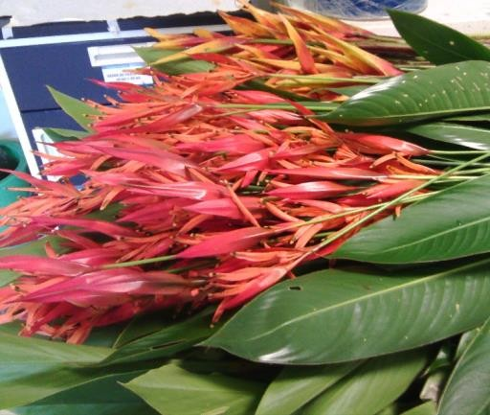
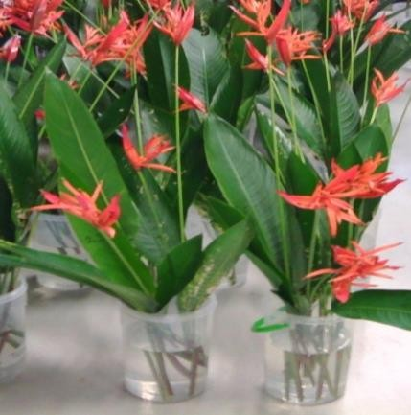

Previo a la colocación de los tallos florales en los tratamientos asignados, se midió la longitud y el peso de éstos.

Como soluciones de florero, se evaluaron dos concentraciones de Al: 0.3 y 0.6 mM, suministrado a partir de AlCl3 H2O grado reactivo (Marca Fermont). Las soluciones fueron formuladas utilizando agua destilada. Como tratamiento testigo se utilizó agua destilada.

En el periodo de conducción del experimento, las temperaturas medias durante el día y la noche fueron de 26.5 y 25.8 oC, respectivamente; las humedades relativas fueron de 31.9 y 37.5%, diurnas y nocturnas, respectivamente. La intensidad luminosa promedio fue de 21 lumens en el día y de 2 lumens por la noche.

Cada una de las soluciones en evaluación tuvo tres repeticiones, mismas que fueron distribuidas en el laboratorio en un arreglo completamente al azar. La unidad experimental consistió en un contenedor de plástico de 2.6 L de capacidad conteniendo 10 tallos florales.

Durante la vida de florero se realizaron tres evaluaciones (2, 4 y 6 días en florero, def) de peso de tallo y consumo de agua. Después de seis def, los tallos florales fueron fraccionados en tallo, hojas e inflorescencia y secados en una estufa de aire forzado (Riossa, HCF-125D, México), a una temperatura de 70 oC durante 72 h, para la obtención de los pesos de biomasas secas.

Los resultados obtenidos fueron analizados estadísticamente, para lo que se realizó un análisis de varianza y una prueba de comparación de medias usando Tukey (α=0.05), empleando el software SAS.

Resultados

En la Figura 9.1 se presentan los volúmenes consumidos por tallo floral durante seis días de evaluación. De manera general, en los tres tratamientos evaluados se observa un decremento en los volúmenes de absorción a medida que transcurre el tiempo en florero.

Después de 48 h en florero, los tallos del tratamiento testigo absorbieron volúmenes de agua significativamente menores a los registrados con los tratamientos con aluminio. Destaca que el volumen promedio registrado en el tratamiento consistente en la adición de 0.6 mM, es superior en 30.43% al registrado en el tratamiento testigo.

Figura 9.1 Consumo de agua en florero en intervalos de 24 h durante seis días, de tallos florales de Heliconia psittacorum L.f cv. Andromeda, tratados con distintas concentraciones de Al. Medias ± DE con letras diferentes en cada fecha de muestreo, indican que existen diferencias estadísticas entre tratamientos (Tukey, 0.05)
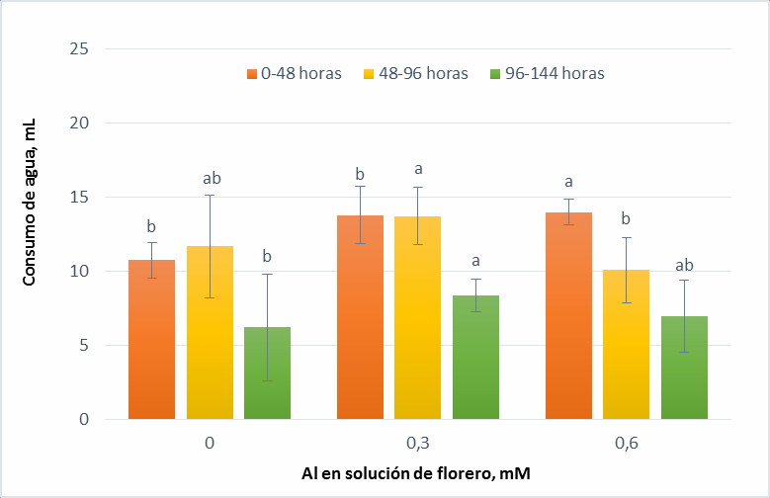

En el segundo muestreo realizado, correspondiente al intervalo de 48 a 96 h, el mayor consumo de agua se registró en tallos florales tratados con 0.3 mM de Al, aunque este valor fue estadísticamente similar al registrado en el tratamiento testigo. La menor absorción se tuvo en el tratamiento con la dosis más alta de Al evaluada

En el intervalo de 96 a 144 h, se mantiene la tendencia del mayor consumo con la adición de
0.3 mM, pero ésta es estadísticamente diferente solo al consumo presentado en el testigo.

85

Al analizar los consumos acumulados de agua en los seis días de evaluación, destaca el tratamiento consistente en la adición de 0.3 mM, con valores de 35.9 mL, el cual es estadísticamente superior al resto de los tratamientos. Este tratamiento supera en 25.52 y 15.81%, a los volúmenes registrados en el tratamiento testigo y en el tratamiento con 0.6 mM, respectivamente (Figura 9.2).

Figura 9.2 Consumo de agua en florero durante seis días de tallos florales de Heliconia psittacorum
L.f cv. Andromeda, tratados con distintas concentraciones de Al. Medias ± DE con letras diferentes en cada fecha de muestreo, indican que existen diferencias estadísticas entre tratamientos (Tukey,
0.05)
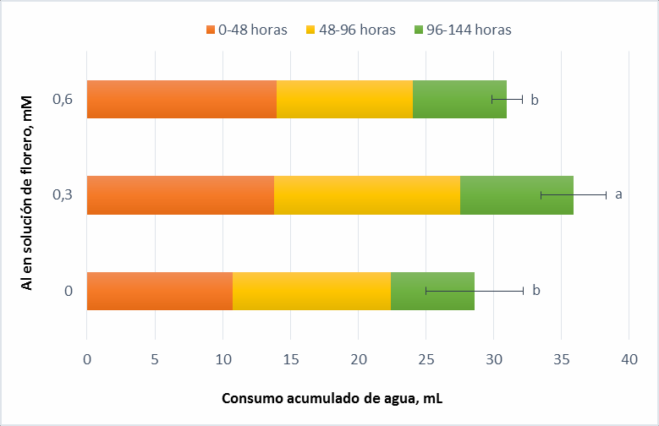

Los tallos florales mostraron pérdidas relativas de peso estadísticamente diferentes durante los seis días que permanecieron en florero (Figura 9.3).

Figura 9.3 Pérdida relativa de peso de tallos de Heliconia psittacorum L.f cv. Andromeda, durante seis días en florero al ser tratados postcosecha con distintas concentraciones de Al. Medias ± DE con letras diferentes en cada fecha de muestreo, indican que existen diferencias estadísticas entre tratamientos (Tukey, 0.05)
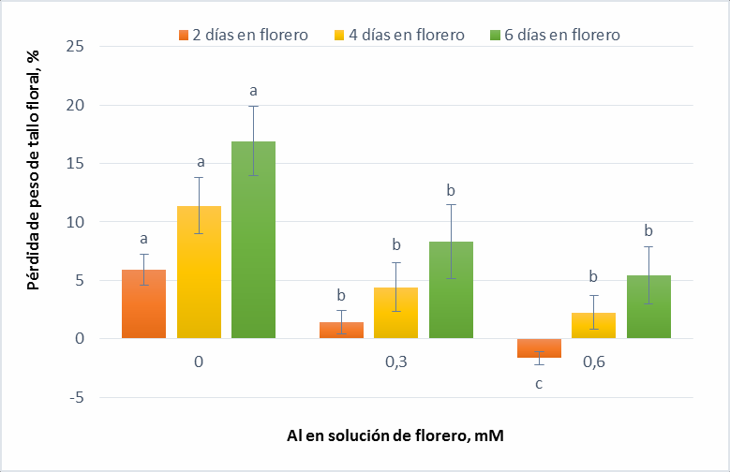

Después de dos días en florero, se observa la formación de tres grupos estadísticos, en los cuales es evidente la relación negativa entre la concentración de Al y el porcentaje de pérdida de peso de los tallos; es decir, a medida que aumentó la concentración de Al en la solución, los tallos perdieron menor peso; incluso en la concentración más alta de Al evaluada (0.6 mM), no se registró pérdida de peso, por el contrario, ganancia en peso de tallos en un porcentaje aproximado de 1.66.

En las evaluaciones realizadas después de cuatro y seis días de tratamiento, se advierte la formación de dos grupos estadísticos; el primero representado por el tratamiento con ausencia de Al; el segundo formado por ambas concentraciones de Al.

La tendencia observada en el primer muestreo se mantiene en los muestreos subsecuentes. Así, 4 def, en el tratamiento testigo los tallos florales registraron una pérdida de peso relativo al inicial, de 11.36%. Por el contrario, con la adición de 0.6 mM de Al en el medio, la pérdida de peso relativa al peso inicial fue de solo 2.25%.

A los 6 def se registró la mayor pérdida de peso de los tallos florales de esta investigación en los tres tratamientos evaluados. En el testigo la pérdidas de peso, respecto al inicial fue de 16.91%; mientras que en los tratamientos con 0.3 y 0.6 mM, las pérdidas fueron de 8.32 y 5.41%, respectivamente.

La interrupción en el consumo de agua en flores de corte es principalmente debida a la proliferación de microorganismos en la solución del florero y a la oclusión que causan en el extremo basal del tallo de la flor de corte (He et al., 2006; Liu et al., 2009). El bloqueo del tallo puede ser resultado de la presencia de las bacterias per se, y por la presencia de polisacáridos extracelulares y de productos de degradación celular (Bleeksma y van Doorn, 2003). Así también, las bacterias tienen capacidad para producir etileno y con ello acelerar la senescencia (Williamson et al., 2002).

En este sentido, se ha reportado que el aluminio puede funcionar como agente biocida al ser suministrado en la solución de florero en algunas especies ornamentales. En rosa cv. Cherry Brandy, el empleo de sulfato de aluminio controló la proliferación microbiana en los cuatro primeros días en florero y aumentó significativamente la vida de florero y la calidad visual postcosecha al incrementar la retención de la frescura en los tallos, incluso al final de la vida de florero, reflejado en el mantenimiento del peso del tallo floral. Paradójicamente, el sulfato de aluminio redujo en la mayoría de las etapas de la vida de florero la absorción de agua (Mahdi et al., 2012).

De manera similar en Polianthes tuberosa cv. Single, la adición de sulfato de amonio a una concentración de 100 mg L-1 incrementó significativamente la vida de florero, el peso fresco, la absorción de solución y los contenidos de proteínas y carotenoides (Mohammadi et al., 2012).

En general, Pilon-Smith et al. (2009) sostienen que los efectos benéficos del Al a bajas concentraciones se relacionan directamente con la estimulación de mecanismos antioxidantes y de absorción de P, así como la inhibición de efectos tóxicos por Fe. Así, el aluminio puede servir como un detonante de procesos metabólicos de defensa contra herbívoros y que estimulan el crecimiento en plantas.

Conclusiones

La adición de Al a la solución de florero para tallos de Heliconia psittacorum L.f cv. Andromeda tiene efectos positivos. En particular, la concentración de 0.3 mM de Al incrementó significativamente el consumo de agua acumulado durante seis días y con la concentración de 0.6 mM de Al se registraron los menores porcentajes de pérdida relativa de peso en tallos florales.

Referencias

Andrivon, D. Inhibition by aluminum of mycelia growth and sporangial production and germination in Phytophthora infestans. European Journal of Plant Pathology, 101, 1995, 517-533.

Bahudali, D. M., Singh, A., Jha, S., & Chawla, S. L. Postharvest physiology and quality of heliconia inflorescence cv. Golden Torch as influenced by antioxidants. Indian Journal of Horticulture, 71 (2), 2014, 232-236.

Baltazar-Bernal, O., & Figueroa, R. K. A. Flores que atrapan tu mirada. Ed. Colegio de Postgraduados. Montecillo, Texcoco, Estado de México. 2009. 80 pp.

Baltazar-Bernal, O., Zavala, J., & Hernández, S. Producción Comercial de Heliconias. Ed. Colegio de Postgraduados. Montecillo, Texcoco, Estado de México. 2011. 66 pp.

Berry, F. & Kress, W. J. (1991). Heliconia: An identification guide. Smithsonian Institution. Washington, D. C., USA.

Bleeksma,H. C., & van Doorn, W. G. (2003). Embolism in rose stems as a result of vascular occlusion by bacteria. Postharvest Biology and Technology, 29, 335-341.

De Moraes, P. J., Finger, F. L., Barbosa, J. G., Cecon, P. R., & Cesa, L. P. (2005). Influence of benzyladenine on longevity of Heliconia latispatha Benth. Acta Horticulturae, 683, 369-373.

Gutiérrez-Báez, C. (2000). Heliconiaceae. Ed. Instituto de Ecología. Xalapa, Veracruz, México.
Flora de Veracruz, 118, 1-30.

He, S., Joyce, D. C., Irving, D. E., & Faragher, J.,D. (2006) Competition for water between inflorescences and leaves in cut flowering stems of Grevillea ‘Crimson Yul-lo’. Journal of Horticultural Science & Biotechnology, 81, 891-897.

Jerez, E. (2007). El cultivo de las heliconias. Cultivos Tropicales, 28, 29-35.

Keltjens, W. G. (1990). Effect of aluminum on growth and nutrient status of Douglas-fir seedlings grown in culture solutions. Tree Physiology, 6, 165-175.

Kinraide, T. B., & Parker, D. R. (1990). Apparent phytotoxicity of mononuclear hydroxyl- aluminum to four dicotyledoneus species. Physiologiae Plantarum, 79, 283-288.

Kress, W. J., Betancur, J., Roesel, C. S., & Echeverry, B. (1999). Heliconias: Llamaradas de la selva colombiana. Bogotá, Colombia.

Lazof, D. B., & Holland, M. J. (1999). Evaluation of the aluminium-induced root growth inhibition in isolation from low pH effects in Glycine max, Pisum sativum and Phaseolus vulgaris. Australian Journal of Plant Physiology, 26, 147-157.

Liu, J., He, S., Zhang, Z., Cao, J., Lv, P., He, S., Cheng, G., & Joyce, D. C. (2009). Nano-silver pulse treatments inhibit stem-end bacteria on cut gerbera cv. Ruikou flowers. Postharvest Biology and Technology, 54, 59-62.

Mahdi, J. M., Kafi, M., Khalighi, A., & Hasanzadeh, N. (2012). Evaluation of aluminum sulfate as base solution biocide on postharvest microbial and physiological properties of “Cherry Brandy” rose. Annals of Biological Research, 3, 1132-1144.

Meyer, J. R., Shew H. D., & Harrison U. J. (1994). Inhibition of germination and growth of
Thielaviopsis basicola by aluminum. Phytopathology, 84, 598-604.

Miysaka, S. C., Hue, N. V., & Dunn, M. 2006. Aluminum. p. 439-497. In: A. Barker & D. Pilbeam (eds.) Handbook of plant nutrition. CRC Press, Boca Raton, FL, USA.

Mohammadi, M., Hashemabadi, D., & Kaviani, B. (2012). Improvement of base life of cut tuberose (Polianthes tuberosa cv.”Single”) with aluminum sulfate. Annals of Biological Research, 3, 5457- 5461.

Orozco, L. A., & Chavarro, B. D. A. (2005). De la investigación al mercado: Un acercamiento a la medición del impacto de las heliconias colombianas. Estudios Gerenciales, 21, 107-126.

Pilon-Smits, E. A. H, Quinn C. F., Tapken W., Malagoli M., & Schiavon M. (2009). Physiological functions of beneficial elements. Current Opinion in Plant Biology, 12, 267-274.

Rufty, T. W., MacKown, D. T., Lazof, D. B., & Carter, T. E. (1995). Effect of aluminium on nitrate uptake and assimilation. Plant Cell & Environment, 18, 1325-1331.

Williamson, V. G., Faragher, J. D., Parsons, S., & Franz, P. (2002). Inhibiting the Postharvest Wound Response in Wildflowers. Rural Industries Research and Development Corporation (RIRDC), Publication No. 02/114.

Impacto del H-564C, híbrido de maíz con alta calidad de proteina para el trópico húmedo de México

SIERRA-MACÍAS, Mauro, RODRÍGUEZ-MONTALVO, Flavio, PALAFOX-CABALLERO, Artemio, ANDRÉS-MEZA, Pablo, GÓMEZ-MONTIEL, Noel, ESPINOSA-CALDERÓN,
Alejandro, TADEO-ROBLEDO, Margarita y BARRÓN-FREYRE, Sabel

M. Sierra´, F. Rodríguez´, A. Palafox´, P. Andrés´, N. Gómez´´, A. Espinoza´´´, M. Tadeo´´´´ y S. Barrón´´´´´

´ Investigador del programa de maíz Campo Experimental Cotaxtla. INIFAP.
´´ Campo Experimental Iguala, INIFAP.
´´´Campo Experimental Valle de México, INIFAP.
´´´´Universidad Nacional Autónoma de México.
´´´´´Campo Experimental Huimanguillo, INIFAP sierra.mauro@inifap.gob.mx

E. Figueroa, L. Godínez, F. Pérez (eds.) Ciencias de la Biología y Agronomía. Handbook T-I. -©ECORFAN, Texcoco de Mora-México, 2015.

Abstract

The general consumption of quality protein maize, could get better the nutritional level in México, specialty in children, nursing mothers and old aged people. Cotaxtla Experiment Station has generated maize hybrids and varieties for the humid tropic in México, the technology for grain a seed production; Besides, produces basic and registered seed for certificate seed producers and farmer organizations. In 2009, there was registered H-564C, high quality protein maize hybrid, in regard to the Inspection and certification National Service (SNICS), with number 2257-MAZ-1133- 300609/C. In the last three years, there was promoted the seed production and distribution of H- 564C. Thus, during 2010 to 2012, there were distributed 695 kg of the single cross LT158xLT159 (Female parent) and 265 kg of the inbred line LT160 (Male parent), of registered seed for planting 48 hectares of H-564C seed production and there was gotten 144 tons of certificated seed, which of them were utilized in 7,200 of commercial planting hectares of H-564C in the tropic of Mexico. In a sample of 14 farmers in 17.5 hectares of commercial sowing there was gotten 7.11 t ha-1 in grain yield. It suggest that H-564C is an adapted hybrid to clime and soil conditions and crop management by farmers and can be used in commercial planting of tropical area in the southeast of México.

Introduccion

En México el cultivo de maíz es el más importante por ser el alimento principal de la población, por su superficie sembrada valor de la producción y por ocupar el 20% de la población económicamente activa. El uso principal es como consumo directo en sus diferentes formas en la alimentación humana. El consumo per cápita aparente de 209.8 kg. (Morris y López, 2000). La superficie nacional en los últimos años es de alrededor de 8.2 millones de hectáreas, con una producción de 18 millones de toneladas de grano, de las cuales se utilizan para el consumo directo humano 12.3 millones de toneladas; de estas, el 36% es a través de la industria harinera y 64% a través de la industria de la masa y la tortilla en el proceso de nixtamalización; (SAGARPA, 2004). Del maíz se obtiene el 59% de la energía y el 39% de la proteína que ingiere el mexicano, a pesar de que el maíz normal contiene bajos niveles de proteína asimilable.

En la región tropical se siembran 3.2 millones de hectáreas de maíz, de las cuales un millón están comprendidas en provincias agronómicas de buena y muy buena productividad (Sierra et al., 2004), donde es factible el uso de semilla mejorada de híbridos y variedades sintéticas (Gómez, 1986; Sierra et al., 1992; Vasal et al., 1992a; Vasal et al., 1992b; Sierra et al., 2001; Sierra et al., 2004; Sierra et al., 2004a). El cultivo de maíz se ve afectado por diversos factores bióticos y abióticos; entre ellos, enfermedades foliares, pudriciones de mazorca y estrés hídrico. Estos factores, aunados al limitado uso de semillas mejoradas, se ven reflejados en bajos rendimientos, los
cuales no superan las 2 t ha-1 como promedio regional.

En México existen 31 millones de personas con desnutrición, de los cuales 18 millones padecen desnutrición severa (Espinosa et al., 2006), se trata de diez millones de indígenas y el resto es población urbana de bajos ingresos. De estos, el 50% corresponden a niños menores de 5 años de las áreas rurales y el 30 % de los de las urbanas (Chávez y Chávez, 2004; Espinosa et al., 2006). El consumo generalizado de los maíces de alta calidad de proteína puede mejorar el nivel nutricional en México, de manera especial en niños, mujeres lactantes y ancianos (Espinosa et al., 2006).

El maíz con alta calidad de proteína se deriva del aprovechamiento del gene mutante opaco o2o2, expresado en su versión homocigótica recesiva con mayor contenido de Lisina y Triptofano, aminoácidos esenciales en la alimentación (Mertz, 1994).

Por su parte, Vasal y Villegas (2001), mediante técnicas de mejoramiento tradicionales incorporaron genes especiales al maíz opaco o2o2 llamados genes modificadores de la textura del endospermo. Estos genes modificadores confieren al endospermo una textura de grano más dura que el maíz opaco, dando la apariencia del maíz normal (Vasal, 1994). Larkins et al., (1994) indicaron que, los maíces con el gene o2o2 contienen de 40 a 50% más Lisina y de 35 a 40% más Triptofano.

Los híbridos trilineales permiten aprovechar las ventajas que ofrece la heterosis en la producción comercial de maíz y aprovechar las ventajas en la producción de semilla, al usar como progenitor hembra una cruza simple de alto rendimiento (Espinosa et al., 1998; Espinosa et al., 2003; Sierra et al., 2005). El híbrido trilineal de maíz H-564C, con alta calidad de proteína, se adapta a la región tropical en el sureste mexicano, con ventajas agronómicas y mejor rendimiento con respecto a los testigos, factores que representan una alternativa favorable para incrementar los rendimientos de maíz y mejorar la nutrición de los consumidores. (Sierra et al., 2008). Para la selección de líneas progenitoras de híbridos, es necesario identificar aquellas sobresalientes con base en sus efectos de aptitud combinatoria general (ACG) y específica (ACE), comportamiento per se, adaptación y producción de semilla (Gonzalez et al., 1990; Vasal et al., 1994; Vasal y Córdova 1996; Espinosa et al., 1998; Ramírez et al., 1998).

El objetivo del presente trabajo fue conocer el grado de adopción del híbrido de maíz con alta calidad de proteína H-564C por las empresas y grupos productores de semilla y por los agricultores.

Materiales y metodos Localización
Las actividades de Investigación, producción de semilla de los progenitores del híbrido de maíz H- 564C se llevaron a cabo en el Campo Experimental Cotaxtla, Mpio de Medellín de Bravo, en el estado de Veracruz. Por lo que hace a las actividades de validación, demostración y actividades de apoyo a la transferencia, se condujeron lotes demostrativos en el Campo Cotaxtla y en terrenos de productores en Ejido La Cuesta y en Los Bajos de Tlachiconal en el municipio de Cotaxtla, Ejido Oro Verde Mpio de Isla, Tlalixcoyan e Ignacio de la Llave, localidades comprendidas en el área tropical en el estado de Veracruz (García, 1981).

Proceso de obtención, validación, transferencia y adopción del híbrido de maíz H-564C

Entre 2004 y 2007 fueron evaluados híbridos trilineales de maíz con alta calidad de proteína (Reyes, 1990), de los que se definió como sobresaliente el híbrido H-564C, el cual fue propuesto para su liberación oficial por sus ventajas en rendimiento, características agronómicas favorables, tolerancia a la enfermedad del “achaparramiento” y calidad de proteína en virtud de que posee mayor contenido de Lisina y Triptofano que el maíz normal.

En los años 2007 y 2008, el híbrido H-564C y sus progenitores fueron caracterizados de acuerdo con la Guía Técnica para la Descripción Varietal de Maíz (Zea mays L), propuesta por la Unión Internacional para la Protección de las Obtenciones Vegetales (UPOV). En 2009, fue registrado por el INIFAP ante el Servicio Nacional de Inspección y Certificación de semillas (SNICS), con el número de registro 2257-MAZ-1133-300609/C (SNICS, 2002).

Con relación a la calidad industrial y nutricional, durante 2007 fueron evaluados los híbridos de grano blanco: H-564C, HQ-1, HQ-3 y la variedad de grano amarillo V-556AC, genotipos de maíz con alta calidad de proteína, en los que se determinaron características físicas, químicas, del nixtamal, la masa y la tortilla, así como los aminoácidos lisina y triptofano en endospermo, grano entero y tortillas, siguiendo las metodologías de la American Association of Cereal Chemists AACC (1998), Association of Official Analytical Chemists AOAC (1984), las descritas en la Norma Mexicana para Maíces Destinados al Proceso de Nixtamalización, NMX-034(1) (2002) y las declaradas por Salinas y Vázquez (2006)

Durante 2010 a 2012, se llevó a cabo la producción de semilla registrada, actividades de apoyo a la transferencia de tecnología y la adopción del híbrido medida en función los registros de la venta de semilla de los progenitores en el Campo Experimental Cotaxtla y las cartas de adopción en una muestra de 14 productores que han sembrado este híbrido. La tabla 10 registra el proceso de obtención, producción de semilla básica y registrada y la adopción del híbrido de maíz H-564C

Tabla 10 Proceso de obtención, validación, transferencia y adopción del H-564C

Año | Descripción de la actividad
2001-2005 | Derivación de líneas, formación y evaluación de híbridos trilineales
2005-2006 | Producción de semilla de híbridos sobresalientes
2006-2007 | Validación del híbrido en el estado de Veracruz y sureste de México
2007-2008 | Caracterización y determinación de la calidad industrial y nutricional
2008 | Difusión a través del día del productor maicero 2008
2009 | Registro ante el SNICS y liberación oficial del H- 564C
2010-2012 | Producción y distribución de semilla certificada
2012 | Adopción del H-564C por los productores de  semilla y agricultores

Resultados y discusión

Adaptación y rendimiento. H-564C, se adapta a la región tropical del sureste de México en altitudes de 0 a 1200 msnm en climas cálido húmedo y subhúmedo (García, 1981). Durante 2005 bajo presión natural de la enfermedad “Achaparramiento” en las localidades de Cotaxtla, Tlalixcoyan e Ignacio de la Llave, Ver., Tabla 10.1, el H-564C rindió en promedio 5.91 t ha-1 a
través de tres ambientes, significativamente mayor en 15 % al 0.05 de probabilidad, en relación con el testigo H-520 (Reyes, 1990). Las ventajas de rendimiento y características agronómicas de este híbrido representa una alternativa en la producción de maíz por los agricultores maiceros del estado de Veracruz, con la ventaja adicional de un mayor contenido de Lisina y Triptofano en relación con el maíz normal como lo mencionan Mertz (1994) y Vasal et al., (1994), lo que ayudaría a mejorar la nutrición de los consumidores (Chavez y Chavez, 2004; Espinosa et al., 2006).

Tabla 10.1 Rendimiento experimental del híbrido H-564C. INIFAP Veracruz. Primavera – Verano 2005

Rendimiento grano t ha-1
Híbrido | Cotaxtla | Talixcoyan | IG LLAVE | Promedio | % Relativo
H-564C HQ3 | 7.49  7.18 | 5.11  4.71 | 5.13  5.74 | 5.91*  5.88* | 115  115

H-520  H-519C | 7.00  5.66 | 4.67  2.98 | 3.71  2.13 | 5.13  3.59 | 100  70
Promedio DMS0.05 CV (%) CME | 6.69  1.26  11.42  0.58 | 4.52  0.81  10.84  0.24 | 4.26  1.11  13.71  0.45 | 5.15  0.6  12.58  0.42

* Significancia estadística al 0.05 de probabilidad; DMS= Diferencia Mínima Significativa, CV= Coeficiente de variación, CME= Cuadrado Medio del Error; IG LLAVE= Ignacio de la Llave

Por lo que hace a la validación, a través de seis parcelas conducidas 2006 en Veracruz (Tabla 10.2), el H-564C registró rendimientos medios de 5.42 t ha-1, estadísticamente similar al H- 520 (5.38 t ha-1), híbrido de maíz normal de más reciente liberación y 24 % más que la variedad sintética VS-536 (4.37 t ha-1), de mayor uso comercial en el sureste mexicano. Estos resultados sugieren la ventaja agronómica de usar comercialmente el híbrido H-564C (Sierra et al., 2001; Sierra et al., 2004; Sierra et al., 2008).

Tabla 10.2 Rendimiento de grano t ha-1 del híbrido de maíz H-564C en parcelas de validación en el estado de Veracruz. Primavera-verano 2006

Genotipo | IG LLAVE | TLALIX | COT | Mata Agua | MTZ TORRE | ROD CLARA | PROM | % REL
H-564C | 6.65 | 5.18 | 7.74 | 5.82 | 4.98 | 2.15 | 5.42* | 124
H-520 | 5.49 | 4.5 | 7.33 | 7.52 | 4.15 | 3.3 | 5.38* | 123
HQ3 | 5.8 | 5.2 | 7.78 | 5.71 | 4.02 | 2.26 | 5.13* | 117
HQ1 | 5.73 | 4.98 | 7.31 | 5.2 | 3.82 | 3.3 | 5.06* | 116
VS-536 | 5.06 | 3.64 | 6.58 | 4.58 | 4.15 | 2.23 | 4.37 | 100
Promedio | 5.21 | 4.23 | 7.02 | 5.15 | 3.91 | 2.74 | 4.73
DMS 0.05 | 1.68 | 1.57 | 1.36 | 1.62 | 1.01 | 0.93 | 0.49
CME | 0.52 | 0.48 | 0.36 | 0.50 | 0.18 | 0.17 | 0.36

* = Significancia de los tratamientos al 0.05 de probabilidad; DMS= Diferencia Mínima Significativa; CME= Cuadrado medio del error; IG LLAVE= Ignacio de la Llave; TLALIX= Tlalixcoyan; COT= Cotaxtla; MTZ TORRE= Martínez de la Torre; ROD CLARA= Rodríguez Clara; PROM= Promedio; % REL= % Relativo

Calidad nutricional

El híbrido H-564C tiene mayor contenido de Lisina y Triptófano en el endospermo, grano entero y tortillas, que el maíz normal (AACC, 1998; AOAC, 1984; Salinas y Vásquez, 2006; NMX-034(1) (2002). Particularmente, este híbrido registró 72% más Lisina y 56% más Triptofano en el grano entero que el maíz normal (Larkins et al., 1994; Mertz, 1994; Vasal, 1994; Vasal y Villegas, 2001; Espinosa et al 2006;).

Tabla 10.3 Contenido de aceite, Lisina y Triptofano en genotipos de maíz con alta calidad de proteína. Cotaxtla, Ver. 2007

Lisina (%) |  |  |  | Triptofano (%)
Genotipo | % Aceite | Endospermo | Grano entero | Endospermo | Grano entero | Tortillas
H-564C | 4.23 | 0.233 | 0.352* | 0.066 | 0.086 | 0.058
HQ-1 | 4.41* | 0.230 | 0.310 | 0.071* | 0.075 | 0.068
HQ-3 | 4.28 | 0.262* | 0.294 | 0.076* | 0.104* | 0.076
DMS0.05 | 0.12 | 0.006 | 0.008 | 0.0057 | 0.0126 | 0.0059
Maíz calidad de proteína |  | 0.289 | 0.414 | 0.072 | 0.0989 | 0.903
Maíz normal |  | 0.210 | 0.252 | 0.045 | 0.055 | 0.05

*=Significancia de los tratamientos al 0.05 de probabilidad; DMS= Diferencia Mínima Significativa

Difusión del H-564C

El 7 de junio del 2008 se llevó a cabo el “Día del Productor Maicero 2008” en el Campo Experimental Cotaxtla, del INIFAP. En dicho evento se hizo la presentación del híbrido H-564C. Se contó con la participación de 648 asistentes registrados, de los cuales 483 fueron productores de maíz, 113 técnicos y 52 estudiantes. Asistieron y participaron en el evento, empresas y grupos de productores de semilla que multiplican híbridos y variedades del INIFAP, entre ellos, SENOVE, Impulsora Agropecuaria, PROASE, TERRA SEMILLAS, Semillas la Ejidal, Productores del Sotavento y Consorcio Agropecuario Velásquez.

Figura 10 Se mostró a los agricultores las características agronómicas del híbrido de maíz H-564C y de sus progenitores
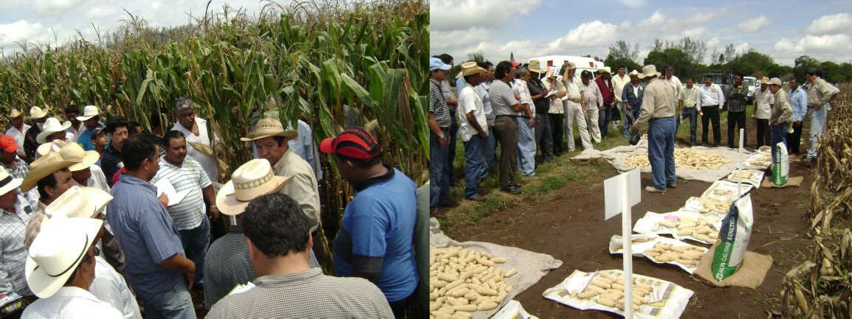

Producción de semilla

En relación con los progenitores, bajo condiciones de riego en el Campo Cotaxtla, Ver, las líneas LT158, LT159 y LT160 registran buen rendimiento per se, lo que facilita el incremento de su semilla en categorías básica y registrada (Gonzalez et al., 1990; Vasal et al., 1994; Vasal y Córdova, 1996; Espinosa et al., 1998; Ramírez et al., 1998). Sin embargo, la ventaja mayor la ofrece la cruza simple LT158xLT159 usada como progenitor hembra, con un rendimiento de 5.59 t ha-1 (Gómez, 1986; Sierra et al., 1992; Vasal et al., 1992a; Vasal et al., 1992b; Sierra et al., 2001; Sierra et al., 2004; Sierra et al., 2004a). Lo anterior representa ventajas económicas en la producción comercial de semilla certificada, para las empresas que incrementen y distribuyan este híbrido (Espinosa et al., 1998; Espinosa et al., 2003; Sierra et al., 2005;).

Tabla 10.4 Rendimiento promedio t ha-1 de progenitores del H-564C bajo condiciones de riego y temporal Cotaxtla 2006A 2006B y 2009ª

Genealogía | Rend1/  2006A | Rend2/  2006B | Rend3/  2009A
LT158 x LT159 LT158 LT159  LT160 | 5.36  ---  ---  2.32 | 7.41  1.10  2.10  2.30 | 5.59  2.16  2.07  1.26

1/ Rendimiento de semilla en lote de producción de H-564C, Cotaxtla 2006A; 2/ Rendimiento experimental de semilla del híbrido H-564C Cotaxtla 2006B; 3/Rendimiento Experimental de semilla del híbrido H-564C Cotaxtla 2009A; A= Ciclo otoño invierno, B= Ciclo primavera verano

Adopción del híbrido H-564C por empresas y productores de semilla

El Campo Experimental Cotaxtla, ha generado tecnología para la producción de granos y semillas en maíz y produce semilla en las categorías básica y registrada para su multiplicación en categoría certificada por las empresas semilleras y organizaciones de productores. En los últimos tres años, se ha promovido la producción y distribución del híbrido de maíz H-564C (Sierra et al., 2008); Así, durante 2010 a 2012 con 695 kg de la cruza LT158xLT159 (Progenitor hembra) y 265 kg de la línea LT160 (Progenitor macho) de semilla registrada distribuída, se lograron establecer 48 has de producción del híbrido H-564C y se obtuvo una producción de 144 toneladas de semilla certificada, con las cuales se logró la siembra comercial de 7200 has en el trópico mexicano. Las empresas semilleras que participan en la producción y comercialización del híbrido de maíz H-564C son: PROASE (Chiapas), Agrícola El Caudillo, Semillas La Ejidal (Medellín de Bravo, Ver.), Terra Semillas (Veracruz) y CRUS UACH en Oaxaca.

Tabla 10.5 Producción de semilla certificada del híbrido de maíz H-564C. Cotaxtla, Ver. 2010 a 2012

Productor | Requisición | Progenitores | SEM REG (kg) | SEM CERT  (has) | PROD TON | SUP  COM (has)
Terra Semillas | Agosto 2010 | LT158xLT159 LT160 | 360  40 | 26 | 78 | 2700
PROASE | Agosto 2011 | LT158xLT159 LT160 | 150  50 | 10 | 30 | 1500
Agrícola Caudillo | Octubre 2011 | LT158xLT159 LT160 | 85  20 | 6.0 | 18.0 | 900
CRUS UACH | OI 2009/10 | LT158xLT159 LT160 | 40  20 | 3.0 | 9.0 | 450
Semillas La Ejidal | Julio Diciembre 2010 | LT158xLT159 LT160 | 40  20 | 3.0 | 9.0 | 450
 | Total | LT158xLT159 LT160 | 695  265 | 48.0 | 144 | 7,200

SEM REG= Semilla registrada; SEM CERT= Semilla certificada; PROD TON= Producción en toneladas; SUP COM= Superficie comercial

Uso del híbrido de maíz H-564C por los agricultores.

De una muestra de 14 productores de maíz que sembraron el híbrido H-564C en el ciclo de P-V de 2010, utilizando semilla certificada de los grupos “Semillas Terra” y “Semillas La Ejidal”, en los municipios de Cotaxtla, en una superficie de 17.5 has, se obtuvo un rendimiento medio de 7.11 t ha-1.

Tabla 10.6 Rendimiento en siembras comerciales de maíz H-564C en el estado de Veracruz 2009 a 2012

Nombre productor | Localidad | Cíclo agrícola | Sup Has | Ren t ha-1
Victor Parada Blanco | El Remolino, Tlalixcoyan, Ver. | PV 2011 | 1.5 | 7.0
Tito Cruz Cruz | El Remolino, Tlalixcoyan, Ver. | PV 2011 | 1.5 | 7.0
Mario Zamora Soto | La Torrecilla, Tlalixcoyan, Ver. | PV 2011 | 1.5 | 6.7
Ciro Valerio Cruz | La Torrecilla, Tlalixcoyan, Ver. | OI 2010/11 | 1.5 | 6.8
Sergio Valerio Cruz | La Torrecilla, Tlalixcoyan, Ver. | PV 2011 | 1.0 | 6.8
Juan Lagunes Crisanto | Los Bajos de Tlachiconal, Cotaxtla, Ver | PV 2010 | 2.0 | 7.6
Samuel Velásquez Parra | La Cuesta, Cotaxtla, Ver. | PV 2009 | 1.0 | 7.2
Bernardino Aguilar Rodríguez | Colonia Ejidal, Cotaxtla, Ver. | OI 2011/12 | 1.0 | 7.0

Juan Manuel Apolinar | El Sáuce, Tlalixcoyan, Ver. | PV 2011 | 1.0 | 5.5
Andrés Sánchez Apolinar | El Sáuce, Tlalixcoyan, Ver. | PV 2011 | 1.5 | 6.0
Alberto Ruiz Román | Hueyapan de Ocampo, Ver. | OI 2011/12 | 1.0 | 6.6
Rufino Ruiz Román | Hueyapan de Ocampo, Ver. | OI 2011/12 | 1.0 | 6.8
Rogaciano Miravete | Arenal Oro Verde, Isla, Ver | OI 2011/12 | 1.0 | 10.3
Antonio Ramírez Cobos | Poposca, Isla, Ver | OI 2011/12 | 1.0 | 8.2
Promedio | A través de localidades | PV y OI | 17.5 | 7.11

Sup has= Superficie en hectáreas; Rend t ha-1 = Rendimiento de grano en toneladas por hectárea; PV= primavera verano; OI= Otoño invierno

Análisis de rentabilidad

Con el fin de analizar la rentabilidad en la producción de semilla y de grano de maíz, se registraron los costos de producción para cada destino en los lotes de producción y la recuperación económica al momento de la venta del producto. Así, para la producción de semilla certificada del H-564C, se consideró un rendimiento de semilla de 3.0 t ha-1, y el precio de venta que se tomó como base para el cálculo fue de $800.00 por bulto de semilla de 20 kg.

El valor de la producción es de $120,000.00 por hectárea y un costo estimado de producción y beneficio de la semilla de $48,662.00 por hectárea, un beneficio neto de $71338.00 y un costo por tonelada de $16,000.00. La relación beneficio: costo B/C fue de 1:1.47, lo que significa, que por cada peso invertido, se recupera el peso y 1.47 pesos adicionales; Es decir, la producción de semilla certificada del H-564C es económicamente rentable y representa una importante oportunidad de negocio (Espinosa et al., 1998; Espinosa et al., 2003; Sierra et al., 2005; Sierra et al., 2008;); Así también, representa una excelente oportunidad en la generación de empleos directos e indirectos en el proceso de producción, beneficio y comercialización de la semilla y ocupación atractiva para las nuevas generaciones de agrónomos.

En el análisis de rentabilidad en la producción de grano del híbrido de maíz H-564C, De una muestra de 14 productores de maíz que sembraron el híbrido H-564C en 2010 a 2012, en los municipios de Cotaxtla, Tlalixcoyan y Hueyapan de Ocampo e Isla, Ver., en una superficie de 17.5 has, se obtuvo un rendimiento medio de 7.11 t ha-1. El costo estimado de producción fue de
$12,730.00 por hectárea y el precio de venta durante el ciclo agrícola que se reporta, fue de
$4000.00 por tonelada. Se deriva de esta información que el valor de la producción es de
$28,440.00 por hectárea, un beneficio neto estimado de $15,710.00 y un costo por tonelada de
$1790.00. Con estas bases se obtuvo una relación beneficio: costo B/C de 1: 1.23, lo que significa, que por cada peso invertido, se recupera el peso y 1.23 pesos adicionales. Es decir, el híbrido H- 564C es una alternativa viable que puede incentivar la producción comercial de maíz en el trópico mexicano (Vasal et al., 1994; Espinosa et al., 1998; Sierra et al., 2004).

Impacto

Considerando las 7200 has sembradas al momento de la presente evaluación con el híbrido H-564C, con un incremento en el rendimiento de 1.05 t ha-1, en relación con la variedad VS-536, de mayor uso en el trópico mexicano, se produce un volumen adicional de 7,560.80 ton de grano por concepto del uso de este híbrido, a un precio por ton de $3000.00 representan un beneficio económico de
22.68 millones de pesos. Esta actividad genera ocupación y mano de obra familiar y local en las comunidades donde se siembra este híbrido. Particularmente, se ocupan 30 jornales por hectárea, lo que representa la ocupación de 216,000 jornales en las 7,200 has sembradas con el híbrido H-564C (Vasal et al., 1994; Espinosa et al., 1998; Sierra et al., 2004).

Para la industria semillera, considerando un beneficio neto de $71,338.00 ha-1, en las 48 has de producción de semilla certificada, se tiene un beneficio económico total de 3.42 millones de pesos; Así también, representa una excelente oportunidad en la generación de empleos directos e indirectos en el proceso de producción, beneficio y comercialización de la semilla. Particularmente, se emplean 166 jornales por hectárea en un lote de producción de semilla del H-564C lo que representa el 52 % del costo de producción, y significa 7,968 jornales generados para las 48 has (Vasal et al., 1994; Espinosa et al., 1998; Sierra et al., 2004).

El impacto de la siembra comercial del H-564C es generar un beneficio económico adicional importante para los agricultores; Sin embargo es más importante el beneficio social en virtud de que se genera un volumen adicional en la producción de maíz y es una fuente importante generadora de empleo y mano de obra familiar y local en las comunidades donde se siembra este híbrido (Gómez, 1986; Vasal et al., 1992a, 1992b).

Conclusiones

- El híbrido H-564C registró rendimiento competitivo, buena cobertura de mazorca, buen aspecto y sanidad de planta y mazorca y tolerancia a la enfermedad del “Achaparramiento”, elementos que permiten recomendarlo para su siembra comercial.

- El Híbrido H-564C presenta características idóneas para satisfacer la demanda de la industria de la masa y la tortilla, ya que cumplen con las especificaciones de la Norma Mexicana para maíces destinados al proceso de Nixtamalización.

- H-564C es un híbrido adaptado a las condiciones de clima, suelo y manejo por parte de los agricultores y presenta potencial para su uso comercial en el área tropical en el sureste de México.

- El nuevo híbrido de maíz de alta calidad proteínica es una alternativa viable para incrementar los rendimientos, mejorar la nutrición y elaborar tortillas con buena calidad comercial.

- El híbrido H-564C fue adoptado por la industria semillera y los productores de maíz en el sureste mexicano

Referencias

American Association of Cereal Chemists (AACC) 1998. Approved Methods of the American Association of Cereal Chemists.10th ed. The Association: St. Paul, MN. USA. 1200p.

Association of Official Analytical Chemists. 1984. Official Methods of Analysis the Association of Official Analytical Chemists. 13th ed. p: 132-133.

Chávez A, M de Chávez. 2004. La tortilla de Alto Valor Nutritivo. Mc Graw Hill. México, D.F. 110 p.

Espinosa C., A.; Ortiz C., J.; Ramírez F., A.; Gómez M., N.; Martínez G., A. 1998. Estabilidad y comportamiento de líneas per se y cruzas de maíz en la producción de semilla. Agric. Téc. Méx. (México) 24 (1): 27-36.

Espinosa C., A., M. A. López Pereira, N. Gómez M., E. Betanzos M., M. Sierra M., B. Coutiño E., R. Aveldaño S., E. Preciado O., A. D. Terrón. 2003. Indicadores Económicos para la producción y uso de semilla mejorada de Maíz de Calidad Proteínica (QPM) en México. Agronomía Mesoamericana. 14 (1): 105-106.

Espinosa C., A.; N. Gomez M.; M. Sierra M.; E. Betanzos M.; F. Caballero H. 2006. Variedades e híbridos de maíz de Calidad Proteínica en México. Ciencia, Vol. 57 (3): 28-34.

García, E. 1981. Modificaciones al sistema de clasificación climática de Köppen. 3ª Ed. Universidad Nacional Autónoma de México. Instituto de Geografía. México D.F., México. 252 p.

Gómez M., N. 1986 Aptitud combinatoria de maíces tropicales y subtropicales en la región de transición baja de Guerrero. Rev. Fitotecnia Mexicana 8 (1): 3-19.

González G., C.; Molina G., J. D. y Martínez G., A. 1990. Implicaciones del rendimiento per se y de la ACG de líneas autofecundadas de maíz (Zea mays L.) en la predicción de cruzas simples de alto rendimiento. Agrociencia serie Fitotecnia (México) 1 (2): 29-42.

Larkins, B., A.; Dannehoffer, D.,F.; Bostwick, E.,O.; Moro G.,A.; and M.A. Lopez. 1994. Opaque 2 modifiers, what they are and how they work, In: Quality protein maize. 1964-1994. Proc. of the international symposium on quality protein maize. EMBRAPA/CNPMS, Sete Lagoas MG Brasil. December 1-3 1994, p. 133-148.

Mertz, E., T. 1994. Thirty years of opaque 2 maize. In: Quality Protein Maize. 1964-1994. Proc. of Symp. of Quality Protein Maize. EMBRAPA/CNPMS, Sete Lagoas M. G. Brasil. p 1-10.

Morris M.L. y M.A., López P. 2000. Impactos del mejoramiento de maíz en América Latina 1966-1997. México D.F. CIMMYT 45 p.

Norma Mexicana para Maíces Destinados al Proceso de Nixtamalización, NMX-FF-034-2002-SCFI- PARTE 1 (2002). Productos alimenticios no industrializados para consumo humano-cereales-maíz blanco para proceso alcalino para tortillas de maíz y productos de maíz nixtamalizado. Especificaciones y métodos de prueba. Secretaría de Agricultura, ganadería, Desarrollo Rural, Pesca y Alimentación (SAGARPA), Dirección General de Normas. México D.F. 18 p.

Ramírez D., J. L.; Ron P., J.; Sánchez G., J.; García, A. y Maya J., B. 1998. Aptitud combinatoria general y correlaciones fenotípicas entre líneas y mestizos de maíz. Agronomía Mesoamericana (Costa Rica) 9 (2): 69-76.

Reyes C., P. 1990. Diseño de experimentos aplicados. Ed. Trillas 3ª Ed. 348p.

Salinas M Y y M G Vázquez C. 2006. Metodologías de análisis de calidad nixtamalera-tortillera en maíz. Folleto técnico No. 22. INIFAP. Campo Experimental Valle de México. Chapingo, Edo. De México. México. 80p.

Secretaría de Agricultura, Ganadería, Desarrollo Rural, Pesca y Alimentación (SAGARPA). 2004. Servicio de Información y Estadística Agroalimentaria y Pesquera. Subsistema de Información Agrícola. México, D.F. (Versión en CD).

Sierra, M., M.; F.A., Rodríguez M.; R.A., Castillo G.; F., Márquez S. 1992. La aplicación de los parámetros de estabilidad en el mejoramiento de maíz de la región sur de México. In: Memorias del Simposium de interacción genotipo ambiente en Genotecnia Vegetal. Guadalajara, Jal. P 239-260

Sierra, M. M., A., Palafox, C.; O., Cano, R.; F.A., Rodríguez, M.; A., Espinosa, C.; A., Turrent, F.,A;
Gómez M., N.; Córdova O.,H.; Vergara A., N.; Aveldaño S.,R.; Sandoval R., J.A.; Barrón F., S.; Romero M., J.; Caballero H., F.; Gonzalez C., M.; Betanzos M., E. 2001. Descripción varietal de H- 519C, H-553C y V-537C, Maíces con alta calidad de proteína para el trópico húmedo de México.

Folleto Técnico Núm.30. SAGARPA. INIFAP CIRGOC. Campo Experimental Cotaxtla. Veracruz, Veracruz, México. 21 p.

Sierra M., M.; Márquez S., F.; Valdivia B., R.; Córdoba O., H.; Lezama G., R. y Pescador R., A. 2004. Uso de probadores en la selección de líneas para formar híbridos de maíz (Zea mays L.), Agric. Téc. Méx. México Vol 30 (2): 169-181.

Sierra, M., M.; A., Palafox, C.; F. A., Rodríguez M.; A., Espinosa C.; N., Gómez, M.; F., Caballero, H.; s., Barrón F.; y A., Zambada M. 2004a. H-518 y H-520, híbridos trilineales de maíz para el trópico húmedo de México. INIFAP. CIRGOC. Campo Experimental Cotaxtla. Folleto Técnico Núm. 38. Veracruz, México. 17 p.

Sierra M., M.; Palafox C., A.; Espinosa C., A.; Caballero H., F.; Rodríguez M., F.; Barrón F., S.; y Valdivia B., R. 2005. Adaptabilidad de híbridos triples de maíz y de sus progenitores para la región tropical del sureste de México. Agronomía mesoamericana (Costa Rica) 16 (1): 13-18.

Sierra M., M.; A., Palafox, C.; F. A., Rodríguez M.; A., Espinosa C.; Vásquez C., G.; Zambada M., A.; Rodríguez R., R.; y Barrón F., S. 2008. H-564C, Híbrido de maíz con alta calidad de proteína para el trópico húmedo de México. Desplegable técnica Núm. 6. Campo Experimental Cotaxtla. CIRGOC. INIFAP.

Servicio Nacional de Inspección y Certificación de Semillas (2002). Guía técnica para la descripción varietal de maíz (Zea mays L). Secretaría de Agricultura Ganadería, Desarrollo Rural, Pesca y Alimentación. Servicio Nacional de Inspección y Certificación de Semillas. México D.F. 20 p.

Vasal S., K.; Srinivasan G.; Crossa, J.; y Beck D., L. 1992a. Heterosis and combining ability of CIMMYT’s subtropical and temperate early maturity maize germplasm. Crop Sci. 32(4): 884-890.

Vasal S., K.; Srinivasan G.; Han C.; González C., F. 1992b Heterotic patterns of eighty-eigh white subtropical CIMMYT maize lines. Maydica 37: 319-327.

Vasal, S., K. 1994. High quality protein corn. In: Specialty corn. A.R., Hallauer Ed. CRC press. Boca Ratón Fl. P 75

Vasal, S., K; Vergara A., N.; y Mc Lean S. 1994. Estrategias en el desarrollo de híbridos tropicales de maíz. Agronomía Mesoamericana 5 (2): 184-189.

Vasal, S., K.; y Córdova O., H. 1996. Heterosis en maíz: acelerando la tecnología de híbridos de dos progenitores para el mundo en desarrollo. In: Memorias del Curso Internacional de Actualización en Fitomejoramiento y Agricultura sustentable. Buenavista Saltillo, Coah., México. p. 32-54.

Vasal S., K. and Villegas E. 2001. The quality protein maize revolution. Improved nutrition and livelihoods for the poor. CIMMYT, El Batán Texcoco, Mex. 7p.

Producción de Piña Cayena Lisa y MD2 (Ananas comosus L.) en condiciones de Loma Bonita, Oaxaca

SÁNCHEZ-HERNÁNDEZ, Miguel Ángel, AHUJA-MENDOZA, Saul y ACEVEDO-GÓMEZ,
Ricardo

M. Sánchez, S. Ahuja, R. Acevedo

Universidad del Papaloapan. Campus Loma Bonita. Av. Ferrocarril S/N Loma Bonita Oaxaca, México. mangelsan@hotmail.com

E. Figueroa, L. Godínez, F. Pérez (eds.) Ciencias de la Biología y Agronomía. Handbook T-I. -©ECORFAN, Texcoco de Mora-México, 2015.

Abstract

A study was conducted on two varieties of pineapple with the objective of identifying potential fruit yield. The test was conducted at the Universidad del Papaloapan Campus Loma Bonita. The genotypes used were Smooth Cayenne and MD2 pineapple. An experimental randomized block design with three planting densities was used: 30x80x80 cm (41,667 plants ha-1), 30x60x80 cm (46,667 plants ha-1) and 30x45x80 (53,333 plants ha-1). Each experimental plot was 45 m2. The variables studied were: total weight of plant with fruit (PTO; kg), weight of plant without fruit (PPL; kg), number of leaves per plant (HPL), weight of pineapple (PINA; kg), weight of crown (COR; g), height of fruit (ALC, cm), equatorial diameter of fruit (DFC, cm) and Brix degrees (GBX). An analysis of variance was performed to determine pineapple varieties, densities, replications and interaction of varieties by densities, in addition to a comparison test of means (P≤0.05) using a Tukey test was realized. Results indicated that there were significant differences between genotypes, densities and replications. From the study it can be concluded that it is feasible to produce Smooth Cayenne and MD2 pineapple using few supplies. Smooth Cayenne outperformed MD2 in total weight of plant with fruit, weight of plant without fruit, number of leaves per plant, weight of fruit, weight of crown, height of fruit and equatorial diameter of fruit (cm). The MD2 clone showed a higher Brix degree than Smooth Cayenne, 11.55 and 8.8, respectively.

Introducción

La piña (Ananas comosus L.) es una fruta tropical originaria de Brasil. La encontraron los españoles durante la conquista de América. Los indígenas la llamaban Ananas, que significa “fruta excelente”. La piña es una fruta de la familia de las Bromeliáceas, es no climatérica que produce pequeñas cantidades de etileno en términos para la maduración (Somogyi et al., 1996). Es una planta vivaz con una base formada por la unión compacta de varias hojas formando una roseta (Figura 11). De las concavidades de las hojas pueden surgir retoños con pequeñas rosetas básales, que facilitan la reproducción vegetativa de la planta, tienen un tallo después de 1 a 2 años que crece longitudinalmente y forma en el extremo una inflorescencia, sus hojas son espinosas que miden 30- 100 cm de largo, sus flores son de color rosa y tres pétalos que crecen en las axilas de unas brácteas apuntadas y de ovario hipógino. Sus flores se agrupan en inflorescencias en espiga de unos 30 cm de longitud de tallo engrosado, las flores dan fruto sin necesidad de fecundación y del ovario hipógino se desarrollan unos frutos en forma de baya, que conjuntamente con el eje de la inflorescencia y las brácteas, dan lugar a una infrutescencia carnosa (sincarpio). En la superficie de la infrutescencia se ven únicamente las cubiertas cuadradas y aplanadas de los frutos individuales (Anónimo, 2005a).

Figura 11 Aspecto de la planta de piña en campo, mostrando la forma de sus hojas, fruto y corona
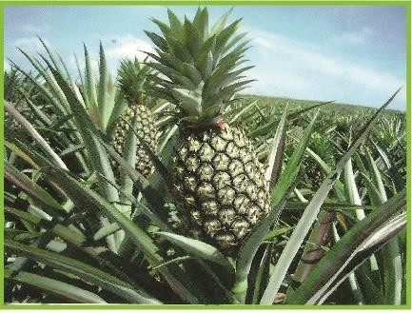

Composición química de la piña

La composición de la parte comestible del fruto de la piña presenta variaciones relacionadas con el manejo de la plantación (Rebolledo y Uriza, 2011), ambiente y grado de madurez. Tiene un contenido de agua del 81 al 86%, quedando el restante 14 a 19% como sólidos totales: de ellos la sacarosa, glucosa y fructuosa son los principales componentes, con valores de 11 a 17° Brix; en conjunto, los carbohidratos representan hasta el 85% de los sólidos totales y la fibra del 2 al 3%. De los ácidos orgánicos, el cítrico es el más abundante, con cantidades que varían entre 0.4 a 1.2%. La pulpa se caracteriza por la presencia de bajas cantidades de cenizas y compuestos nitrogenados en 0.01%. Del 25 al 30% de los compuestos nitrogenados corresponden a la proteína, de la que casi el 80% tiene actividad enzimática proteolítica, y es conocido como bromelina.

Producción mundial de piña

En el año 2012 el principal productor de piña en el mundo fue Tailandia, seguido de Costa Rica, Brasil y Filipinas. México se reporta como el noveno productor mundial de piña fresca, en el periodo de 2006 a 2012 como se muestra en la tabla 11.

Tabla 11 Producción mundial de piña (toneladas)

País | 2006 | 2007 | 2008 | 2009 | 2010 | 2011 | 2012
Tailandia | 2705179 | 2815275 | 2278162 | 1894862 | 1966000 | 2593207 | 2650000
Brasil | 2560632 | 2676417 | 2568547 | 2206492 | 2205586 | 2365458 | 2478178
Costa Rica | 1980146 | 1547139 | 1667530 | 1682043 | 1976755 | 2268956 | 2484729
Filipinas | 1833910 | 2016462 | 2209336 | 2198497 | 2169233 | 2246806 | 2397628
Indonesia | 1427781 | 1395566 | 1433133 | 1558196 | 1406445 | 1540626 | 1780889
China | 1382289 | 1381901 | 1385693 | 1477329 | 1518900 | 1351367 | 1392211
India | 1262600 | 1362000 | 1245000 | 1341000 | 1386800 | 1415000 | 1456000
Nigeria | 895000 | 900000 | 900000 | 1000000 | 1487350 | 1400000 | 1420000
México | 633747 | 671131 | 718292 | 749396 | 701746 | 742926 | 759976

Producción nacional de piña
Fuente: FAOSTAT, 2014

En el año 2013, de acuerdo con información del Sistema de Información Agroalimentaria y Pesquera (SIAP), los tres estados que aportaron más del 90 por ciento de la producción nacional de piña son (Tabla 11.1): Veracruz con 542 mil 657 toneladas; Oaxaca con 107 mil 145 toneladas y Tabasco con 47 mil 530 toneladas (SIAP, 2013).

Tabla 11.1 Producción de piña (toneladas) en México

Estados | 2006 | 2007 | 2008 | 2009 | 2010 | 2011 | 2012 | 2013
Veracruz | 468199 | 495708 | 504516 | 517578 | 515007 | 545730 | 538749 | 542657
Oaxaca | 101337 | 100000 | 118756 | 157537 | 104685 | 98705 | 103115 | 107145
Tabasco | 35650 | 35901 | 42400 | 42106 | 41575 | 42360 | 47505 | 47530
Nayarit | 17253 | 27402 | 39062 | 19306 | 18350 | 25341 | 27375 | 28356
Quintana Roo | 4678 | 4360 | 2641 | 9705 | 9705 | 14822 | 10920 | 11308

Fuente: SIAP, 2013

La piña que se produce en el país tiene tres usos como destino final. El primero es el consumo de fruto fresco como principal destino con aproximadamente el 70%; la segunda es la industrialización del fruto dedicada a la elaboración de almíbar y jugo representando alrededor del 23-25% de la producción; y finalmente la tercera con el 5 -7% destinada al mercado de exportación de piña en fresco (Anónimo, 2005a).

Producción de piña en el estado de Oaxaca por municipio

Loma Bonita es el municipio que está obteniendo los mejores resultados a nivel nacional en cuanto a producción de piña.

Tabla 11.2 Producción de piña por Municipio en Oaxaca (toneladas)

Municipio | 2006 | 2007 | 2008 | 2009 | 2010 | 2011 | 2012 | 2013
Loma Bonita | 66000 | 66000 | 84000 | 122850 | 71675 | 69380 | 73324 | 76156
Tuxtepec | 30800 | 29568 | 30800 | 31200 | 29337 | 28399 | 28981 | 30510
San Agustín Chayuco | 3800 | 3800 | 3200 | 3000 | 3100 | 0 | 0 | 0
Santa María Zaniza | 320 | 260 | 408 | 259 | 305 | 252 | 210 | 152
San Lorenzo Texmelucan | 297 | 234 | 189 | 120 | 146 | 123 | 166 | 110

Procesamiento de la piña y sus residuos
Fuente: SIAP, 2013

Las formas más comunes de industrialización son las rebanadas y trozos en almíbar enlatados, purés y jugos. Los desechos de la industrialización de la piña constituyen hasta el 65% del fruto, utilizándose solo el restante 35-44%, lo que representa una gran merma. Mediante procesos especiales suelen aprovecharse sobre una base comercial los desperdicios de la piña, los cuales todavía contienen el 11% de sólidos solubles, de los cuales del 75 a 80% son azúcares, del 7 a 9% es ácido cítrico. Además de los residuos provenientes del fruto, se genera el rastrojo, el cual corresponde al material vegetal de la planta.

Figura 11.1 Fruto de piña fresca en rebanadas
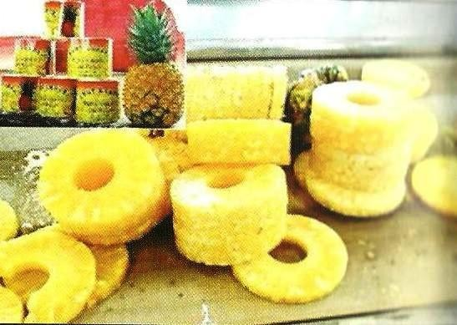
El aprovechamiento de las fibras de rastrojo de piña en materiales compuestos, es una alternativa a las prácticas de eliminación de estos desechos. Dichos residuos fibrosos son considerados lignocelulósicos por estar formados principalmente de celulosa, hemicelulosa y lignina, esta composición les confiere propiedades y estructura para ser usados en composta, textiles, en la manufactura de pulpa, papel, producción de combustibles alternativos, enzimas, entre otros.

104

Particularmente las fibras de la hoja de la piña están constituidas principalmente del 85% de homocelulosa, de la cual aproximadamente el 74% lo representa la α -celulosa, teniendo un bajo contenido de lignina de alrededor de 10% (Khalil et al., 2006).

Tamaños o calibres

De acuerdo con el convenio establecido con los clientes, se establecen los tamaños de la fruta requerida. Los tamaños se muestran en la Tabla.

Tabla 11.3 Calibres de la piña demandados por el mercado

Calibre | Peso promedio por
(Número de frutas por caja) | Fruto(Kg)
4 | 2.83
5 | 2.26
6 | 1.89
7 | 1.62
8 | 1.41
9 | 1.26
10 | 1.13
Por lo general, las frutas más preferidas por Estados Unidos y Canadá son de calibre 5 y 6; con poca frecuencia se tiene demanda de los demás calibres, que tienen precios regularmente más bajos por la caja (Medina De la Cruz y García, 2006).

La piña en la Cuenca del Papaloapan

En la Baja Cuenca del Papaloapan la principal actividad económica es la agricultura y la ganadería, además de diversas actividades acuícolas. Dentro de estas actividades, las prácticas agrícolas son el factor preponderante que satisface económicamente a la región, lo cual ha traído como consecuencia el debilitamiento del suelo debido a una desmesurada explotación y aplicación de productos químicos que le han causado efectos de envejecimiento y deterioro, afectando negativamente a esta actividad económica.

La piña es una hortaliza muy demandante en elementos minerales, los cuales se aplican en la región con fertilización química, siendo mínimos la utilización de compostas o materiales orgánicos como lo son estiércol de ganado bovino u ovino existente en la región. La gran cantidad de insumos usados incluye el uso de insecticidas, nematicidas, acaricidas y fungicidas que contribuyen a contaminar los suelos de la región. Los clones de piña que actualmente tienen un auge mayor son MD2 (Figura 11.2) y el cultivar cayena lisa (Figura 11.3).

Figura 11.2 Frutos de piña de la variedad MD2 producidas en la Universidad del Papaloapan, Campus Loma Bonita. 2014
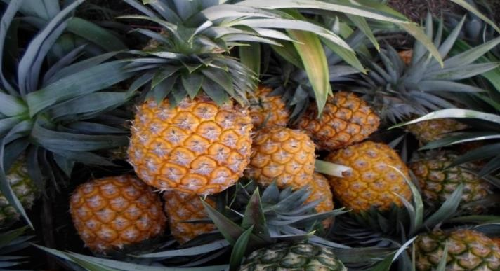

105

Figura 11.3 Frutos de piña de la variedad cayena lisa producidas en la Universidad del Papaloapan, Campus Loma Bonita. 2014
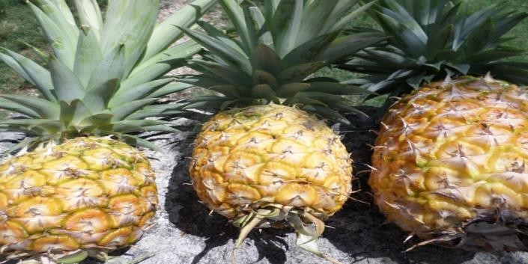
Respecto a las alternativas puestas en marcha por algunos agricultores de la Baja Cuenca del Papaloapan para mejorar sus terrenos se encuentran el uso de compostas que se someten a un proceso biológico mediante el cual es posible convertir residuos orgánicos en materia orgánica estable (composta madura), debido a la acción de diversos microrganismos. Las aplicaciones más comunes del composteo incluyen el tratamiento de residuos agrícolas y desechos de jardinería, principalmente y abonos provenientes de explotaciones animales. Por lo antes expuesto el objetivo del presente estudio se centró en producir piña orgánica a partir de dos clones ampliamente difundidos en la región que son cayena lisa y MD2. El estudio consideró el supuesto de que es factible producir piña utilizando una cantidad mínima de insumos manteniendo las características deseables de rendimiento y calidad de fruto y al mismo tiempo conservando el recurso suelo.

Materiales y métodos Localización del experimento
La investigación se realizó en el Campo Experimental de la Universidad del Papaloapan, Campus Loma Bonita, ubicada a 18° 06’ 25’’ LN y 95° 52’ 50’’ LW y una altura de 25 msnm. El clima del lugar es Am que es cálido húmedo, con abundantes lluvias en verano. La precipitación y temperatura media anual son de 1845.2 mm y 25 °C, respectivamente. Los suelos dominantes en el Municipio son: arenosol cámbico de textura gruesa y acrisol húmico y órtico de textura fina (Anónimo, 2005b).

Descripción del experimento

Se preparó el terreno realizando un chapeo para eliminar una pradera de pasto insurgente (Brachiaria brizantha), posteriormente se hizo un barbecho, dos pasos de rastra y se surcó de manera manual para establecer cada una de las variedades en estudio.

Se utilizaron las variedades de piña cayena lisa y MD2. Los marcos de plantación que consideraron distancia entre plantas (cm), distancia entre líneas (cm) y distancia entre surcos (cm) fueron: a) 30x80x80 (41,667 plantas ha-1), b) 30x60x80 (46,667 plantas ha-1), y c) 30x45x80 (53,333 plantas ha-1). Los tratamientos en estudio fueron las dos variedades de piña, que se distribuyeron en el terreno considerando un diseño experimental de bloques al azar con arreglo en parcelas divididas con los marcos de plantación anteriormente indicados y tres repeticiones, teniéndose un total de 18 parcelas experimentales, cada parcela experimental fue de siete surcos en promedio, donde cada surco tenía 9 m de longitud, así el tamaño de la parcela experimental fue de 45 m2, superficie de terreno utilizada fue de 1000 m2 considerando los pasillos en el experimento.

La conducción nutrimental del experimento se basó en un manejo inocuo que consistió en hacer un uso mínimo de agroquímicos, por lo que la fertilización solo consideró la utilización de fertilizantes nitrogenados a base de urea (46% N) y fosfato diamónico (18% N, 46% P). De acuerdo con la recomendación local se aplicaron 20 gramos de fertilizante por planta a la segunda y tercera hoja de la base de la roseta de la planta de piña, con la intención de que las raíces aéreas captaran los minerales aportados. Se aplicó fertilización foliar para complementar al cultivo con microelementos (Cu, B, Zn, Mn, Mo), para lo cual se utilizó Bayfolán Forte a una dosis de 1 L ha-1. De igual manera se usó el producto Ivanex Forte, producto a base de algas marinas, ácidos húmicos, fúlvicos y huminas.

Se efectuó un análisis de suelo con la finalidad de precisar los requerimientos nutrimentales del cultivo de piña. El utilizar esta herramienta de determinación de la fertilidad de suelo permitirá no sólo programar actividades de fertilización, sino que se identificará el pH, los contenidos de materia orgánica, la capacidad de campo, el punto de marchitamiento permanente y los elementos menores que se deberán suministrar al cultivo de piña durante su crecimiento y desarrollo. Dichos resultados se presentan a continuación en la Tabla.

Tabla 11.4 Análisis de suelo de la parcela donde se estableció el estudio de dos variedades de piña (Ananas comosus L.). Loma Bonita, Oaxaca, México

 | Valor |  | Valor
pH | 4.78 | Magnesio (mg kg-1) | 30.00
Materia orgánica (%) | 2.69 | Fierro (mg kg-1) | 263.45
Nitrógeno (mg kg-1) | 18.40 | Cobre (mg kg-1) | 1.02
Fósforo (mg kg-1) | 22.44 | Zinc (mg kg-1) | 0.89
Potasio (mg kg-1) | 32.00 | Manganeso (mg kg-1) | 4.66
Calcio (mg kg-1) | 148.00 | Boro | 1.22
Arena (%) | 52.90 | Densidad aparente (Dap, tm-3) | 1.39
Limo (%) | 40.00 | Capacidad de campo (cc, %) | 11.43
Arcilla (%) | 7.10 | Marchitamiento permanente (%) | 6.11
Textura | Franco arenoso

Fuente: Laboratorio Central Universitario de la Universidad Autónoma Chapingo

Control de malezas, plagas y enfermedades.

El control de malezas fue manual, para combatir las plagas del suelo tales como gallina ciega (Phyllophaga sp.) y gusano de alambre (Agrotis sp.) se aplicó carbofurán 5% 20 kg ha-1. Plagas del follaje como larvas de lepidópteros, grillos, chapulines se controlaron con Lorsban 480 CE, 0.75 L ha-1. Para enfermedades como Phytophthora se controlaron vectores como chicharritas y áfidos, además de que se aplicó el fungicida Inmunil (Fosetil) a una dosis de 1 kilogramo por hectárea. La utilización de agroquímicos se hizo en planta en etapa vegetativa, antes de que se tuvieran frutos, con la idea de producir una piña con el menor uso de insumos, como se hace en la producción comercial de esta bromelia en el Municipio de Loma Bonita, Oaxaca. Cabe destacar que existen productores que comercializan piña de exportación (considerada inocua), en la cual se utiliza un mínimo de agroquímicos. No obstante, se aplican en mayor cantidad con relación a lo que se usó en
el presente estudio, ya que en este trabajo se pretendió obtener un producto limpio e inocuo altamente recomendable y apto para consumo humano.

Variables en estudio

Las variables en estudio fueron: peso total de planta con fruto (PTO) que se estimó en kilogramos, peso de planta sin fruto (PPL, kg), número de hojas totales por planta (HPL), peso de piña (PINA) en kilogramos, peso de corona (COR) en gramos.

La variable altura de fruto (ALC) se midió en centímetros, diámetro ecuatorial de fruto (DFC) se contabilizó en centímetros y grados Brix (GBX) se midieron utilizando un refractómetro digital marca Hi96813.

Análisis de la información

La información obtenida en campo se sometió a un análisis de varianza mediante el procedimiento GLM de SAS (Sas Institute, 2010). El modelo estadístico utilizado fue: Yijk = μ + Ri +Dj + Gk + IGxD + Eijk. + W. Donde: μ es la media general, Ri es el efecto aleatorio de la i-ésima repetición, Dj es el efecto de la j-ésima densidad, Gk es el efecto atribuible al k-ésimo genotipo, IGxD es el efecto de interacción de genotipo (variedad de piña) por densidad, Eijkl es el efecto aleatorio atribuible al error experimental y W es el efecto atribuible al error intraparcelar. Se realizó una comparación múltiple de medias de tratamientos, para aquellas variables que muestren significancia estadística, mediante la prueba de Tukey (P≤0.05).

Resultados y discusión Análisis de varianza
El análisis de varianza indicó que existieron diferencias significativas al 1% entre genotipos de piña para ocho caracteres en estudio (Tabla 11.5) sugiriendo un rendimiento distinto entre clones. La fuente de variación repeticiones mostró diferencias al 1% en todas las variables, excepto para el carácter peso de planta sin fruto.

Para densidades existieron diferencias al 1% para PTO, PPL, HPL, ALC, DFC y no existieron diferencias significativas para peso de corona y peso de piña. Nótese que en la interacción genotipo por densidad se tuvieron diferencias al 1% para cinco caracteres y no existieron diferencias en tres variables medidas.

Los coeficientes de variación son aceptables si se considera que el ensayo se realizó a campo abierto, en un terreno donde anteriormente no se habían establecido cultivos y no se tenía un indicador previo de existencia de algún gradiente de fertilidad.

En relación con los genotipos de piña el análisis de varianza permite inferir que alguna de las variedades respondió de manera diferencial no solo al manejo del cultivo sino también a las diferentes densidades que se exploraron.

La presencia de diferencias estadísticas significativas detectadas sugiere también la existencia de variación en fertilidad de suelo, debido a que en la región de la baja Cuenca del Papaloapan es muy frecuente la existencia de suelos ácidos como lo demostraron los resultados del análisis de suelo teniéndose un pH de 4.78 (Tabla 11.4) , el cual puede interpretarse como ácido. Brenes (2005) indicó que el pH óptimo para el cultivo de la piña se encuentra en un intervalo que va de 5.5 a 6.5 lo que incidió en los rendimientos obtenidos en este trabajo.

Por su parte los clones de piña cayena lisa y MD2 respondieron de manera diferencial a las condiciones climáticas que se tuvieron durante la ejecución del presente trabajo en el año 2013.

Es importante destacar que la MD2 es más susceptible a condiciones de alta humedad en el suelo y de acuerdo con ello en suelos planos donde hay acumulación de agua se pueden presentar problemas por la presencia del hongo Phytophthora, que fue una situación que si se presentó en este estudio y debido a ello se tuvieron que tratar las plantas con fungicida de tipo sistémico.

Tabla 11.5 Análisis de varianza en piña (Ananas comosus L.) variedad MD2 y Cayena lisa. Loma Bonita, Oaxaca, México

 | Media | CV | Rep | Den | Gen | IntG*D | E | W
PTO | 2.82 | 17.0 | 1.715** | 4.42** | 28.86** | 0.01ns | 0.23 | 5.2
PPL | 1.69 | 27.3 | 0.66* | 2.14** | 9.89** | 0.42ns | 0.21 | 1.9
HPL | 33.69 | 16.8 | 614.75** | 622.32** | 3397.35** | 468.49** | 31.69 | 427.6
PINA | 1.20 | 19.7 | 0.43** | 0.31ns | 5.04** | 0.11ns | 0.056 | 0.6
COR | 323.8 | 31.7 | 61085.86** | 25223ns | 996960.0** | 162110.0** | 10520.3 | 84979.6
ALC | 14.35 | 10.8 | 37.49** | 22.83** | 145.44** | 28.04** | 2.42 | 53.2
DFC | 35.29 | 4.6 | 47.86** | 29.79** | 257.04** | 17.53** | 2.62 | 56.3
GBX | 10.18 | 17.5 | 24.38** | 10.03* | 338.39** | 111.91** | 3.17 | 16.3

PTO=Peso total de planta con fruto, PPL=Peso de planta sin fruto, HPL=Número de hojas por planta, PINA=Peso de piña, COR=Peso de corona, ALC=Altura de fruto, DFC=Diámetro ecuatorial de fruto, GBX=Grados Brix

Prueba de comparación de medias. La prueba de comparación de medias indicó que la variedad cayena lisa sobresalió en siete (PTO, PPL, HPL, PINA, COR, ALC DFC) de ocho caracteres en estudio en relación con la variedad MD2.

Tabla 11.6 Prueba de comparación de medias en piña orgánica (Ananas comosus L.) variedad MD2 y cayena lisa. Loma Bonita, Oaxaca, México.

Carácter |  |  | Variedades de piña
 | DMS | Media | Cayena lisa | MD2
PTO | 0.14 | 2.82 | 3.22a |  | 2.42b
PPL | 0.13 | 1.69 | 1.92a |  | 1.46b
HPL | 1.65 | 33.69 | 37.76a |  | 29.01b
PINA | 0.05 | 1.20 | 1.37a |  | 1.04b
COR | 30.19 | 323.8 | 398.22a |  | 249.38b
ALC | 0.45 | 14.35 | 15.25a |  | 13.45b
DFC | 0.47 | 35.29 | 36.49a |  | 34.10b
GBX | 0.52 | 10.18 | 8.80b |  | 11.55a

PTO=Peso total de planta con fruto (kg), PPL=Peso de planta sin fruto (kg), HPL=Número de hojas por planta, PINA=Peso de piña (kg), COR=Peso de corona (g), ALC=Altura de fruto (cm), DFC=Diámetro ecuatorial de fruto (cm), GBX=Grados Brix

La variedad MD2 destacó en la cantidad de grados Brix (11.55), debido a que es un tipo de fruto más compacto, pero más dulce, por ese atributo se comercializa en grandes tiendas de autoservicio de la Ciudad de México y se le llega a conocer como piña miel. El resultado es muy claro al superar en calidad de fruto a la variedad cayena lisa, la cual tiene en promedio una menor cantidad de sólidos solubles. La calidad de fruto puede atribuirse también a que la cosecha se efectuó el día 26 de junio de 2014, es decir 11 meses después de su establecimiento, ya que la siembra se hizo en agosto de 2013.

109

Esta práctica incidió en las características de calidad de la variedad cayena la cual es de ciclo más tardío que el clon MD2. Brenes (2005) señaló que MD2 es una planta de rápido crecimiento que resulta de un ciclo de producción más corto, además los rendimientos de producción y de tamaño de la fruta son altos y es una fruta muy dulce y jugosa, aunque muy susceptible al daño mecánico en relación con la Champaka.

Los indicadores de rendimiento que se presentan en la tabla 11.6 son aceptables si se considera que en el presente estudio se redujo demasiado el uso de insumos, lo que conllevó a que se disminuyera en gran medida la utilización de productos químicos. En este trabajo la fertilización química consideró la aplicación de 20 gramos de fertilizante por planta y algunos autores sugieren utilizar hasta 25 gramos por planta de la mezcla física 12-8-12-4 que incluye magnesio. Además se recomienda aplicar foliares preferentemente de los meses seis hasta el 14 con intervalos quincenales (Uriza et al., 2011), situación que no contempló este trabajo, ya que dichas recomendaciones no visualizan la contaminación de mantos freáticos por acumulación de nitratos. Es por ello que la presente propuesta se enfocó en reducir el uso de tecnologías altamente contaminantes y tiene como finalidad mejorar la salud del consumidor final al no utilizar productos altamente tóxicos que llegan a estar por periodos de tiempo prolongados en el ambiente.

Conclusiones

Derivado del estudio se puede concluir que se puede producir piña orgánica MD2 y cayena lisa con bajo uso de insumos. La variedad cayena lisa superó en rendimiento a MD2 en los caracteres peso total de planta con fruto, peso de planta sin fruto, número de hojas por planta, peso de piña, peso de corona, altura de fruto y diámetro ecuatorial de fruto (cm) y el clon MD2 superó en grados Brix (11.55) a cayena lisa (8.8 grados brix).

Referencias

Anónimo. (2005a). Antecedentes y generalidades del cultivo de la piña. En Agroproduce. Órgano informativo de Fundación Produce Oaxaca A. C. 1(6), 1-36.

Anónimo. (2005b). Cuaderno Estadístico Municipal de Loma Bonita, Estado de Oaxaca. Aguascalientes, México.
Brenes G., S. (2005). Caracterización vegetativa y productiva del cultivar MD-2 de piña (Ananas comosus) bajo las condiciones climáticas de Turrialba. Inter Sedes. 6:27-34.

Khalil A., Alwani M. S., Omar A. K. M. (2006). Chemical Composition, Anatomy, Lignin Distribution, and Cell Wall Structure of Malaysian Plant Waste Fibers. BioResources 1(2), 220- 232.

Medina De la Cruz J., y García H. S. (2006). Operaciones postcosecha de la piña. Recuperado el 13 junio del 2006, del sitio web del Instituto Tecnológico de Veracruz Servicio de Tecnologías de Ingeniería Agrícola y Alimentaria (AGST): http://archive.today/uibAm.

Organización de las Naciones Unidas para la Agricultura y la Alimentación (FAO). (2014). Estadística de países productores: http://faostat.fao.org/DesktopDefault.aspx?PageID=339&lang=es

Rebolledo M., A.; Uriza Á., D. E. (2011). La piña y su cultivo en México Cayena Lisa y MD2. Medellín de Bravo, Veracruz, México.

Sas Institute Inc. 2010. Sas/Stat® 9.22. User´s Guide. Cary, NC: SAS Institute Inc., Cary NC, USA. 8444 p.
Disponible en: http://support.sas.com/ documentation/cdl/en/statug/63347/PDF/default/statug.pdf. Consultado en Octubre de 2013.

Servicio de Información Agroalimentaria y Pesquera (SIAP). (2013). Estadísticas de la producción agrícola por estado. Disponible en: http://www.siap.gob.mx/cierre-de-la-produccion-agricola-por- estado/. Consultado el 10 de Septiembre de 2014.

Somogyi L.P.; Ramaswamy H.S., Hui Y. H. (1996). Processing fruits science and technology. vol. 1 ed. CRC PRESS. 510 p.

Uriza A., D. E. (2011). Paquete tecnológico piña MD2 (Ananas comosus var. comosus). Programa estratégico para el desarrollo rural sustentable de la región sur – sureste de México: Trópico húmedo. Campo Experimental Cotaxtla/Papaloapan. Isla, Veracruz. 14 p.

Efecto de coberteras como control biológico por conservación contra áfidos en Nogal Pecanero

PÉREZ-LUNA, Adriana Isabel y FONTES-PUEBLA, Ana Aurora

A. Pérez y A. Fontes

INIFAP-Campo Experimental Costa de Hermosillo. Pascual Encinas Félix No 21, Col La Manga. CP 83220.
Hermosillo, Sonora perez.adriana@inifap.gob.mx

E. Figueroa, L. Godínez, F. Pérez (eds.) Ciencias de la Biología y Agronomía. Handbook T-I. -©ECORFAN, Texcoco de Mora-México, 2015.

Abstract

The pecan is one of the deciduos fruit trees most importat in the north of Mexico. Diverse pests like the pecan nut casebearer have affected this cultivar for several years. More recently, aphids (yellow, black margined, and black pecan aphds) are the most damaging and challenging pest present. The damage caused by aphids depend on its population density, such damages can decrease photosynthesis, induce defoliation, compromise fruit quality and yield. The use of synthetic pesticides has been the main strategy for aphid control. In this study, we propose the use of rapeseed (Brassica napus) as conservation biological control providing shelter, reproduction site and alternate food source to beneficial insects, which aid in the aphid population reduction. To evaluate the rapeseed as cover crop, the number of aphids and beneficial insects was computed by direct count in trees with/without cover crop during the rapeseed life cycle. As a result, a decrease of aphid population was observed in trees with cover crops compared to control and rapeseed proved to be a good shelter for diverse beneficial, such as local and established after introduction insects. This alternative of control can complement a well-planned integrated pest management program that include not only the aphid control, but also other potential pests.

Introducción

En el estado de Sonora, el nogal pecanero Carya illinoinensis se ha convertido en uno de los frutales caducifolios más importantes, ocupando el segundo lugar después de la vid (Fú et al, 2011). Para el 2012, SIAP reportó una superficie sembrada de más de 9 mil hectáreas alcanzando una producción de hasta 17 mil toneladas con rendimientos arriba de 800 millones de pesos. Para explotar el potencial del cultivo, se requiere de un buen manejo agronómico, cuidando características tales como nutrición, riego, control de plagas y enfermedades, entre otras (Núñez y Martínez, 2001).

El primer paso para el control de plagas y enfermedades, es la identificación de la(s) plaga(s) que están ocasionando o puedan desarrollar un problema en la región y los diferentes métodos de control de la misma. En el estado de Sonora, la plaga predominante y de mayor atención fue el gusano barrenador de la nuez, cuya primera aparición se registró en el 2002 causando afectaciones en el cultivo, misma que fue prácticamente erradicada de la zona mediante un manejo integrado (Fú, et al., 2013). Sin embargo, recientemente se ha presentado otro problema mayor, el cual consiste en el aumento de las poblaciones del complejo de pulgones del nogal pecanero: pulgón amarillo (Monelliposis pecanis), pulgón amarillo con márgenes negros (Monellia caryella) y el pulgón negro (Melanocallis caryaefoliae). Estos pulgones se alimentan de la sabia en las hojas del nogal y el daño puede causar problemas a nivel fisiológico, lo cual se vería reflejado en una baja producción de frutos. El daño que estos insectos pueden ocasionar depende de su densidad poblacional, mostrando efectos negativos cuando la población alcanza 20 áfidos/hoja para el caso de M. caryella y de 3 áfidos/hoja para M. caryaefoliae (Harris, 1983).

Actualmente, los productores demandan alternativas de solución adicionales a las aplicaciones químicas con el fin de disminuir el gasto en plaguicidas. Así mismo, buscan contribuir en la protección y cuidado del medio ambiente tratando de reducir el surgimiento de nuevas plagas o generar resistencia en las ya presentes. Existen diversas actividades que se pueden realizar para cubrir dicha demanda, entre ellas se encuentra el control biológico por conservación a través del uso de coberteras vegetales como reservorios de organismos benéficos ya establecidos y que podrían coadyuvar en la disminución de la población de los pulgones presentes en la planta.

Las coberteras vegetales fomentan la presencia de fauna benéfica, ya que aportan refugio, sitio de oviposición, oportunidad de reproducción y fuente alterna de alimento, ya sea por encontrar otras plagas propias de las coberteras o por el néctar de sus flores. En algunos trabajos con coberteras se reporta como los insectos benéficos en trébol terminaron con una plaga que afectaba al cultivo de berenjena en un lapso de 12 horas (Clark, 2007), si bien el objetivo de los depredadores no es eliminar por completo la fuente de alimento, su actividad ayuda en gran medida a disminuir poblaciones y mantenerlas por debajo de los umbrales económicos establecidos. El principal interés del control biológico es maximizar una interacción natural entre plaga-depredador y las coberteras vegetales pudieran ser parte importante del programa. Es por ello que el objetivo de este trabajo de investigación es determinar el efecto de las coberteras vegetales sobre la población del complejo de pulgones de nogal pecanero.

Materiales y métodos

En un huerto ubicado en la costa de Hermosillo (28°54’43’’ N, 111°18’33’’ O), se seleccionó un cuadro de árboles de nogal con 6 años de edad, el sitio experimental se estableció en una línea de 60 árboles con tratamiento y otra como testigo. El huerto contaba con un sistema de riego por goteo superficial, mediante cuatro cintas de riego, dos de cada lado de los árboles, las cuales fueron aprovechadas para el riego de las coberteras.

La cobertera vegetal que se utilizó fue canola (Brassica napus L.). Se sembraron con orientación de sur a norte (misma orientación de la línea de árboles); se colocaron por un solo lado de la calle (lado este) y entre las dos cintas de riego correspondientes a ese lado. La siembra se realizó el 13 de diciembre de 2012. La línea testigo permaneció sin coberteras y libre de maleza mediante la aplicación de herbicidas y a una distancia de cuatro líneas después del tratamiento.

Población de áfidos y organismos benéficos sobre el nogal

El muestreo de áfidos se realizó semanalmente desde el 6 de junio hasta el 23 de agosto de 2013. Se seleccionaron diez árboles de manera aleatoria por semana para su evaluación, a una altura de aproximadamente 160 cm aleatoriamente se observaron diez hojas compuestas por árbol (periferia e interior del dosel). El muestreo consistió en el conteo directo de áfidos y benéficos en el transcurso de la mañana (7-11 am), clasificándolos por género y estadios biológicos.

Densidad e identificación parcial de los organismos benéficos sobre la cobertera

Las coberteras fueron muestreadas semanalmente mediante el uso de redes entomológicas. Los insectos recolectados fueron colocados en una bolsa de plástico que contenía 150 mL de etanol al 75%. Las muestras fueron etiquetadas y transportadas al laboratorio para su posterior identificación.

Daño en nogal pecanero inducido por áfidos

Se estableció una escala arbitraria para medir indirectamente el daño que los áfidos causan por la mielecilla de desecho y la fumagina que se propaga a través de ésta. La escala se identificó con números de cero a tres, donde cero correspondía a ausencia de mielecilla o fumagina en hoja y el tres a un cubrimiento superior a 50%.

Diseño experimental

En los dos primeros experimentos se realizó un análisis estadístico completamente al azar y una comparación de medias por Tukey. Para el tercer experimento se calcularon las proporciones del grado de cubrimiento de fumagina y mielecilla.

Resultados

Población de áfidos y organismos benéficos sobre el nogal

A lo largo de los muestreos solamente se identificó una de las especies del complejo de pulgones que afectan al nogal pecanero, el pulgón amarillo de márgenes negros (Monellia caryella). Se contabilizó un acumulado de 4,591 áfidos (ninfas y adultos) en el tratamiento con cobertera y un total de 8,832 en el testigo durante los tres meses de muestreo, lo cual representa un 48% más que el tratamiento.

En lo que respecta a los organismos benéficos totales, en el tratamiento con cobertera se encontró un total de 1,160 insectos, mientras que en el testigo se identificaron 1,217, lo que indica que había mayor presencia de benéficos (4.7%) en las líneas sin cobertera. Estadísticamente, no se encontraron diferencias entre las poblaciones de benéficos, sin embargo una posible explicación pudiera ser la denso-dependencia (Lima, 1995), lo relaciona la presencia y cantidad de depredadores directamente con la población de la presa, por tal la razón, si la población de la plaga disminuye, también lo hará el depredador buscando otras fuentes de alimento permitiendo que la plaga se reproduzca nuevamente (Emmen et al., 2012). En la interacción natural de estos insectos existe un equilibrio para no agotar la fuente de alimento. Clark (2007) menciona que las coberteras sirven de refugio temporal para los insectos benéficos y les dan oportunidad de resurgir cuando los niveles de la población de la plaga aumentan nuevamente. Además, debido a que la fuente de alimento no se agota al encontrar flora y fauna en las coberteras, puede reflejarse en el conteo de los insectos benéficos en ambos tratamientos, dando un número muy parecidos el uno del otro.

En la siguiente figura se representa la dinámica poblacional promedio por mes del pulgón amarillo de márgenes negros. Se puede observar que el comportamiento de ambos tratamientos es similar, disminuyendo conforme se acerca el mes de julio y aumentando su población para el mes de agosto, coincidiendo con la sequía de la canola. Este comportamiento coincide con el comportamiento bimodal que se ha reportado en los nogales del estado de Sonora, con un primer pico entre mayo-junio y otro más en agosto-septiembre (Núñez y Martínez, 2001).

Figura 12 Dinámica poblacional del pulgón amarillo de márgenes negros en presencia y ausencia de canola

16
Población promedio de
pulgon por hoja
14
12
10
8
6
4
2
0
JUNIO JULIO AGOSTO
Mes de evaluación

CANOLA TESTIGO

Fuente: Elaboración propia

En promedio se encontró una densidad de 5.1 pulgones por hoja en presencia de canola, contra 8.5 pulgones por hoja en el testigo. En ninguno de los dos tratamientos la infestación por áfidos representa un daño económico, pues se encuentran por debajo de los 20 áfidos/hoja para ello. Sin embargo, si ésta densidad prevalece por 20 días ocasiona pérdida de azúcares y almidón, cercanos al 20% en las hojas y 27% en brotes, aunado a una baja en la fotosíntesis de hasta un 40% (Fú, 2012).

En la tabla, se muestra el promedio de la población de pulgones según el instar. Se puede observar que la población de ambos ínstares disminuye en julio, mientras que en agosto aumenta nuevamente, coincidiendo con la finalización del ciclo de la cobertera (cuando carece de flores y pierde vigor).

Tabla 12 Población promedio de ninfas y adultos de pulgón amarillo de márgenes negros

Tratamiento | Promedio
 | Ninfa | Adulto | Total
Canola
Junio | 4.07a | 1.2a | 5.35
Julio | 1.41b | 0.41b | 1.82
Agosto | 9.19c | 2.10c | 11.29
Testigo
Junio | 7.67a | 2.95a | 9.62
Julio | 2.21b | 0.74b | 2.95
Agosto | 11.76c | 2.5c | 14.26

Fuente: Elaboración propia

Por otra parte, el promedio de benéficos totales por hoja en árboles de nogal fue de 1.28 en la línea con cobertera y de 1.17 en el testigo sin diferencias significativas (p>0.05) entre los tratamientos (Figura 12.1). El comportamiento de los benéficos es similar al de la plaga ya que está estrechamente relacionado al comportamiento de los pulgones.

Figura 12.1 Dinámica poblacional de organismos benéficos en presencia y ausencia de canola
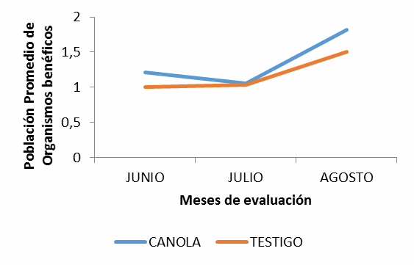
Fuente: Elaboración propia

En relación a los insectos benéficos, se disgregó la población total y se agruparon por especies identificándose un mayor número de crisopas en ambos tratamientos 87% y 97% en canola y testigo, respectivamente (Figura 12.2). Las catarinas y las chinches se encontraron en menor medida en ambos tratamientos. La presencia de crisopa en mayor porcentaje respecto a los otros insectos benéficos puede deberse a que en muchos campos de la Costa de Hermosillo, cercanos al cuadro experimental, se han realizado liberaciones de este depredador.

116

La liberación se realiza en febrero y abril, sin embargo, el aumento de su población según Tarango (2007), se ve beneficiada por la presencia de áfidos en las huertas de nogal.

Figura 12.2 Porcentaje de insectos benéficos con y sin coberteras
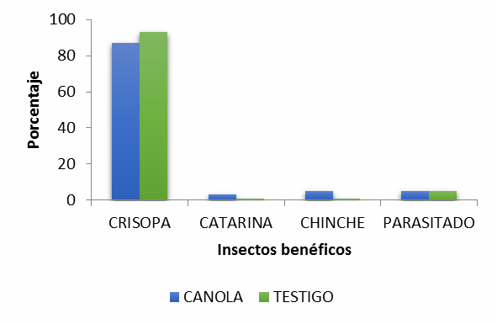
Fuente: Elaboración propia

Densidad e identificación parcial de los organismos benéficos sobre la cobertera

En la tabla 12.1 se muestra el promedio de los insectos benéficos encontrados, así como el porcentaje de los mismos. Las familias encontradas fueron las siguientes: Coccinellidae (catarinas) Hippodamia spp., Syrphidae (moscas sírfidas), Reduviidae (chinches asesinas) Zelus spp. y Sinea spp., Chrysopidae (crisopas) Chrysoperla spp. y Mantidae (Mantis). La catarina es el insecto que se encuentra en mayor proporción, difiriendo de los benéficos mayoritarios en nogal (crisopas), esto podría explicarse debido a que las catarinas tienen hábitos semi-arbóreos y a que su presencia en el nogal solo se vería aumentada si la densidad del pulgón fuera relativamente alta. Dado que la densidad de pulgones en este estudio es baja, la catarina permanece sobre la canola quien la provee de alimento suficiente. Tarango (2007), menciona que las catarinas desparecen por completo de las nogaleras en el mes de julio y busca refugio en las coberteras, lo cual podría complementar la explicación de la disminución de benéficos en el nogal durante ese mes (Figura12.1).

Tabla 12.1 Población promedio y porcentaje de insectos benéficos sobre canola

Insecto | Media * | Porcentaje (%)
Coccinellidae (Hippodamia spp.) | 10.9a | 65
Syrphidae | 3.32b | 20
Chrysopidae (Chrysoperla spp.) | 1.19c | 7
Reduviidae (Zelus spp.) | 0.93cd | 5
Mantidae | 0.37cd | 2
Reduviidae (Sinea spp.) | 0.17d | 1
* Letras distintas indican diferencias significativas (p< 0.05)

Fuente: Elaboración propia

Se realizó además una gráfica de la dinámica poblacional con los promedios de los insectos capturados en las coberteras en las nueve fechas de muestreo (Figura 12.3), en el cual, se puede observar un ligero aumento en la población a principios del mes de mayo con un promedio de seis insectos (previo a la detección de pulgones en hojas de nogal). En contraparte, en las hojas de nogal se observaron sin contabilizarse, escasos organismos benéfico, posiblemente porque en las fechas de muestreo de la canola no había pulgón presente en las hojas de nogal.

117

De acuerdo a la curva poblacional de insectos benéficos en hojas de nogal, la población de estos organismos retoma fuerzas en junio cuando encuentra fuentes alternas de alimentación como los pulgones amarillos de márgenes negros.

Dadas las diferencias en los hábitos de los depredadores, siempre es recomendable mantener un complejo de insectos benéficos para alternar el control sobre una misma plaga.

La utilización de depredadores específicos suelen ayudar ya que no distraerá su atención en otro organismo, sin embargo, debido a su especificidad, no eliminará por completo la plaga ya que al hacerlo terminaría con su sobrevivencia (Yoldas et al., 2011).

Figura 12.3 Dinámica poblacional de organismos benéficos en la cobertera antes de la presencia de pulgón en el nogal
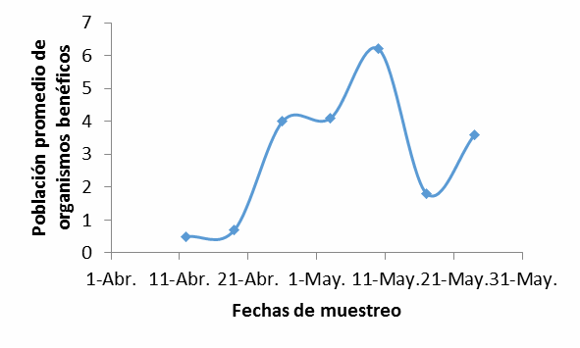
Fuente: Elaboración propia

Daño por presencia de áfidos en el nogal

La escala de daño por recubrimiento de la hoja con mielecilla y fumagina evaluada durante el muestreo, fue establecida bajo la escala de 0 a 3; se categorizó en 4 rangos y se denominó como cero (0) a la presencia nula, bajo (0.1-1), medio (1.1-2) y alto (2.1-3). Se obtuvo la proporción de cada rango y se comparó por tratamiento. En la figura 12.4, se compara el grado de daño por la mielecilla o fumagina en las hojas el cual no representa daño significativo en las hojas.

Figura 12.4 Grado de daño por mielecilla o fumagina en hojas del nogal
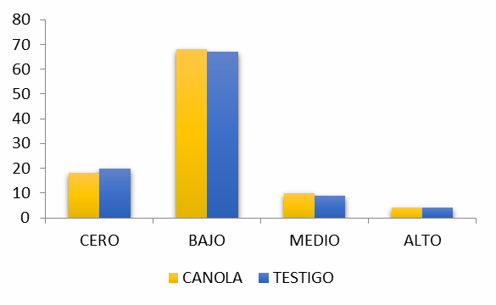
Fuente: Elaboración propia

Es importante la relación que pudiera existir entre la baja población de áfidos y el bajo nivel de contaminación en ambos tratamientos, ya que de encontrarse en mayor porcentaje pudiera provocar grandes daños, tal y como lo menciona Fú y colaboradores (2007) provocando disminución de fotosíntesis, defoliación, reducción del tamaño de las hojas, disminución en cantidad de clorofila y en la recepción de luz, provocando daños a nivel de calidad y producción tanto en el año de la evaluación como en el siguiente.

118

Debido a ello es importante mantener bajos los niveles de pulgones en el nogal a través de un manejo integrado de la plaga que incluya el uso controlado de plaguicidas amigables con el medio ambiente y los organismos benéficos, de tal manera que la residualidad no afecte a esas poblaciones y no se genere resistencia de las plagas. Las coberteras vegetales pueden ser una herramienta más dentro del manejo integrado de plagas, pero habrá que saber escoger la adecuada para cada situación. En el presente experimento, el éxito de la canola se debe en parte a que los árboles de nogal tienen una edad corta y su tamaño no logra cubrir entre calles, lo que significa mayor oportunidad de exposición al sol para la canola.

En estudios posteriores (datos no publicados) se pudo comprobar que la cantidad de luz a la que es expuesta la cobertera, incide en gran medida en su establecimiento y floración. Para el caso de huertos con árboles maduros y cuyo follaje sombrea con demasía las líneas entre árboles, se requiere de otro tipo de cobertera que soporte poca exposición solar, presente gran número de inflorescencias y requiera poca agua.

Conclusiones

El uso de canola como cobertera ayudó a reducir las poblaciones de pulgones amarillos de márgenes negros en la línea experimental (con calles despejadas y soleadas). Con ello, se podrían reducir los daños colaterales por la excesiva presencia de las plagas en árboles en desarrollo y también disminuir el número de aplicaciones de insecticidas.

Recomendaciones

Se recomienda que al establecer las coberteras se haga entre las cintas de riego con el doble propósito de aprovechar el riego para la cobertera y no interrumpir las labores de campo. Por otro lado, Se requieren estudios para evaluar la cantidad de agua que la cobertera necesita y poder verificar que no interfiera con la necesaria para la producción del nogal.

Referencias

Clark A. Managing cover crops profitability. Sustainable Agriculture network. Unitet States. 2007. 244pp.

Emmen, D., Quiros, D & Vargas, A. (2012). Enemigos naturales de áfidos (Hemiptera:Aphididae) en plantaciones de cítricos de la provincia de Cocle, Panamá. Tecnociencia, número 2 (vol. 14) pp. 133-148

Fú, C.A.A., Fontes, P.A.A., y Verdugo, Z.W. (2013). Trampeo e identificación de la feromona sexual del gusano barrenador de la nuez, Acrobasis nuxvorella (Lepidoptera: Pyralidae) en México. Biotecnia. Revista de Ciencias biológicas y de la Salud, número 2 (vol. 1) pp. 25-30.

Fú, C.A.A., Harris, MK., Grajeda, G.J., Tango R. S. H., Jimenez L. A. y Fontes P.A.A. Fu El gusano barrenador de la nuez en la costa de Hermosillo, Sonora. Publicación técnica No 2. INIFAP. México, 2011. 48 pp.

Fú, C.A.A. Control químico de áfidos del nogal pecanero. Historial de uso de insecticidas en la Costa de Hermosillo, Sonora. En: Memoria del XIII Simposio Internacional de Nogal Pecanero. INIFAP. México. 2012 era 2008 102 pp

Fú, C.A.A., Nava, C.U., Sabori, P.R., y Grageda, G.J. Manejo integrado de plagas del nogal. En: Seminario técnico manejo Integrado de pulgones en nogal pecanero. Memoria técnica No 26 INIFAP. México, 2007. Pp. 36-46

Harris, M.K. (1983). Integrated pest managment of pecans. Ann. Rev. Entomol. Vol. 28 pp. 291- 318.

Lima, M. (1995). Regulación poblacional, denso dependencia y métodos para su detección en series de tiempo. Revista chilena de historia natural, Vol.68 pp. 251-269

Núñez, M. J.H. y Martínez, D.G. Manejo integrado de plagas y malezas. En: El nogal pecanero en Sonora. INIFAP. México. 2001. 123 pp.

SIAP, 2012. Consultada el 13 de octubre de 2014.http://www.siap.gob.mx/cierre-de-la-produccion- agricola-por-cultivo/.

Tarango, R.S.H. Control biológico de áfidos del nogal pecanero. Seminario técnico manejo Integrado de pulgones en nogal pecanero. Memoria técnica No 26 INIFAP. México, 2007. pp. 20- 35

Yoldas, Z., Güncan, A y Koclu, T. (2011). Seasonal occurrence of aphids and their natural enemies in satsuma mandarin orchards in Izmir, Turkey. Turk. Entomol. Derg número 1 (vol.35) pp. 59-74.

Caracterización de cuatro genotipos de Frijol Negro en Martínez de la Torre, Veracruz, México

RODRÍGUEZ-RODRÍGUEZ, José Raúl, LÓPEZ-SALINAS, Ernesto y TOSQUY-VALLE, Oscar
Hugo

J. Rodríguez, E. Lopez´´ y O. Tosquy´´

´Campo Experimental Ixtacuaco. INIFAP. Km. 4.5 Carretera Federal Martínez de la Torre-Tlapacoyan, Veracruz, México. A. P. 162
´´Campo Experimental Cotaxtla. INIFAP; Km 34.5 Carr. Veracruz-Córdoba, Medellín de Bravo, Veracruz, México rodriguez.jose@inifap.gob.mx
salinaser@hotmail.com

E. Figueroa, L. Godínez, F. Pérez (eds.) Ciencias de la Biología y Agronomía. Handbook T-I. -©ECORFAN, Texcoco de Mora-México, 2015.

Abstract

In food legumes, common bean (Phaseolus vulgaris L.) is the most important species for human consumption; all cultivars of this species have phenotypic and genotypic expressions that allow their identification and make them different from rest; due to the above must register a set of quantitative and qualitative observations enabling discriminate a group of plants that constitute a plant variety of other population of same species.

The objective was to qualitatively and quantitatively characterize two promising lines of black beans, and two commercial varieties for traits that allow them apart. In February 2014, on grounds Experimental Ixtacuaco INIFAP the SEN-70 and 17-99 NGO-lines and varieties Jamapa and black INIFAP they were seeded, in plots of 10 rows of 10 m long, 0.60 m apart (were planted 60 m2), conducted in conditions of residual moisture. In each genotype 31 qualitative and 12
quantitative traits were recorded at different stages of crop growth and development, according to the methodology of International Union for the Protection of New Varieties of Plants (UPOV).

Eight qualitative characteristics and four quantitative were identified, in which genotypes differed; the most notable were: in the first, the intensity of green leaf color, the shape of the terminal leaflet, the pod color and their intensity on physiological maturity, and in the second size of the terminal leaflet, flowering date, physiologic maturity days and seed length.

Introducción

La población de individuos en una especie tiene características comunes, pero en cada uno existen variantes particulares.

La suma de todos los componentes con sus respectivas diferencias, les permiten adaptarse a los cambios que se presentan en su entorno (Fernández et al., 1985; Gepts y Debouck, 1991). Dentro de las leguminosas alimenticias el frijol común (Phaseolus vulgaris L.) es la especie más importante para la dieta humana; existen clasificaciones de gran utilidad práctica que ubican al cultivo de acuerdo a la forma de consumo, duración del período de siembra a cosecha, reacción a la duración del día, origen, etc. (Voysest, 2000; Reyes et al., 2008; Vargas-Vázquez et al., 2008). Algunos consumidores prefieren el frijol en verde, ya que tienen una reducida o nula presencia de fibras en las paredes de las vainas verdes, pero la gran mayoría, lo utiliza como grano seco. Pueden encontrarse diferencias en el hábito de crecimiento, características fenológicas, tamaño de semilla, forma, color, período de madurez, sabor, tiempo de cocción, reacción a enfermedades, tolerancia a algún factor limitante, etc. (White, 1985; Kohashi, 1990; Singh, 2001). Las expresiones fenotípicas y genotípicas, permiten su identificación y las hacen diferentes del resto de los cultivos. Por lo anterior se hace necesario registrar un conjunto de observaciones morfológicas cualitativas y cuantitativas, que permitan caracterizar y distinguir a un conjunto de plantas que constituyen una variedad vegetal de otra población de la misma especie (UPOV, 2012; SNICS, 2013). No siempre la constante o variable de un carácter o rasgo tiene relación directa con su nivel de importancia o de utilidad, por ejemplo el color de la flor que es una característica altamente heredable y propia de cada variedad, o la altura de la planta, la cual depende para su expresión de las condiciones ambientales, pero ambas son importantes (CIAT, 1984).

Todos los rasgos tienen de alguna forma relación con la producción final aunque sea de manera indirecta, pero algunas características están más relacionadas directamente con el potencial de rendimiento como el número de vainas por planta, el peso del grano, los granos por vaina, las plantas cosechadas, etc. (Dalla- Corte et al., (2010); Lépiz et al., 2010; Stoilova et al., 2013).

En términos generales la variabilidad genética se puede determinar en base a características morfológicas como la presencia de antocianinas en el hipocótilo después de la emergencia cuando la planta está en la etapa de hojas primarias; aunque las antocianinas también se pueden encontrar en el grano y la testa del frijol negro y opaco, ya que este tipo de frijol de la raza Mesoamericana, es una fuente importante de antocianinas que se pueden utilizar como antioxidantes naturales (Salinas-Moreno et al., 2005; Santos-de Lima et al., 2012), el número de días en alcanzar la floración o la madurez fisiológica, el color de la vaina, entre otras cualidades.

Algunos rasgos tales como color, tamaño y forma de la semilla, brillo, etc. pueden ser importantes para el mejoramiento genético, preferencia de los consumidores o de la industria, pero son menos relevantes para caracterizar la diversidad de los genotipos de frijol (Muñoz, 2010; Santos-de Lima et al., 2012; Gathu et al., 2012).

El objetivo de esta investigación fue caracterizar cualitativa y cuantitativamente dos líneas promisorias de frijol negro y dos variedades comerciales, para identificar caracteres que permitan diferenciarlas y facilitar su identidad, así como mantener su pureza genética.

Materiales y metodos

La parcela de caracterización se estableció el 14 de febrero de 2014, en el Campo Experimental Ixtacuaco del INIFAP, ubicado a 20° 02’ 17.9” latitud norte y 97° 05’ 47.8” longitud oeste, y una altitud de 92 m; su clima es cálido húmedo Af(m)(e), con una precipitación pluvial anual de 1743 mm y temperatura media anual de 24.0 °C, y está localizado en la parte norte del estado de Veracruz. Se sembraron las líneas: SEN-70 y NGO-17-99 seleccionadas por su tolerancia a la sequía terminal (Tosquy et al., 2014), cuyo origen de la primera es el Centro Internacional de Agricultura Tropical (CIAT), Cali, Colombia, y de la segunda el Instituto Nacional de Investigaciones Forestales, Agrícolas y Pecuarias (INIFAP) de México; además se agregaron como testigos de referencia las variedades comerciales:

Negro Jamapa y Negro INIFAP, generadas por el INIFAP para el trópico mexicano (Villar y López, 1993; Voysest, 2000).

Cada genotipo ocupó una superficie de 10 surcos de 10 m de longitud, separados a 0.60 m (60 m2), los cuales se condujeron en condiciones de humedad residual.

Durante el desarrollo del cultivo se realizaron dos escardas manuales (con azadón) para mantenerlo libre de maleza; se fertilizó con la fórmula 40-40-00, utilizando urea y fosfato diamónico grado 18-46-0, como fuentes nutrimentales; se realizaron tres aplicaciones de insecticida para controlar diabrótica (Diabrótica sp.) y chicharrita (Empoasca kraemeri).

En cada genotipo se registraron 31 características cualitativas y 12 cuantitativas durante las diferentes etapas fenológicas del cultivo (CIAT, 1984); las observaciones se efectuaron en 20 plantas con competencia completa o partes de cada una de ellas, tomando como base los criterios y calificaciones de la guía metodológica propuesta por la Unión Internacional para la Protección de las Obtenciones Vegetales (UPOV, 2012) (Tablas 13 y 13.1)

Tabla 13 Características cualitativas y su etapa de registro en cuatro genotipos de frijol negro. Ciclo invierno-primavera de 2014. Campo Experimental Ixtacuaco-INIFAP

Característica | Etapa de registro
PLANTA
Pigmentación antociánica del hipocótilo | En plántula (hojas primarias)
Intensidad de pigmentación del hipocótilo | “ “ “ “
Tipo de crecimiento | Floración media
Tipo de planta | “ “
HOJA
Intensidad del color verde | En plena floración
Rugosidad | “ “ “
Forma del foliolo terminal | “ “ “
Longitud del ápice del foliolo terminal | “ “ “
INFLORESCENCIA Y FLOR
Ubicación de inflorescencias | En plena floración
Tamaño de las brácteas de la flor | Floración media
Color del estandarte de la flor | “ “
Color del ala de la flor | “ “
VAINA
Forma en sección transversal | Madurez de mercado
Color base | “ “ “
Intensidad del color base | “ “ “
Color base | Madurez fisiológica
Intensidad del color base | “ “
Presencia de un color secundario | En vaina y semilla seca
Filamento de la sutura ventral | Madurez de mercado
Grado de curvatura | “ “ “
Forma de la curvatura | “ “ “
Forma de la parte distal (excluido el pico) | “ “ “
Curvatura del pico | “ “ “
Textura de la superficie | “ “ “
Estrangulamientos | En vaina seca
SEMILLA
Forma en la sección longitudinal | En semilla seca
Forma en sección transversal | “ “ “
Número de colores | “ “ “
Color principal (superficie mayor) | “ “ “
Color secundario | “ “ “
Venación | “ “ “

Tabla 13.1 Características cuantitativas, época de registro y unidades de medida de cuatro genotipos de frijol negro. Ciclo invierno-primavera 2014. Campo Experimental Ixtacuaco-INIFAP

Característica | Étapa de registro | Unidad de medida
PANTA
Altura | 100% de floración | cm
HOJA
Tamaño del foliolo terminal | En plena floración | cm
INFLORESCENCIA YFLOR
Época de floración media | Momento de ocurrir | dds*
VAINA
Longitud (excluida el pico) | Madurez de mercado | cm
Anchura | “ “ “ | mm
Espesor | “ “ “ | mm
Relación espesor/anchura | “ “ “ | Adimensional
Longitud del pico | “ “ “ | mm
Época de madurez fisiológica | Momento de ocurrir | dds*
SEMILLA
Peso de 100 semillas | En estado seco | g
Anchura en sección transversal | “ “ “ | mm
Longitud | “ “ “ | mm

*días después de la siembra

Resultados y discusión

En la tabla 13.2 se muestra que de las 31 características cualitativas que fueron registradas, sólo en ocho se observaron diferencias (una en planta, dos en hoja, una en flor y cuatro en vaina), de las cuales las más notorias fueron: la intensidad del color de hojas, que resultó media en la línea SEN- 70 y la variedad Negro INIFAP y oscura en la línea NGO-17-99 y la variedad Negro Jamapa, así como el color de la vaina y su intensidad en la etapa de madurez fisiológica, el cual fue violeta, de intensidad fuerte en la variedad Negro INIFAP y amarillo paja, de intensidad débil en los otros tres genotipos. Cabe indicar que el color de las vainas es una característica de alta heredabilidad, es decir, que está determinado por cada variedad (CIAT, 1984; Yuste-Lisbona et al., 2014). Negro INIFAP también mostró vainas con una curvatura del pico ausente o muy débil, en contraste con las de NGO-17-99 y Negro Jamapa, las cuales presentaron una curvatura media. La baja variabilidad existente en este tipo de cualidades morfológicas se debe principalmente, a que los genotipos caracterizados pertenecen al acervo genético Mesoamericano, por lo que tienen muchos rasgos en común, los cuales fueron muy uniformes (Singh et al., 1991; Ligarreto y Martínez, 2002; Medina et al., 2013).

Tabla 13.2 Características cualitativas en cuatro genotipos de frijol. Ciclo Invierno-Primavera 2014. Campo Experimental Ixtacuaco-INIFAP

Característica | SEN-70 | NGO-17-99 | Negro  Jamapa | Negro  INIFAP
PANTA
Pigmentación antociánica del hipocótilo | Presente | Presente | Presente | Presente
Intensidad de pigmentación del hipocótilo | Débil | Media | Media | Débil
Tipo de crecimiento | Mata baja | Mata baja | Mata baja | Mata baja
Tipo de planta | No rastrero | No rastrero | No rastrero | No rastrero
HOJA
Intensidad del color verde | Media | Oscura | Oscura | Media
Rugosidad | Media | Media | Media | Media
Forma del foliolo terminal | Circular a rómbica | Circular a rómbica | Triangular a circular | Triangular a circular
Longitud del ápice del foliolo terminal | Medio | Medio | Medio | Medio
INFLORESCENCIA Y FLOR
Ubicación de inflorescencias | En el follaje | En el follaje | En el follaje | En el follaje
Tamaño de brácteas de la flor | Pequeño | Pequeño | Medio | Pequeño
Color del estandarte de la flor | Violeta | Violeta | Violeta | Violeta
Color del ala de la flor | Violeta | Violeta | Violeta | Violeta
VAINA
Forma sección transversal | Oval | Oval | Oval | Oval
Color base en madurez de mercado | Verde | Verde | Verde | Verde
Intensidad del color base en madurez de mercado | Medio | Medio | Medio | Medio
Color base en madurez fisiológica | Amarillo | Amarillo | Amarillo | Violeta
Intensidad del color base en madurez fisiológica | Débil | Débil | Débil | Fuerte
Presencia de un color secundario | Ausente | Ausente | Ausente | Ausente
Filamento de la sutura ventral | Presente | Presente | Presente | Presente
Grado de curvatura | Débil | Ausente o muy débil | Débil | Débil
Forma de la curvatura | Cóncava | Cóncava | Cóncava | Cóncava
Forma de la parte distal (excluido el pico) | Aguda a truncada | Aguda a truncada | Aguda a truncada | Aguda a truncada
Curvatura del pico | Débil | Media | Media | Ausente o muy débil
Textura de la superficie | Lisa | Lisa | Lisa | Lisa
Estrangulamientos | Ausentes o muy débiles | Ausentes o muy débiles | Ausentes o muy débiles | Ausentes o muy débiles
SEMILLA
Forma en la sección longitudinal | Circular a elíptica | Circular a elíptica | Circular a elíptica | Circular a elíptica
Forma en sección transversal | Elíptica estrecha | Elíptica estrecha | Elíptica estrecha | Elíptica estrecha
Número de colores | Uno | Uno | Uno | Uno
Color principal (superficie mayor) | Negro | Negro | Negro | Negro
Color secundario | No tiene | No tiene | No tiene | No tiene
Venación | Ausente | Ausente | Ausente | Ausente

Con respecto a las variables cuantitativas, sólo se observaron diferencias en cuatro caracteres: el tamaño del foliolo terminal, clasificado como grande en la variedad Negro INIFAP, el cual ya se ha reportado en otros estudios de caracterización realizados en el centro de Veracruz; el tamaño resultó mediano en los otros tres genotipos. La longitud de la semilla que resultó media en la línea SEN-70 y corta en los demás; así como en el número de días en llegar a las etapas de floración media y de madurez fisiológica. Aunque la floración de las líneas SEN-70 y NGO-17-99 ocurrió en forma más temprana que en las variedades, solamente SEN-70 fue la primera en llegar a su madurez fisiológica (Tabla 13.3).; esta misma línea tuvo la mayor longitud de semilla, aunque no deja de estar el grupo de tamaño pequeño de grano (Voysest, 2000; Dalla- Corte et al., 2010); mencionan Cerón et al., (2001; Sadeghi et al., (2011), esta característica está relacionada con un mayor peso de semilla y en forma directa con el rendimiento de grano. La precocidad de esta línea, puede representar un mecanismo clave de escape a la sequía (White e Izquierdo, 1991; Otálora et al., 2006; Acosta-Gallegos y Kelly, 2012), además de que ayuda a programar la fecha de siembra, para evitar que etapas críticas como la floración, coincidan con la falta de humedad y con la presencia de plagas y enfermedades (Fernández et al., 1985; Cerón et al., 2001; Singh, 2001). En general, los cuatro genotipos caracterizados son de mata baja, planta arbustiva y erecta tipo II (Singh, 1982), de hábito de crecimiento indeterminado, con guías de longitud media a larga (CIAT, 1984; Gepts y Debouck, 1991), inflorescencia predominantemente en el follaje, flores color violeta y grano de peso ligero (menor a 25 g por 100 semillas), clasificado como de tamaño pequeño (SNICS, 2013), de color negro y opaco, de alta demanda en el sureste de México (Voysest, 2000; Rosales et al., 2003; Pereira et al., 2009).

Tabla 13.3 Valores promedio de características cuantitativas de cuatro genotipos de frijol negro.
Ciclo Invierno-Primavera de 2014. Campo Experimental Ixtacuaco-INIFAP

Característica | SEN-70 | NGO-17-99 | N.Jamapa | N. INIFAP
PLANTA
Altura (cm) | 66.10  Alta | 58.50  Alta | 55.15  Alta | 67.40  Alta
HOJA
Tamaño del foliolo terminal (cm) | 8.87  Medio | 8.92  Medio | 8.87  Medio | 10.67  Grande
INFLORESCENCIA Y FLOR
Floración media (d) | 36  Muy temprana | 38  Muy temprana | 42  Temprana | 42  Temprana
VAINA
Longitud excluido el pico (cm) | 9.27  Media | 9.97  Media | 9.91  Media | 9.92  Media
Anchura (mm) | 11.6  Ancha | 10.9  Ancha | 11.37  Ancha | 10.7  Ancha
Espesor (mm) | 5.15  Media | 6.10  Media | 5.50  Media | 5.45  Media
Relación espesor/anchura | 0.44  Mediana | 0.56  Mediana | 0.50  Mediana | 0.50  Mediana
Longitud del pico (mm) | 8.1  Media | 5.8  Media | 7.3  Media | 5.9  Media
Madurez fisiológica (d) | 67 | 74 | 75 | 73
SEMILLA
Peso de 100 semillas (g) | 24.90  Ligero | 23.40  Ligero | 20.5  Ligero | 20.0  Ligero
Anchura en sección transversal (mm) | 6.6  Mediana | 6.5  Mediana | 5.8  Mediana | 5.95  Mediana
Longitud (mm) | 10.2  Media | 9.85  Corta | 9.70  Corta | 9.85  Corta

Conclusiones

Se identificaron ocho caracteres cualitativos y cuatro cuantitativos, en los cuales difirieron los genotipos; los principales fueron: en los primeros, la intensidad del color verde de la hoja, la forma del foliolo terminal, el color de la vaina y su intensidad en madurez fisiológica y en los segundos, el tamaño del foliolo terminal, fecha de floración, número de días en llegar a madurez fisiológica y la longitud de la semilla. Esta diferenciación de caracteres facilitará la identidad varietal de los genotipos estudiados.

Referencias

Acosta-Gallegos, J. A. y J. Kelly. (2012). Strategies to improve adaptation of common bean to drought. Annual Report Bean Improvement. Cooperative. 55. pp.7-8.

Cerón, Ma. del S., Ligarreto G., J. Moreno y O. Martínez. (2001). Selección de variables cuantitativas y clasificación de 22 accesiones de fríjol arbustivo (Phaseolus vulgaris L.). Revista CORPOICA (Corporación Colombiana de Investigación Agropecuaria). 3 (2). pp. 31-38.

CIAT (Centro Internacional de Agricultura Tropical). Morfología de la planta de frijol común (Phaseolus vulgaris L.). Cali, Colombia. Contenido científico: Debouck, D. y R. Hidalgo. Producción: Ospina R. y C. Flor. 1984. 56 pp.

Dalla- Corte A., V. Moda-Cirino, C.A. Arias, J. Ferraz de, D. Destro. (2010). Genetic analysis of seed morphological traits and its correlations with grain yield in common bean. Braz. Arch. Biol. Technol. 53 (1). pp. 27-34.

Fernández, F., P. Gepts y M. López. Etapas de desarrollo en la planta de frijol. Cali, Colombia, Centro Internacional de Agricultura Tropical (CIAT). In: López, M., F. Fernández y A. van Schoonhoven (eds.). Frijol: Investigación y Producción. Programa de las Naciones Unidas para el Desarrollo (PNUD). 1985. pp. 61-78

Gathu, E., E. Karuri and P. Njage. (2012). Physical characterizacion of new advanced drought tolerant common beans Phaseolus vulgaris line for canning quality. Am. J. Food Technol. 7 (1). pp. 22-18.

Gepts, P., and D. Debouck. Origin, domestication and evolution of the common bean (Phaseolus vulgaris L.). Cali, Colombia. In: Schoonhoven, A. van and O. Voysest (eds.) Common bean: Research for Crop Improvement. Center of Agricultural Bioscience International (CAB International) and CIAT (Centro Internacional de Agricultura Tropical). 1991. pp. 7-53.

Kohashi J. Aspectos de la morfología y fisiología del frijol (Phaseolus vulgaris L.) y su relación con el rendimiento. Chapingo, Texcoco, México. Centro de Botánica. Colegio de Postgraduados. 1990. 44 pp.

Lépiz, R., J. Jesús López, J. Jesús Sánchez, F. Santacruz-Ruvalcaba, R. Nuño y E. Rodríguez. (2010). Características morfológicas de formas cultivadas, silvestres e intermedias de frijol común de hábito trepador. Revista Fitotecnia Mexicana. Vol. 33 (1). pp. 21-28.

Ligarreto, G. y M. Martínez. (2002). Variabilidad genética en fríjol común (Phaseolus vulgaris L.).
I. Análisis de variables morfológicas y agronómicas cuantitativas. Agronomía Colombiana. 19 (1- 2). pp. 69-80.

Muñoz, R. (2010). Frijol, rica fuente de proteínas. CONABIO (Comisión Nacional para el Conocimiento y Uso de la Biodiversidad). Biodiversitas. 89. pp. 7-11.

Medina, A., C. Ramis, D. Pérez, P. Lagarde e Y. de Farías. (2013). Caracterización de variabilidad genética en acervos primarios de caraota (Phaseolus vulgaris L.), útiles para programas de premejoramiento genético. Revista Facultad. Agronomía. Universidad Central de Venezuela (UCV) 39 (1). pp. 20-29.

Otálora, J., G. Ligarreto y A. Romero. (2006). Comportamiento de fríjol común (Phaseolus vulgaris L.) tipo reventón por características agronómicas y de calidad de grano. Agronomía Colombiana 24 (1). pp. 7-16.

Pereira T., C. Coelho, A. Bogo, A. Guidolin, D. Miquelluti. (2009). Diversity in common bean landraces from south Brazil. Acta Botánica. Croatica. 68 (1). pp. 79-92.

Reyes, E., L. Padilla, O. Pérez y P. López. (2008). Historia, naturaleza y cualidades alimentarias del fríjol. Universidad Autónoma de Zacatecas. Revista Investigación Científica. 4 (3). pp. 1-21.

Rosales, R., J. Acosta-Gallegos, R. P. Durán, H. Guillén, P. Pérez, G. Esquivel y J. S. Muruaga. (2003). Diversidad genética del germoplasma mejorado de fríjol (Phaseolus vulgaris L.) en México. Agricultura Técnica en México. 29 (1). pp. 11-24.

Sadeghi A., K. Cheghamirza and H. Reza. (2011). The study of morpho-agronomic traits relationship in common bean (Phaseolus vulgaris L.). Biharean Biologist. 5 (2). pp. 102-108.

Salinas-Moreno, Y., L. Rojas-Herrera, E. Sosa-Montes y P. Pérez-Herrera. (2005). composición de antocianinas en variedades de frijol negro (Phaseolus vulgaris L.) cultivadas en México. Agrociencia 39. pp. 385-394.

Santos-de Lima, M. J. de Souza, P. de Souza, C. Santana, R. Faria and P. Cecon. (2012). Characterization of genetic variability among common bean genotypes by morphological descriptors. Crop Breeding and Applied Biotechnology 12. pp. 76-84.

Singh, S. P. (1982). A key for identification of different growth habits of Phaseolus vulgaris L. Annual Report Bean Improvement Cooperative. 25. pp. 92-95.

Singh S., P. Gepts, and D. Debouck. (1991). Races of common bean (Phaseolus vulgaris,
Fabaceae). Economic Botany. 45 (3). pp. 379-396.

Singh S. P. (2001). Broadening the genetic base of common bean cultivars: A review. Crop Science 41. pp. 1659-1675.

SNICS (Servicio Nacional de Inspección y Certificación de Semillas). Guía técnica para la descripción varietal. Frijol (Phaseolus vulgaris L.) Tlalnepantla, Edo. de México, México. 2013. 24 pp.

Stoilova T., G. Pereira and M. Tavares de Sousa. (2013). Morphological characterization of a small common bean (Phaseolus vulgaris L.) collection under different environments. Journal of Central European Agriculture. 14 (3). pp. 854-864.

Tosquy, V. O. H., López, S. E., Francisco, N. N., Villar, S. B. y Acosta, G. J. A. (2014). Genotipos de frijol negro opaco resistentes a sequía terminal. Revista Mexicana de Ciencias Agrícolas. 5 (7). pp. 1205-1217.

UPOV (Unión Internacional para la Protección de las Obtenciones Vegetales). Judía común, Alubia (Phaseolus vulgaris). Ginebra, Suiza. Directrices para la ejecución del examen de la distinción, la homogeneidad y la estabilidad. Documento TG/12/9. 2012. 46 pp.

Vargas-Vazquez, M. L., J. S. Muruaga-Martínez, P. Pérez-Herrera1, H. R. Gill-Langarica, G. Esquivel-Esquivel, M. Á. Martínez-Damián, R. Rosales-Serna y N. Mayek-Pérez. (2008). Caracterización morfoagronómica de la colección núcleo de la forma cultivada de frijol común del INIFAP. Agrociencia 42. pp. 787-797.

Villar, S. B. y López, S. E. (1993). Negro INIFAP: nueva variedad de frijol para Chiapas y regiones tropicales similares. Revista Fitotecnia Mexicana 16 (2). pp. 208-209.

Voysest, O. Mejoramiento Genético del frijol (Phaseolus vulgaris L.): Legado de variedades de frijol de América Latina 1930-1999. Cali, Colombia. Centro Internacional de Agricultura Tropical (CIAT). 2000. 195 pp.
White, J. W. Conceptos básicos de Fisiología del frijol. Cali. Colombia. In: López, M., F. Fernández., Art Van Schoonhoven (ed). Frijol: Investigación y Producción. Centro Internacional de Agricultura Tropical (CIAT). 1985. pp. 43-60.

White, J. and J. Izquierdo. Phisiology of yield potential and stress tolerance. Cali, Colombia. In: Schoonhoven, A. van and O. Voysest (eds.) Common bean: Research for Crop Improvement. Centre for Agricultural Bioscience International (CAB International) and Centro Internacional de Agricultura Tropical (CIAT). 1991. pp 287-232.

Yuste-Lisbona, F., A. M. González, C. Capel, M. García-Alcázar, J. Capel, A. M. de Ron, M. Santalla and R. Lozano. (2014). Genetic variation underlying pod size and color traits of common beans depend on quantitative traits loci with epistatic effects. Molecular Breeding. 33. pp. 939-952.

Caracterización hidroecológica de la microcuenca de Arroyo Prieto, Yuriría, Gto., y alternativas para su restauración ambiental

GARCÍA-NÚÑEZ, Rosa María y SÁNCHEZ-VÉLEZ, Alejandro

R. García y A. Sánchez

´ Universidad Autónoma Chapingo. Km. 38.5 Carretera México Texcoco, C.P. 56230 blondynuñez@gmail.com

E. Figueroa, L. Godínez, F. Pérez (eds.) Ciencias de la Biología y Agronomía. Handbook T-I. -©ECORFAN, Texcoco de Mora-México, 2015.

Abstract

A study related to the characterization of the micro-watershed of Arroyo Prieto in the Southeast of the State of Guanajuato was performed to develop the basic cartography, and propose some technical projects and regulations that contribute to the ecological and environmental restoration of the watershed as well as the diffusion on the communities..

Maps of the watershed were developed such as the map base, climate, land use and vegetation, hydrology, geology, altitude, and elevation among others. The morphometric parameters founded are; watershed area of 9,032.28 ha, perimeter 44.3 km., length of the main channel 12.6 km, descent of the main channel 4.42 % and the weighted 6.03 %, coefficient of compactness 1.30, drainage density 1.92, mean basin elevation of 2,250.56 m. and the gap between the turning point and tip is 600 m.

Among the main problems in the area are a stressed ignorance of the inhabitants respect to the value of the environmental services that provide forests and natural resources, by the same token, few knowledge about the importance and variety of the resources associated to the local biodiversity. This situation impacts negatively in people activities that damage the environment, such as grazing, over gathering of firewood, farming in unsuitable areas, removal of native vegetation, hunting, extraction of plants and poaching, among others. Ranching and deforestation cause loss of regeneration of natural wood stands, causing the increase in areas before covered by tropical deciduous forest, situation that carry on consequent soil erosion which is aggravated by the poverty, lack of technical sustainable approaches in the collection of wild fruits of many species and an over exploitation of natural resources in all respects.

The paper concludes with a series of technical, social, economic, environmental, legal and educative approaches in order to reach the watershed restoration and ways of land uses that may be more sustainable and profitable to local people.

Introducción

En la actualidad, los recursos naturales presentan situaciones complicadas en relación a su deterioro y sobreexplotación a nivel mundial. El cambio de uso de suelo es uno de los principales factores que afectan el medio ambiente alterando consecutivamente el hábitat de todo ser vivo. Esta crisis ambiental es consecuencia de la actividad humana expresando sus efectos en el deterioro y agotamiento de los recursos naturales presentes en el planeta e indispensables para la vida.

Esta situación es la causante de múltiples problemas medioambientales de manera global que originan preocupación. En nuestro país se pueden citar la contaminación, pérdida de biodiversidad, deforestación, desastres naturales, etc. (SER, 2004), además del cambio climático y deterioro de capa de ozono que impacta en todo el planeta. Por lo que es de suma importancia la conservación de nuestros ecosistemas naturales.

El Bajío Mexicano, es una región geográfica y cultural ubicada en el centro del país y comprende los estados de Guanajuato, Querétaro, Aguascalientes, Jalisco y parte del norte de Michoacán. La región sureste del estado de Guanajuato pertenece a esta región, la cual, al igual que muchas otras partes de nuestro país se encuentra sujeta a una gran cantidad de disturbios ecológicos y sociales.

Esta zona está constituida por comunidades vegetales formadas por pequeños bosques tropicales caducifolios, matorrales xerófitos y mezquiteras propios de climas semiáridos caracterizados por un alto grado de perturbación induciendo una vegetación sucesional correspondiendo de acuerdo a Rzedowski (1978), a un tipo de bosque espinoso, pastizal y en menor escala algunos manchones de bosque de pino-encino en altitudes mayores a los 2000 msnm.

Cabe señalar, que históricamente este tipo de vegetación ha sido considerada casi marginal en la zona del Bajío, ya que la gran mayoría del usos que se les ha dado a algunas de las especies es para obtener productos no maderables como leña, carbón y la recolección de algunos frutos silvestres y productos medicinales, taninos, forrajes, ornamento y sobre todo su valor medicinal local (Terrones 2006).

Este tipo de falta de conocimiento e interés por la vegetación existente en la zona ha venido ocasionando la destrucción de los hábitats naturales debido a las alteraciones que sufren como la perdida en la biodiversidad y principalmente la afectación del recurso suelo, enfrentando procesos de degradación que inician con la pérdida de la cubierta vegetal provocando su erosión que conlleva a la pérdida de fertilidad y compactación principalmente, y tiene un impacto directo en la disponibilidad y calidad del agua y en ocasiones en la seguridad humana.

Por consiguiente, las cuencas son el eje central del análisis social, económico, político y ambiental ya que son las que determinan la movilidad y dinámica del recurso agua y son consideradas como la unidad básica de manejo, conservación, restauración y planeación (Sánchez, 2005). Por lo que el objetivo de esta investigación fue realizar la caracterización de la microcuenca del arroyo prieto que comprende la región sureste del municipio de Yuriria Guanajuato, elaborando la cartografía básica, y proponer algunas propuestas técnicas y normativas que contribuyan a la restauración ecológica y ambiental de la microcuenca así como si difusión en las comunidades que la integran.

Materiales y métodos

La metodología utilizada para cumplir con los objetivos planteados consistió de las siguientes fases:

Revisión de literatura. Se obtuvo información existente de la zona de estudio tanto a nivel local como regional, y de la problemática actual que presenta la microcuenca

Fotointerpretación. A través de fotografías aéreas de la zona, se identificó la microcuenca y los puntos estratégicos a trabajar, y se elaboró una cartografía preliminar.

Fase de campo. Se realizaron recorridos en el área de estudio para delimitar la microcuenca e identificar puntos de interés y se levantaron datos físicos, ecológicos, morfométricos y socioeconómicos. De igual manera se identificó y rectifico el uso del territorio determinado en la fotointerpretación y parte de la información se proporcionó por los habitantes de la región.

Colectas botánicas. En paralelo al levantamiento de datos físicos de la zona de estudio se llevó a cabo un levantamiento florístico, a fin de tener una serie de criterios básicos para la propuesta de restauración ecológica y ambiental de la microcuenca.

Digitalización. Para la digitalización de la microcuenca y la clasificación de uso de suelo, se utilizó el software ArcGis versión 10.1, en el cual se delimito la microcuenca con los datos de los puntos (coordenadas) tomados en campo y el uso de suelo.

Análisis de problemática. Con la información recabada se realizó el planteamiento de algunas alternativas que contribuyan a la restauración ecológica de la microcuenca.

Digitalización de mapas temáticos. Se elaboraron mapas temáticos de acuerdo a las clasificaciones que se hayan hecho en los diferentes aspectos de interés.

Descripción de la microcuenca. Se describieron las principales características de la microcuenca en estudio como ubicación, clima, geología, hidrología, suelos, tipo de vegetación y fauna silvestre. Los datos morfométricos incluyen; área, perímetro, elevación media, longitud y pendiente del cauce principal, pendiente ponderada, coeficiente de compacidad, orden del cauce principal, densidad de drenaje, y el coeficiente de compacidad y el desnivel entre el parteaguas y la boquilla (Sánchez, 2005).

Resultados Datos físicos
Se presenta el mapa base de la microcuenca, la ubicación del área de estudio, clima, suelos, geología e hidrología.

Ubicación del área de estudio

La microcuenca arroyo prieto se localiza en el sistema volcánico transversal, entre los 20º 01`25” y 20º 07`29” de latitud norte y 101º 27`58” y 101º 19`27” de longitud oeste (Figura 14 y 14.1). Forma parte de la cuenca del Lago Cuitzeo y de la subregión hidrológica Lerma-Chapala, que es el segundo cuerpo de agua más grande del país, y aunque presenta grandes periodos de desecación ha sido considerado dentro de los humedales prioritarios para la conservación de especies migratorias.

La microcuenca nace al sur de la comunidad las Toronjas en las faldas de la Mesa la Virgen, a una elevación de 1965 m, con un desarrollo de 3.4 km y desnivel de 125 m, cubriendo una superficie de 3054.12 ha. El arroyo prieto es un cauce que corre de forma paralela al oeste del arroyo el Calvillo que desemboca en la laguna de Yuriria.

Figura 14 Mapa base de la microcuenca de estudio
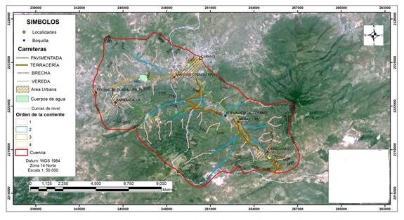

Figura 14.1 Ubicación de la microcuenca del Arroyo Prieto
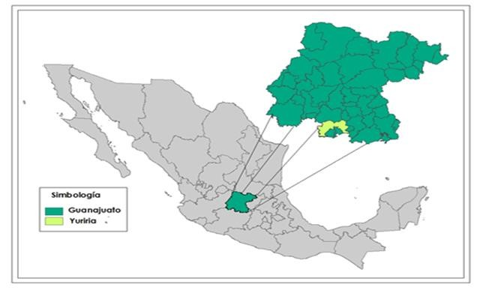

Clima

El clima predominante en la micrcouenca de acuerdo a los mapas de clasificación climática de CONABIO (2010), es (A)C(w0) que se describe como semicálido subhúmedo, temperatura media anual mayor de 18 ºC, temperatura del mes más frío menor de 18 ºC, temperatura del mes más caliente mayor de 22 ºC. Precipitación del mes más seco menor de 40 mm. aunque se encuentran también el clima C(w1) templado, subhúmedo y el (A)C(w1) semicálido subhúmedo (Figura 14.2)

Figura 14.2 Mapa de climas de la microcuenca Arroyo Prieto, SE de Guanajuato
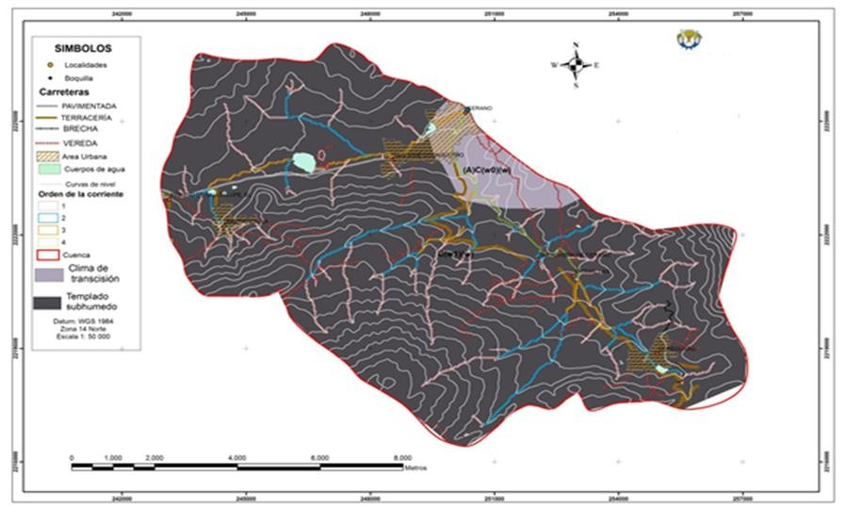

La temperatura (máxima, media y mínima), precipitación y evaporación fueron obtenidos de las estaciones meteorológicas de CONAGUA, 2014. La temperatura máxima anual es de 26.8
ºC, la media anual de 18.9 ºC y la mínima anual de 10.9 ºC (Tabla 14).

Tabla 14 Datos climáticos de la microcuenca Arrollo Prieto, en el SE de Guanajuato

 |  |  | Periodo de datos: 1951-2010
Mes | T. max (ºC) | T. media (ºC) | T. min. (ºC) | Precipitación (mm) | Evaporación
Enero | 23,8 | 15,1 | 6,4 | 16,7 | 115,7
Febrero | 25,4 | 16,4 | 7,4 | 11,1 | 131,1
Marzo | 28,1 | 18,9 | 9,7 | 8,2 | 190,3
Abril | 29,9 | 20,9 | 11,9 | 11,3 | 203,3
Mayo | 30,9 | 22,3 | 13,8 | 34,1 | 214,0
Junio | 29,1 | 21,9 | 14,7 | 116,0 | 184,8
Julio | 27,0 | 20,5 | 13,9 | 173,7 | 162,5
Agosto | 26,8 | 20,2 | 13,6 | 166,2 | 160,1
Septiembre | 26,3 | 19,8 | 13,3 | 123,1 | 140,0
Octubre | 25,8 | 18,5 | 11,1 | 50,1 | 139,5
Noviembre | 24,9 | 16,6 | 8,1 | 10,8 | 121,2
Diciembre | 23,8 | 15,1 | 6,7 | 9,7 | 108,1
Promedio | 26,8 | 18,9 | 10,9 | 730,9 | 1870,6

La precipitación anual es de 730.9 mm. Los meses de mayor precipitación son de junio a septiembre, teniendo aproximadamente 8 meses sin lluvia. Esto indica que en solo 4 meses cae toda el agua de precipitación anual, por lo que es importante prestar atención en los lugares donde se tiene mayor incidencia de deforestación, aunado a esto las áreas de mayor pendiente, para proteger y evitar erosión del suelo. De acuerdo a estos datos presentados podemos decir que la mayoría de la vegetación que podemos encontrar tiende a ser de especie resistes a sequía.

Geología

De acuerdo con información proporcionada por INEGI (2010), en el área de estudio predominan las rocas ígneas extrusivas, mientras las rocas ígneas intrusivas solo representan un 17%. Estos tipos de rocas se originaron en la época Cenozoica en el cuaternario.

Figura 14.3 Mapa de geología de la microcuenca Arroyo Prieto, SE de Guanajuato
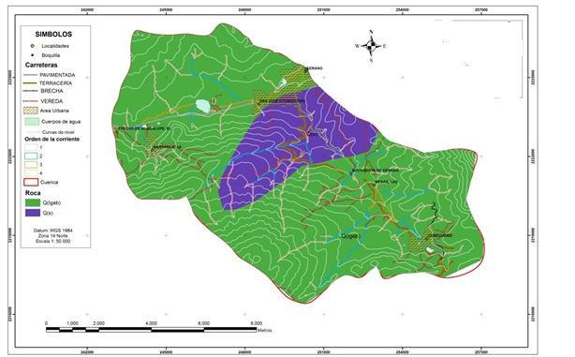

Edafología

Los suelos encontrados en esta zona de acuerdo con la clasificación americana de suelos, son de tipo de vertisol pélico y vertisol crómico (Figura 14.4). Estos suelos se caracterizan por ser de tipo arcillosos pesadas revueltas con una alta proporción de arcillas expandibles 2:1.

135

En estos suelos forman profundas y anchas grietas (las cuales se abren y cierran periódicamente) desde la superficie del suelo cuando se seca, lo cual sucede la mayoría de los años. El nombre vertisoles se refiere a los constantes movimientos internos del material del suelo (INEGI, 2010).

Hidrología

El área de estudio forma parte de la cuenca del Lago Cuitzeo y de la subregión hidrológica Lerma- Chapala. La cuenca Cuitzeo es unas de las más importantes ya que en ella se encuentra el segundo cuerpo de agua más grande del país, el cual presenta grandes periodos de desecación y ha sido considerado dentro de los humedales prioritarios para la conservación de especies migratorias (Villaseñor, 1994).

De acuerdo a los datos que se reportan para el Área Natural Protegida "Cerro de los Amoles" se ubica en el acuífero subterráneo Moroleón -Ciénega Prieta, el cual presenta una fuerte sobreexplotación (31.73 millones de m3/anuales), por la fuerte competencia por el uso del agua, principalmente por parte del sector agrícola que consume más del 83% del agua extraída. Las localidades que cuentan con agua permanente carecen de infraestructura para su retención y aprovechamiento (CONANP, 2010).

Datos Ecológicos

Se describen los tipos de vegetación y la fauna silvestre que se puede encontrar en la microcuenca de Arroyo Prieto.

Figura 14.4 Mapa de Uso de Suelo y Vegetación de la microcuenca de Arroyo Prieto al sureste de Guanajuato
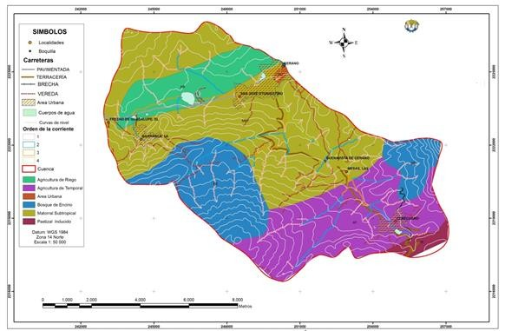

Uso de suelo y Vegetación

Se tiene que la mayor superficie se encuentra cubierta por matorral (5149,33 ha), seguida por la agricultura de temporal (1197,09 ha), la agricultura de riego tiene una menor superficie a la anterior (928,98 ha). Aunque la vegetación natural en su mayoría ha sido perturbada se conserva una pequeña cubierta de bosque de encino de aproximadamente 18 % (1609,90 ha) del total de la superficie de la cuenca.

136

El bosque de encino está representado por cuatro especies del género Quercus en altitudes mayores a los 2500 m. El bosque tropical caducifolio se localiza entre los 2,000 y los 2,400
m.s.n.m. con presencia de árboles del género Bursera, ubicándose en la parte media y baja del Cerro de la Cucuna, Las Peñas, el Varal y Guarico Se encuentra también el matorral subtropical, todos con diferentes estados de alteración; asimismo, se presentan vestigios de bosque de pino. En general, la mayor biodiversidad se ubica en las laderas de la serranía con pendientes más pronunciadas, ya que la movilidad de ganado y personas se dificulta (CONANP, 2010).

Fauna Silvestre

Hay muy poca información con respecto a la fauna silvestre del área de estudio, sin embargo, los datos que se presentan corresponden a los reportados en el área natural protegida denominada Cerro de Amoles en la cual se reportan un total de 162 especies de fauna, de las cuales 129 son aves, 21 mamíferos y 12 reptiles. De éstas, y de acuerdo a la Norma Oficial Mexicana NOM-059- SEMARNAT-2001, Protección ambiental-Especies nativas de México de flora y fauna silvestres- Categorías de Riesgo y especificaciones para su inclusión, exclusión o cambio-Lista de especies, están sujetas a protección especial: la serpiente de cascabel (Crotalus Aquiles), el halcón cola roja (Buteo jamaicensis), la lagartija (Barisia imbricata), la serpiente coralillo (Micrurus fulvius), el gavilancillo (Accipiter striatus) y el gavilán de cooper (Accipiter cooperi); como amenazadas endémicas: la falsa coralillo (Lampropeltis mexicana) y el alicante (Pituophis deppei) ; y en la categoría de amenazadas la chirrionera común (Masticophis flagellum) y el águila real (Aquila chysaetos) (CONANP, 2010).

Datos morfométricos

Área Perímetro y de la microcuenca.

El área de la cuenca es probablemente la característica geomorfológica más importante para el diseño. Está definida como la proyección horizontal de toda el área de drenaje de un sistema de escorrentía dirigido directa o indirectamente a un mismo cauce natural. El área de la microcuenca Arroyo Prieto Guanajuato-Michoacán, es de 9032.28 ha. Para el perímetro se consideraron las cotas más altas del área, a partir del punto de salida de la cuenca, y la longitud del contorno total de la microcuenca es de 44.3 km.

Factor de forma

Es la relación que existe entre el ancho medio de la microcuenca y la longitud de los cursos de agua más largo. El factor de forma encontrado es de 0.279

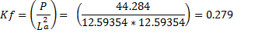 (14)
La = Longitud axial de la cuenca = 12.59354 km P= Perímetro= 44.284 km

De acuerdo a la clasificación el Kf para la cuenca de estudio es menor a 1, por lo que la definimos que es una cuenca de forma alargada.

Coeficiente de compacidad K

De acuerdo a la relación entre el perímetro de la cuenca y el perímetro de un círculo que tenga la misma área de la cuenca. Se tiene que para la microcuenca de Arroyo Prieto es 1.30.

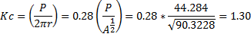 (14.1)
Dicho índice corresponde a clase K2, lo que indica que la microcuenca tiene una forma oval redonda a oval oblonga, es decir es mayor la concentración de agua, lo cual es susceptible a inundación la cuenca.

Pendiente del cauce principal

Es la relación que existe entre la diferencia de elevaciones de cada uno de los extremos de la corriente y la longitud del cauce. Al igual que el área de la microcuenca, la longitud del cauce principal influye enormemente en la generación de escorrentía. La corriente principal es de tipo intermitente y tienen una longitud total de 12593.54 m.

(14.2)
La microcuenca presenta una pendiente ligeramente inclinada, por lo que este tipo de valores bajos de pendiente indican mayor oportunidad de infiltración y mayor tiempo de concentración.

Perfil altimétrico del cauce principal.

El perfil se obtuvo por medio de una gráfica elaborada con datos de la aplicación del software de ArcGis 10.1, en el que las abscisas representan las longitudes del cauce y las ordenadas representan las elevaciones.

Figura 14.5 Perfil altimétrico del cauce principal de la microcuenca
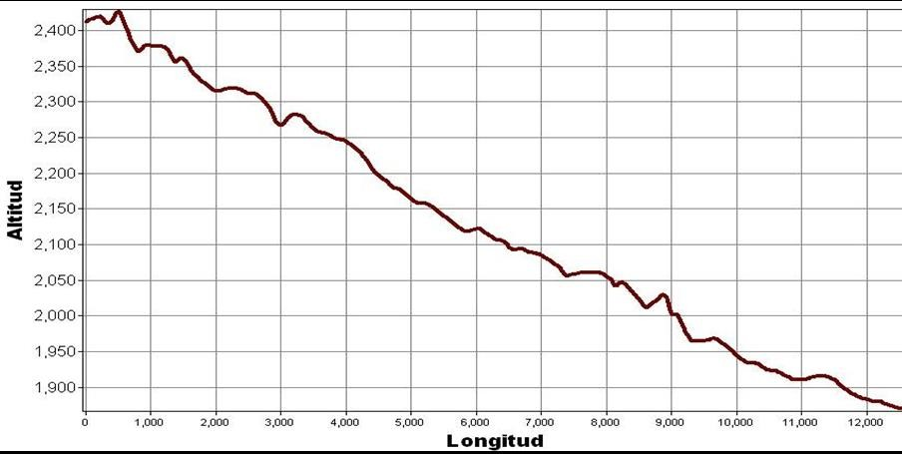

Pendiente media de la cuenca

Se obtuvo un total de 100 datos de elevaciones de los cuales se sumaron y se dividió entre el número total de datos, obteniendo el promedio que dio como resultado 2,250.56 msnm.

(14.3)

La elevación mediana de la cuenca, corresponde al 50% del área leída en la curva hipsométrica.

Pendiente ponderada de la cuenca

Se dibujó una malla cuadriculada sobre la microcuenca, de aproximadamente 100 cuadros, donde se midieron las longitudes de las líneas de la malla y se contaron las intersecciones tangenciales de cada línea con las curvas de nivel. La malla presenta 16x12 cuadrados, y cada cuadrado tiene 1000 m de lado. Obteniendo un total de 100 cuadrados. La distancia entre curvas de nivel es de 50 m. El conteo de las líneas se realizó de izquierda a derecha para el eje X y de arriba hacia abajo con el eje
Y. La pendiente promedio encontrada es de 6.3% (Tabla 14.1)

Tabla 14.1 Datos de intersecciones de la malla con las curvas de nivel

No.  de línea | Intersecciones |  | Longitudes en  m
 | Nx | Ny | Lx | Ly
1 | 0 | 0 | 0 | 0
2 | 3 | 5 | 1690 | 3510
3 | 10 | 15 | 7345 | 3510
4 | 8 | 10 | 10595 | 6500
5 | 6 | 13 | 10530 | 6435
6 | 10 | 15 | 13910 | 6630
7 | 10 | 19 | 12415 | 8385
8 | 9 | 17 | 11180 | 8775
9 | 4 | 18 | 10530 | 9100
10 | 3 | 14 | 8515 | 9620
11 | 4 | 10 | 8450 | 9880
12 | 3 | 7 | 4550 | 7345
13 | 0 | 7 | 0 | 5070
14 | 0 | 5 | 0 | 7,4
15 | 0 | 2 | 0 | 7,2
16 | 0 | 5 | 0 | 6,4
Suma | 70 | 162 | 99710 | 84781

Figura 14.6 Mapa de Elevación de la microcuenca Arroyo Prieto en el SE de Guanajuato
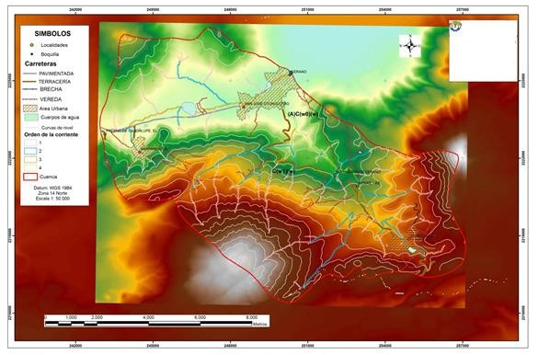

Densidad de drenaje

Relaciona la longitud total de los cursos de agua y el agua de la cuenca. Este parámetro permite tener un mejor conocimiento del desarrollo del sistema de drenaje de la cuenca. En general, una mayor densidad de escurrimientos indica mayor estructuración de la red fluvial, o bien existe mayor potencia de erosión. La densidad de drenaje varía inversamente con la extensión de la cuenca (Ibáñez, 2005).

La densidad de drenaje fue de 1.92 (km/km2). Es decir, se tienen 1.92 km de corrientes por cada km2. O también se puede expresar como 0.0192 km de corrientes por hectárea. Teniendo que una cuenca con drenaje pobre Dc alrededor de 0.5 (km/km2) y cuencas bien drenadas Dc alrededor de 3.5 (km/km2). Teniendo este parámetro de densidad, podemos decir que esta cuenca es medianamente drenada. También da una idea sobre el grado de cobertura que existe en la cuenca. Valores altos de drenaje, representan zonas con poca cobertura vegetal, suelos fácilmente erosionables o impermeables. Por el contrario, valores bajos, indican suelos duros, poco erosionables o muy permeables y coberturas vegetales densa (Villon, 2002).

Vulnerabilidad

A continuación se presentan los parámetros calculados en la microcuenca de estudio, que sintetizan los parámetros morfométricos encontrados.

Tabla 14.2 Resumen de parámetros morfométricos de la microcuenca

Parámetro | Índice o valor
Perímetro | 44.28 Km.
Longitud del cauce principal | 12.6 Km.
Área de la cuenca | 9,032.28 ha = 90.32 Km2
Pendiente del cauce principal | 4.42 %
Pendiente ponderada de la cuenca | 6.03 %
Coeficiente de compacidad | 1.30 (oval-oblonga a oblonga)
Orden del cauce principal | 4°
Densidad de drenaje | 1.92
Elevación media de la cuenca | 2,250.56 msnm
Desnivel entre el parteaguas y la boquilla. | 600 m

Problemática

En general existe un gran desconocimiento entre los pobladores de la zona respecto a la importancia y variedad del recurso forestal y faunístico, influyendo negativamente al realizar actividades que deterioran el ambiente, como el pastoreo, recolección de leña, agricultura en zonas inadecuadas, extracción de tierra de monte, extracción de plantas y cacería ilegal, entre otras. La ganadería extensiva y la deforestación ocasionan la falta de regeneración de la vegetación natural, provocando el incremento de zonas desprovistas de vegetación y la consecuente erosión del suelo que se agrava por la recolección de tierra y de frutos de muchas de las especies.

La presencia de plagas como la gallina ciega, el gusano de alambre, el gusano barrenador, la chinche del sorgo y la catarinita fitófaga, asociadas a otras enfermedades o incendios, ha ocasionado el deterioro del bosque de encino.

Se realiza un ineficiente manejo de los residuos sólidos urbanos, ya que ninguna de las localidades, que habitan en el área de influencia de la microcuenca, cuenta con un sitio para su disposición final; el sistema de recolección municipal es regular aunque tardado y, las comunidades en general, no tienen la costumbre de acopiar los residuos, sino de quemarlos o tirarlos, principalmente hacia los cauces de los arroyos. Asimismo, como la parte media y alta del Cerro de los Amoles ha funcionado a nivel regional como área de recreo y esparcimiento, se acumula basura en los fines de semana y en época de vacaciones.

Alternativas de Restauración

Dada la problemática presente en área de estudio, las alternativas de restauración ecológica de los ecosistemas forestales deben estar integradas a estrategias de tipo social, económico y normativo. Las estrategias de tipo social deberán de estar enfocadas a lograr la revaloración de los recursos naturales por parte de los dueños y poseedores de las tierras, para lo cual se debe de impulsar una cultura ambiental que involucre los lideres de las diferentes instancias como las escuelas, el ejido, la iglesia, padres de familia, y autoridades entre otras. En principio, se recomienda el fortalecimiento de los docentes de los niveles preescolar, primaria y secundaria, a través de cursos para que ellos sean los pioneros y dominen la temática de la conservación y ayuden con las labores de concientización a las nuevas generaciones. Posteriormente realizar actividades como talleres relacionados con el medio ambiente y concursos sobre actividades culturales que tengan que ver con la conservación de la microcuenca entre otras.

Las estrategias económicas están encaminadas para la obtención de recursos para la realización de obras para la restauración de la microcuenca, así mismo, para el fortalecimiento de programas que ya aplican instituciones como la conafor en los ejes de compensación ambiental y pago por servicios ambientales hidrológicos. El financiamiento es parte fundamental ya que detonan acciones que ofrecen resultados que demuestran lo valioso y rentable que es proteger a la naturaleza.

Las estrategias técnicas están encaminadas a la restauración de la microcuenca orientadas a la conservación de suelos y control de la erosión. Se debe de iniciar con la gestión integrada de la cuenca proceso de restablecimiento de un ecosistema que fue destruido por causas antropogénicas, cifrado en trabajos de repoblamiento forestal que buscan recuperar hasta donde sea posible algunos elementos de la función y estructura de ese ecosistema, ya que puede resultar imposible recuperar al cien por ciento las condiciones originales, dado la gran afectación que han sufrido durante años (Sánchez et al., 2005, Sánchez, 1983).
Ante esto, las especies forestales nativas recomendables para las condiciones prevalecientes de la cuenca, el empleo de árboles de uso múltiple no solo protege de la extinción a la biodiversidad local.

Se debe considerar también la rotación de cultivos y la implementación de sistemas agroforestales con especies nativas, de las cuales se podrán obtener una diversidad de bienes y serán útiles para el control de inundaciones, estabilizando los suelos que presenten alto riesgo de erosión y ayudar en la recarga a los mantos freáticos.

Conclusiones

De acuerdo a los parámetros morfométricos obtenidos en la microcuenca, así como la problemática estudiada de la zona, es muy importante que se inicie con un programa de concientización sobre el valor que tienen los recursos naturales, incluyendo su vegetación, arroyos, fauna silvestre, tierra de monte y otros, Ya que, las actividades humanas realizadas sobre ellos, como extracción de leña, forraje, y apertura de áreas para la agricultura principalmente, cada vez más están ocasionando una gran cantidad de disturbios, que también amenazan a la biodiversidad, además de contrarrestar el riesgo de inundaciones que representa para las comunidades establecidas en la parte baja de la microcuenca.

Referencias

CONAFOR. (2009). Restauración de ecosistemas forestales. Guía básica para comunicadores. http://www.conafor.gob.mx:8080/documentos/docs/7/579Restauraci%C3%B3n%20de%20ecosiste mas%20forestales.pdf. Consulta: 20 de febrero de 2014

CONAGUA, (2014). Normales climatológicas por estación. Comisión Nacional del Agua. http://www.cna.gob.mx/index.php?option=com_content&view=article&id=181&tmpl=component. Consulta: 30 de agosto de 2014

De los Ángeles L. M. (2013). Propuesta de Restauración Ecológica en la Cuenca de Surutato Sin. Tesis Profesional de licenciatura. División de Ciencias Forestales. Universidad Autónoma Chapingo. 70 p.

Ibañez A. S., y H. M. R. (2013). Morfología de las cuencas hidrográficas. Escuela Técnica Superior de Ingeniería. Agronómica y del Medio Natural. 50 p.

INEGI, (2010). Instituto Nacional de Estadística y Geografía. http://www.inegi.org.mx/ Consulta: 17 de septiembre de 2014

García, E. (1981). Modificaciones al sistema de Clasificación Climática de Kӧppen. Para adaptarlo a las condiciones de la República Mexicana. México 18. D.F. pp. 113.

Plan Municipal de desarrollo (2005-2030), del Municipio de Yuriria, Guanajuatoto. Periódico Oficial del Gobierno del Estado de Guanajuato (Yuriria Guanajuato) (02 dic, 2005). (Pág.1-84).

Ramírez, G.A y García N.R. (2000). Caracterización de la cuenca del cerro Amoles en Cerano Guanajuato. Tesis Profesional de licenciatura. UACH. Chapingo México. 150 p.

Rzedowski, J. (1978). Vegetación de México. Limusa, México. pp. 189-235.
Sánchez, V., A. 1983. Caracterización de la Cuenca Vista Hermosa, Pué. y perspectivas para su manejo. Tesis de Licenciatura. División de Ciencias Forestales. Universidad Autónoma Chapingo. Estado de México. pp. 49-62.

Sánchez V., A. et al. (2005). Restauración Ecológica y Conservación de la Biodiversidad; Retos y Oportunidades. In: Uso de los Recursos Naturales y Medio Ambiente. Chapingo. pp. 291-317.

Sánchez V., A Y R. M. García N. (2012). Breve Guía para Redactar Reportes, Ensayos, Artículos y Proyectos, y Formas Alternas de Citar Bibliografía. Universidad Autónoma Chapingo. 42 p.

Terrones, R. R., González S. C. Ríos, R. Santa. (2006). Arbustivas Nativas del Estado de Guanajuato. Libro Técnico No.1 (versión electrónica), Instituto Nacional de Investigaciones Forestales, Agrícolas y Pecuarias. INIFAP. 200 p.

Villon, M. (2002). Hidrología. Instituto Tecnológico de Costa Rica. Facultad de Ingeniería Agrícola. 2° Edición. Ediciones Villon. Lima, Perú. p. 15 -64.

Efecto del hongo Beauveria bassiana sobre solubilización de fosfatos y la disponibilidad de fósforo en el suelo

FERNÁNDEZ-MARTÍNEZ, Rosalba, HERNÁNDEZ-LEAL, Tania I. y CARRIÓN, Gloria

R. Fernández´, T. Hernández´´ y G. Carrión´´

´ Facultad de Ciencias Agrícolas, Universidad Veracruzana, Circuito Gonzalo Aguirre Beltrán s/n Xalapa, Veracruz
´´ Insituto de Ecología A. C., Xalapa, Veracruz, Km 2.5 carretera antigua a Coatepec No.351 rosalba_10174@hotmail.com

E. Figueroa, L. Godínez, F. Pérez (eds.) Ciencias de la Biología y Agronomía. Handbook T-I. -©ECORFAN, Texcoco de Mora-México, 2015.

Abstract

The in vitro B. bassiana ability was tested in order to solubilize calcium phosphate (hidroxiapatite) and iron phosphate, as well as its effect over the availability of phosphorus (P) in the soil by using, separately, different fertilizers: chemical (simple calcium superphosphate) and organic material. In the in vitro experiment, the solubilized phosphate (P mg/L) and pH were measured every two days during a period of 20 days, while the solubilized calcium and iron (mg/L) were quantified at the beginning and at the end of the experiment. B. bassiana solubilized 70.68% of phosphorus and 6.69% of calcium introduced as calcium phosphate in a period of 20 days. However, the highest solubilization percentage (93%) was shown in the 12 days after fungus inoculation. In the case of iron phosphate, the initial amount of solubilized phosphorus (47.43% of P introduced as iron phosphate), was higher than following measurements. After conducting the experiment (20 days) a 38.60% of solubilized phosphorus and 4.38% of iron were registered. In both phosphate compounds, the growth medium showed a tendency towards acidification during the experiment.

In the soil experiment, six treatments were tested: soil + B. bassiana(S + Bb), soil + chemical fertilizer (S + F), soil + chemical fertilizer + B. bassiana(S + F + Bb), soil + organic matter (S + OM), soil + OM + B. bassiana(S + OM + Bb) and absolute blank soil as an absolute sample (S, only soil). Before starting the experiment and 20 days after it, a soil sample (10 g) was taken from every treatment to determine available phosphorus (P mg/ kg). Although the highest and lowest amount of available P were recorded by S+F (0.95±0.18 mg/kg) and S + OM + B.b (0.083±
0.16 mg/kg), respectively, no significant differences between treatments were found.

Introducción

Beauveria bassiana (Bals.-Criv.) Vuill. es uno de los hongos entomopatógenos de mayor importancia en el control biológico y en el manejo integrado de plagas agrícolas. Las esporas de este microorganismo pueden ser ingeridas por el hospedero o germinar sobre su cutícula, penetrar al interior del cuerpo, desarrollar micelio y, finalmente provocar la muerte del insecto. B. bassiana se ha utilizado de forma comercial especialmente contra insectos fitoparásitos como langostas, chapulines (Orthoptera), escarabajos (Coleóptera), áfidos y mosquita blanca (Hemíptera) (Pucheta- Díaz el at., 2006). Sin embargo, otras funciones biológicas que este hongo puede desempeñar en el suelo, como la solubilización de fosfatos, han sido menos estudiadas.

En relación al punto anterior, Khan y Anwer (2011) mencionan que algunos hongos empleados en el control biológico de enfermedades, como Trichoderma spp., al mismo tiempo actúan como organismos solubilizadores de fosfatos; lo cual, favorece la adquisición de fósforo por las plantas. Los hongos Purpureocillium lilacinum. (Thom) Luangsa-ard Houbraken, Hywel, Jones & Samson y Pochonia chlamydosporia var. catenulata Kamyschko ex G.L. Barron & Onions, ambos empleados en el control de nematodos fitoparásitos, también han demostrado tener la capacidad de disolver minerales fosfatados, como Ca3(PO4)2 (Gudiño et al., 2015; Hernández et al., 2011). Respecto a B. bassiana, se ha registrado que puede solubilizar in vitro hidróxido y oxicloruro de cobre a través de la producción de ácidos orgánicos (Martins et al., 2012).

El fósforo (P) es un nutrimento esencial para el crecimiento y desarrollo de las plantas, interviene en la fotosíntesis, en la maduración de frutos, promueve la formación de raíces y flores, forma parte de los ácidos nucleicos (ADN y ARN), del ATP y de los fosfolípidos que integran y dan flexibilidad a las membranas celulares. Además, incrementa la resistencia de la planta a bajas temperaturas y a las enfermedades (Navarro-Blaya y Navarro-García, 2003).

Las plantas absorben este nutrimento como aniones solubles, H2PO4- en los suelos con un pH inferior a 7.0, y como HPO4-2 en suelos básicos (Fernández y Rodríguez, 2005).

En el suelo, el fósforo se encuentra en formas orgánicas e inorgánicas, la mayoría insoluble y no disponible para las plantas. El contenido de P orgánico puede variar entre un 20% y 70%; el cual está en combinación con ácidos húmicos o forma moléculas orgánicas como cefalina y ácidos nucleicos. El resto del total de fósforo está constituido por la fracción inorgánica, en su mayoría representada por minerales y sales poco solubles, en donde el P está unido a elementos como aluminio y hierro en suelos ácidos, o con magnesio y calcio en suelos alcalinos (Brady y Weil, 2004). Debido a lo anterior, la cantidad de fósforo asimilable para las plantas es limitada y depende del equilibrio dinámico de un sistema tripartita: la planta, la solución del suelo y las reservas orgánicas e inorgánicas.

En un agroecosistema, la práctica más común para proveer P a los cultivos, es el uso de fertilizantes fosfatados. Sin embargo, estos productos al entrar en contacto con el suelo, reaccionan rápidamente y forman compuestos no solubles. Otra parte del fósforo aplicado se pierde por lixiviación o arrastre de lluvia, siendo un factor importante de contaminación ambiental. Al final, la cantidad de fósforo que realmente queda disponible para las plantas es mínima (Zapata y Roy, 2007).

Los hongos y bacterias del suelo, conocidos como solubilizadores de fosfatos, son importantes en los procesos que afectan la transformación del fósforo en el suelo y su disponibilidad para las plantas. En particular, dichos organismos pueden mineralizar y solubilizar formas de fósforo orgánicas e inorgánicas a través de mecanismos como la liberación de ácidos orgánicos y enzimas hidrolíticas que incrementan la movilización y disponibilidad de este elemento para la nutrición de las plantas. La aplicación de microorganismos al suelo que movilicen fuentes de fósforo no disponibles, constituye una alternativa para mejorar la productividad de los cultivos (Fernández y Rodríguez, 2005).

La mayoría de los organismos hasta ahora registrados como solubilizadores de fosfatos son bacterias como Pseudomonas y Xanthomonas, y hongos como Penicillium y Aspergillus (Useche et al., 2004; Gudiño et al., 2015). Sin embargo existen hongos que se aplican en los campos agrícolas para el control biológico de plagas como Beauveria bassiana, cuyo potencial como solubilizador de fosfatos es necesario estudiar. Los objetivos de este trabajo fueron: 1) Evaluar in vitro la capacidad del hongo Beauveria bassiana para solubilizar fosfatos de calcio y fierro; 2) Determinar su efecto sobre la disponibilidad de fósforo en suelo fertilizado con un producto químico y otro orgánico. Los resultados de este trabajo pueden aportar conocimientos acerca de la disolución de minerales fosfatados y la movilización del fósforo en el suelo.

Materiales y métodos Solubilizacion de fósforo in vitro
Se preparó por duplicado un medio de cultivo líquido con las siguientes sustancias: (NH4)2SO4 (0.5g), KCI (0.2g), MgSO4-7H2O (0.3 g), MnSO4-H2O (0.004 g), FeSO4-7H2O (0.002 g), NaCI (0.2
g), D-Glucosa (10 g), extracto de levadura (0.5 g), cloranfenicol (0.1 g) y agua (900 mL). Por separado se prepararon dos soluciones de fosfatos: goma arábiga (0.5 g), fosfato de calcio tribásico (Hidroxiapatita, Ca5(OH)(PO4)3, 1.0 g) o fosfato de hierro (Fosfato férrico, FePO4*H2O, 1.0 g) y agua (100 mL). La concentración de P elemental en el caso de Ca5(OH)(PO4)3 fue de 199.86 mg/L y de Ca, 387.5 mg/L.

En el compuesto FePO4*H2O, la cantidad de P fue de 183.43 mg/L y de Fe, 331.36 mg/L. Los medios de cultivo se esterilizaron en autoclave (121°C por 15 minutos) y posteriormente se mezcló el medio base con cada sustancia fosfatada.

Para cada medio fosfatado se emplearon tres matraces de 250 mL de capacidad con 150 mL de los medios líquidos. Cada matraz se inoculó con tres discos (5 mm de diámetro) extraídos de cultivos puros en agar-avena de B. bassiana con cinco días de crecimiento. Se utilizó el mismo número de matraces sin inocular como testigos de cada compuesto de fósforo. Todos los matraces se mantuvieron a temperatura ambiente (25 °C), en constante agitación sobre un agitador mecánico a 130 r.p.m. Asépticamente, se tomaron alícuotas de 10 mL de cada matraz, antes de inocularlos y cada dos días después de agregar el hongo, hasta 20 días. Los extractos se pasaron a través de papel filtro Whatman No. 42 para eliminar el micelio sobrenadante. El líquido obtenido se empleó para medir el pH, mediante un potenciómetro digital (Conductronic pc 45), y el fósforo soluble, por colorimetría de complejos molibdo-fosfóricos reducidos con ácido ascórbico. Las lecturas de absorbancia se llevaron a cabo en un espectrofotómetro portátil (DR/2000 HACH). La capacidad solubilizadora del hongo se confirma al aumentar la concentración de P soluble (mg/L) a través del tiempo en los matraces inoculados. También se cuantificó la cantidad de Ca y Fe solubles, al inicio y al final (mg/L) del experimento. Adicionalmente se obtuvo el peso seco del micelio (mg) cada cuatro días y se determinó el contenido final de P en el micelio (mg/kg).

Efecto de Beauveria bassiana en la disponibilidad de P en el suelo Descripción del experimento
El suelo empleado en este trabajo fue proporcionado por productores de papa de la región del Cofre de Perote, Veracruz. El sustrato se desinfectó por tres horas a 70 °C en un pasteurizador eléctrico. Después de este proceso, la humedad del suelo fue de 20.74 ± 0.23 % desviación estándar). El diseño experimental fue bifactorial completamente al azar, los factores correspondieron al tipo de fertilizante y la presencia del agente de control biológico. Los niveles del tipo de fertilización fueron: orgánico (composta), químico (superfosfato de calcio simple Ca(H2PO4)2* 2H2O+CaSO4) y control (sin fertilizante). Los niveles del controlador biológico fueron: aplicación de B. bassiana y ausencia del hongo. En total se formularon seis tratamientos, cada uno con cinco repeticiones (N=30) que constaron de muestras de 1.5 kg de suelo, contenidas en charolas de plástico rectangulares. Los tratamientos que incluyeron la aplicación del hongo, se asperjaron uniformemente con 20 mL de un producto fermentado de Beauveria bassiana a una concentración
mínima de 2X107 UFC mL-1 (unidades formadoras de colonias). Por lo tanto, cada muestra de suelo
recibió 548,333,000 UFC’s. Las repeticiones que no incluyeron al hongo se asperjaron con la misma cantidad de agua corriente. Las charolas se mantuvieron tapadas y a una temperatura constante (25±1°C).

Determinación de P disponible del suelo

Antes de iniciar el experimento y 20 días después, se tomó una muestra compuesta de suelo (10 – 15 g) de cada charola, la cual se conformó con cinco submuestras correspondientes a las esquinas y la parte central del recipiente. Las muestras de suelo se secaron bajo sombra a temperatura ambiente. La cantidad de P disponible se determinó con la técnica de la resina de intercambio aniónico y se expresó en mg/kg de suelo (Kuo, 1996).

Análisis estadísticos

Para caracterizar el comportamiento de B. bassiana en la solubilización de fosfatos in vitro, se obtuvo el promedio y la desviación estándar del fósforo soluble y el pH por cada día de evaluación. Con los datos anteriores se construyeron graficas de líneas para observar la tendencia de las variables a través del tiempo. En el caso del calcio y el fierro soluble, así como el peso del micelio, se calcularon los mismos estimadores, pero solo para inicio y final del experimento. No fue necesario efectuar análisis estadísticos para determinar si el hongo tenía la capacidad de solubilizar los compuestos fosfatados, ya que las diferencias de los estimadores entre tratamientos fueron contundentes.

En relación al experimento con suelo, se calculó la diferencia entre la cantidad de P disponible inicial y final de cada repetición y esta nueva variable se empleó en el análisis estadístico. Dicha variable se elevó al cuadrado y se efectuó un análisis de varianza factorial, a través de un modelo lineal general para probar el efecto principal de los factores (tipo de fertilizante y presencia de hongo) y su interacción sobre la cantidad de P disponible. Los parámetros del modelo se calcularon con el método de máxima verosimilitud restringida y se aplicó la función VarIdent del software R para corregir heterocedasticidad entre tratamientos. Las comparaciones entre los niveles de los factores se realizaron con la prueba de la diferencia mínima significativa de Fisher (α=0.05). Los análisis se efectuaron en el software InfoStat (versión 2013), y su plataforma en conexión con R (versión 3.0.3), cuando fue necesario.

Resultados

Solubilización de fosfatos in-vitro

En el tratamiento con fosfato de calcio, la concentración inicial promedio (±desviación estándar) de P soluble, en los matraces inoculados con el hongo fue de 43.04 ±9.4mg/L y en el testigo fue de 37.30± 4.99 mg/L, las cuales representan 23.26% y 20.15% de la cantidad de fósforo introducida como fosfato de calcio, respectivamente. A partir del cuarto día, el medio inoculado con B. bassiana presentó un incremento notable de P (133.59±5.67mg/L), mientras que el testigo se mantuvo constante. La mayor cantidad de P soluble obtenida en el tratamiento con el hongo ocurrió en el día 12, con un promedio de 172.06±16.59 mg/L, que representó el 93% del fósforo contenido en Ca5(OH)(PO4)3. Sin embargo, después del día 12, la cantidad de P empezó a descender hasta terminar con un promedio de 130.76±7.41mg/L, cuando finalizó el experimento.

En el tratamiento con fosfato de fierro la concentración inicial de P soluble fue de 85.5±2.20 mg/L (46.74% del fósforo en FePO4*H2O) en presencia de B. bassiana, mientras que en el testigo fue de 88.8±1.90 mg/L (48.52% de fósforo en FePO4*H2O). A partir del cuarto día la cantidad de P descendió y esta tendencia se observó hasta el término del experimento, con un promedio de 70.65±1.20mg/L (38.60% del P original). El contenido de este elemento en el tratamiento testigo se mantuvo constante.

En los resultados anteriores se observó un descenso en la cantidad de P soluble en los tratamientos inoculados con el hongo, durante los últimos días de evaluación. Se sugiere que esta tendencia fue debida al consumo de fósforo por parte de B. bassiana, ya que los hongos emplean este elemento como sustancia de reserva y el crecimiento de micelio inmoviliza parte del fósforo disponible en el medio (Reyes et al., 1999; Hernández-Leal et al., 2011).

Con respecto al pH, Beauveria bassiana acidificó las soluciones con fosfato de calcio y de fierro conforme trascurrió el tiempo. En el caso del fosfato de calcio, el pH de los matraces con el hongo inició en 5.78±0.05 y descendió hasta 5.24±0.41 en el día 12. Pero, después de este momento el pH aumentó ligeramente, lo cual coincidió con la disminución de P soluble, y terminó con 6.08±0.01. En contraste, en el medio-testigo, el pH mostró una ligera variación, con un promedio general de 6.34±0.02. En los tratamientos con fosfato de fierro, el medio de cultivo con la presencia del hongo inició con un pH de 3.47±0.01 y terminó con 2.22±0.01. En el medio-testigo, esta variable fue estable con un promedio general de 3.41±0.01.

El descenso de pH en los dos tratamientos inoculados con Beauveria bassiana, sugiere que el hongo empleó alguno de los mecanismos característicos de los organismos solubilizadores para disolver los compuestos fosfatados, como son la excreción de iones H+ o la producción de ácidos orgánicos (Fernández y Rodríguez, 2005; Arcand y Schneider, 2006).

La cantidad de calcio (Ca) disuelto en el medio de cultivo con B. bassiana se incrementó al final del experimento de 3.5 mg/L a 22.14 mg/L, mientras que en el testigo la concentración de este elemento fue muy similar tanto al inicio (3.56 mg/L) como al final (6.54 mg/L) con un promedio de 4.54±1.39. En el tratamiento con fosfato de fierro, la cantidad de fierro (Fe) soluble en el medio de cultivo con B. bassiana también aumentó al término del estudio (7.1mg/L), mientras que en el testigo la concentración de este elemento fue muy similar tanto al inicio, 0.14 mg/L, como al final,
0.82 mg/L, obteniendo un promedio de 0.45±0.31.

El mayor contenido de Fe y Ca solubles encontrados en los matraces con el hongo versus la concentración registrada en los testigos, es una evidencia indirecta de la disolución del fosfato férrico y de calcio, así como de la capacidad de B. bassiana para solubilizar ambos compuestos.

El crecimiento de Beauveria bassiana fue constante a lo largo del estudio. El peso del micelio al cuarto día fue de 91.5±1.4 mg, mientras que al término del experimento fue de 411.5±2.11 mg. El contenido final de P en el micelio fue de 5,381.67 mg/kg, que de acuerdo con el peso final de micelio, corresponden al 1.19 % de P que se introdujo como fosfato de calcio. En relación al fosfato de fierro, B. bassiana pesó 92.2±1.84 mg al cuarto día de crecimiento y su desarrollo también fue constante. El peso final del micelio fue de 593.6±45.36 mg, con un contenido de P de 6,174.25 mg/kg, el cual representó, el 2.0 % de P que se introdujo como fosfato de fierro.

Efecto de Beauveria bassiana en la disponibilidad de fósforo en el suelo

Los tratamientos con B. bassiana presentaron menor cantidad promedio de P disponible (0.30±0.09 mg/kg), en comparación con los tratamientos sin el hongo (0.78±0.17 mg/kg, F1,29=39.72, p<0.001). Al parecer B. bassiana empleó alguna fracción del fósforo disponible en el suelo para satisfacer su demanda en las primeras etapas de crecimiento.

En cuanto al tipo de fertilizante, los tratamientos con superfosfato de calcio simple tuvieron una cantidad significativamente mayor de fósforo disponible (0.78± 0.15 mg/kg) que aquellos con materia orgánica (0.26±0.10 mg/kg), independientemente de la presencia o ausencia del hongo (F2,29=5.72, p=0.009). Esto era de esperarse ya que que la mayoría de los fertilizantes sintéticos fosfatados tienen buena solubilidad en agua, lo cual genera fósforo disponible para las plantas (Lugo et al. (2009; Zapata y Roy,2007).

149

Por otro lado, la materia orgánica puede aportar algunos nutrientes para los cultivos, pero no es condición que contenga las cantidades suficientes y disponibles para un nivel nutricional óptimo, ya que otros factores, como el contenido de nutrientes original del suelo, influyen sobre este hecho (FAO e IFA, 2002).

Con los resultados obtenidos, no se pudo determinar si B. bassiana contribuye a la disponibilidad de P en el suelo en presencia de un fertilizante, debido a que no se encontraron diferencias significativas entre los tratamientos (interacción entre factores F2,29= 0.24, p=0.786). El tratamiento con mayor cantidad de P disponible fue el que solo incluyó la aplicación de fertilizante químico (S+F, 0.95±-0.18 mg/kg), mientras que la mezcla de materia orgánica y B. bassiana presentó la de menor cantidad de P (0.084± 0.15 mg/kg,).

Conclusión

El hongo B. bassiana solubilizó in vitro el fosfato de calcio y de fierro, por lo cual, además de ser usado con fines de control biológico, tiene el potencial para favorecer la disponibilidad de fósforo. Sin embargo, bajo las condiciones en las que se efectuó el experimento con suelo, la interacción de
B. bassiana con un fertilizante químico u orgánico no tuvo efecto sobre la disponibilidad de fósforo. Se sugieren estudios a mediano y largo plazo que involucren la influencia de características físicas y químicas del suelo sobre el microorganismo y la disponibilidad de fósforo.

Referencias

Arcand, M. M. y Schneider K. D., Plant and microbial – based mechanisms to improve the agronomic effectiveness of phosphate rock: a review, Annais da Academia Brasileira de Ciências, 78(4), (2006). Pp. 791 – 807.

Brady, N.C. y Weil, R.R., Elements of the Nature and Properties of Soils. United States of America, Pearson Pretince Hall, (2004), 606 pp.

Fernández, M. T. y Rodríguez, H., El papel de la solubilizacion de fósforo en los biofertizantes microbianos. ICIDCA. Sobre los derivados de la caña de azúcar, 39(3), (2005). pp. 27-34.

Gudiño, G. M. E., de Abreu, L. M., Marra, L. M., Pfenning, L. H. y de S. Moreira, F. M., Phosphate solubilization by several genera of saprophytic fungi and its influence on corn and cowpea growth, Journal of Plant Nutrition, 35(5), (2015). pp. 675 - 686

Hernández-Leal, T.I., Carrión, G. y Heredia, G., Solubilización in vitro de fosfatos por una cepa de
Paecilomyces lilacinus, Agrociencia, 45, (2011). pp. 881-892 .

Khan, M. R. y Anwer, M. A., Fungal bioinoculants for plant disease management, In Microbes and Microbial Technology: Agricultural and Environmental Applications, Springer New York, (2011). pp. 447-488.

Kuo, S. Phosphorus. In Methods of Soil Analysis, United States of America, Soil science of America Book, (1996). 869 pp.

Lugo Soto, M., Ramirez, R. y Entrena, I., Roca fosfórica y superfosfato triple como fuentes de fósforo para Centrosema en un suelo ácido. Zootecnia Tropical, 27(4), (2009). pp. 443-456.

Martins, F., Soares, M.E., Oliveira, I. y Pereira, J.A., Tolerance and bioaccumulation of copper by the entomopathogen Beauveria bassiana (Bals.-Criv.) Vuill. exposed to various copper-based fungicides. Bulletin of Environmental Contamination and Toxicology, 89(1), (2012). pp. 53–60.

Navarro-Blaya, S. y Navarro-García, G., Química Agrícola, España, Mundi-prensa (2003). 487 pp.

Organización de las Naciones Unidas para la Agricultura y la Alimentación (FAO) y Asociación Internacional de la Industria de los Fertilizantes (IFA), Los fertilizantes y su uso, Roma, FAO – IFA, (2002). 77 pp.
Pucheta-Díaz, M., Flores Masías, A., Rodríguez Navarro, S. y de la Torre, M., Mecanismos de acción de los hongos entomopatogenos. Interciencia, 31(12), (2006). pp. 556 -560.

Reyes, I., Bernier, L., Simard, R. R. y Antoun, H., Effect of nitrogen source on the solubilization of different inorganic phosphates by an isolate of Penicillim rugulosum and two UV-induced mutants. FEMS Microbiology Ecology, 28, (1999). pp. 281-290.

Useche, Y. M., Valencia, H. y Pérez, H. Caracterización de bacterias y hongos solubilizadores de fosfato bajo tres usos de suelo en el sur del trapecio amazónico. Acta Biológica Colombiana, 9(2), (2004). 129-130 pp.

Zapata, F. y Roy, R. N. (Eds.), Utilización de las rocas fosfóricas para una agricultura sostenible, Roma, FAO, (2007). 155 pp.

Germinación y regeneración In Vitro de Epidendrum falcatum LINDL

SANTIAGO-JERÓNIMO, Tomasita, CARBALLAR-HERNÁNDEZ, Santos y CHÁVEZ-ÁVILA,
Víctor Manuel

T. Santiago´, S. Carballar´´ y V. Chávez´´

´ Instituto de Estudios Ambientales, Universidad de la Sierra Juárez. Avenida Universidad s/n, 68725. Ixtlán de Juárez, Oaxaca, México.
´´ Laboratorio de Cultivo de Tejidos Vegetales, Jardín Botánico del Instituto de Biología, Universidad Nacional Autónoma de México, 04510. México, D.F.
rosa_jmo@hotmail.com

E. Figueroa, L. Godínez, F. Pérez (eds.) Ciencias de la Biología y Agronomía. Handbook T-I. -©ECORFAN, Texcoco de Mora-México, 2015.

Abstract

Diverse human activities, such as forest fires and illegal logging, coupled with collector’s demand that promote illegal plunder of seeds and plants of Epidendrum falcatum have provoked a strong deterioration in the number of wild populations of this orchid species. In vitro propagation is a tool that allows us to study short and long term plant vulnerability to extinction. The aim of the present work was to establish an in vitro protocol for germination and regeneration of E. falcatum. Seeds were used as explants and cultivated in 50 % Murashige and Skoog (MS) medium added with different concentrations of organic compounds. The best response of germination (100%) was obtained with a treatment of 10% coconut water. Furthermore, treatment supplemented with 10% banana pulp had the highest regeneration capacity with a higher average number of PLB's. This study represents a successful biotechnological method for in vitro regeneration and allows a permanent acquisition of specimens for their study, conservation and use, thus reducing the exploitation of their natural populations.

Introducción

La familia Orchidaceae es la más rica en especies dentro de las monocotiledóneas, con un estimado de 25 000. Esta familia, es cosmopolita y alcanza su mayor diversidad en las regiones tropicales. Las orquídeas son culturalmente importantes en muchas regiones del mundo, la belleza de sus flores ha sido apreciada desde tiempos antiguos y actualmente tienen un lugar muy importante en el comercio de plantas ornamentales y de flor de corte (Hágsater, 1978; Soto y Salazar, 2004). Sin embargo, estas plantas, son de difícil reproducción natural; los periodos para su establecimiento, desarrollo y floración, son largos, por lo menos de cinco años (Francisco et al., 2011). Esto junto con la destrucción y transformación de sus hábitats, el tráfico ilegal de las especies, la depredación de ejemplares y el crecimiento urbano, han originado que un gran número de especies se encuentren amenazadas y otras en peligro de extinción (Soto y Salazar, 2004; Hágsater et al., 2005; Ávila y Salgado, 2006).

Debido a la presión antropógenica a la que están sometidas las orquídeas y a la dificultad que presentan sus semillas para germinar en forma natural, se han desarrollado metodologías de germinación y propagación in vitro (Yam y Arditti, 2009; Arditti, 2010; Francisco et al., 2011). Con estas técnicas, se puede disminuir el tiempo de regeneración e incrementar las poblaciones produciendo de manera continua ejemplares de calidad, para reducir el saqueo de especies de sus hábitats naturales (Ávila y Salgado, 2006; Yam y Arditti, 2009). No obstante, es elemental realizar estudios relacionados con su capacidad de germinación y regeneración, pues se ha observado que cada especie tiene diferentes necesidades de nutrientes para germinar, por lo que hay que investigar cuales son las condiciones adecuadas para la propagación cada una de ellas (Flores et al., 2008; 2011; Francisco et al., 2011; Ruiz et al., 2008).

En la actualidad, se han desarrollado estudios encaminados a definir los medios de cultivo más idóneos para propagar orquídeas (Damon et al., 2004; Aktar et al., 2008; Ruiz et al., 2008). Además, se ha probado el empleo de compuestos orgánicos para hacer más eficiente la germinación en diferentes especies de orquídeas (Minea et al., 2004; Arias et al., 2006; Moreno y Menchaca, 2007; Flores et al., 2008; 2011; Kaur y Bhutani, 2012). Aunque se ha generado mucha información sobre la propagación de orquídeas terrestres raras y en peligro de extinción, se sabe poco de la propagación de la gran mayoría de las orquídeas que son epífitas y litófitas, como Epidendrum falcatum (Damon et al., 2004). Por lo tanto, en esta investigación se establecieron las condiciones de cultivo in vitro para germinar y regenerar a E. falcatum, a partir de semillas.

Materiales y métodos

Material biológico. Las semillas de E. falcatum que se utilizaron para la germinación provenían de una cápsula indehiscente que se obtuvo de la Unidad de Manejo Ambiental (UMA) “Campamento de las Flores”, ubicada en la comunidad de Santa María Jaltianguis, Ixtlán de Juárez, Oaxaca. Después de haber cortado la cápsula de la planta madre, se colocó en una bolsa de papel estraza y se conservó 17 días hasta su utilización.

Diseño experimental. Para conocer el efecto de los compuestos orgánicos sobre la geminación de las semillas de E. falcatum, se estableció un diseño factorial (2 x 3) completamente al azar con dos factores, el primer factor tuvo dos niveles con diferentes compuestos orgánicos, mientras que el segundo tuvo tres niveles con diferentes concentraciones de compuestos orgánicos más un testigo que contenía solo medio MS basal para un total de siete tratamientos. Se hicieron cinco repeticiones de cada tratamiento para un total de 35 unidades experimentales (frascos).

Medio de cultivo. El medio de cultivo utilizado fue MS (Murashige & Skoog, 1962) modificado a 50 % de los macronutrientes, 100 % de los micronutrientes más la adición compuestos orgánicos (agua de coco y pulpa de plátano) a distintas concentraciones. Para tener concentraciones de 10, 20 y 30 % de cada uno de los complejos orgánicos, se agregó 100, 200 y 300 mL L-1 de agua de coco al medio MS basal. En el caso del plátano, se adicionó 100, 200 y 300 g L-1 de pulpa de plátano al medio. A todos los medios de cultivo se les ajustó el pH a 5.7, posteriormente, se les agregó 4 g L-1 de gelrite y se esterilizaron en un autoclave durante 17 minutos (Moreno y Menchaca, 2007).

Desinfección del material biológico. La cápsula se sumergió en una solución jabonosa por un minuto bajo agitación constante, se enjuagó con agua destilada, y posteriormente en condiciones de asepsia, en una campana de flujo laminar, se realizaron enjuagues en alcohol a 70 % y se flameó; este último proceso se repitió tres veces (Ruiz et al., 2008).

Efecto de los compuestos orgánicos sobre la germinación de E. falcatum. Una vez desinfectada la cápsula, en una caja de Petri previamente esterilizada, se le realizó un corte longitudinal dividiéndola en dos partes iguales, para liberar las semillas de su interior; posteriormente, con la ayuda de una espátula esterilizada; se pasaron las semillas a una caja de Petri y con la misma espátula se tomó una pequeña cantidad de éstas y se dispersaron uniformemente en los medios de cultivo de los siete tratamientos establecidos. Todos los tratamientos se mantuvieron en un fotoperiodo de 16 horas luz y ocho horas oscuridad (McKendrick, 2000).

Después de 40 días de iniciado el cultivo de las semillas de E. falcatum, se determinó el porcentaje de germinación de manera cualitativa, considerando los cambios visibles y al microscopio estereoscópico, en escalas de tiempo indefinidas, tomando como semillas germinadas aquellas cuyo embrión emergió de la cubierta seminal. El porcentaje de germinación se determinó de acuerdo con el área ocupada por las semillas germinadas en cada unidad experimental y promediada por el total de las repeticiones de cada tratamiento (McKendrick, 2000; Ruiz et al., 2008).

Efecto de los compuestos orgánicos sobre la respuesta morfogenética de E. falcatum. Se estableció un diseño factorial (2x3x3) completamente al azar, con tres factores, el primero tuvo dos niveles con diferentes compuestos orgánicos, mientras que el segundo tuvo tres niveles con diferentes concentraciones y el tercero con tres niveles con diferentes explantes para un total de 21 tratamientos, incluyendo tres controles.

Los controles consistieron de medio MS basal y los diferentes explantes. Para cada tratamiento se realizaron cinco repeticiones, con lo que se tuvieron 105 unidades experimentales.

En los 21 tratamientos, se ensayaron protocormos cigóticos completos y secciones ecuatoriales de éstos, para lo cual, fue necesario seleccionar protocormos que presentaban primordios foliares y rizoides (Figura 16a). En una campana de flujo laminar bajo condiciones de asepsia, se seleccionaron 350 protocormos; 175 fueron diseccionados ecuatorialmente (Figura 16.b) obteniéndose 525 explantes, de los cuales 175 fueron completos, 175 porciones apicales y 175 basales. Se colocaron cinco explantes en cada uno de los 21 tratamientos que contenían medio MS modificado y solidificado con 4 g/l de gelrite a un pH de 5.7. Todos los tratamientos fueron mantenidos en un fotoperiodo de 16 horas luz y ocho horas oscuridad. De los 525 explantes que se utilizaron en este experimento se determinó la formación de cuerpos parecidos a protocormos o PLB´s (Protocorm like bodies) por explante. Considerando como PLB s todas las estructuras formadas.

Análisis estadístico. Para saber si existían diferencias significativas entre los tratamientos de los experimentos establecidos, se realizó un análisis de varianza factorial y para contrastar los valores promedio se empleó la prueba de Tukey. Estos análisis se llevaron a cabo con el programa STATISTICA versión 8.0 (STATSOFT, INC. 1996). Previo al análisis estadístico, los datos porcentuales se transformaron aplicándoles la función arcoseno.

Figura 16 a) Protocormo con primordios foliares y rizoides y b) secciones apicales y basales de los protocormos
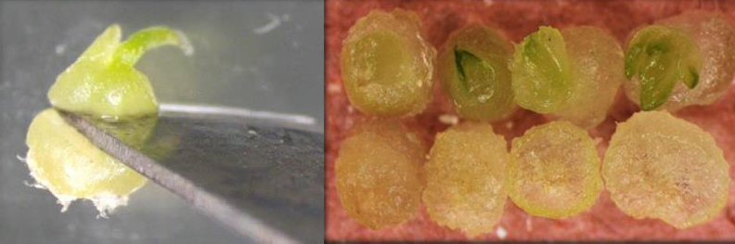
a
b

Resultados

Efecto de los compuestos orgánicos en la germinación de E. falcatum. Después de realizada la siembra de las semillas se observaron cambios en la coloración, pasando por diferentes tonalidades, comenzando por el blanco-amarillento, amarillo, verde-amarillento y verde. También se apreció una hidratación y aumento de tamaño de las semillas, así como la ruptura de la testa seminal que dio lugar a la formación de estructuras esféricas de color verde, denominadas protocormos, evidenciándose la germinación.

La germinación de E. falcatum se logró después de 35 días de iniciados los cultivos y se observó que el tipo de complejo orgánico y las diferentes concentraciones usadas tuvieron un efecto altamente significativo (p ≤ 0.01) sobre el porcentaje de germinación, el cual varió desde 80 hasta 100 %. El mayor porcentaje de germinación se obtuvo en el tratamiento que contenía medio MS basal con agua de coco al 10% y el menor en el tratamiento control que solo contenía MS basal.

Figura 16.1 Efecto de los complejos orgánicos sobre la germinación in vitro de E. falcatum. Medias con la misma letra no son significativamente diferentes entre sí (p ≤ 0.01) por la prueba de Tukey

F(6, 14)=13.369, p=.00004
Las barras verticales indican el intervalo de confianza del 95%
110
 |  | c
 |  |  | bc |  | bc | bc
 |  |  |  | b |  |  | bc
 | a

105

100

95
Germinación (%)

90

85

80

75

70
Control Coco 10 Coco 20 Coco 30 Plátano 10 Plátano 20 Plátano 30

Tratamiento

Efecto de los compuestos orgánicos sobre la respuesta morfogenética de E. falcatum. En algunos casos los protocormos completos y las fracciones no respondieron favorablemente a la posición a la que se colocaron en el medio de cultivo, ya que en algunos explantes se evidenció deshidratación y oxidación. Hasta 40 a 45 días después de haber colocado los explantes se empezaron a manifestar cambios en el crecimiento como respuesta a los diferentes tratamientos. El primer cambio perceptible fue un aumento de tamaño, la región en donde se comenzó a apreciar un crecimiento celular fue la parte basal del explante mismo que estaba hidratado con una apariencia suculenta. Posteriormente se observó una apariencia nodular en la base del explante, a los 50 a 60 días, los nódulos formados mostraron un cambio en su tamaño y morfología, éstos comenzaron a adquirir una forma redonda semejante a la de un protocormo, denominándose a las estructuras formadas cuerpos parecidos a protocormos o PLB´s (protocorm like bodies), que surgieron de manera directa del explante (Figura 16.2a). A los 80 a 90 días ya era evidente el crecimiento de los PLB´s formados, éstos se alargaron y desarrollaron más hojas, con longitudes muy variables (Figura 16.2b).

Figura 16.2 a) Respuesta morfogenética de E. falcatum obtenida a partir del cultivo in vitro de secciones basales de protocormos y b) PLB´s formados a partir de un explante basal. Barra = 1 cm
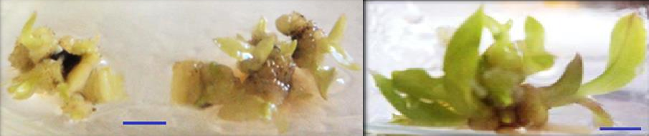
a
b

El número promedio de PLB´s generados por explante varió entre 0.44 y 8.8. Al analizar el efecto de los complejos orgánicos y las diferentes concentraciones sobre la respuesta morfogenética de las secciones apicales, basales y protocormos completos, se observaron diferencias altamente significativas en los tratamientos (p ≤ 0.01). El tratamiento que contenía pulpa de plátano al 10% en la sección basal presentó el mayor número promedio de PLB´s, seguido del tratamiento con MS adicionado con agua de coco al 10% en la sección basal, con un promedio de 8.8 y 8.0 PLB´s por explante respectivamente. El tratamiento que presentó el menor número promedio de PLB´s por explante fue el que presentaba MS adicionado con plátano al 30% en la sección basal. Durante el transcurso de ocho meses, tiempo que duró el experimento para la evaluación de la respuesta morfogenética, se obtuvieron 1 247 plantas completas a partir de los 525 explantes utilizados inicialmente.

Discusión

Efecto de los compuestos orgánicos en la germinación de E. falcatum. El porcentaje de germinación promedio varió de 80% hasta el 100% y con diferencias significativas entre los tratamientos (Figura 17.1). Estos resultados son similares a los encontrados por Moreno y Menchaca (2007), quienes reportan un porcentaje de germinación de 90 % para Sthanopea tigrina. Además, son más altos que los encontrados por Flores et al. (2008 y 2011) quienes reportan un porcentaje de germinación de 48 y 57 % para las especies Oncidium stramineum y Brassia verrucosa, respectivamente. La alta germinación obtenida en el presente estudio pudo deberse a que los complejos orgánicos presentan contenidos de nutrientes (Arditti y Ernest, 1993), como nitrógeno y potasio, que ayudan a la germinación de las semillas (Kauth et al., 2008). Además, este resultado indica que la mayoría de las semillas se formaron completamente y presentaban embriones viables.

Agregar extractos orgánicos al medio de cultivo para la germinación de las semillas de E. faltatum resultó positivo, pues se obtuvo un porcentaje de germinación significativamente mayor en el tratamiento que contenía agua de coco a 10 %. Resultados similares fueron hallados por Salazar (2012), quien obtuvo el mejor porcentaje de germinación de Cattleya mendelii en el medio de cultivo MS con 200 mL L-1 de agua de coco. También concuerda con lo reportado por Ruiz et al. (2008) para la germinación in vitro de Encyclia adenocaula, utilizando diferentes medios de cultivo y compuestos orgánicos.

El alto porcentaje de germinación obtenido en el tratamiento con agua de coco a 10 %, puede explicarse porque a esta concentración se tiene un contenido de azúcares, aminoácidos, antioxidantes, minerales, ácidos orgánicos y agentes promotores del crecimiento vegetal adecuados para la germinación (Arditti y Ernest, 1993; Arias et al., 2006). Aunado a esto, se ha observado que en algunas orquídeas, particularmente las epífitas y litófitas, el proceso de germinación puede ser afectado de manera negativa a altas concentraciones de compuestos orgánicos, ya que generalmente viven en hábitats con deficiencia de nutrientes (Damon et al., 2004; Flores et al., 2008).

En este trabajo se muestra que los compuestos orgánicos, particularmente a bajas concentraciones, estimulan la germinación de las semillas de E. falcatum. Además, indica que las semillas son un explante conveniente a emplear para iniciar el cultivo in vitro, pues a partir de su germinación se logra la obtención de plántulas libres de agentes patógenos y se conserva e incrementa de forma natural la variabilidad genética de las plantas (Ruiz et al., 2008). Una de las ventajas de agregar complejos orgánicos al medio de cultivo es su bajo costo, comparado con el de los reguladores de crecimiento, como las auxinas y las citocininas que se utilizan de manera frecuente en la germinación de las orquídeas (Moreno y Menchaca, 2007).

157

Sin embargo, se desconoce su composición química exacta y, por la fuente de los compuestos orgánicos, las subsecuentes aplicaciones propiciarían una variabilidad de los resultados. No obstante, los beneficios han demostrado que su aplicación es recomendable, pues algún factor desconocido resulta benéfico para las orquídeas (Minea et al., 2004; Arias et al., 2006; Flores et al., 2008; 2011; Kaur y Bhutani, 2012).

Efecto de los compuestos orgánicos sobre la respuesta morfogenética de E. falcatum. En las orquídeas, después del proceso de germinación se forma una masa de células con una alta totipotencialidad llamada protocormo, el cual puede diferenciarse en una plántula o formar cuerpos parecidos a protocormos (PLB´s). El protocormo se diferencia en una región apical, que consiste en pequeñas células que forman el ápice de brote y la parte basal formada por células grandes parenquimatosas que funcionan como un depósito orgánico (Fehér et al., 2003). En la propagación vegetativa intensiva de orquídeas, los PLB´s formados a partir de protocormos completos o secciones apicales y basales son los explantes de mayor demanda debido a su rápido desarrollo in vitro; además, se tiene la certeza de la semejanza fenotípica con los progenitores (Sagawa, 1991). Esta ventaja está basada en el hecho de que los protocormos adventicios y en este caso los PLB´s corresponden realmente a embriones somáticos generados por los embriones cigóticos procedentes de las semillas. La condición meristemática de las células de estos embriones cigóticos donde existe un estricto control en la división celular asegura no solo la semejanza fenotípica sino también la genotípica, aunado a la citada capacidad de propagación rápida, intensa e ilimitada.

En esta investigación la respuesta morfogenética obtenida a partir del cultivo in vitro de secciones de protocormos, resultó ser diferencial dependiendo de la región del protocormo de que se trate. El número promedio de PLB´s generados por explante osciló entre 0.44 y 8.8. Al analizar el efecto de los complejos orgánicos y las diferentes concentraciones sobre la respuesta morfogenética de las secciones apicales, basales y protocormos completos, se observaron diferencias significativas (p ≤ 0.01) entre los tratamientos. La mayor cantidad de PLB´s se obtuvo en las secciones basales de los protocormos a una concentración de 10% para ambos complejos orgánicos (agua de coco y pulpa de plátano). Resultados similares reportó Suárez (2006) en la regeneración de Euchile mariae; ya que, obtuvo la mayor formación de PLB´s a partir de las secciones basales de los protocormos, con un promedio de 11.4 ± 9.64 PLB´s por explante. Así mismo, Francisco (2011) en Trichocentrum carthagenense encontró que el número de PLB´s generados es mayor en la sección basal de los protocormos. Estos resultados se pueden explicar considerando la diferenciación celular y dominancia apical. Hacia el ápice existe una mayor diferenciación celular de los tejidos que conforman al protocormo, puesto que en esta zona se forma el primer meristemo apical del brote (Taiz y Zeiger, 2006). Sin embargo, como se trata de una región de crecimiento activo es probable que no permita la formación de otros centros meristemáticos o de otras yemas laterales. Por otro lado, hacia la base del protocormo el tejido se encuentra menos diferenciado y por lo tanto presenta una mayor capacidad morfogenética (García et al., 2006).

Actualmente se sabe que el potencial de regeneración de explantes de protocormos (en términos de porcentaje de regeneración, número promedio de PLB y brotes producidos por explante) es fuertemente influenciado por la calidad y cantidad de suplementos orgánicos añadidos al medio (Sinha y Roy, 2004; Aktar et al., 2008; Kaur y Bhutani, 2012). En este trabajo se obtuvo una mayor generación de PLB´s en el tratamiento que contenía compuestos orgánicos a concentraciones bajas (10%) comparado con el tratamiento testigz. Esto concuerda con lo reportado por Kaur y Bhutani (2012) quienes encontraron que altas concentraciones de pulpa de plátano y agua de coco resultan perjudiciales para el desarrollo y sobrevivencia de los PLB´s de Cymbidium pendulum.

158

Bajas concentraciones de compuesto orgánicos promueven la frecuencia de regeneración, el crecimiento de las partes renovadas, lo que permite que los PLB´s generados puedan diferenciarse en brotes y raíces (Kaur y Bhutani, 2012), lo cual puede explicar el haber encontrado un mayor número de PLB´s a bajas concentraciones de compuesto orgánicos. Además, se ha observado que el contenido de sacarosa en concentraciones bajas de homogenizado de plátano mejora la regeneración y formación de PLB´s en especies del genero Dendrobium (Aktar et al., 2008) y aumenta la longitud de los brotes en la orquídea Vanda teres (Sinha y Roy, 2004). Por otro lado, el efecto positivo del agua de coco en la generación de PLB´s puede estar relacionada con su capacidad de inducir divisiones celulares en las células que no lo harían, por lo tanto, promueve la diferenciación temprana del protocormo. Aunado a esto, se ha observado la presencia de reguladores de crecimiento en el agua de coco (por ejemplo citocinina) que promueven la división y diferenciación celular (Sinha y Roy, 2004; Aktar et al., 2008; Kaur y Bhutani, 2012).

Conclusiones

El mayor porcentaje de germinación se obtuvo mediante la utilización del medio de cultivo MS modificado más la adición de agua de coco a 10 %.

La mayor formación de PLB´s se logró en el tratamiento que contenía MS más pulpa de plátano al 10% en la sección basal.

De los 525 explantes utilizados para evaluar la respuesta morfogenética se regeneraron 1247 plantas completas en los 21 tratamientos evaluados.

El empleo de técnicas de cultivo in vitro resultó eficiente para la germinación y regeneración de E. falcatum, lo cual proporciona una alternativa para reducir la presión que se ejerce sobre las poblaciones silvestres, contribuyendo de esta manera a su conservación y aprovechamiento sustentable.

Referencias

Aktar S., Nasiruddin M. and Hossain K. (2008), Effects of different media and organic additives interaction on in vitro regeneration of Dendrobium Orchid. Journal Agricultural Rural Dev. Núm. 1 Vol. 6. pp 69-74.

Arditti J. (2010), Plenary Presentation: History of orchid propagation. Mol. Biol. Biotechnology vol.18. pp. 171-174.

Arditti J, and Ernest R, Micropropagation of orchids, New York, Wiley-Interscience Publication, 1993. 682 pp.

Arias H, Santibáñez R, Rincón R, Ayota T, y Gutiérrez F. (2006), Efecto de agua de coco y homogeneizado de jitomate y plátano sobre el crecimiento de la orquídea Guarianthe skinnerii, cultivada in vitro. Rev. Ciencia y Tecnológia en la Frontera No. 1, Vol. 4, pp. 23-28.

Ávila D. y Salgado R, (2006), Propagación y mantenimiento in vitro de orquídeas mexicanas para colaborar en su conservación. Rev. Biológicas 8: 138-149.

159

Damon A, Guerrero A, Rivera L y Nikolaeva V, (2004). Germinación in vitro de semillas inmaduras de tres especies de orquídeas de la región del Soconusco, Chiapas, México. Revista Chapingo serie Horticultura Vol. 10, pp. 195-203.

Fehér A, Pasternak P and Dudits D, (2003), Transition of somatic plant cells to an embryogenic state, Plant Cell, Tissue and Organ Culture. Vol. 74, pp. 201-228.

Flores G, Vásquez G, Colinas M y Mata M, (2011). Propagación in vitro de la orquídea Brassia verrucosa Bateman ex. Lindl. Revista Chapingo Serie Horticultura Vol. 17, pp. 5-8.

Flores G, Legaria P, Vásquez G y Colinas M, (2008). Propagación in vitro de Oncidium stramineum lindl. Una orquídea amenazada y endémica de México. Revista Chapingo Serie Horticultura, Vol. 14, pp. 347-353.

Francisco J, Jiménez R, Jesús A, Arenas M, Ventura E y Evangelista E, (2011). Estudio de la morfología y aclimatación de plantas de Laelia eyermaniana Rchb. F. generadas in vitro. Rev. Polibotánica, Vol. 32, pp. 107-117.

García F, Roselló J, y Santamarina M, Introducción al Funcionamiento de las Plantas. España, Ed. Universidad Politécnica Valencia. 2006. 182 pp.

Hágsater E, (1978), Orquídea. Revista de la Asociación Mexicana de Orquideología, A. C. Vol. 7, pp. 1-56.

Hágsater E, Garcia J, Jiménez R y Sánchez L, Estudio taxonómico-florístico de la familia Orchidaceae en el Bajío: tribus Epidendrae y Maxillariae. Instituto Chinoin, México, 1999. 149 pp.

Hágsater E, Soto M, Salazar A, Jiménez R, López A, y Dressler R. Las orquídeas de México. Instituto Chinoin, México, 2005. 303 pp.

Kaur S. and Bhutani k, (2012), Organic growth supplement stimulants for in vitro multiplication of
Cymbidium pendulum (Roxb.) Sw. Hort. Sci. Vol. 39, pp. 47-52.

Kauth P, Kane M, Wagner A and Reinhardt C, (2008). Asymbiotic germination response to photoperiod and nutritional media in six populations of Calopogon tuberosus var. tuberosus (Orchidaceae): evidence for ecotypic differentiation. Annals of Botany Vol. 102, pp. 783-793.

McKendrick S, Manual para la germinación de orquídeas in vitro. Ecuador, Ceiba Foundation for Tropical Conservation. 2000. 17 pp.

Minea M, Piluek C, Menakanit A, and Tantiwiwat S, (2004), A study on seed germination and seedling development of Spathoglottis Bl. Orchids. Kasetsart J. Nat. Sci. vol. 38, pp. 141-156.

Moreno D, y Menchaca G, (2007), Efecto de los compuestos orgánicos en la propagación in vitro
de Stanhopea tigrina Bateman (Orchidaceae). Revista Foresta veracruzana Vol. 9, pp. 27-32.

Murashige T, and Skoog F, 1962. A Revised Medium for Rapid Growth and Bio Assays with Tobacco Tissue Cultures. Physiologia Plantarum, Vol. 15, pp. 473–497.

Ruiz C, Laguna A, Iglesias L, Damon A, Marín N, Azpíroz R y Moreno M, (2008), Germinación in vitro de semillas de Encyclia adenocaula. Revista Internacional de Botánica experimental Vol. 77, pp. 203-215.

Sagawa Y, (1991), “Clonal Propagation of Orchids”. Plant Tissue Culture Manual, No.1, Vol. 1, pp. 1-7.

Salazar S, (2012). Germinación asimbiótica de semillas y desarrollo in vitro de plántulas de
Cattleya mendelii Dombrain (Orchidaceae). Revista Acta agronómica, vol. 61, pp. 69-78.

Sinha P. and Roy S, (2004). Regeneration of an indigenous Orchid, Vanda teres (Roxb.) Lindl. Through in vitro culture. Plant Tissue Cult. No. 1,Vol. 14, pp. 55-61.

Solano R, Cruz G, Martínez A y Lagunes L, (2010), Plantas utilizadas en la celebración de semana santa en Zaachila, Oaxaca, México. Revista Polibotánica No. 1, Vol. 29, pp. 263-279.

Soto M, y Salazar A, Orquídeas. En: Biodiversidad de Oaxaca. García A, Ordoñez M y Briones M. (eds.). Instituto de Biología, UNAM-Fondo Oaxaqueño para la conservación de la Naturaleza- World wildlife Fund, México. 2004. 271-295 pp.

Suárez I, Regeneración in vitro de Euchile mariae (Ames) Withner, (Orchidaceae), especie endémica de México. Facultad de Ciencias, Universidad Autónoma de México, 2006. 143 pp.

Taiz L y Zeiger E, Fisiología vegetal. Castelló de la planta: Publicaciones de la Universidad Jaume I. 2006. 187 pp.

Yam T and Arditti J, (2009) History of orchid propagation: a mirror of the history of biotechnology. Plant Biotechnology No. 3 Vol. 1, pp. 1–56.

Genotipos de frijol negro y su tolerancia a sequía terminal en Veracruz, México

RODRÍGUEZ-RODRÍGUEZ, José Raúl, TOSQUY-VALLE, Oscar Hugo y LÓPEZ-SALINAS,
Ernesto

J. Rodríguez´, O. Tosquy´´ y E. López´´

´ Campo Experimental Ixtacuaco. INIFAP. Km. 4.5 Carretera Federal Martínez de la Torre-Tlapacoyan, Veracruz, México. A. P. 162
´´ Campo Experimental Cotaxtla. INIFAP; Km 34.5 Carr. Veracruz-Córdoba, Medellín de Bravo, Veracruz, México rodriguez.jose@inifap.gob.mx

E. Figueroa, L. Godínez, F. Pérez (eds.) Ciencias de la Biología y Agronomía. Handbook T-I. -©ECORFAN, Texcoco de Mora-México, 2015.

Abstract

In Veracruz, lack of moisture in the terminal phase of beans cause significant yield reduction. The Bean Program Experimental Cotaxtla INIFAP selected two genotypes for tolerance to moisture deficiencies. With aim of studying the phenology and determine the yield and its components, in residual moisture and terminal drought in northern Veracruz were planted drought tolerant lines: SEN-70 and NGO-17-99, with commercial varieties Black Jamapa and Black Michigan as susceptible checks, experimental design was randomized block with four replications and plots four rows 5 m long, 0.60 m apart; useful plot were two central rows. Rain (mm) during the crop cycle and response variables: days to flowering and physiological maturity, pods per plant, grains per pod, weight of 100 grains (g) and grain yield (kg ha-1) were recorded. Analysis of variance of the evaluated parameters was performed and means were compared using least significant difference test (0.05). Only it rained 144.76 mm from planting to maturity, in these conditions, the SEN-70 line was the highest yields and showed fewer days reach to maturity, feature allowed greater escape to terminal drought than Black Jamapa and Black Michigan varieties. Earliness and higher grain weight were associated with higher production, while number pods per plant did not significantly affect bean yield.

Introducción

Factores bióticos (plagas, enfermedades, etc.) y abióticos (sequía, baja fertilidad del suelo, bajas densidades de población, etc.) limitan la producción del frijol común (Phaseolus vulgaris), principalmente la falta de agua en países en vías de desarrollo, ya que aproximadamente el 60% de la siembra de frijol sufre serios problemas de humedad (Terán y Singh, 2002). La sequía es un fenómeno complejo que varía grandemente en las diferentes regiones de producción, tanto en intensidad como en duración, y en ocasiones es difícil distinguir sus efectos directos, ya que presenta una acción sinérgica con otros factores como la presencia de enfermedades, altas temperaturas, baja fertilidad del suelo, etc., además de una fuerte interacción genético-ambiental que impide el rápido avance del mejoramiento genético (White y Singh, 1991; Acosta-Gallegos y Kelly, 2012); esto trae como consecuencia un desequilibrio en el crecimiento y desarrollo vegetativo durante el ciclo del cultivo, y afecta el proceso final que es el rendimiento (White e Izquierdo, 1991). La sequía terminal es la más severa y causa la mayor reducción de la producción (Manjeru et al., 2007); es muy variable la respuesta de los cultivares de frijol a este tipo de estrés de humedad, pero existe la evidencia de que los cultivares resistentes a la falta de agua, en la etapa final del ciclo incrementan el cierre estomatal durante el día y logran un mayor contenido relativo de agua durante la noche, con lo cual obtienen un balance hídrico, es decir, que tienen mayor capacidad de absorber agua del suelo y minimizar la pérdida, lo cual les permite obtener un buen rendimiento en condiciones de sequía (Lizana et al., 2006; Korir et al., 2006; Rosales et al., 2013); es deseable la madurez temprana en estos genotipos, ya que la precocidad es una característica favorable para el cultivo del frijol, pues la reducción en el número de días en alcanzar la madurez es un buen mecanismo que tienen algunas plantas para escapar a la sequía, y de esta forma reducir los riesgos en su producción (White e Izquierdo, 1991; Rosales et al., 2000; Acosta-Díaz et al., 2009); esta propiedad de la planta y una eficiente distribución de asimilados hacia el grano parecen ser buenos indicadores de adaptación a la sequía (Acosta-Gallegos et al., 1999; Asfaw y Matthew, 2014); el camino venidero del mejoramiento deberá tener en cuenta no sólo ampliar la base genética del germoplasma adaptado a sequía que se utiliza en la actualidad, sino que es necesario combinar fuentes que tengan diferentes características de adaptación a la falta de humedad, además, en el mejoramiento tradicional se deberá buscar apoyo en los marcadores moleculares y otras herramientas como la ingeniería genética.

Esas técnicas podrían ser un medio para obtener más rápido líneas superiores con tolerancia a este factor hídrico y lograr otros rasgos agronómicamente importantes (Xoconostle-Cázares et al., 2010). Ante este panorama, las líneas derivadas de germoplasma resistente a sequía son una buena alternativa ante el déficit de humedad (Molina et al., 2001; Terán y Singh, 2002). En el estado de Veracruz se tiene conocimiento de que la sequía terminal se presenta año tras año, afectando el rendimiento del frijol común (Frahm et al., 2004). En el Programa de Mejoramiento Genético de Frijol del Campo Experimental Cotaxtla del INIFAP se seleccionaron dos líneas promisorias que pertenecen a la raza Mesoamericana, considerada con alto nivel de resistencia a la falta de humedad (Acosta-Gallegos y Kelly, 2012), las cuales mostraron tolerancia a la sequía terminal (López- Salinas et al., 2008; 2011). El objetivo de este trabajo fue validar la fenología, componentes y rendimiento de estas dos líneas, junto con dos testigos regionales, en condiciones de humedad residual y con sequía terminal en el norte de Veracruz.

Materiales y metodos

Establecimiento del ensayo

El experimento se sembró en febrero de 2014, en el Campo Experimental Ixtacuaco del INIFAP, ubicado a 20° 02’ 17.9” latitud norte y 97° 05’ 47.8” longitud oeste, a una altitud de 92 m, en el norte del estado de Veracruz.

Germoplasma de frijol utilizado.

Se evaluaron las líneas: SEN-70 y NGO-17-99, cuyo origen es el Centro Internacional de Agricultura Tropical (CIAT), Colombia y el Instituto Nacional de Investigación Forestal, Agrícola y Pecuaria (INIFAP), México, respectivamente, las cuales fueron seleccionadas por su tolerancia a la sequía terminal (Tosquy et al., 2014), junto con las variedades comerciales Negro Jamapa y Negro Michigan (testigos regionales), las cuales son susceptibles a la falta de humedad. Los cuatro cultivares de frijol pertenecen al acervo genético Mesoamericano, y son de crecimiento indeterminado, de grano negro opaco y pequeño (Voysest, 2000).

Actividades agronómicas.

El experimento se condujo durante el ciclo invierno-primavera de 2014. Se fertilizó con la fórmula 40-40-00 con Urea y DAP (fosfato diamónico). Se realizaron dos escardas manuales para mantener el cultivo libre de maleza. Se presentaron las plagas insectiles de doradillas (Diabrótica sp.) y chicharritas (Empoasca kraemeri), las cuales fueron controladas para proteger al cultivo.

Diseño experimental.

Los genotipos se sembraron en diseño experimental bloques al azar con cuatro repeticiones y parcelas de cuatro surcos de 5 m de longitud, separados a 0.60 m, de los cuales se cosecharon los dos surcos centrales como parcela útil.

Características registradas.

Las variables registradas fueron: número días a floración media, cuando el 50% de las plantas tenían por lo menos una flor abierta; días a madurez fisiológica, número de días contados a partir de la siembra hasta que en el 50% de las plantas de cada uno de ellos, sus vainas cambiaron de color verde a amarillo o morado según el genotipo.

Número de vainas por planta, determinado en 10 plantas con competencia completa, tomadas al azar en cada parcela, en la etapa de cosecha, a las cuales se les contabilizaron sus vainas y se obtuvo el promedio; número de granos por vaina, medido en tres plantas de cada parcela, de las cuales se sustrajeron 20 vainas, a las que se les determinó la cantidad de semilla por vaina y se obtuvo su promedio; peso de 100 granos, determinado en 100 semillas tomadas al azar de cada parcela en gramos y rendimiento de grano, que se calculó a partir del peso del grano cosechado y limpio de cada parcela, en kilogramos por hectárea al 14% de humedad. También se registró la precipitación pluvial (mm) que ocurrió durante el desarrollo del cultivo.

Análisis estadístico.

Se realizó análisis de varianza de las variables medidas con el paquete estadístico de la Universidad Autónoma de Nuevo León, versión 2.5, y las medias se compararon con la prueba Diferencia Mínima Significativa (0.05). También se realizó análisis de correlación simple entre el rendimiento de grano y las demás características evaluadas.

Resultados y discusión

Precipitación pluvial

No hubo lluvia durante los primeros 12 días después de la siembra, esto propició condiciones desfavorables para la germinación y establecimiento del cultivo; Domínguez et al., (2014); Hucl, (1993), mencionaron que no todos los genotipos son afectados por igual en el proceso de germinación en condiciones de estrés hídrico, pero en general la sequía disminuye la longitud y el peso fresco del tallo y de la raíz, retardando la aparición de las hojas verdaderas. La precipitación pluvial desde la siembra hasta la cosecha fue de 206.83 mm, pero de la siembra hasta la madurez fisiológica únicamente llovieron 144.76 mm; entre la etapa de floración y llenado de vainas hubo
65.52 mm de lluvia para las líneas SEN-70 y NGO-17-99 y sólo 47.75 mm para las variedades Negro Jamapa y Negro Michigan, que fueron las más tardías (Figura 17). Ruiz et al., (1999) señalan que el cultivo del frijol necesita de 300 a 500 mm de precipitación durante todo su ciclo, cantidad que no se completó en este ensayo; estos mismos autores también mencionan que son convenientes de 50 a 90 mm de precipitación pluvial desde la floración hasta el llenado de vainas; esta cantidad de lluvia si fue suficiente en los genotipos más precoces, debido a que llegaron más rápido a la etapa de floración, y su maduración más temprana, les permitió “escapar” a las condiciones limitantes de humedad, lo cual no sucedió en los otros dos cultivares que tardaron más en llegar a esta etapa, ya que no completaron la proporción de agua necesaria para finalizar el llenado del grano, respaldando lo que señalan en este sentido White, (1985); Martínez et al., (2008); Acosta– Díaz et al., (2009). La variación genotípica se debe entre otras cosas a la capacidad de algunas plantas para controlar las pérdidas de humedad del suelo mediante diferentes estrategias (Lizana et al., 2006; Korir et al., 2006; Habibi 2011). La temperatura promedio durante el ciclo del cultivo fue de 22.97 °C, y según Ruiz et al. (1999) el rango térmico para el frijol común es de 10 a 30 °C, con un óptimo de entre 16 y 24 °C, es decir, estuvo dentro de las condiciones adecuadas.

165

Figura 17 Precipitación pluvial durante el ciclo del cultivo del frijol, desde la etapa de floración hasta el llenado de vaina de los genotipos SEN-70 (▲), NGO-17-99 (▼), y las variedade|s Negro Jamapa (●) y Negro Michigan (○). Ciclo invierno- primavera 2014. Campo Experimental Ixtacuaco-INIFAP.
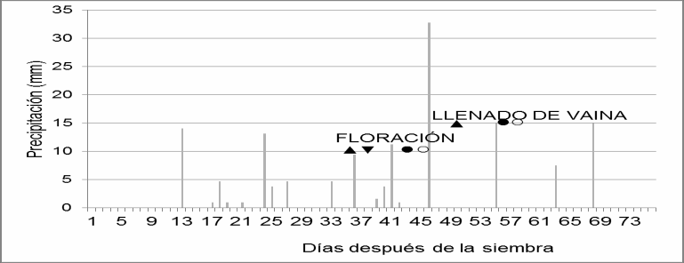
▼

Floración y madurez fisiológica

Se detectaron diferencias altamente significativas entre genotipos, para las variables días a floración y a madurez, debido a la diferente respuesta de los cultivares a los procesos fisiológicos que influyen en el desarrollo y en la producción final (White e Izquierdo, 1991; Korir et al., 2006). La línea SEN-70 fue el genotipo más precoz, su floración y madurez fisiológica fueron significativamente menores a los de los otros tres genotipos (Fernández et al., 1985) (Tabla 17); esta línea está considerada como un cultivar resistente a la sequía (INIFAP, 2012). La línea NGO- 17-99, presentó un comportamiento intermedio en su ciclo de madurez, mientras que Negro Jamapa y Negro Michigan fueron los genotipos más tardíos. La característica de precocidad en los genotipos, permite a la planta completar su ciclo y escapar a la sequía antes de que vengan problemas más serios de falta de humedad (Acosta-Díaz et al., 1997; Acosta-Gallegos et al., 1999; Acosta-Gallegos y Kelly, 2012).

Tabla 17 Floración y madurez fisiológica de genotipos de frijol evaluados en el norte de Veracruz.
Ciclo Invierno-Primavera 2014

Genotipo | Días después de la siembra
Genotipo | Floración | Madurez fisiológica
SEN-70 | 35.2 c | 67.7 c
NGO-17-99 | 37.0 b | 72.2 b
Negro Jamapa | 42.5 a | 76.0 a
Negro Michigan | 42.7 a | 76.5 a
Promedio | 39.3 | 73.125
CV (%) | 2.79 | 1.87
DMS (0.05) | 1.6937 | 2.1098

Rendimiento de grano y componentes

En este estudio no se detectó efecto significativo en el número de vainas por planta entre genotipos, las cuales son uno de los componentes más importantes del rendimiento de grano (López y Ligarreto, 2006). Por otro lado, aunque la línea SEN-70 obtuvo un número de granos por vaina inferior que el del resto de los genotipos, su peso de 100 granos fue significativamente superior al de los demás, lo cual le proporcionó una mayor producción de frijol. Lima et al., (2005) encontraron que existe cierta tendencia entre los cultivares que tienen menor número de granos por vaina a tener mayor peso de semilla, tal como ocurrió con la línea SEN-70.

166

El rendimiento de grano, lo cual también varió significativamente entre genotipos, debido principalmente a sus características genéticas y a su interacción con el ambiente (White, 1985; Abebe y Brick, 2003; Lizana et al., 2006).

La mayor producción por hectárea se obtuvo con la línea SEN-70, similar a lo encontrado por Rodríguez et al., (2013), seguido de la línea NGO-17-99, ambos genotipos han mostrado buen comportamiento productivo bajo condiciones de sequía terminal (Tosquy et al., 2014); los rendimientos de estas líneas fueron significativamente superiores al de las variedades Negro Jamapa y Negro Michigan.

Se ha intentado seleccionar solo uno de los componentes del rendimiento para aumentar la producción del frijol, por ejemplo escogiendo plantas con mayor número de granos por vaina, sin embargo, estos intentos han fracasado, debido a que en el frijol existe un fenómeno denominado “compensación de los componentes” y al aumentar alguno de ellos, los otros se reducen, ya que la planta tiende a mantener un equilibrio y estabilidad en su producción; un mayor número de vainas por planta, provoca un menor peso en el grano o viceversa (White, 1985; Lima et al., 2005); cuando se cosecha un mayor número de plantas, generalmente existe menor número de vainas por planta, pero al haber más cantidad de plantas por unidad de superficie se obtiene mayor rendimiento (Gonçalves et al., 2003; Rodríguez et al., 2011), esto aunado a un mayor peso del grano también incrementa la producción (López-Salinas et al., 2008). La “compensación” junto con otros caracteres son una herramienta muy útil para diagnosticar lo que sucede durante el desarrollo del cultivo; si ocurre alguna limitante o estrés se reflejan cambios en los diferentes componentes, lo cual ayuda a determinar en que momento del desarrollo tuvo su efecto principal el estrés (White, 1985; Kohashi, 1990; White e Izquierdo, 1991).

Tabla 17.1 Componentes y rendimiento de grano de genotipos de frijol negro evaluados en el norte de Veracruz. Ciclo invierno-primavera 2014

Genotipo | Vainas por  planta | Granos por  vaina | Peso 100  granos (g) | Rendimiento (kg/ha)
SEN-70 | 13.54 a | 4.45 b | 24.65 a | 1600.50 a
NGO-17-99 | 14.80 a | 5.32 a | 22.75 b | 1424.50 b
Jamapa | 14.10 a | 5.67 a | 20.25 c | 1275.75 c
Negro Michigan | 14.00 a | 5.17 a | 20.10 c | 1148.00 d
Promedio | 14.11 | 5.15 | 21.93 | 1362.18
CV (%) | 8.30 | 7.20 | 1.94 | 5.49
DMS (0.05) | 2.095 | 0.5718 | 0.652 | 115.32

Correlación de variables

En la tabla 17.2 se muestran los resultados de correlación entre el rendimiento y las demás variables evaluadas. Molina et al., (2001) y Habibi, (2011) señalan que es diferente la correlación cuando existen condiciones limitantes, que cuando no las hay, y que las plantas responden de manera diferente a las condiciones prevalecientes en el transcurso de su ciclo de vida. En el presente trabajo existió una relación inversa entre la floración y madurez fisiológica de los genotipos con la producción de grano, ya que los genotipos más rendidores fueron los que presentaron menor número de días para llegar a las etapas mencionadas (Acosta–Díaz et al., 2009; Acosta-Gallegos y Kelly, 2012). Cuando las condiciones de humedad son limitantes, los genotipos que tardan mayor número de días en llegar a su madurez, tienen la tendencia a rendir menos (Martínez et al., 2008; Zilio et al., 2013).

167

El número de vainas por planta no estuvo correlacionado con la producción de grano, lo cual puede deberse a que no hubo deficiencia de humedad durante las etapas de floración y llenado de las vainas, que es cuando más afecta esta característica, y todos los cultivares respondieron de la misma forma.

Sin embargo, Abebe y Brick, (2003), Habibi, (2011) y Szilagyi, (2003), encontraron una correlación positiva y significativa entre el número de vainas por planta y la producción de grano, ya que el número de vainas es una de las características más importantes para lograr alto rendimiento, cuando no son limitantes las condiciones de producción.

El número de granos por vaina se asoció en forma negativa con el rendimiento (López y Ligarreto, 2006), lo cual puede deberse a que la falta de humedad se presentó cuando ya estaba la planta en el proceso de llenado de vainas, y ya se había definido el número de granos; esto provocó que la fuente (principalmente las hojas) no alcanzaran a satisfacer el requerimiento de asimilados hacia la semilla en la etapa reproductiva, es decir, fue mayor la demanda que la fuente de fotosintatos (Kohashi, 1990; White e Izquierdo, 1991). El número de granos por vaina es una variable que no es afectada en gran proporción por las condiciones ambientales; sin embargo, Szilagyi, (2003) y Dursun, (2007) encontraron correlación positiva entre esta variable y el rendimiento en condiciones favorables de humedad.

El peso de 100 granos estuvo correlacionado positivamente con el rendimiento, es decir, genotipos como SEN-70 y NGO-17-99, cuyo peso de grano fue más alto, obtuvieron una mayor producción de frijol (Lima et al., 2005; López-Salinas et al., 2008), en tanto que las variedades Negro Jamapa y Negro Michigan, que tienen un tamaño de grano inferior, fueron las menos productivas (Valderrama et al., 1997).

Tabla 17.2 Coeficientes de correlación y su significancia entre el rendimiento, sus componentes y las variables fenológicas evaluadas en el norte de Veracruz. Ciclo invierno-primavera 2014.

Variable | F | MF | VPP | GPV | PCG
Rendimiento | -0.8493  ** | -0.8470  ** | 0.0008  ns | -0.5559  * | 0.9038  **

F= Floración media (días después de la siembra); MF= Madurez fisiológica (días después de la siembra); VPP= Vainas por planta; GPV= Granos por vaina; PCG= Peso de 100 granos.
*= Significancia (0.05); **= Significancia (0.01); ns= no significativo

Conclusiones

Bajo las condiciones en que se realizó el estudio, la línea SEN-70 fue la más rendidora y la que mostró menor número de días en llegar a su madurez, característica que le permitió mayor escape a la sequía terminal, que las variedades Negro Jamapa y Negro Michigan. La precocidad y el más alto peso de grano, estuvieron asociados a una mayor producción, en tanto que el número de vainas por planta no afectó significativamente el rendimiento de frijol.

Referencias

Asfaw, A. and B. Matthew W. (2014). Quantification of drought tolerance in Ethiopian common bean varieties. Agricultural Sciences. 5 (2). pp. 124-139.

Abebe, A., y M. Brick. (2003). Traits associated with dry edible bean (Phaseolus vulgaris L.) productivity under diverse soil moistue environments. Euphytica 133. pp. 339–347.

168

Acosta-Díaz E., J. Kohashi-Shibata y J. A. Acosta-Gallegos. (1997). Rendimiento y sus componentes en frijol bajo condiciones de sequía. Agricultura Técnica en México. 23 (2). pp. 139- 150.

Acosta–Díaz, E., J. A. Acosta–Gallegos, C. Trejo–López, J. S. Padilla–Ramírez y M. D. Amador– Ramírez. (2009). Adaptation traits in dry bean cultivars grown under drought stress. Agricultura Técnica en México. 35 (4). pp. 416-425.

Acosta-Gallegos, J. A., E. Acosta, S. Padilla, Ma. A. Goytia, R. Rosales y E. López. (1999). Mejoramiento de la resistencia la sequía del frijol común en México. Agronomía Mesoamericana 10 (1). pp. 83-90.

Acosta-Gallegos, J. A. y J. Kelly. (2012). Strategies to improve adaptation of common bean to drought. Annual Report Bean Improvement Cooperative. 55. pp 7-8.

Domínguez, A., Y. Pérez, M. Sosa, D. Sosa y R. Rea. (2014). Efecto del estrés hídrico sobre la germinación de genotipos de frijol común en condiciones experimentales de sequía. Revista Avanzada Científica. 17 (1). pp. 1-15.

Dursun, A. (2007). Variabilty, heretability and correlation studies in bean (Phaseolus vulgaris L.) genotypes. Worl Journal Agricultural Sciences. 3 (1). pp. 11-16.

Fernández, F., P. Gepts y M. López. Etapas de desarrollo en la planta de frijol. Cali, Colombia, Centro Internacional de Agricultura Tropical (CIAT). In: López, M., F. Fernández y A. van Schoonhoven (eds.). Frijol: Investigación y Producción. Programa de las Naciones Unidas para el Desarrollo (PNUD). 1985. pp. 61-78

Frahm, M., J. C. Rosas, N. Mayek-Pérez, E. López-Salinas, J. A. Acosta-Gallegos and J. Kelly. (2004). Breeding beans for resistance to terminal drought in the lowland tropics. Euphytica. 136. pp. 223–232.

Gonçalves, M., A. Correa; D. Destro, L. de Souza and T. Sobrinho. (2003). Correlations and path analysis of common bean grain yield and its primary components. Crop Breeding and Applied Biotechnology. 3 (3). pp. 217-222.

Habibi, G. (2011). Influence of drought on yield and yield components in white bean. World Academy of Science, Engineering and Technology. 5. pp. 184-193.

Hucl, P. 1993. Effects of temperature and moisture stress on the germination of diverse common bean genotypes. Canadian Journal of Plant Science. 73. pp. 697-702.

INIFAP (Instituto Nacional de Investigaciones Forestales, Agrícolas y Pecuarias). Reporte Anual 2011. México. Ciencia y Tecnología para el Campo Mexicano. 2012. 278 pp.

Kohashi, J. Aspectos de la morfología y fisiología del frijol (Phaseolus vulgaris L.) y su relación con el rendimiento. Chapingo,Texcoco, México. Centro de Botánica. Colegio de Postgraduados.. 1990. 44 pp.

Korir, P., J. Nyabundi and P. Kimurto. (2006). Genotipic responses of common beans (Phaseolus vulgaris) to moisture stress conditions in Kenia. Asian Journal of Plant Science. 5 (1). pp. 24-32.

169

Lima, E., A. Santiago, A. Araujo, A. Paulo, M. Teixeira and M. Grandi. (2005). Effects of the size of sown seed on growth and yield of common bean cultivars of different seed sizes. Brazilian Journal of Plant Physiology. 17 (3). pp. 273-281.

Lizana, C., M. Wentworth, J. Martinez, D. Villegas, R. Meneses, E. Murchie, C. Pastenes, B. Lercari, P. Vernieri, P. Horton, and M. Pinto. (2006). Differential adaptation of two varieties of common bean to abiotic stress. I. Effects of drought on yield and photosynthesis. Journal of Experimental Botany. 57 (3). pp. 685–697.

López, J. y G. Ligarreto. (2006). Evaluación por rendimiento de 12 genotipos promisorios de fríjol voluble (Phaseolus vulgaris L.) tipo Bola roja y Reventón para las zonas frías de Colombia. Agronomía Colombiana, 24 (2). pp. 238-246.

López- Salinas, E., O. Tosquy-Valle, F. J. Ugalde-Acosta y Jorge A. Acosta-Gallegos. (2008). Rendimiento y tolerancia a sequía de genotipos de frijol negro en el estado de Veracruz. Revista Fitotecnia Mexicana. 31 (3). pp. 35 – 39.

López-Salinas, E. O. H. Tosquy-Valle, J. A. Acosta-Gallegos, B. Villar-Sánchez and F. J. Ugalde- Acosta (2011). Drought resistance of tropical dry black bean lines and cultivars. Tropical and Subtropical Agroecosystems. 14 (2). pp. 749-755.

Manjeru P., T. Madanzi, B. Makeredza, A, Nciizah and M. Sithole. (2007). Effects of water stress at different stages on components and grain yield of common bean (Phaseolus vulgaris L.). African Crops Science Society. 8. pp. 299-303.

Martínez, M.A., E. Osuna, S. Padilla, J. A. Acosta y C. Loredo. Tecnología para la producción de frijol en el Centro de México. Campo Experimental San Luis Potosí-CIRNE-INIFAP. Libro Técnico No. 4. 2008. 206 pp.

Molina J., V. Moda-Cirino, N. da Silva, R. Teixeira and D. Destro. (2001). Response of common bean cultivars and lines to water stress. Crop Breeding and Applied Biotechnology. 1 (4). pp. 363- 372.

Rodríguez, J. R., O. Tosquy-Valle y E. López-Salinas. (2011). Producción de grano de frijol y su relación con la densidad de plantas, en Veracruz, México. In: Memoria del IV Congreso Internacional Biológico-Agropecuario en Tuxpan, Veracruz. pp. 37-42.

Rodríguez, J. R., E. López-Salinas y O. Tosquy-Valle. (2013). Efecto del déficit hídrico en el rendimiento de frijol negro en el norte de Veracruz, México. Revista Científica Biológico Agropecuaria Tuxpan 2 (3). pp. 307-311.

Rosales R., P. Ramírez, J. A. Acosta, F. Castillo y J. D. Kelly. (2000). Rendimiento de grano y tolerancia a la sequía del frijol común en condiciones de campo. Agrociencia. 34 (2). pp. 153-16

Rosales, M., S. Cuéllar-O., P. Arrieta-M., J. A. Acosta-Gallegos and A. Covarrubias. (2013). Physiological traits related to terminal drought resistance in common bean (Phaseolus vulgaris L.). Journal of the Science of Food and Agriculture. 93 (2). pp. 324-31

Ruiz, A., G. Medina, A. González J., C. Ortiz, H. Flores, R. Martínez y Bierly K. Requerimientos agroecológicos de los cultivos. Guadalajara, Jalisco, México. Instituto Nacional de Investigaciones Forestales, Agrícolas y Pecuarias. Centro de Investigación Regional del Pacífico Centro, Campo Experimental Centro de Jalisco. 1999. 324 pp.

Szilagyi L. (2003). Influence of drought on seed yield components in common bean. Bulgarian. Journal of Plant Physiology. Special Issue. pp. 320–330.

Terán, H. and Singh, S. P. (2002). Comparison of sources and lines selected for drought resistance in common bean. Crop Science. 42. pp. 64–70.

Tosquy, V. O. H., López, S. E., Francisco, N. N., Villar, S. B. y Acosta, G. J. A. (2014). Genotipos de frijol negro opaco resistentes a sequía terminal. Revista Mexicana de Ciencias Agrícolas. 5 (7). pp. 1205-1217.

Valderrama, Y., C. Ñústez, A. Duarte. (1997). Evaluacion de 26 genotipos de frijol caraota (Phaseolus vulgaris L.) en la zona de vega del rio Arauca. Agronomía Colombiana XIV (2). pp. 127
-137.

Voysest O. Mejoramiento Genético del frijol (Phaseolus vulgaris L.): legado de variedades de frijol de América Latina 1930-1999. Cali, Colombia. Centro Internacional de Agricultura Tropical (CIAT). 2000. 195 pp.

White, J. W. Conceptos básicos de Fisiología del frijol. In: López, M., F. Fernández., Art Van Schoonhoven (ed). Frijol: Investigación y Producción. CIAT. Cali. Colombia. 1985. pp. 43.60.

White, J. and Singh S. P. Breeding for adaptation to drought. Cali, Colombia. In: Art Van Schoonhoven and O. Voysest (eds.) Common bean: Research for Crop Improvement. CAB International (Centre for Agricultural Bioscience International) and CIAT (Centro Internacional de Agricultura Tropical). 1991. pp. 501-551.

White, J. and J. Izquierdo. Phisiology of yield potential and stress tolerance. Cali, Colombia. In: Art Van Schoonhoven and O. Voysest (eds.) Common bean: Research for Crop Improvement. CAB International (Centre for Agricultural Bioscience International) and CIAT (Centro Internacional de Agricultura Tropical). 1991. pp. 287-382.

Xoconostle-Cázares, B. F. Ramírez-Ortega, L. Flores-Elenes and R. Ruiz-Medrano. (2010). Drought Tolerance in Crop Plants. American Journal of Plant Physiology. 5. pp. 241-256.

Zilio, M., C. Arruda, C. M. Medeiros, D. Miquelluti and A. Ferreira. (2013). Cycle, canopy architecture and yield of common bean genotypes (Phaseolus vulgaris) in Santa Catarina State, Brazil. Acta Scientarum Agronomy. 35 (1). pp. 21-30.

Apéndice A. Consejo Editor Universidad Autónoma Chapingo

PORTILLO-VÁZQUEZ, Marcos, PhD.
MARTÍNEZ-DAMIÁN, Miguel Angel, PhD. PÉREZ-SÁNCHEZ, Sandra Laura, PhD. SANTOS-MELGOZA, David Martín, PhD. Universidad Autónoma Chapingo

TAVERA-CORTÉS, María Elena, PhD. Instituto Politécnico Nacional

BRAVO-BENÍTEZ, Ernesto, PhD.
Instituto de Investigaciones Económicas -UNAM

LUGO-ESPINOSA, Oziel,PhD
MENDOZA-ONTIVEROS, Martha Marivel, PhD. Universidad Autónoma del Estado de México

GARZA-BUENO, Laura Elena, PhD
Instituto de Socioeconomía Estadística e Informática (ISEI) -Colegio de postgraduados

Apéndice B . Consejo Editor ECORFAN

BERENJEII, Bidisha, PhD. Amity University, India

PERALTA-FERRIZ, Cecilia, PhD.
Washington University, E.U.A

YAN-TSAI, Jeng, PhD.
Tamkang University, Taiwan

MIRANDA-TORRADO, Fernando, PhD.
Universidad de Santiago de Compostela, España

PALACIO, Juan, PhD.
University of St. Gallen, Suiza

DAVID-FELDMAN, German, PhD.
Johann Wolfgang Goethe Universität, Alemania

GUZMÁN-SALA, Andrés, PhD.
Université de Perpignan, Francia

VARGAS-HERNÁNDEZ, José, PhD.
Keele University, Inglaterra

AZIZ-POSWAL, Bilal.PhD.
University of the Punjab, Pakistan

HIRA, Anil , PhD.
Simon Fraser University, Canada

VILLASANTE, Sebastian, PhD.
Royal Swedish Academy of Sciences, Suecia

NAVARRO-FRÓMETA, Enrique, PhD.
Instituto Azerbaidzhan de Petróleo y Química Azizbekov, Rusia

BELTRÁN-MORALES, Luis Felipe, PhD.
Universidad de Concepción, Chile

ARAUJO-BURGOS, Tania, PhD.
Universita Degli Studi Di Napoli Federico II, Italia

PIRES-FERREIRA-MARÃO, José , PhD.
Federal University of Maranhão, Brasil

RAÚL-CHAPARRO, Germán , PhD.
Universidad Central, Colombia

GANDICA-DE ROA, Elizabeth, PhD. Universidad Católica del Uruguay, Montevideo

QUINTANILLA-CÓNDOR, Cerapio, PhD.
Universidad Nacional de Huancavelica, Peru

GARCÍA-ESPINOSA, Cecilia, PhD.
Universidad Península de Santa Elena, Ecuador

ALVAREZ-ECHEVERRÍA, Francisco, PhD.
University José Matías Delgado, El Salvador.

GUZMÁN-HURTADO, Juan, PhD.
Universidad Real y Pontifica de San Francisco Xavier, Bolivia

TUTOR-SÁNCHEZ, Joaquín PhD.
Universidad de la Habana, Cuba.

NUÑEZ-SELLES, Alberto, PhD.
Universidad Evangelica Nacional, Republica Dominicana

ESCOBEDO-BONILLA, Cesar Marcial, PhD. Universidad de Gante, Belgica

ARMADO-MATUTE, Arnaldo José, PhD. Universidad de Carabobo, Venezuela

Apéndice C . Comité Arbitral ECORFAN

TAVERA-CORTÉS, María Elena, PhD. Instituto Politécnico Nacional, México

BRAVO-BENÍTEZ, Ernesto, PhD.
Instituto de Investigaciones Económicas de la UNAM, México

MENDOZA-ONTIVEROS, Martha Marivel, PhD. Universidad Autónoma del Estado de México, México

PORTILLO-VÁZQUEZ, Marcos, PhD.
Universidad Autónoma Chapingo, México

LUGO-ESPINOSA, Oziel, PhD.
Universidad Autónoma del Estado de México, México

SANTOS-MELGOZA, David Martín, PhD. Universidad Autónoma Chapingo, México

GARZA-BUENO, Laura Elena, PhD.
Instituto de Socioeconomía Estadística e Informática (ISEI), del Colegio de postgraduados, México

MARTÍNEZ-DAMIÁN, Miguel Angel, PhD. Instituto de Socioeconomía Estadística e Informática (ISEI), del Colegio de postgraduados, México

PÉREZ-SÁNCHEZ, Sandra Laura, PhD. Universidad Autónoma Chapingo, México



175

